 | ■ if"
|J| | Egh
S®| 1 £ i | i \H¡
KSCT ' f 1 | Laa^lpf
p^* "i mM

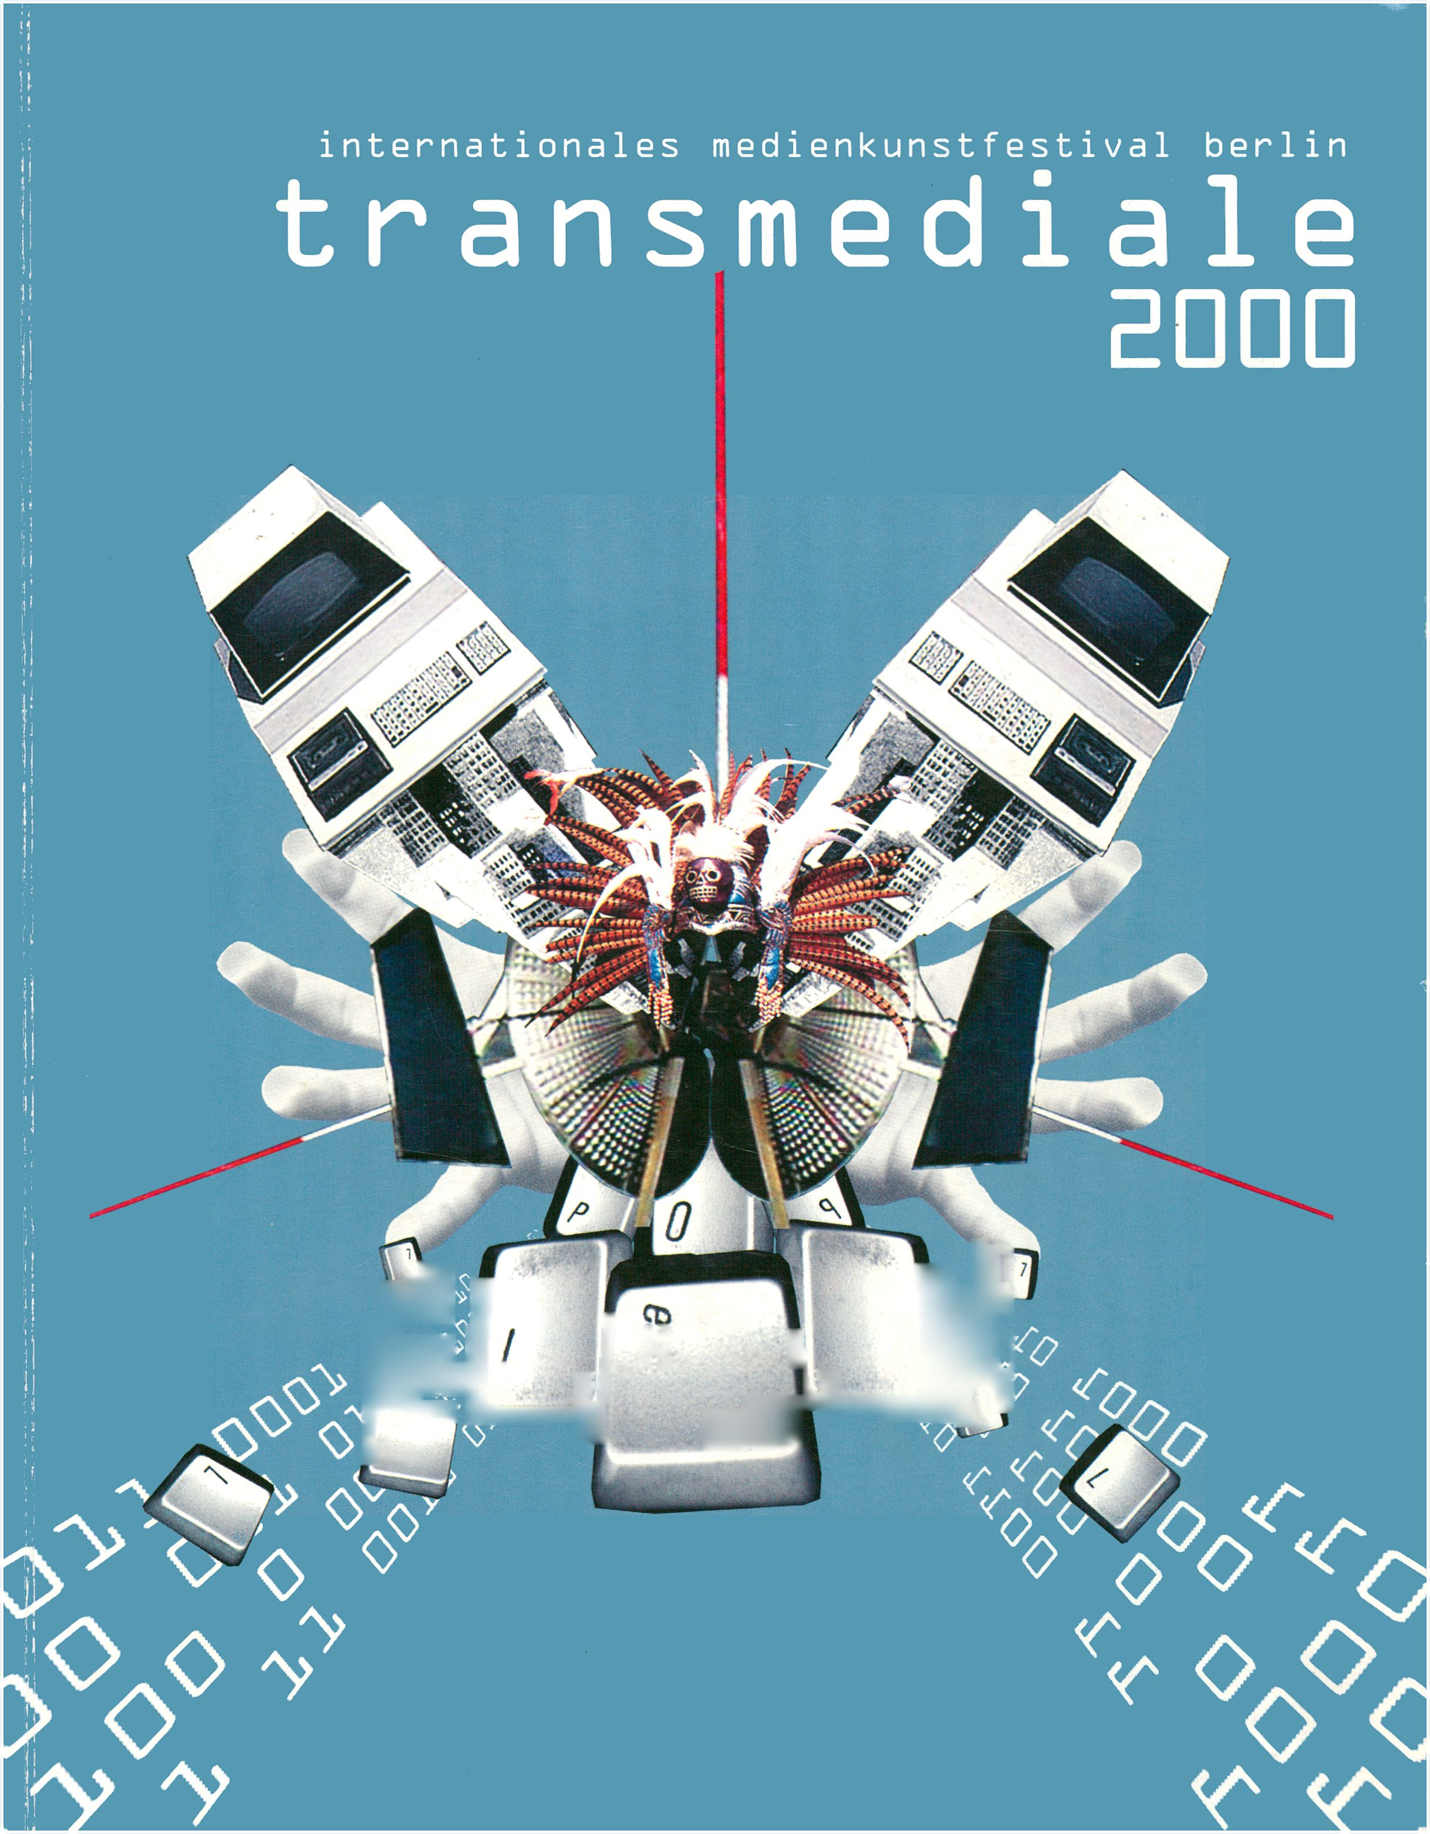
Multimediale Inszenierungen
TV-Trailer
space to work
Visual Effects
High-End Postproduction
Henry Infinity
Flame
Editbox Magnum
Hal
Paintbox
Avid
av.f
Medienprojekte GmbH
Chausseestraße 8
D-10115 Berlin-Mitte
.fon +49.30.285 279-0
.fax +49.30.285 279-9
info@avf.de
www.avf.de
av.f

medienprojekte gmbh
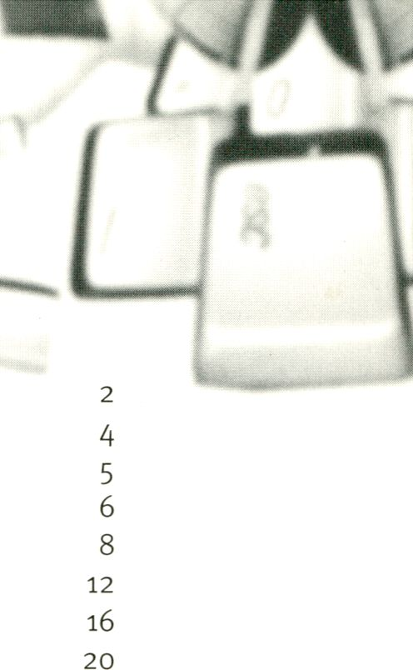Inhalt / Content
24
28
>
>
>
>
>
>
>
>
>
>
>
>
>
32
36
40
Programmübersicht / Schedule
Christa Thoben: Eine spannende Melange / A Fascinating Mixture
Wilhelm Großmann: Art in Virtual Space
Micky Kwella, Susanne Jaschko, Anke Hoffmann: Ein Wort zuvor... / A Word in Advance...
Tom Sperlich: Virtual Art Space
Ein Interview mit / An Interview with Claudia Meglin: Last Exit Matrix? von / by Sylvia Drabits
Nils Roller: The Digital Camera Project
Marcelo Tas: Soccer, Samba & TV
Gilles Charalambos:
Dringlicher und kritischer Stand der Dinge / Urgent And Critical State of Things
Anke Hoffmann: Media Maniacs: Where Do You Want to Go Tomorrow?
Thomas Dlugaiczyk:
Massive Multiplayer - die Romane des 21. Jahrhunderts / the Novels of the 21st Century
Michael T. Riemel: Streaming Media
Steina Vasulka: Meine Liebesbeziehung mit Kunst / My Love Affair With Art
- Jan Rohlf: Get Personal 44
- Programme Club transmediale 46
- Axel Bohse: Medienkunstinstallationen / Media Art Installation 49
- Installationen A-Z 50
- Susanne Jaschko: Hit-verdächtige Prosabändchen / Slim Volumes of Prose with Hit Potential 56
- CD-ROM / Internet A-Z 57
- Programm / Programme 64
- Index Titel / Index of Titels 114
- Index Personen / Index of Persons 116
- Jury, Beirat / Advisory Council 119
- Impressum / Credits 120
Die transmediale wird während des Festivals on-line übertragen: www.transmediale.de
transmediale will be streamed on-line during the festival: www.transmediale.de
Die auf der transmediale präsentierten CD-ROMs sind, wie alle der vorigen Festivals, anschließend Im NBK
verfügbar: Neuer Berliner Kunstverein, Chausseestr. 128/129,10115 Berlin, Tel. 030 / 280 70 20
The CD-ROMs, presented at this years transmediale, as do those of former festivals, will be accessible after
the festival at NBK; Neuer Berliner Kunstverein, Chausseestr. 128/129, 10115 Berlin, Tel. 030 /280 70 20
Länderabkürzungen / Abréviations of countries
A | Österreich | DK | Dänemark | NL | Niederlande
AUS | Australien | E | Spanien | NZ | Neuseeland
B | Belgien | EST | Estland | PL | Polen
BG | Bulgarien | F | Frankreich | RA | Argentinien
CAN | Canada | GB | Großbritannien | RUS | Rußland
CH | Schweiz | IL | Israel | USA | Vereinigte Staaten
D | Deutschland | MEX | Mexiko | YU | Jugoslawien



PROGRAMMÜBERSICHT

12.00 l6.00 18.00 20.30 22.30 23.OO
Fr | 11.2. | presentation:  virtual art space #1  Neue Dimensionen  von Kunst im virtuel-  len Raum | presentation:  to be a VJ  Kompositionen aus  Noise, Sound und  Visuals | presentation:  mediArt  Eroffnungsvortrag  von Katharina Gsoll-  pointner, A | event: A Live  Opening Performan-  ce mit Yan Breuleux,  CAN, Rechenzen-  trum, D | screening:  digital wonderland  Highlights des Res-  Fest New York | GRAND OPENING
Sa | 12.2. | presentation:  virtual art space #2  Neue Dimensionen  von Kunst im virtuel-  len Raum | panel:  virtual art space #3  Virtual Art = Kunst? | presentation:  multimedia art#  CD-ROM projects | screening:  computer/animation  Skurrile, verspielte,  unterhaltsame Com-  puteranimationen | screening: NY going  underground  Seltene Pflanzen des  New York Undergro-  und Film Festival | MURDER CAPITAL 1
So | 13.2. | presentation:  last exit matrix  Digitale Effekte:  ihre Geschichte, ihre  Macher, ihre Verwen-  dung | presentation:  wizards of illusion  ILM: ein Studio  schreibt Geschichte | presentation:  multimedia art #2  net.art projects | 20.30 screening  competition: smArt  Videokunst und  ungewöhnliche  Visuals | screening: the best  of IMAGINA 2000  The Prix Pixel-INA  Winners | MURDER CAPITAL II  - The Sequel
Mo | 14.2. | panel: the digital  camera project  A Digital [Revolution  in Filmmaking? | presentation:  "Another George",  1998, UK  Eine Geschichte  über den schlaflosen  George in 5 Spra-  chen | screening  repetition:  computer/animation | screening competiti-  on: stumbling into  confusion  Zwei ungewöhnliche  Stories über extreme  Lebenssituationen | screening: file  under:  Visuals by Column  One, D | THE WONDERFULL  WORLD OF RON  ANDSAFY
Di | 15.2. | presentation:  soccer, samba & tv  New Media Guys  from Brazil | Screening competiti-  on: student award  Die besten Studen-  tenvideos aus 6 Län-  dern | screening  repetition: smArt | screening  competition:  testing the self  Künstlerische Spu-  rensuche | screening: urban  dust  Schräge Stadtan-  sichten: Mexiko und  Buenos Aires | RASTER-NOTON  Labelnight
Mi | I6.2. | presentation:  crossing the border  New Media Art from  the South | presentation:  personal show  Gilles Charalambos  Werke aus 20 Jahren  des kolumbiani-  schen Videokünst-  lers | screening  repetition:  stumbling into con-  fusion | screening  competition:  twosome lonesome  Schicksalhaftes vom  Mensch zu Mensch:  stories | screening:  the best of...  Euro-Mix | RESET ALL  CONTROLLERS
Do | 17.2. | presentation:  media maniacs  Artists and Agencies  in Berlin | screening: "FLASH"  Internationales zeit-  genössisches Kunst/  Musik DVD Projekt | screening  repetition:  testing the self | screening competiti-  on: locked  Vom Kleinkrieg im  Alltag, vom Krieg  und vom Knast | screening:  13 of 13  Highlights aus 13  Jahren transmediale. | METHODS TO  SURVIVE NETWORK  SYSTEM
Fr | I8.2. | presentation:  net games  Interactive Entertain-  ment in the Third  Millenium | screening: personal  show: Dawn Shad-  forth  A New Talent in  Music Videos | screening repetiton:  twosome lonesome | screening:  disturbance zone  Vom Verirrt- und Ver-  wirrtsein: Stories | screening: electro-  nic arts intermix  Youngbies der New  Yorker Distribution | VANISH RGB meets  SHITKATAPULT
Sa | 19.2. | presentation:  streaming media  From Streaming  Audio to WEBTV | presentation:  multi media facades  The Medial Skin of  Urban Architecture | screening  repetition:  locked | screening:  messed up minds  Verrückte Geschich-  ten, seltsame Rea-  litäten | screening:  die transmediale  nacht  bis zum input-over-  flow im Morgengrau-  en | THE REVENGE OF  THE NERDS
So | 20.2 | presentation:  personality show  Steina Vasulka  History of Media Art  und die Vasulka  Legende | screening  repetition:  disturbance zone | screening  repetition:  messed up minds | 20.30 transmediale  award  Preisverleihung und  Performance: "Violin  Power" von Steina  Vasulka | award party | TRANSMEDIALE  Award party

Cm Ù
PROGRAMME ^{v} C
12 noon 4 p.m. 6 p.m. 8.30 p.m. 10.30 p.m.ll.OOp.m.
Fr | 11.2. | presentation:  virtual art space #1  new dimensions of  art in virtual space | presentation:  to be a VJ  compositions of  noise, sounds and  visuals | presentation:  mediArt  introductory lecture  by Katharina Gsoll-  pointner, A | event: A Live  opening performan-  ce Yan Breuleux,  CAN und Rechenzen-  trum, D | screening:  digital wonderland  highlights from Res-  fest NY, USA | GRAND OPENING
Sa | 12.2. | presentation: virtual  art space #2  new dimensions of  art in virtual space | panel:  virtual art space #3  virtual art = art? | presentation:  multimedia art #1  CD-ROM projects | screening: compu-  ter/animation  comical, playful, ent-  ertaining computer  animations | screening: NY going  underground  rare specimen from  the New York Under-  ground Film Festival | MURDER CAPITAL 1
Su | 13.2. | presentation:  last exit matrix  digital effects: their  history, their men/  women of action and  their use | presentation:  wizards of illusion  ILM: a studio makes  history | presentation:  multimedia art #2  net.art projects | screening competiti-  on: smArt  video art and unu-  sual visuals | screening: the best  of IMAGINA 2000  the Prix-Pixel - INA  winners | MURDER CAPITAL II  - The Sequel
Mo | 14*2. | panel: the digital  camera project  A Digital [Revolution  in Filmmaking? | presentation:  "Another George",  1998, UK  a story about slee-  pless George in 5  languages | screening  repetition:  computer/animation | screening  competition:  stumbling into con-  fusion  two strange stories  about extreme situa-  tions in life | screening:  file under:  visuals by Column  One, D | THE WONDERFULL  WORLD OF RON  ANDSAFY
Tu | 15.2. | presentation:  soccer, samba & tv  New Media Guys  from Brazil | screening competiti-  on: student award  the best student  videos from six  countries | screening  repetition:  smArt | screening  competition:  testing the self  artistic track-seeking | urban dust  queer cityscapes:  Mexico and Buenos  Aires | RASTER-NOTON  Labelnight
We | l6.2. | presentation: cros-  sing the border  New Media Art from  the south | presentation:  personal show  Gilles Charalambos  the work of twenty  years of the Colom-  bian video artist | screening  repetition:  stumbling into con-  fusion | screening competiti-  on: twosome lone-  some  fateful interhuman  stories | screening:  the best of...  Euro-mix | RESET ALL  CONTROLLERS
Th | 17.2. | presentation: media  maniacs  Artists and Agencies  in Berlin | screening:  "FLASH"  international con-  temporary art/music  DVD project | screening  repetition:  testing the self | screening  competition:  locked  about fighting a run-  ning battle with  everyday life, about  war and jail | screening:  13 of 13  highlights from 13  years of transmedia-  le | METHODS TO  SURVIVE NETWORK  SYSTEM
Fr | 18.2. | presentation:  net games  Interactive Entertain-  ment in the Third  Millennium | presentation:  personal show  Dawn Shadforth  a new talent in  music videos | screening  repetition:  twosome lonesome | screening:  disturbance zone  stories about being  lost and confused | screening:  electronic arts  intermix  Youngbies from the  Video Distribution,  NY | VANISH RGB meets  SHITKATAPULT
Sa | 19.2. | presentation:  streaming media  From Streaming  Audio to WEB TV | presentaiton:  multi media facades  The Medial Skin of  Urban Architecture | screening  repetition:  locked | screening:  messed up minds  crazy stories, stran-  ge realities | screening:  transmediale night  until input-overlow  in the first light of  dawn | THE REVENGE OF  THE NERDS
Su | 20.2 | presentation:  personality show  Steina Vasulka  History of Media Art  and the Vasulka  Legend | screening  repetition:  disturbance zone | screening  repetition:  messed up minds | transmediale award  award presentation  and performance  "Violin Power" by  Steina Vasulka | award party | TRANSMEDIALE  Awardparty

EINE SPANNENDE MELANGE
A FASCINATING MIXTURE

CHRISTA THOBEN
SENATORIN FÜR WISSENSCHAFT, FORSCHUNG UND KULTUR
SENATOR FOR SCIENCE, RESEARCH AND CULTURE

Der Wechsel in das neue Jahrhundert mar-
kiert den Anfang vom Ende der uns vertrau-
ten Medienwelt. Der Beginn des 21. Jahrhun-
derts, als den begreifen wir ja das Jahr 2000,
eröffnet endgültig den bereits schleichend
begonnenen Einstieg in das Zeitalter der
digitalen Kommunikation. Bücher, Zeitun-
gen, Fernsehen und Film werden nicht ver-
schwinden, aber zunehmend auf immateri-
ellen Wegen zu uns gelangen.
Die transmediale - das Berliner Medien-
kunstfestival mit Tradition, das wegen die-
ser Entwicklung die früher Titel gebende
Bezeichnung Video bereits aufgab - hat in
den letzten Jahren den Übergang vom Ana-
logen zum Digitalen konsequent vollzogen,
ohne auf Qualität und auf das unverwech-
selbare Profil zu verzichten.
An der Seite der Berliner Filmfestspiele setzt
die transmediale in einem neuen Bereich
Qualitätsmaßstäbe und kommuniziert in
einem internationalen Umfeld interdiszi-
plinär und interkulturell. Zehn Tage lang
währt das Experiment. Während dieser Zeit
wird das ganze Spektrum künstlerischen
Schaffens mit den neuen Medien vorgeführt
und die Entwicklung der Medientechnologie
und -kultur auf dem letzten Stand für ein
breites Publikum nachvollziehbar diskutiert.
Das Programm ist beeindruckend und wie
jedes Jahr eine spannende Melange zwi-
schen Kunst, Wissenschaft und Technik, die
ein anregendes und zukunftsweisendes
Festival verspricht.
Erfreulich ist in diesem Jahr die hohe Betei-
lung von Firmen und Medien; besonders
begrüße ich, daß die Wettbewerbspreise -
„transmediale 2000 award“ und transme-
diale Student award“ ausschließlich von
Berliner Unternehmen gesponsert werden.
disciplinary and inter-cultural communicati-
on in an international environment. During
the ten-day festival, visitors will have a
chance to see the whole range of artistic
work involving the use of the new media
and to attend discussions on the latest
developments in media technology and cul-
ture. Once again the impressive programme
offers a fascinating mixture of art, science
and technology of the kind we have come to
expect from this stimulating and forward-
looking festival. The extensive participation
of companies and the media this year is very
encouraging. I particularly welcome the fact
that the competition prizes - the ‘transme-
diale 2000 award’ and the ‘transmediale
student award’-are being sponsored exclu-
sively by Berlin companies.

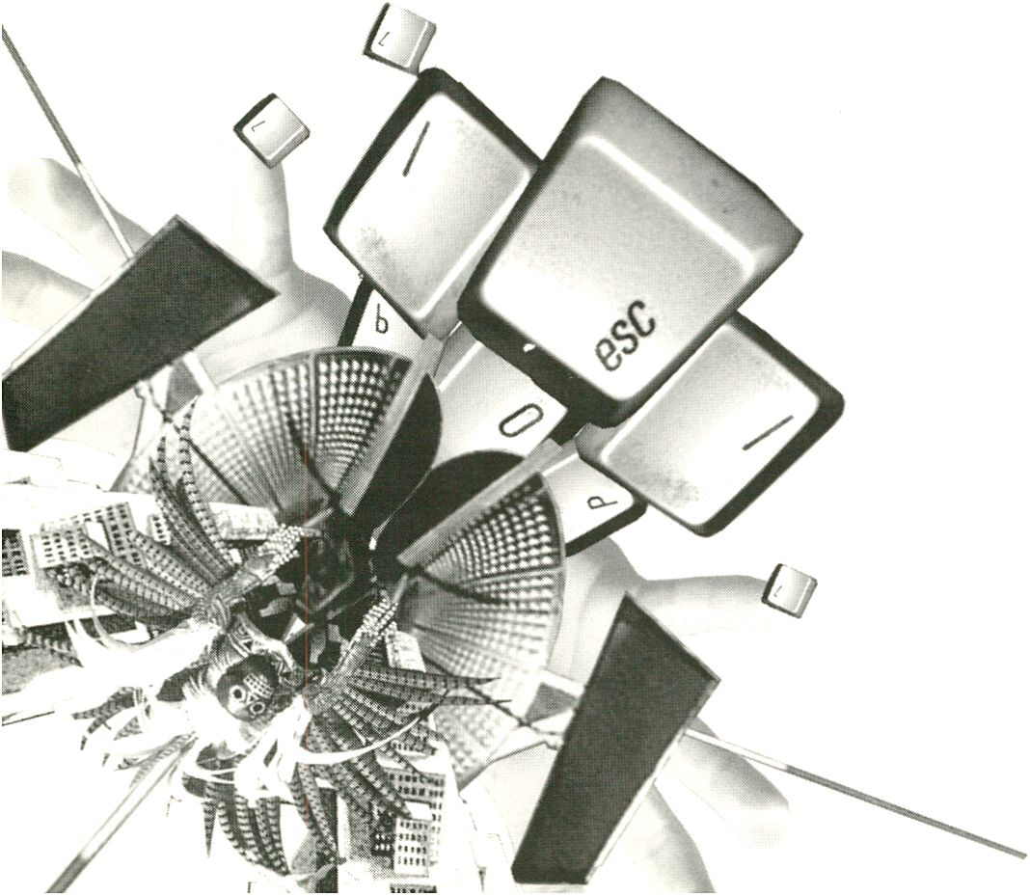The turn of the century has marked the
beginning of the end for the media world as
we once knew it. The dawn of the 21st cen-
tury, which is how we like to describe the
year 2000, will finally see the doors to the
age of digital communication flung wide
open. Books, newspapers, television and
films will not simply vanish into thin air. Our
access to them will become increasingly
immaterial, however. The transmediale - the
traditional Berlin media art festival which
changed the ‘video’ it once had in its name
because of the media revolution - has
mastered the transition from analog to digi-
tal in the past few years without suffering
any loss in quality or changing its distinctive
profile.
Side by Side with the Berlin International
Film Festival, the transmediale has set quali-
ty standards in a new field and offers inter-

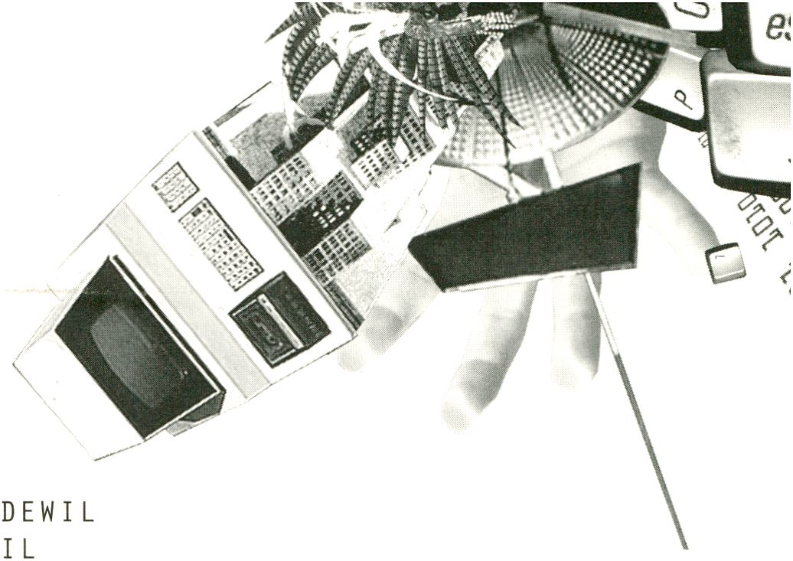ART IN
VIRTUAL SPA
WILHELM GROSSMANN
PROGRAMMDIREKTOR DES PO
MANAGING DIRECTOR PODEW

Es gibt kaum ein anderes internationales
Medienkunstfestival, das eine annähernd
breit gefächerte Themenpalette wie die Ber-
liner transmediale aufweist. Auch im 13.Jahr
eine Wettbewerbsveranstaltung geblieben,
umfaßt sie inzwischen weit mehr als Inde-
pendencevideos, wie noch beim Vorläuferfe-
stival, dem VideoFest.
Computeranimationen, innovatives Fernse-
hen, CD-ROM und Internetprojekte, Medien-
kunstinstallationen und Performances ge-
hören genauso selbstverständlich zum Pro-
gramm wie die wissenschaftlichen Beiträge
zur Medienkunst und Medientheorie. So hat
die transmediale eine einzigartige Misch-
form zwischen Ausstellung, Kongreß, Show
und Wettbewerb erhalten.
Im Jahr 2000 bilden sich signifikante Trends
heraus: Wir werden in diesen Tagen im
Podewil erleben und erfahren, wie sich neue
Dimensionen von Kunst im virtuellen Raum
eröffnen. Virtual humans verführen uns in
die Welt des digitalen Films, der urbane
Stadtraum präsentiert sich als Kino, die Fas-
sade der Städte als Galerieräume. Aus dem
Internet fließen Klänge und bewegte Bilder,
live oder als Konserve, one-way oder zur
Interaktion befähigt - hier und überall.
Für die transmediale möchte ich meinen
Dank all jenen Personen und Institutionen
aussprechen, die mit ihrem Einsatz das Festi-
val erarbeitet und ermöglicht haben, dies
gilt zunächst dem Künstlerischen Beirat
unter Vorsitz von Prof. Wulf Fierzogenrath,
der Wettbewerbsjury Ulrich Anschütz, David
Lindermann, Prof. Maria Vedder, Stephen
Vitiello, Tom van Vliet, sowie dem Künstleri-
schen Leiter Micky Kwella und den Kurato-
ren für ihre sorgfältige Auswahl und Betreu-
ung des Festivalprogramms.
Zum ersten Mal wird der Flauptpreis für eine
künstlerisch herausragende und innovative
Arbeit von einem Unternehmen, der Agentur
für Corporate Identity K/PLEX, gestiftet.
Den Preis für die beste studentische Arbeit
übernimmt auch in diesem Jahr wieder
ART+COM. Ein Sachpreis, ein Casablanca
Player, wird von der Firma MS MACROSY-
STEMS vergeben. Über das Engagement
dieser Unternehmen freuen wir uns sehr.
Die transmediale wird ermöglicht durch die
Förderungen des Hauptstadtkulturfonds aus
dem Hause des Staatsministers im Kanzler-
amt für die Angelegenheiten der Kultur und
der Medien der Bundesrepublik Deutsch-
land, der Senatsverwaltung für Wissen-
schaft, Forschung und Kultur, Berlin, der
Europäischen Kommission, Generaldirekti-
on X. Den dafür Verantwortlichen gilt unser
Dank sowie auch den zahlreichen im Katalog
genannten Sponsoren, ohne deren Hilfe und
tatkräftige Unterstützung das Festival nicht
stattfinden könnte.
There are very few other international media
art festivals which cover such a broad range
of topics as the Berlin transmediale. In its
13th year still remaining a competition
event, it extends well beyond the indepen-
dent videos which were the focus of its pre-
decessor, the Video Festival. Computer ani-
mations, innovative television, CD-ROM and
Internet projects, media art installations
and performances are now just as much a
part of the programme as academic presen-
tations on media art and media theory. What
makes the transmediale unique is that it is
an exhibition, congress, show and competi-
tion all rolled into one. The year 2000 reve-
als some significant trends. In the days
ahead In the Podewil we shall be able to see
for ourselves the new dimensions opening
up for art in virtual space. Virtual humans
entice us into the world of digital film, urban
space is used as a cinema and urban faca-
des function as gallery rooms. Sounds and
moving pictures flow from the Internet, live
or recorded, one-way or interactive-capable
- here and everywhere.
On behalf of the transmediale I should like
to express my gratitude to all those indivi-
duals and institutions whose efforts have
made this festival possible. That applies first
and foremost to the Artistic Advisory Council
headed by Prof. Wulf Herzogenrath, the
competition jury Ulrich Anschutz, David Lin-
dermann, Prof. Maria Vedder, Stephen Vitiel-
lo, Tom van Vliet, the Festival Director, Micky
Kwella, and the curators for their careful selec-
tion and support for the festival programme.
For the first time, the main prize for an arti-
stically outstanding and innovative entry is
being donated by a company, the Agency for
Corporate Identity K/PLEX. ART+COM will
this year again donate the prize for the best
student entry. A special award, the Casab-
lanca player, will be dedicated by MS
MACROSYSTEMS. We greatly appreciate the
commitment of these enterprizes.The trans-
mediale has been funded by the Capital Cul-
ture Fund, the State Minister in the Federal
Chancellery responsible for cultural and
media affairs in the Federal Republic of Ger-
many, the Berlin Senate Department for
Science, Research and Culture, and GD X of
the European Commission. Our thanks go to
those responsible in these institutions and
to the many sponsors named in the catalo-
gue, without whose help and active support
this festival could not have been staged.

EIN WORT ZUVOR . . .

A WORD IN ADVANCE . . .

MICKY KWELLA/ SUSANNE JASCHKO / ANKE HOFFMANN

Die Zahl 13 Ist bei vielen Menschen nicht
gerade beliebt - doch das ändert nichts
daran, daß die transmediale in diesem Jahr
zum 13. Mal stattfindet, auch wenn der neue
Name erst bis zum Jahr 1997 zurück reicht.
transmediale 2000: Zugegeben, diese Zahl
im Titel sieht eigenartig futuristisch aus und
hört sich sehr bedeutsam an. Doch wir reali-
sieren das Festival ganz bewußt ohne irgend-
ein Millenniums-Super-Add-On-Special. Der
große Wechsel findet auch zum neuen Jahr-
tausend nicht wirklich statt, das Festival war
und bleibt auf der Flöhe der Zeit. Das Durch-
forschen der Medienterritorien und die
Suche nach Neuem, das von Bedeutung und
nicht modischer Hype ist und das „Transme-
diale“ dabei besonders In den Blickwinkel
zu rücken, Ist ein zentrales Anliegen des
Festivals.
Das Prinzip, mit Gastkuratoren zu arbeiten,
haben wir ausgebaut. Der Wettbewerb ist
fast ausschließlich auf 20.30 konzentriert,
die folgenden screenings werden meist von
oder in enger Zusammenarbeit mit einem
internationalen Festivalleiter oder Verleiher
gestaltet. Wir wollen so der transmediale
mehr Farbigkeit verleihen.
Die Einbeziehung der Wirtschaft ist gewach-
sen. Wir können mehr Sponsoren als jemals
zuvor verzeichnen, neben dem Studenten-
preis (zum zweiten Mal von ART+COM Berlin
gestiftet), wird erstmalig der Hauptpreis von
einer Firma gesponsort (K/PLEX Berlin).
Einmal mehr stellen sich junge Multimedia-
Firmen aus Berlin vor, die versuchen, kom-
merzielle mit künstlerischen Ambitionen zu
amalgamieren. Daß die Industrie- und Han-
delskammer Berlin diese Veranstaltung auf
einem Medienkunstfestival unterstützt, be-
legt, daß die alten Trennungen von Kommerz
und Kunst weiter verwischen und Berühr-
ungsängste abnehmen.
Grenzüberschreitungen auch in anderer
Richtung: Seit mehr als zehn Jahren hat sich
in Berlin eine international bekannte Szene
von VJs etabliert, die regelmäßig in Klubs
auftreten, teilweise mit wechselnden DJs.
Diese Form von Videokunst läßt sich nur
bedingt in ein Festival implementieren. So
werden in einer presentation der transme-
diale im Podewil vier bekannte VJs die Prin-
zipien ihrer Arbeit vorstellen und so richtig
intensiv wird es dann erst abends im club
transmediale, in eigener Regie von Jan Rohlf,
Marc Weiser und Remco Schuurbiers im
ehemaligen „Flaus des Lehrers“ gestaltet.
Der Club transmediale Ist auch in diesem
Jahr wieder der Versuch, diese Form von
medialer Kunst in ein Festival zu integrieren.
Spannend auch ein anderer Ruck: bislang
waren transmediale und Berlinale zwei
getrennte Welten. Angesichts der Digitali-
sierung des Films muß auch „die große
Schwester“ reagieren. Und so hat das inter-
nationale forum des jungen films, aus dem
wir hervorgegangen sind, in diesem Jahr
eine Lounge für junge Independents einge-
richtet, die vor altem an den digitalen Wel-
ten interessiert sind. Wir freuen uns, ein
wenig zum Schoß der Mutter zurückzukeh-
ren und mit als erste zu dem Programm im
Sony-Flaus beitragen können .
Im Kleinen also letztlich doch wieder viel
Neues. Berlin, als Medienstandort in seiner
Bedeutung zunehmend, braucht solch eine
blühende Festivallandschaft, die einzelne
Segmente von Medienkultur bedient und
bei gegebenen Schnittstellen auch mitein-
ander kooperiert.
Seit seiner Gründung macht das transme-
diale-Team dabei das Unmögliche möglich
und stemmt mit einem kleinen Budget ein
immer größer werdendes Medienkunstfestival
aus der Überzeugung heraus, daß Medien-
kunst und -kultur eine außermuseale und
lebendige Plattform brauchen.
Von unserem Anspruch her leben wir einen
Spagat zwischen Underground und Floch-
kultur. Ob die Mischung auch diesmal ge-
lingt, mögen unsere Besucher entscheiden.
13 may be an unlucky number for some, but
there is no denying the fact that the trans-
mediale is taking place for the 13th time this
year, (although its present name only goes
back to 1997).
The four brand-new digits in the title of this
year’s festival give it a strangely futuristic
look and ‘transmediale 2000’ sounds
immensely impressive. However, we have
studiously avoided tacking on any super
millennium special. The new millennium
does not herald any real change. The festival
is simply abreast of the times, as it always
has been. An essential feature of the festival
is its exploration of media territories and a
quest for innovative developments which
are of genuine significance and not mere
fashionable hype. A primary objective is to
spotlight the ‘transmediale’.
We have decided to invite more guest cura-
tors this year. The 8.30 p.m. slot is devoted
almost entirely to competition entries and
the screenings which follow them are most-
ly presented by, or in close co-operation
with, an international festival director or dis-
tributor. Our intention here is to add a little
colour to the festival.
Business involvement in the transmediale
has grown. We have more sponsors this year
than ever before. In addition to the student
award (donated for the second time by ART
+ COM Berlin) the main prize is for the first
time being sponsored by a company
(K/PLEX Berlin). Once again the festival will
be attended by young multimedia compa-
nies from Berlin keen to combine commercial
considerations with artistic ambitions. The
fact that the Berlin Chamber of Industry and
Commerce is supporting this event at a
media art festival Is an indication that the
old dividing lines between art and commerce
are beginning to fade and reservations are
being overcome.
Borders are being crossed in other respects,
too. For over ten years now, Berlin has had
an internationally renowned scene for VJs
who regularly appear in clubs - in some
cases with alternating DJs. One of the pre-
sentations will, therefore, feature in the
Podewil four well-known VJs who will
demonstrate how they operate and talk
about their work. Things will not really begin
to hum, though, until later on in the evening
at the transmediale club, organised by Jan
Rohlf, Marc Weiser and Remco Schuurbiers.
This years transmediale is another attempt
to integrate these form of media art into the
festival.
Another fascinating swing is worthy of note
this year, too. To date the transmediale and
the Berlin International Film Festival have
been separate events. Now, however, given
the digitisation of film ‘Big Sis’ has had to
make a move. The International Forum on
Contemporary Film, which gave birth to the
transmediale, has set up a lounge this year
for young independents interested primarily
in digital worlds, l/l/e are pleased to be able
to return part way to the womb and to be
among the first contributors to the programme
in the Sony Building.
Between the lines, then, there are quite a few
novelties after all. Berlin needs innovation,
because its importance as a media location
is increasing. It needs a flourishing festival
scene in which individual segments of
media culture are represented and co-opera-
tion can take place wherever interfaces
make this possible.
Ever since it was founded, the transmediale
team has succeeded in achieving the impos-
sible. Although it only has a small budget, it
stages a constantly expanding media art
festival with the conviction that media art
and culture need a living platform outside
museum walls.
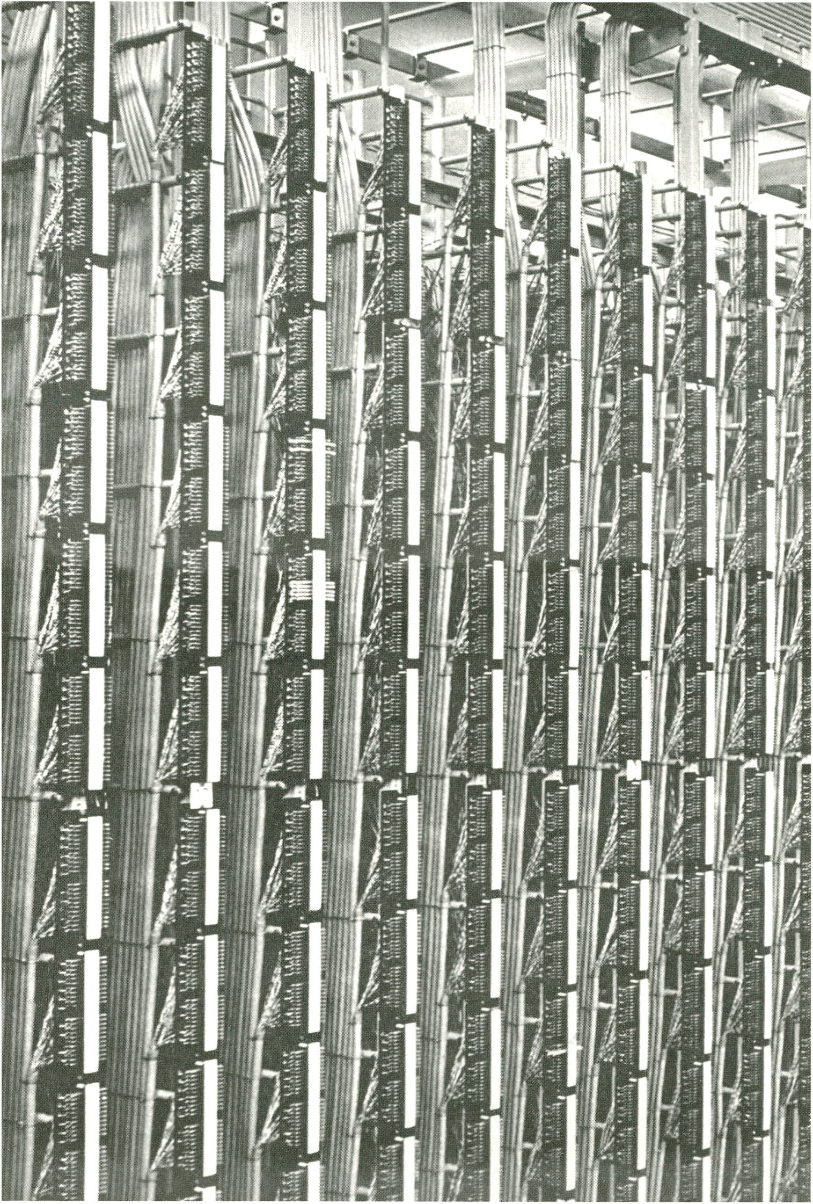Our aspiration is to perform a delicate balan-
cing act between underground and high cul-
ture. Whether we have succeeded in doing
this year is up to our visitors to decide.

SPACE

TOM SPERLICH
VIRTUAL AR
JOURNALIST UND CONSULTANT
PRESENTATION 11.2., 12.00,
12.2. , 12.00 U. 16.00

„Kunst im virtuellen Raum“ - dieser Name
für die kommenden Veranstaltungen hat
sicher mehr Sex-Appeal als die eigentlich
korrektere Bezeichnung für das dort disku-
tierte und demonstrierte Kunstgenre: Inter-
aktive Medienkunst oder intermediale Kunst.
Um eventuellen Mißverständnissen vorzu-
beugen: Obwohl viele Medienkunst-Arbei-
ten Techniken nutzen, die auch für Virtual
Reality (VR) eingesetzt werden, ist eine
Arbeit wegen der Nutzung eines Positions-
sensors oder von 3D-Software noch lange
keine VR-Kunst.
Klären wir doch einmal den Begriff: Was ist
überhaupt der „virtuelle Raum“? Virtuell heißt
„der Möglichkeit nach vorhanden“. Danach
ist, streng genommen, spannende Literatur
oder ein Film bereits auch ein virtueller Raum.
Virtuell ist heute jedoch zum Flypewort avan-
ciert. Wird bald alles „virtuell“?
Eine der ursprünglichen Definitionen von VR
implizierte, das der Nutzer vom virtuellen
Raum komplett umgeben sei - auch Immer-
sion genannt. Nur dann war es VR. Heute ist
bereits VR was früher ein schlichtes Compu-
terspiel war und ein simples Point-of-Sale-
Terminal heißt heute „Virtueller Verkäufer“.
Natürlich gibt es auch einiges an interessan-
ter, tatsächlicher VR-Kunst. Die präsentiert
sich heute gerne in der sogenannten CAVE,
einem Projektionsraum, der nun (bei ent-
sprechend bestückten Instituten) den selten
gewordenen Datenhelm ablöst. In diesem
Raum (ca. 2,40x2,40) wird das Werk an die
Wände (meist auch an den Boden gelegent-
lich an alle Raumseiten) projiziert - der
Betrachter befindet sich also wieder mitten
darin und kann mit der Arbeit interagieren.
Interaktiv war (und ist) Medienkunst aller-
dings auch nicht immer. Drei grobe Stadien
ihrer Entwicklung lassen sich ausmachen:
Neben der „Netzkunst“, auf die wir später
zurückkommen, ist dies die „analoge (elek-
tronische) Kunst“: Hierunter gruppieren
künstlerische Ausdrucksformen, die alle
ohne Computer auskommen. Sie heißen
Mail Art oder nutzten technische Mittel wie
Fax oder Telefon. Vor allem die Videokunst
ist noch immer eine weit verbreitete media-
le Kunstform, die sich aber auch mehr und
mehr der digitalen Welt geöffnet hat.
„Interaktive Medienkunst“: Unter diesem
Begriff werden im allgemeinen aufwändige
Installationen geführt, die mit teurer Soft-
ware erstellt und auf noch teureren Grafik-
Workstations laufen. Dieser künstlerische
Bereich konzentrierte sich vor allem in den
späten 80-er und frühen 90-er Jahren. Ein
paar bekannte Namen in diesem Bereich
sind Künstler wie Jeffrey Shaw oder Christa
Sommerer und Laurent Mignonneau, Char
Davies oder Joachim Sauter von ART+COM.
Leistungsfähige PC-Hardware ermöglicht
heute allerdings auch interessante interakti-
ve Installationen ohne große Spezialrech-
ner, wie auf der transmediale wieder einmal
zu sehen sein wird. Mit der wachsenden Ver-
breitung des PCs in den letzten Jahren ging
bekanntlich eine Explosion der Internet-Nut-
zung einher und damit wanderte auch mehr
und mehr Medienkunst in den virtuellen
Raum der Computernetze, gerne auch
Cyberspace genannt.
Das begann bereits in den 80-er Jahren mit
dem Aufkommen von Mailbox-Systemen
plus der zunehmenden Bekanntheit des
Internets. Die Netze sahen eine neue Gene-
ration von Aktivisten, für die die Arbeit mit
(Tele)Kommunikationsmedien auch ein
wichtiges künstlerisches Ausdrucksmittel
war (und ist). Eines der frühesten Kunstpro-
jekte für die Netzgemeinde war das Art Com
Electronic Network des Amerikaners Carl E.
Loeffler, der sich später ganz der Entwick-
lung von VR-Applikationen widmete.
Diese Form der Kunstnetzwerke hat sich bis
heute erhalten. Sie firmieren unter Labels
wie The Thing oder Xcult und finden sich
auch auf dem Usenet, wie Loefflers einst-
mals gegründete und immer noch existie-
rende Newsgroup alt.artcom.
Natürlich betreiben viele Künstler auch ihre
eigenen Sites für Netzkunst, die heute auch
gerne als net.art bezeichnet wird. Sie ist
mittlerweile sehr vielfältig und nutzt neben
grafischen Formaten auch Audio und Video
und widmet sich inhaltlich einer breiten
künstlerischen und kulturellen Palette von
Malerei bis Lyrik.
Wie im Spielebereich werden auch in der
net.art gerne innovative technische Metho-
den getestet. Der automatische Re-Direct
wurde erstmals von etoy bei „Digital Hijack“
auf breiter Basis eingeführt. Alexei Shulgin
verwandelt mit „Cyberpunk-Band 386 DX“
gesprochene Texte in Sounds.
Net.art ist nicht immer sehr zugänglich: Gar
manchem unvorbereiteten Betrachter der
Site www.jodi.org mögen die Augen tränen,
so wild zucken hier beliebige Zeichen über
den Screen und selbst der Scroll-Balken
spielt verrückt. Am Ende des vergangenen
Jahres war jedoch auch bei Jodi eines wichti-
ger: die Solidarität mit den Netzkunst-Kolle-
gen von etoy.
Automatisch wird ein Besucher der Jodi-Site
auf die „Support-Site“ www.toywar.com
gelinkt. Nicht nur die Kunstcommunity, auch
viele andere Gruppen und Menschen aus
der Netzgemeinde sind entrüstet über den
amerikanischen E-Commerce-Riesen eToys,
der die kleine Schweizer Künstlergruppe
etoy förmlich versucht zu ruinieren. eToy,
1996 auf dem internationalen Medienkunst-
festival Ars Electrónica ausgezeichnet mit
der Goldenen Nica für net.art, weigert sich
(bei Redaktionsschluß) eisern, ihre Web-
adresse (www.etoy.com) an eToys zu verkau-
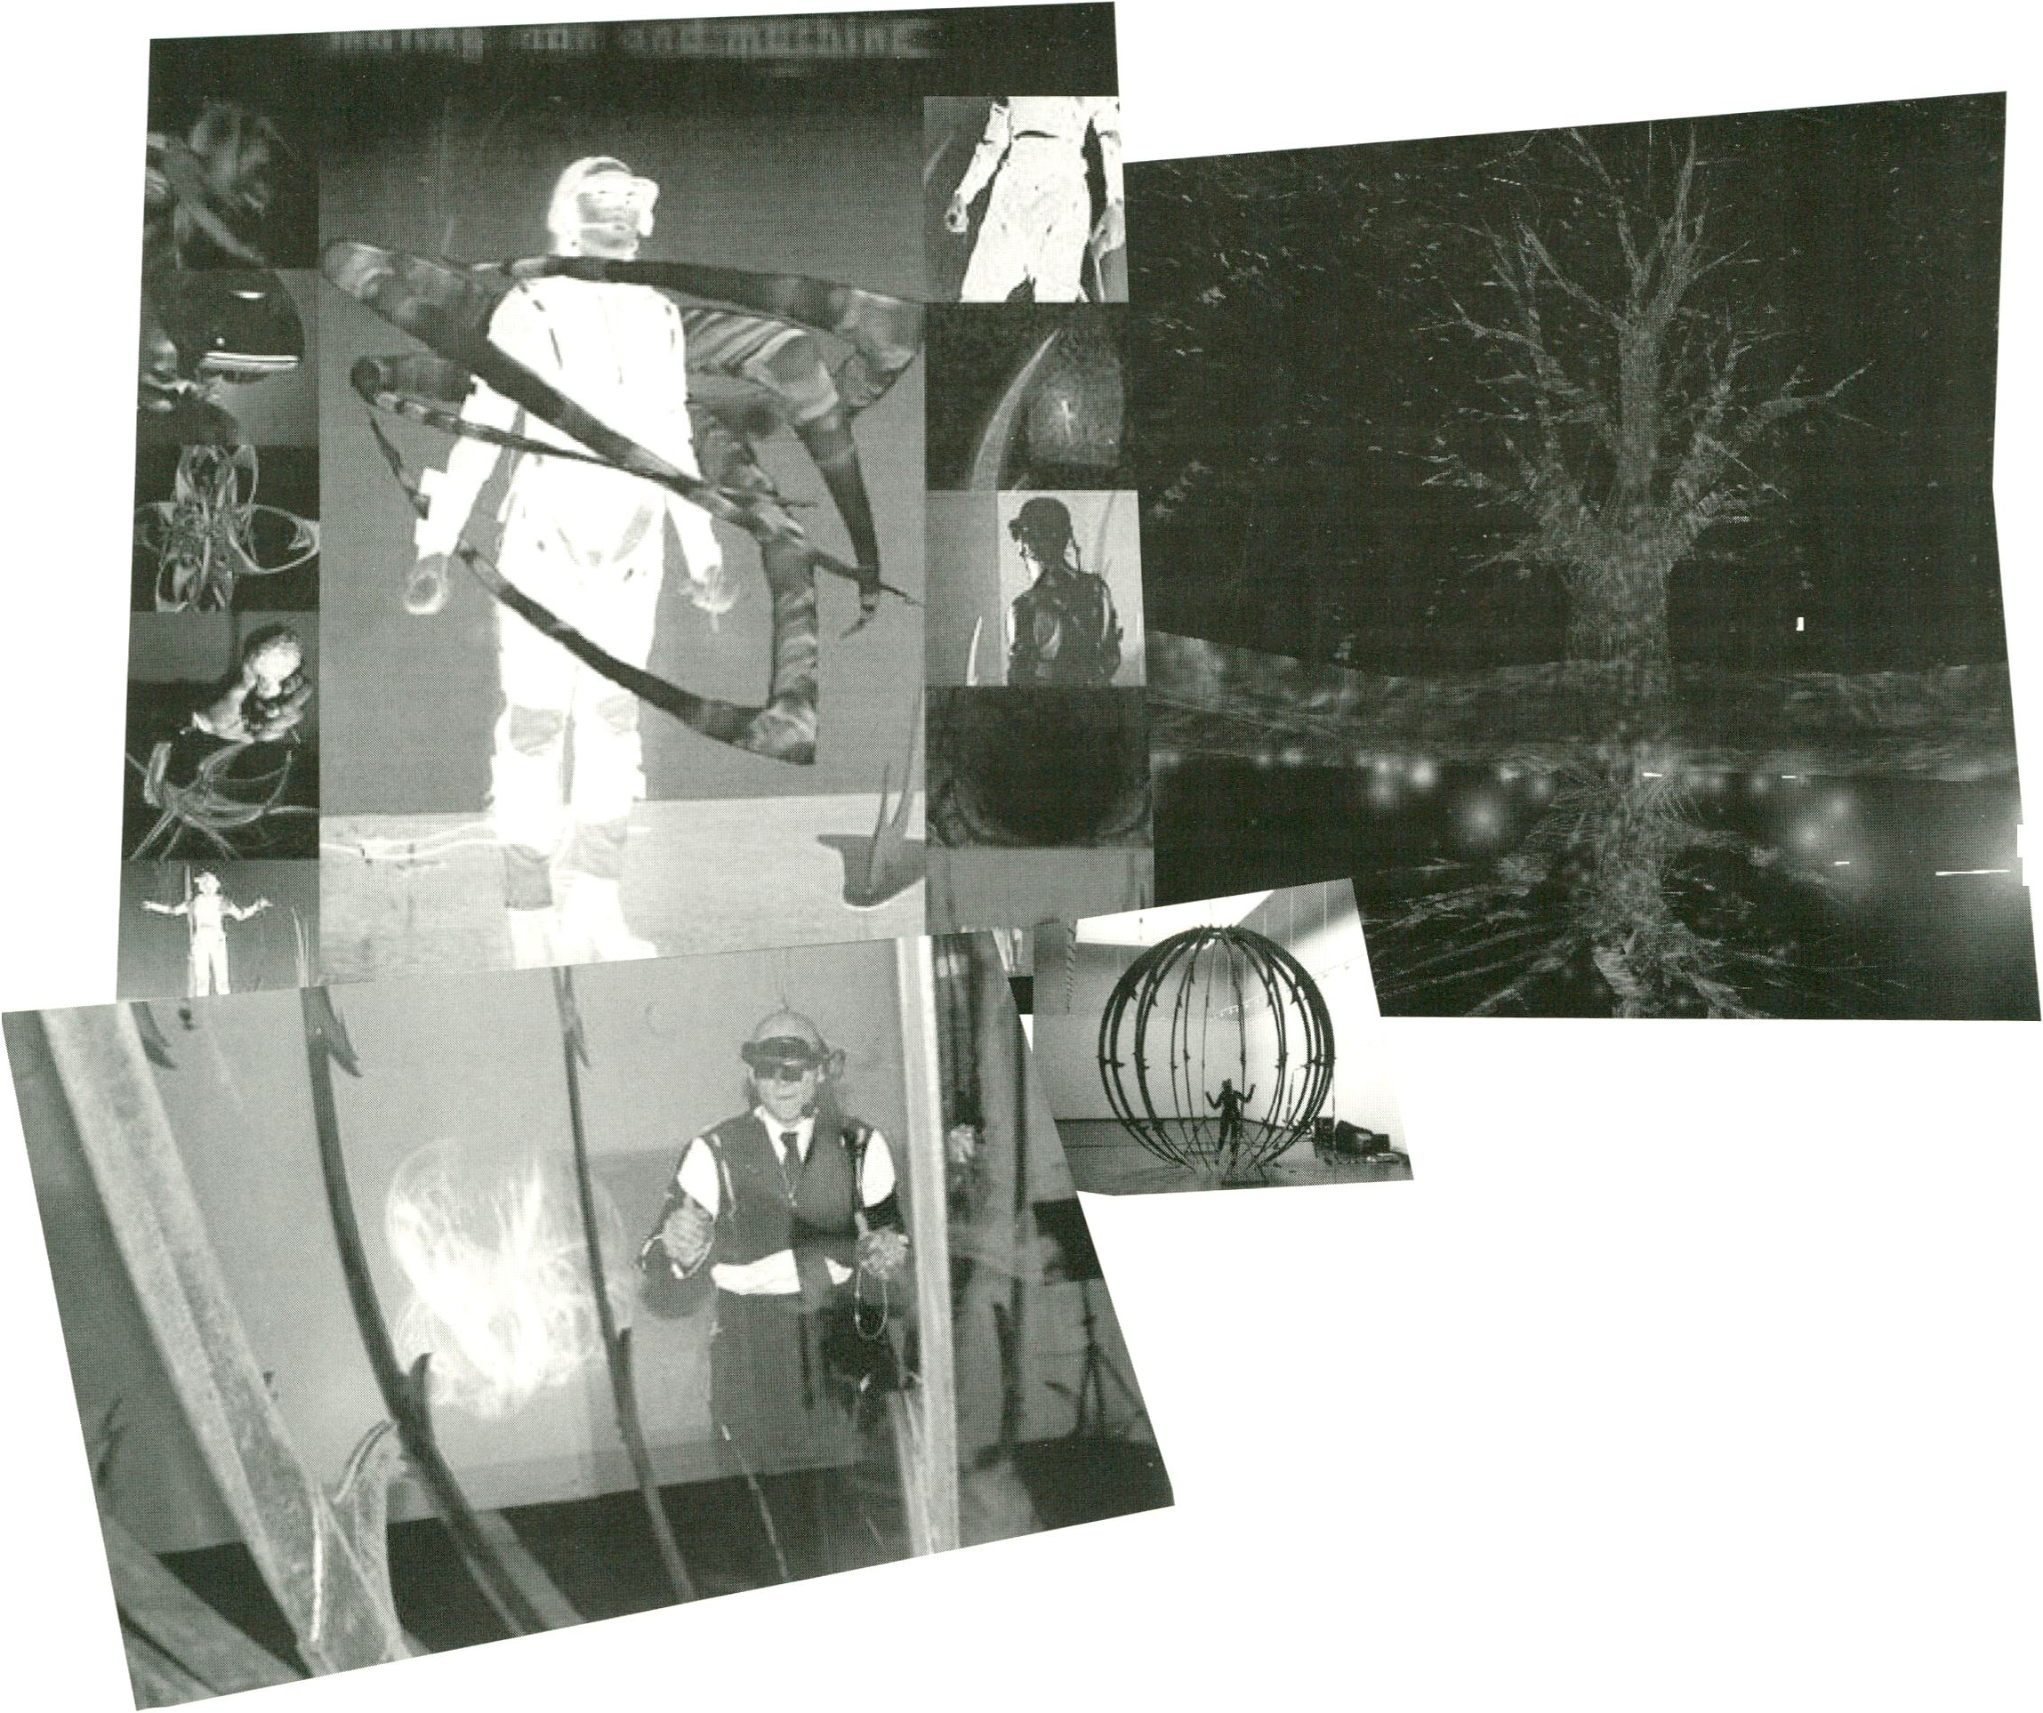fen. Um eine momentan eskalierende Story
kurz zu machen: eToys (www.etoys.com)
paßt es nicht, das viele potentielle Kunden,
die ein „s“ vergessen, auf der Website der
kunterbunten etoy-Gruppe landen. Und
obwohl etoy nachweislich Jahre länger ihren
Domain Name nutzen als eToys, fand sich
ein US-Richter, der gegen etoy eine Verfü-
gung erließ, das diese ihren eigenen Namen
nicht mehr als Webadresse nutzen dürfen.
Strafandrohung: 10.000 $ am Tag!
Das war der Ausgangspunkt der sich zur Zeit
dramatisch und täglich verändernden Lage,
denn „das Internet“ hat mobil gemacht und
hilft, gegen den Goliath wieder einmal klar
zu David. Reihenweise verkaufen Anleger
ihre eToys-Aktien, die (US-) Medien steigen
voll auf die Geschichte ein und Individuen
und Kunstgruppen kopieren die unzugängli-
che etoy-Site oder üben zivilen Ungehorsam
indem sie (automatisiert) möglichst häufig
auf die eToys-Site klicken um den Online-
Verkauf der Spielzeuge zu stören.
Hier tobt ein Toywar, der überdeutlich
macht, wo inzwischen die Gräben im WWW
verlaufen: zwischen Anwendern, die die in-
härent partizipative Struktur des Netzes
eher unkommerziell nutzen (etwa das mei-
ste der Netzkunst) und dem zunehmenden
Kommerz, der auf dem einstigen reinen
Kommunikationsmedium das Big Business
wittert oder bereits Millionenumsätze macht.
Selbstverständlich ist auch die Kunst auf
dem Netz nicht frei vom Profitstreben.
Doch ist ein reger Kunsthandel wegen der
leichten Kopierbarkeit der Arbeiten eher
schwierig. Aber Grundstrukturen des Kunst-
betriebs finden sich auch auf dem Internet:
Web-Galerien machen virtuelle Vernissagen,
in virtuellen Museen werden eigene Bestän-
de sowie Cyber-Ausstellungen bekannter
(Mine-Künstler präsentiert.
Ob sich auch mit Cyber-Kunst im realen
Raum einmal Big Business machen lässt,
steht heute noch nicht fest.

VIRTUAL ART SPACE
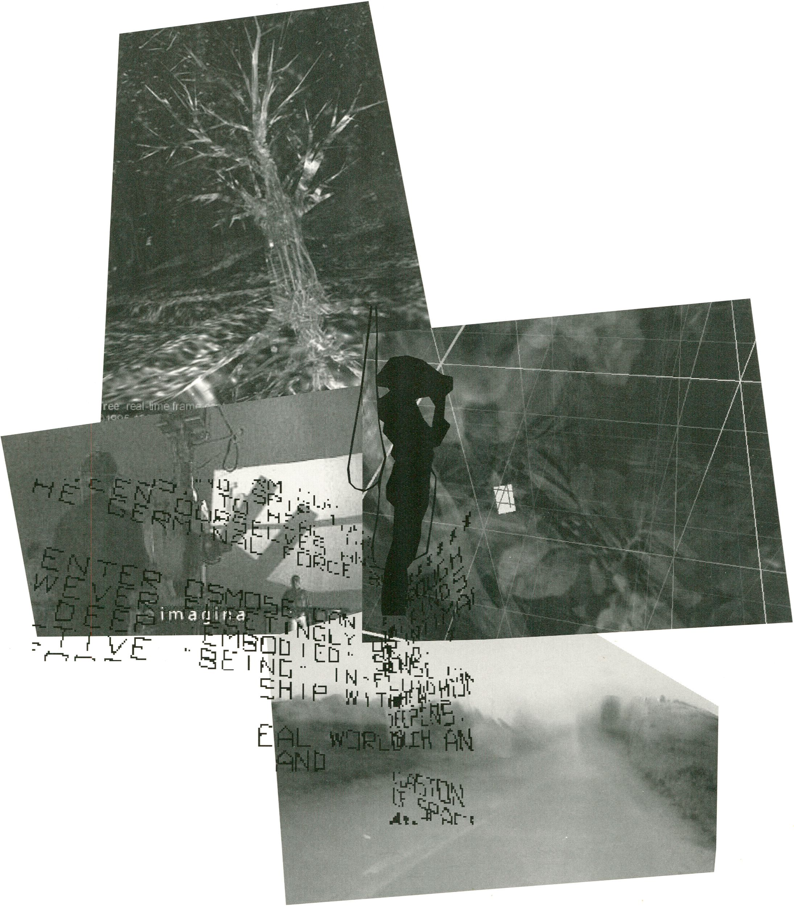trC'RLü.
I O THE H
TOM SPERLICH
JOURNALIST UND CONSULTANT
PRESENTATION: FRIDAY 11, 12 NOON,
SATURDAY 12. 12 NOON AND 4 P.M.
'/TSf ^{L}fiï I ÛN
V5 I T I TV
‘Art in virtual space’ - the title of the forthco-
ming events - certainly has more sex appeal
when it comes to the genre of art to be
demonstrated and discussed than the more
accurate designation of interactive media
art or intermedia art.
To avoid any possible misunderstandings, it
should perhaps be pointed out here that,
while many media art works involve the use
of techniques which are also employed for
virtual reality (VR), a work is by no means VR
art just because it uses a position sensor or
3 D software.
Let’s try and clarify first what is meant by the
term ‘virtual space’. Virtual means ‘effective-
ly in existence’. Strictly speaking, then, a
thriller or a film both constitute a virtual
space. Nowadays, virtual has taken on
almost hype character. Will everything soon
be ‘virtual’? One of the original definitions of
VR implied that the user space was comple-
tely surrounded by virtual space. This was
called immersion. Only then was it possible
to talk of VR. What used to be a straightfor-
ward computer game, however, has now
become VR and a simple point-of-sale termi-
nal is a ‘virtual salesperson’.
Of course there is real VR art which is very
interesting. A popular venue for its presen-
tation today is a cave, a projection space
which (assuming the institutes are appro-
priately equipped) has now replaced the
data helmet. In the cave, the work is projec-
ted onto the walls (mostly onto the floor,
too, and occasionally all sides of the space).
The observer is, therefore, in the midst of
the work and can interact with it.
Media art has not always been interactive,
however. It has developed through three
general stages. In addition to ‘net art’,
which we shall come back to later, there is
‘analog (electronic) art’ covering art forms
which do not require a computer. They are
called mail art and use technical equipment
such as a fax or telephone. Video art, in par-
ticular, is a widespread media art form which
is increasingly opening up to the digital
world.
‘Interactive media art’ is the term generally
used to describe installations which are
produced using expensive software and run
on even more expensive graphics workstati-
ons. This field of art came to the fore in the
late 80s and early 90s. Prominent among its
representatives are such artists as Jeffrey
Shaw, Christa Sommerer, Laurent Mignon-
neau, Char Davies and Joachim Sauter of
ART+COM. Powerful PC hardware has now
paved the way for interesting interactive
installations which no longer require special
computers, as visitors will be able to see for
themselves at the transmediale. The growth
in the dissemination of PCs in recent years
has gone hand in hand with a massive
increase in the use of the Internet. Hence,
more and more media art has migrated to
the virtual space of the computer networks,
frequently referred to as cyberspace.
This began in the 1980s with the arrival of
the mailbox system and a growing familiari-
ty with the Internet. The networks attracted
anew generation of activists for whom work
with (tel)communications media was (and
is) an important means of artistic expressi-
on. One of the earliest art projects for the
network community was the Art Com Elec-
tronic Network of the American, Carl E.
Loeffler, who later devoted his attention ent-
irely to the development ofVR applications.
Art networks of this kind have been maintai-
ned right up to the present day. They carry
on business under such firm labels as The
Thing or Xcult and like Loeffler’s original
Newsgroup alt.artcom, which is still around,
they can be found on the Usenet.
Of course there are many artists who opera-
te their own sites for net art, which is often
referred to these days as net. art. Very varied
in the meantime, it uses audio and video in
addition to graphics formats and concerns
itself with a broad range of cultural and arti-
stic subjects from painting to poetry. /Is is
the case with games, net.art is also popular
as a testing ground for new technical
methods. The automatic re-direct was first
introduced on a broad basis by etoy in ‘Digi-
tal Hijack’. Alexei Shulgin converts spoken
texts into sounds using his ‘Cyberpunk Band
386 DX\
Net.art is not always easily accessible. Many
an unprepared viewer may find his eyes
beginning to smart when he visits the site at
www.jodi.org and finds a jittery scroll bar and
random characters twitching on the screen.
However, by the end of last year Jodi, too,
considered solidarity with its net art collea-
gues from etoy to be more important. Visitors
to the jodi site are now automatically linked
to the ‘support site’ at www.toywar.com. Not
only the art community, but also many other
groups and people in the network communi-
ty are incensed at the activities of the Ame-
rican electronic commerce giant, eToys,
which is trying very hard to ruin the Swiss
artists’ group, etoy. eToy, which was awarded
the Golden Nica for net.art at the internatio-
nal media art festival, Ars Electrónica, in
1996, was steadfastly refusing (when we
went to print) to sell its web address
(www.etoy.com) to eToys. To put a ballooning
story in a nutshell, eToys (www.etoys.com) is
upset at the fact that many potential custo-
mers who forget to add an ‘s’ land up on the
web site of the motley etoy group. Although
etoy can prove that it has been using its
domain name for many more years than
eToys, a judge in the USA issued an order
forbidding it to use its own name as a web
address any more or pay $10,000 a day by
way of punishment.
This was the starting point for the present
dramatic situation which is changing daily.
‘The Internet’ has mobilised its forces and is
helping David in the struggle with Goliath.
Scores of investors are selling their eToys
shares, the (US) media are giving the story
extensive coverage and individuals and art
groups are copying the inaccessible etoy
site or engaging in civil disobedience by
clicking (automatically) onto the eToys site
as often as they can in order to disrupt onli-
ne sales of the toys. The toy war being
waged here makes it abundantly clear
where the battle lines are drawn in the Inter-
net: between users, who wish to use the
inherently participatory structure of the net
for largely non-commercial purposes (most
net art, for instance), and the expanding
world of commerce, which can sense the big
business potential on what used to be a
purely communication medium or is already
making millions. It goes without saying that
Internet art is not free of the drive for profit
either. However, a lively trade in art is diffi-
cult to get going in view of the ease with
which works can be copied. Web galleries
stage virtual opening days and there are
also cyber exhibitions by artists of their own
works and those of well-known online
artists in virtual museums. Whether big
money can earned with cyber art in real
space remains to be seen.

LAST EXIT MATRIX?

DIGITALE EFFEKTE: IHRE GESCHICHTE,

IHRE MACHER, IHRE VERWENDUNG

EIN INTERVIEW MIT CLAUDIA MEGLIN,
SENIOR ARTIST ARRI TV
GEFÜHRT VON SYLVIA DRABITS, TRANSMEDIALE
PRESENTATION: 13.2. , 12.00 H

SD: Filme wie Jurassic Park, Titanic oder
Matrix werben vornehmlich mit den verwen-
deten digitalen Effekten. Liegt der Erfolg
dieser Effekte nun in ihren tatsächlichen
Möglichkeiten der Umsetzung oder den per-
fekt inszenierten Marketingstrategien der
Produktionsfirmen?
CM: Ich denke, daß sich special effect Filme
mittlerweile zu einem eigenen Genre ent-
wickelt haben. Der Grund für das ausge-
zeichnete Marketing liegt in den heute noch
hohen Investitionen im ETard- und Software-
bereich und die müssen eben wieder einge-
spielt werden.
SD: Ist es denn überhaupt möglich, special
effect durch making-of Einspielungen so zu
dokumentieren, daß sie für den Laien nach-
vollziehbar werden?
CM: Amerikanische Filmproduktionen haben
schon sehr früh die Herstellung von Filmen
dokumentiert. Was neu ist, ist der Einsatz
dieser „Making-of“ Produktionen als Ver-
breitungsmedium. Desweiteren darf man
nicht vergessen, daß ein special effect die
Summe aus vielen verschiedenen Techniken
ist. Dem Zuschauer wird nur ein kurzer Ein-
blick in die Komplexität geboten. Die dahin-
terstehenden Dimensionen können nicht
transparent gemacht werden.
SD: Wie ist der Stand digitaler Effekte und
wohin werden sie sich in den nächsten zehn
Jahren entwickeln?
CM: Die Grundsätze der digitalen Techniken
werden sich erstmal nicht mehr radikal verän-
dern. Das Handwerk wird das gleichen blei-
ben und eine spezifische Variationsbandbreite
entwickeln.
SD: Finden sich da nicht viele Parallelen aus
den frühen Jahren der Filmgeschichte?
CM: Natürlich denn es liegt in der Natur der
Sache, daß Neues breitgetreten wird und es
sich dadurch auf eine gewisse Weise tot
läuft - der Hype der Filme, in denen Spezial-
effekte derart reißerisch eingesetzt werden,
wie z.B. Godzilla ist mit Sicherheit vorbei.
SD: Digitale Effekte ja- aber bitte unauffällig
und in neue Erzählstrukturen eingebettet?
CM: Jene digitalen Effekte, die nicht mehr zu
erkennen sind, werden aus dem Tagesge-
schäft nicht mehr wegzudenken sein. Retou-
chen aus Kostengründen werden in jedem
Film eingesetzt werden - egal ob es sich um
Statistenmengen oder locations handelt.
SD: Corel Draw wirbt: "Werfen Sie ihre Kame-
ra weg, Bilder gibt es schon genug". Stellt
sich da nicht die Frage ob im Zeitalter der
digitalen Simulation die Kamera überhaupt
ein Vorbild nötig hat ?
CM: In dem Moment, wo ich Natur künstlich
generieren möchte, muß ich zuallererst Natur
studieren. Das menschliche Auge reagiert sehr
sensibel auf Bild- und Schattenproportionen
ebenso wie auf simuliertes Licht; in puncto
virtuelle Schauspieler bleibt zu sagen, daß
das Auge auf ein uns vertrautes, digital
erzeugtes Wesen weitaus sensibler reagiert,
als auf einen Dinosaurier - und warum kom-
plett generierte Bilder schaffen, wozu ein
Abbild der Natur erzeugen, die ja da ist, als
das Schönste und Wichtigste überhaupt? -
SD: Nichts desto trotz wird doch auch in
Zukunft Geld die Produktionsästhetik des
Filmens dominieren - warum also nicht vor-
handenes digital dokumentiertes Material
zu einem Original zusammenfügen, daß viel-
leicht noch perfekter und schöner als das
uns schon bekannte erscheint?
CM: Selbstverständlich ist es auch heute
schon so, daß einzelne Szenen aus Archiv-
material zusammengesetzt und so Land-
schafts- und Raumsituationen geschaffen
werden- vor allem von der Kostenseite her
ein sehr wohl sinnvoller Einsatz.
SD: Unser Denken definiert die Grenzen
neuer virtueller Welten. Ist es dann über-
haupt möglich durch den Einsatz digitaler
Effekte neue authentische Filmrealitäten zu
schaffen?
CM: Film war immer Illusion und kommt von
der Tradition der Zauberbühnen und dem
Jahrmarkt. Die Frage nach der Realität ist für
mich eine andere: Wir Menschen tendieren
dazu, uns Realitäten aufzubauen. Neue Rea-
litäten verbinden sich mit einer möglicher-
weise ebenso neuen Bildästhetik. In der
Malerei gab es ähnliche Tendenzen. Zuerst
war absolute realgetreue Abbildung das
große Ziel. Als dies erreicht wurde, kam es
zur großen Umkehr und der entscheidende
Schritt zur Abstraktion. Wenn der Film sich
vom Lichtbild loslöst, wäre eine ebensolche
Abstraktion möglich.
SD: Das könnte heißen, daß der komplett
digital produzierte Film eine eigenständige
Form entwickeln könnte.
CM: Ja. Zudem wir in spätesten 15 Jahren
Zelluloid als Projektions - und Vertriebsme-
dium verschwunden sein. Das Kino das sich
digitaler Speichermedien on demand bedient
kann schneller agieren.
SD: Wie haben digitale Techniken den Pro-
duktionsprozeß verändert?
CM: Filmemachen war früher ein linearer Pro-
zeß: Vorbereitung - Dreh - Nachbereitung.
Mittlerweile hat sich die Linearität aufgelöst.
Das bedeutet das viele Prozesse der Nach-
berarbeitung schon im voraus oder parallel
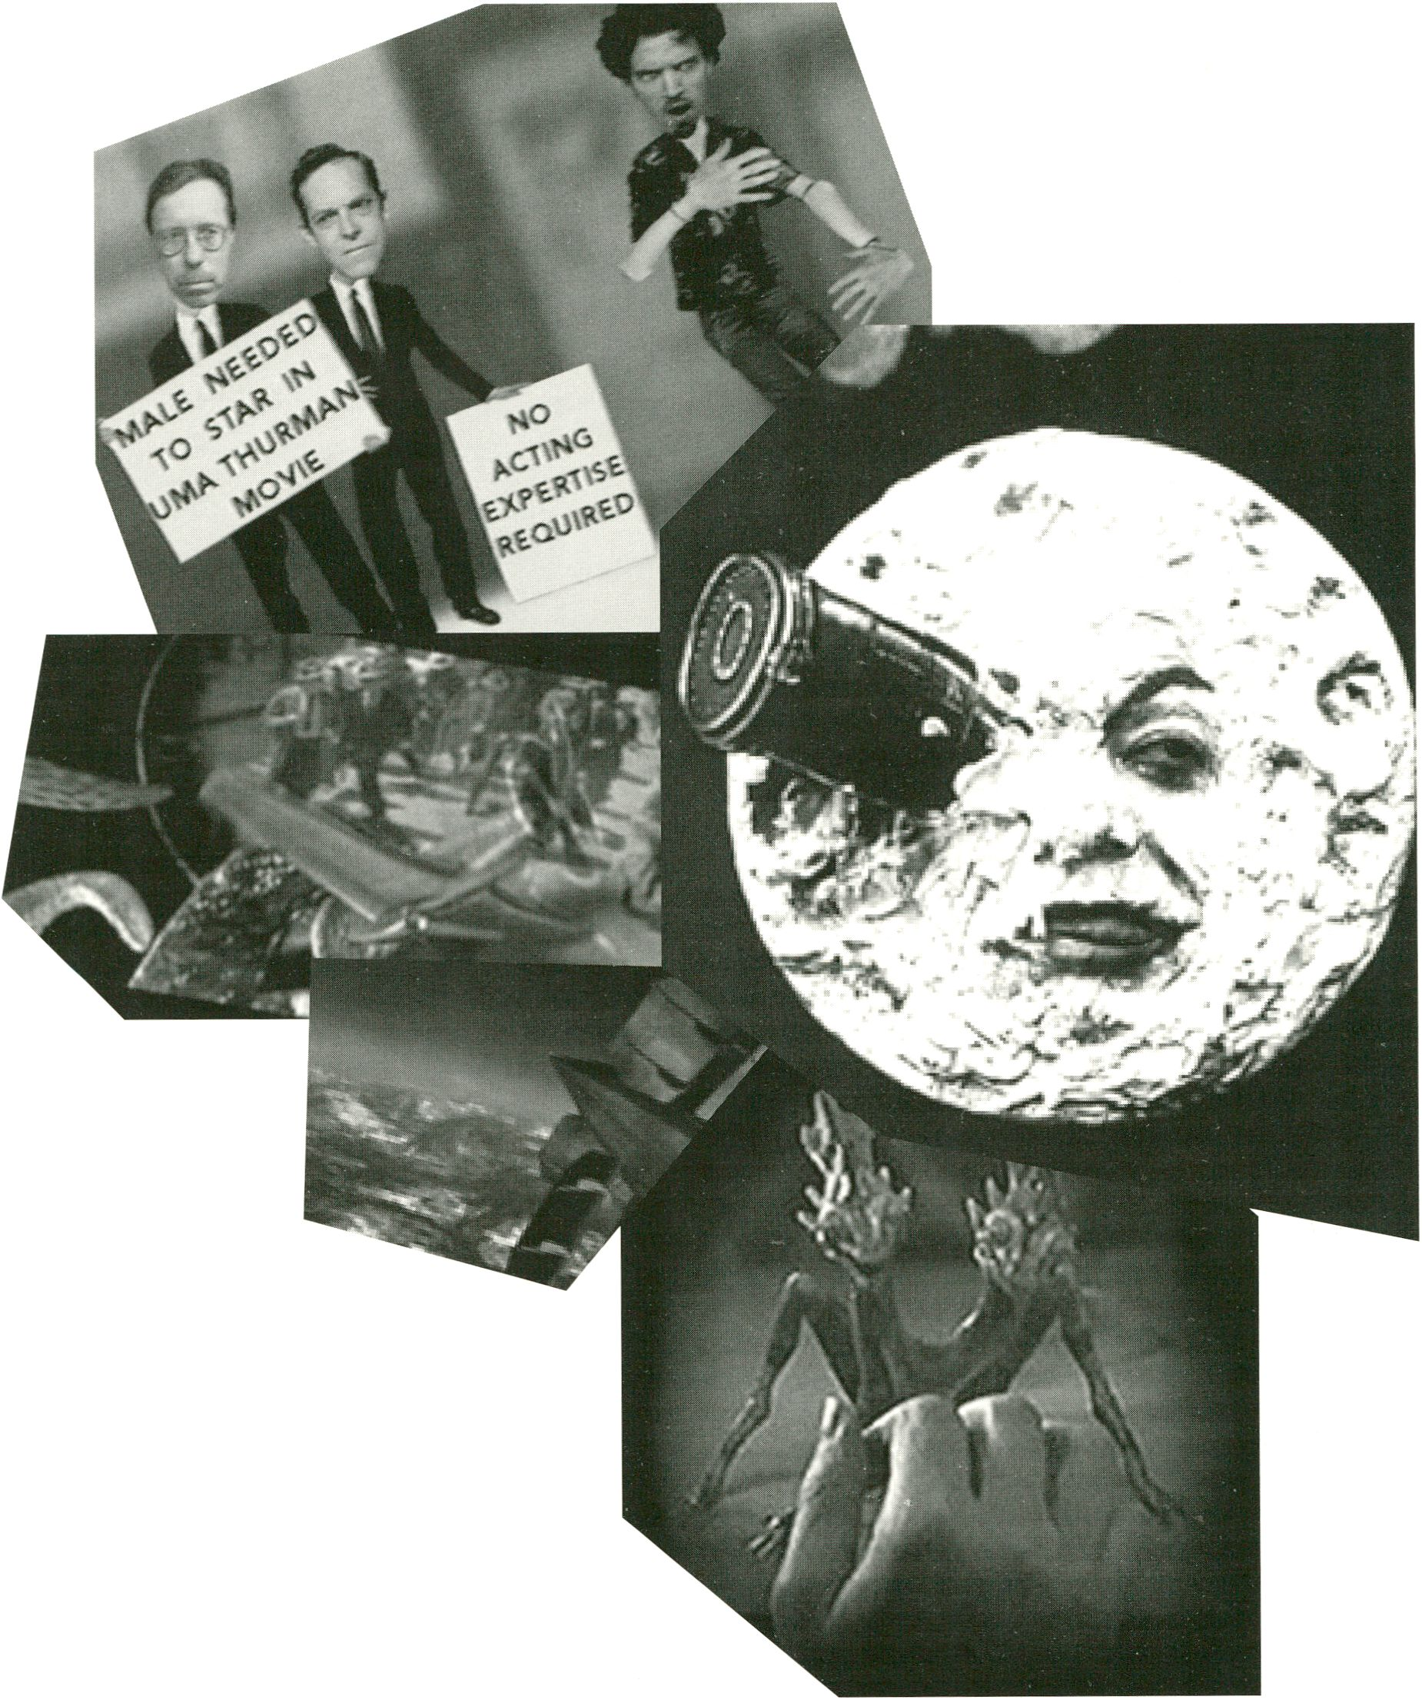während des Drehens stattfinden.
SD: ...und Regie und Kamera?
CM: Früher war die Arbeit des Regisseurs
nach Drehende abgeschlossen - heute wer-
den viele Bilder erst nach dem Drehen
geschaffen. Kameramann und Regisseur
müssen während des Drehs genau wissen,
was und wie im nachhinein aufgearbeitet
wird. Der Kameramann als Herrscher des Bil-
des hat sein alleiniges Stimmrecht verloren.
Neu in diesem Spiel ist der Effekt Supervi-
sor, dessen Kompetenz in Zusammenarbeit
mit Kamera und Regie erst gefunden werden
muß.

SD: Zu guter letzt: Die Digitalisierung von
Bildern läßt ungeahnte Möglichkeiten der
Manipulation zu - worin denken Sie, liegen
die Grenzen dieser Manipulation ?
CM: Nun die Ideen selbst sind wohl die Grenzen.

LAST EXIT MATRIX

DIGITAL EFFECTS: THEIR HISTORY,

THEIR MAKERS, THEIR USE

AN INTERVIEW WITH CLAUDIA
MEGLIN
SENIOR ARTIST ARRI TV,
CONDUCTED BY SYLVIA DRABITS, TRANSMEDIALE
PRESENTATION: FEBRUARY 13, 12 NOON

SD: The advertising for films like ‘Jurassic
Park’, ‘Titanic’ and ‘Matrix’ focuses primarily
on their digital effects. Is the success of these
effects based on what they can actually achie-
ve or on the perfect marketing strategies of the
production companies?
CM: I think special effects films have now beco-
me a genre in their own right. The reason for
the excellent marketing is that huge sums of
money are poured into the hard and software
these days and they have to be recouped at the
box-office.
SD: Is it, in fact, possible to demonstrate how
special effects are created in ‘The Making of
....’productions in a way that the layman can
understand them?
CM: American film productions began docu-
menting how films are made at a very early
stage. What is new is the use of ‘The Making
of...’ productions as a means of distribution.
You have to bear in mind, too, that special
effects are the product of many different tech-
niques. The viewer only gets a brief glimpse of
the complexity that’s involved. It’s impossible
to throw light on everything behind them.
SD: Where do digital effects stand now and
where will they be headed in the next ten years?
CM: First of all, there won’t be any radical chan-
ges in the essentials of digital technology. The
basic techniques will remain the same but
there will be a variation in breadth.
SD: Can you see any parallels here with the
early years of the cinema?
CM: Of course. It’s only in the nature of things
that what’s new is flogged to death. We’ve
already seen the last of the hype for films in
which special effects are used in such a sensa-
tional fashion as in ‘Godzilla’, for instance.
SD: Digital effects, OK, but a little more discreet
and dovetailed into new narrative forms?
CM: Digital effects you cannot recognise will
form an indispensable part of the day-to-day
film business. Retouches are used in every film
to save money regardless of whether you’re tal-
king about the numbers of extras or locations.
SD: Corel Draw says in its ad: ‘Throw your
camera away. There’s enough pictures already’.
Doesn’t that bring up the question as to
whether the camera really needs a model to
focus on in the age of digital simulation?
CM: If you want to generate nature artificially
the first thing you have to do is to study nature.
The human eye reacts very sensitively to the
proportions of images and shadows in the
same way as it does to simulated light. As
regards virtual actors all I can say is that the
eye responds much more sensitively to a fami-
liar, digitally created creature than it does to a
dinosaur. So why produce fully generated pic-
tures? Why produce a copy of nature when it’s
there itself as the finest and most important
thing we all have?
SD: Nevertheless, money will continue to
dominate the aesthetic aspects of film produc-
tion in the future. So why not put existing, digi-
tally documented materia! together to form an
original which may strike us as being better
and more perfect than what we are already
familiar with?
CM: It’s already the case today that library
material is used to make up individual scenes
and produce landscape or outside shots. In
terms of cost-saving that’s a very sensible
approach.
SD: The way we think places limits on new vir-
tual worlds. Is it possible now to create new au-
thentic film realities using digital effects?
CM: Film, which has its origins in performances
by magicians and in fun-fairs, has always been
an illusion. Forme, the question about reality is
a different one. We humans tend to create our
own realities. New realities may well be bound
up with a new aesthetic of pictures. There are
similar trends in painting. Initially the paramount
objective was to depict things exactly as they
were perceived in reality. After that goal had
been achieved, there was a major shift and the
way was paved for abstraction. If film were to
say farewell to photographs, abstraction of a
similar kind would be possible.
SD: Which might mean that completely digital-
ly produced films could develop into a genre of
their own?
CM: Yes. Particularly since celluloid as a pro-
jection and distribution medium will have dis-
appeared in 15 years from now at the latest.
Cinema which supplies digital storage media
on demand can react faster.
SD: How have digital techniques changed the
production process?
CM: Making films used to be a linear process.
Preparation - shooting - post-production. In
the meantime linearity has disappeared and
many post-produced processes now take place
in advance or while shooting is going on.
SD:... and the director and the cameraman?
CM: The director’s work used to be over when
shooting was finished. Today many pictures are
not created until after the shooting is over. The
cameraman and the director must know while
they are filming what is going to be post-pro-
duced and how it’s going to be done. The came-
raman as the king of the pictures has lost his
sole right to vote. New to the game is the effec-
ts supervisor, whose role - in co-operation with
the cameraman and the director-still has to be
defined.
SD: Finally, the digitisation of images opens up
undreamt-of opportunities for manipulation.
Where do you see the limits of such manipula-
tion?
CM: The ideas themselves form the limits.

For the eighth time, the Broadcasting
— company Südwestrundfunk and the
//::::||<< / Center for Art and Media in Karlsruhe
organize an award for the media arts
n “ (video, CD-ROM, Internet).
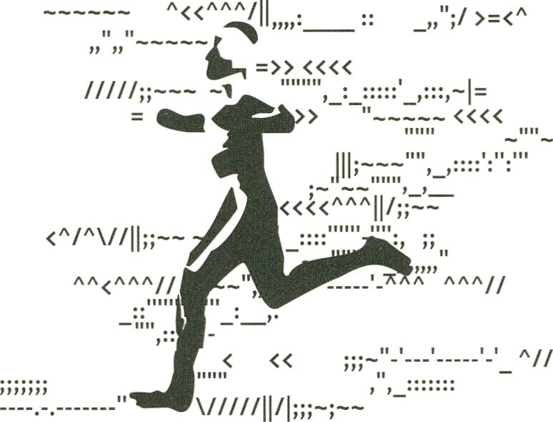’ ’ " The Winternational mediaXart award
will be dedicated to a yearly changing
theme - in 2000 this will be WurbanismX
AA
>»» ^ ^
"= = » = = «
internationaler
\\\ medienXkunstpreis
—-= _ 2000
award of3Q OOO EURO imiimmmmmmmm /// /////////////////////////////////////////
////////////
Deadline for entries:
1 March 2000
////////////
///////////////////////
////////
/////// /////////
/////////////////
////////////////////////////////////
international
//////////////////////////
-H-H-H+hH+H 111
mediaXart award
niiiilllllmtiimtttmtimit
prix international
di * 1 •
artX media
///////////
///////////////////////
/////// For entry forms contact:
//////// l< 1111 Zentrum für Kunst
und Medientechnologie Karlsruhe
Winternationaler medienXkunstpreis
Lorenzstr. 19
76135 Karlsruhe
Fax 0721-8100-1139
medienkunstpreis@zkm.de
www.medienkunstpreis.de
in co-operation with
////////Kim
Zentrum für Kunst und
Medientechnologie Karlsruhe //
SWR»

THE DIGITAL
CAMERA PROJECT

NILS ROLLER
MEDIENTHEORETIKER
PRESENTATION 14.2.. 12.00

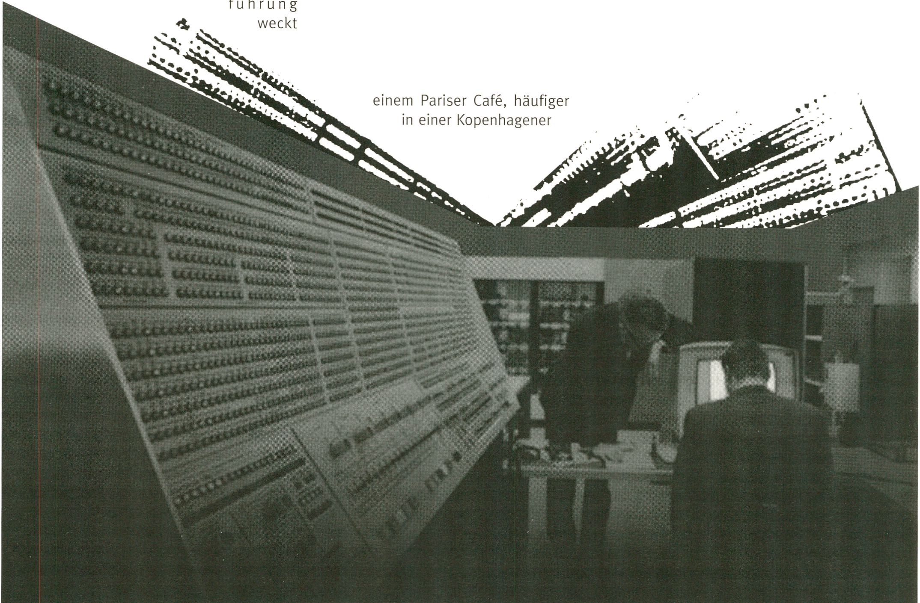
Die Regeln sollen im benebelten Zustand an
einem mit Flaschen bedeckten Tisch ent-
standen sein (die Legende schwankt hier
und situiert den Tisch manchmal in
Digitales Video (DV) ist begeistert als der
neue audiovisuelle Bleistift aufgenommen
worden. Zeichnet man filmische Szenen mit
DV auf, kann man die Eiindernisse hinter
sich lassen, die früher die Arbeit mit Video
oder Super 8 mit sich gebracht haben, z.B.
daß die Filmrolle ständig ausgewechselt
werden muß oder daß mehrmaliges Kopieren
die Qualität des Aufgezeichneten mindert. DV
ist ein Industriestandard, auf den sich
die größten Hersteller für Consu-
mer-Video-Geräten geeinigt ha-
ben und es steht für eine
neue Qualitätsstufe der
Videokameras. Seit
der Marktein-
es Eloffnungen bei Independent-Filmerinnen
und -Filmern, unabhängig von den Stan-
dards der Kinoindustrie arbeiten zu können.
Denn die digitalen Kameras gestatten eine
Bildbeständigkeit und Farbtreue, die bisher
nur Filmformaten Vorbehalten war. Zugleich
reduzieren die Kameras die Kosten für Dreh-
material und Beleuchtung, so daß scheinbar
der Damm gebrochen ist und jeder sich als
Regisseur von Spielfilmen versuchen kann.
Überraschend ist, daß die Möglichkeiten der
Technik erst dann vom Gros der Cineasten
wahrgenommen wurden, als ein hinderliches
Regelwerk unter dem Namen „Dogma 95“
bekannt wurde.
Kneipe), jedenfalls scheinen sie die Anerken-
nung von DV-Filmen selbst in Cannes zu ver-
bürgen. Es geht um ein Papier, das von Lars
von Trier und Thomas Vinterberg zusam-
mengeschrieben wurde und angesichts der
neuen digitalen Möglichkeiten ein Keusch-
heitsgelübde (The Vow of Chastity) verlangt,
das u.a. optische Filter, oberflächliche Eland-
lungen wie Morde, Aufnahmen ohne Stativ,
Ort- und Zeit-Veränderungen während des
Drehs verbietet, aber Academy 35mm-Film-
format fordert. Trotz dieser Forderung nach
dem klassischen Kinoformat verknüpft man
Dogma’ 95 mit digitalem Video. Dies ist kein
Widerspruch, sondern Indiz für eine vorsich-
tige Reform des Filmsystems, wobei äußer-
lich der Rahmen gewahrt wird.
Alles ist möglich.
Benutzen Sie Tape, CD-
ROM, DVD und das
Internet. Oder fliegen
Sie morgen zum Mond.
Unsere Welt ist so
herrlich spannend und
so wunderbar bunt. Wir
wollen, daß Sie frei und
unabhängig bleiben.
Und daß ganz allein Sie
entscheiden, was Sie
tun und was nicht.
Daher entwickeln wir
jetzt plattformüber-
greifende Systeme, mit
denen Sie auch letzte
Grenzen und Barrieren
überwinden werden.
Moderne und leistungs-
starke Systeme, die sich
dank der modularen
Architektur ganz ein-
fach zu einer inte-
grierten Lösung aus-
bauen lassen. Denn wir
haben die Vision von
einer plattformüber-
greifenden Komplett-
lösung. Für Film-, und
Video-Nachbearbeitung,
für Effekt-, Audio- und
Speichersysteme sowie
für Networking.
Work with Toys and play
with Tools. Kreativ, effi-
zient und mit viel Spaß in
einem aufregenden Job.
Teamworking for Team-
players.
Play together

Avid Technology GmbH
Isar Office Park
Am Söldnermoos 6
85399 Hallbergmoos
Tel. 0811/55 20-0
Fax 0811/55 20-999
Avid
www.avid.de
THE DIGITAL
CAMERA PROJECT
NILS ROLLER
MEDIA THEORIST
PRESENTATION
FEBRUARY 14, 12 NOON
Vinterbergs Film „Festen“, von Triers „Idio-
ten“ und Jean-Marc Barrs „Liebende“ sind
mit DV-Kameras aufgenommen und dann
kostspielig auf 35mm übertragen worden.
Die drei Filme bekennen sich zur „Keusch-
heit“, sie unterscheiden sich jedoch in
einer Hinsicht frappant: Vinterberg und von
Trier täuschen nicht-professionelle Video-
aufnahmen vor, um bei den Zuschauern die
Illusion zu erzeugen, daß sie einen intimen
Einblick in die bürgerliche Verlogenheiten
des protestantischen Dänemark erhalten,
während Jean Marc Barr eine Liebesge-
schichte im katholischen Paris erzählt und
offensichtliche Kameraschwenks vermei-
det, weil sie die Intimität stören können.
Arbeiten Vinterberg und von Trier mit einer
spezifischen Videogeste, nämlich des Ama-
teur-Dokumentaristen, so versucht Barr die
Kamera als schlichtes aber treues Auge zu
benutzen.
Der Vergleich zwischen den Filmen zeigt,
daß Video nicht mehr eine notwendige
Qualitätsminderung in der filmischen Auf-
nahme ist, sondern ein Stilmittel, das zum
Aufbau von Spannungen benutzt werden
kann. Die Keuschheits-Vorschriften von
Dogma ‘ 95 wirken im Vergleich mit histori-
schen Vorbildern (direct cinema - Factory)
widersprüchlich und willkürlich. Ich deute
sie als Ausdruck eines Manierismus, der
sich durch einen rhetorisch eingesetzten
Anspruch auf Wahrheit und konservative
Feindschaft gegenüber digitaler Bildpro-
duktion auszeichnet.
Der Erfolg des Dogma-Prädikats verstellte
bisher den Blick auf andere Möglichkeiten
und Vorteile des neuen Produktionsmittel
DV. Auf der Fland liegen die Chancen für die
Filmausbildung und die Vorteile beim Dre-
hen. Die Kamera gestattet es, unauffällig
und mit kleiner Crew zu drehen, Genehmi-
gungen und Kosten können dabei umgan-
gen werden. Weniger offensichtlich sind
die Vorteile der Postproduktion an privaten
Computern und kaum besprochen sind die
Chancen der digitalen Distribution über
Satellit und über das Internet. Aus diesen
technisch naheliegenden Vorteilen erge-
ben sich ästhetische Fragen. Sie tragen jen-
seits des akzeptierten Geschichtener-
zählens zur Erforschung der exakten sinn-
lichen Phantasie bei, ein Prozeß, der zu fra-
gil für die Mechanismen der Industrie und
ihrer Festivals ist.
Digital Video (DV) has been enthusiastically
welcomed as the new audio-visual pencil.
Recording film scenes on DV solves pro-
blems encountered in the past with the use
of video or Super 8, such as the constant
need to change reels and the loss in the
quality after several copies of the recording
had been made. DV is an industrial standard
agreed on by the major manufacturers of
consumer video equipment and it has given
video cameras a new quality dimension. Its
market launch has aroused hopes among
independent film-makers that they will now
be able to work independently of the stan-
dards in the film industry.
Digital cameras permit an image consisten-
cy and colour fidelity which was previously
restricted to film formats alone. They also
reduce the cost of shooting material and
lighting. Hence the floodgates would appear
to be open, enabling anybody to try their
hand at directing feature films. What is sur-
prising is that the potential of digital came-
ras was not recognised by the majority of
flm-makers until word got around about a
restricting set of rules known as Dogma ‘95.
These rules are alleged to have been drawn
up by fuzzy minds at a table littered with
bottles (recollections vary at this point with
the table occasionally being situated in a
Paris café, but more frequently in a Copen-
hagen pub). Be that as it may, they appear
to ensure the recognition of DV films even in
Cannes. Dogma ‘95 is a paper drawn up by
Lars von Trier and Thomas Vinterberg which
calls for a vow of chastity in view of the new
horizons opened up by digital video. This
vow requires a ban on optical filters and the
like, superfcial plots such as murders, shots
taken without a tripod, and changes in time
and place during shooting, while insisting
on an Academy 35mm format. Despite this
insistence on the classical cinema format
Dogma ‘95 is associated with digital video.
This is not so much a contradiction as an
indication of a cautious attempt to reform
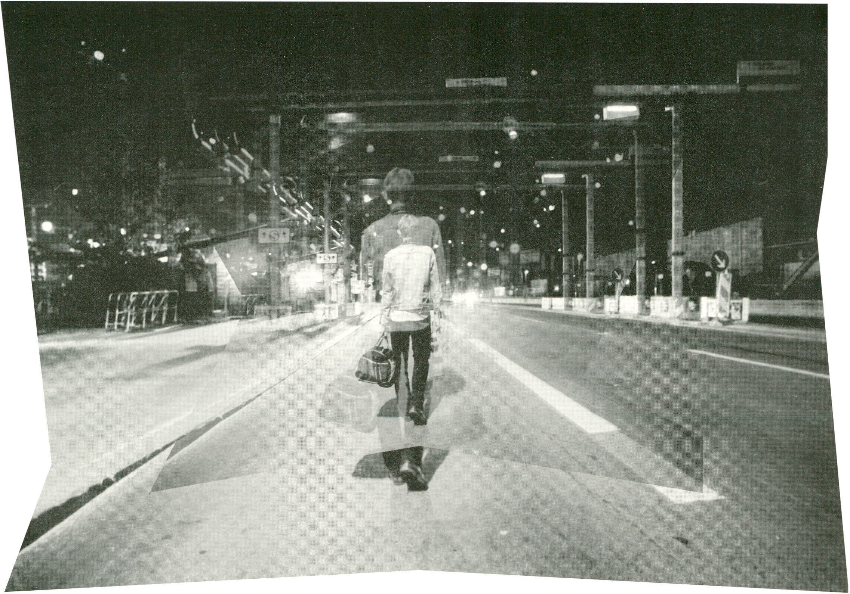

the film system while maintaining outward
appearances.
Vinterberg’s film ‘Festen’, von Trier’s ‘Idio-
ten’ and Jean-Marc Barr’s ‘Liebende’ were
recorded using DV cameras and later con-
verted at considerable cost to 35 mm. While
all three films accept the vow of chastity,
they differ remarkably in one respect. Vinter-
berg and von Trier pretend that their video
recordings are non-professional in order to
create the illusion in the viewers’ minds that
they are being presented with an intimate
look at the hypocrisy of petty bourgeois life
in Protestant Denmark. Jean Marc Barr, on
the other hand, tells a love story in Catholic
Paris and avoids camera pans in public
because they might disturb the film’s inti-
macy. While Vinterberg and von Trier opera-
te with a specific video gesture, i.e. that of
the amateur documentary film-maker, Barr
tries to use the camera as a simple but faith-
ful eye.
A comparison of the films shows that video
no longer goes hand in hand with a reduc-
tion in the quality of the film recording. On
the contrary, it is a stylistic device which can
be used to build up tension. Compared with
historical models (direct cinema - Factory)
the chastity rules contained in Dogma ’95
are contradictory and arbitrary. I interpret
them as expressing a mannerism compri-
sing a rhetorically employed aspiration to
truth and a conservative opposition to digi-
tal image production.
The success of the Dogma rating to date has
prevented a look being taken at other
opportunities and advantages offered by DV
as a new means of production. There can be
no overlooking the opportunities provided
for film training and the advantages during
shooting. The camera makes it possible to
operate unobtrusively and with a small
crew, thus circumventing the need for licen-
ces and reducing costs. Less obvious are the
advantages of post-production using priva-
te computers, while the potential offered by
digital distribution via satellite and the
Internet has barely been discussed. These
clearly recognisable technical advantages
give rise to aesthetic issues which move
beyond the accepted telling of stories and
contribute to an investigation of exact sen-
sory imagination - a process that is much
too fragile for the mechanisms of the indu-
stry and its festivals.

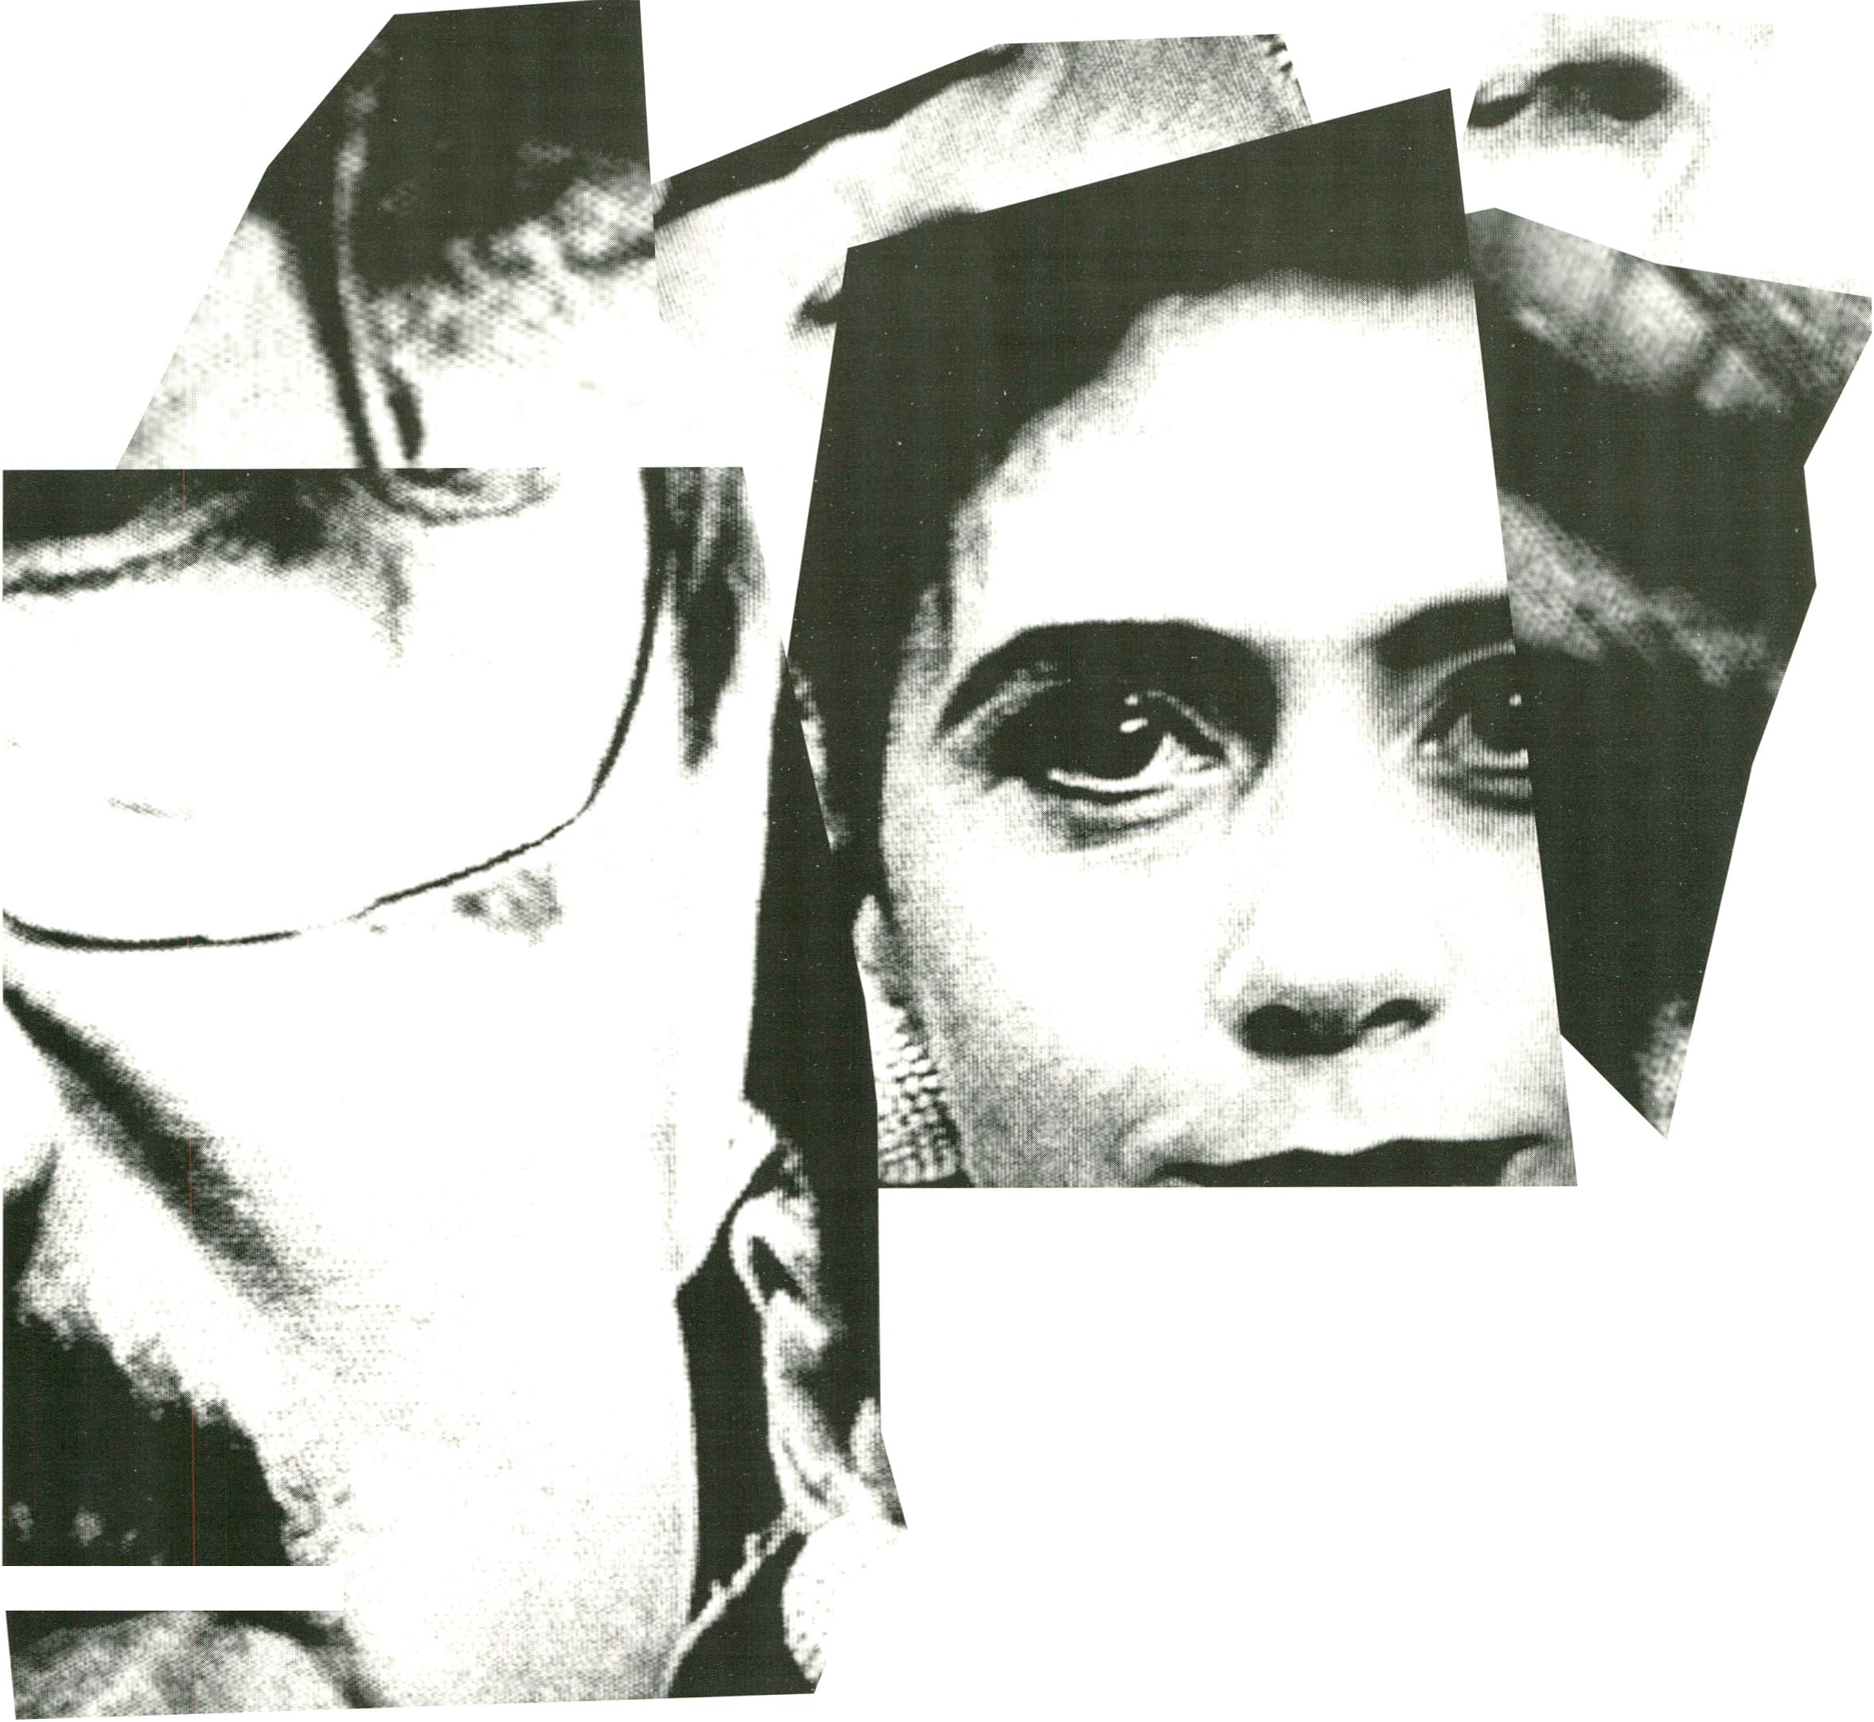SOCCER,
SAMBA &
TV

MARCELO TAS
SCHAUSPIELER, SCHRIFTSTELLER
UND VIDEOKÜNSTLER
PRESENTATION: 15.2., 12.00
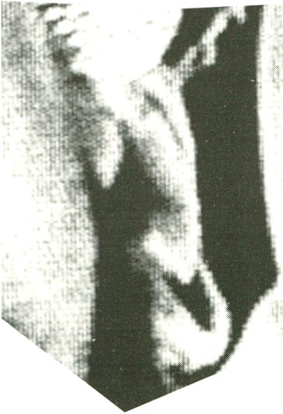

Woran denkt man, wenn man das Wort „Bra-
silien“ hört? Vielleicht an Fußball, Musik
und den Amazonas. Oder vielleicht auch an
Korruption, Gewalt und Craziness. Oder
wahrscheinlich an Strände, nackte Frauen
und den Karneval. Alle Stereotypen einer
Kultur enthalten sowohl Fakten wie auch
Einbildungen. Doch ein sehr „brasiliani-
scher“ kultureller Bestandteil fehlt in dieser
Liste von Stereotypen: Brasilianer können
ohne Essen, ohne Wohnung oder die ein-
fachsten sanitären Anlagen existieren (und
tragischerweise müssen viele so leben).
Aber niemand von uns kann ohne Fernsehen
leben; ganz einfach weil brasilianisches
Fernsehen sehr kreativ ist, eine hohen tech-
nischen Standard hat und für alle verfügbar
ist.
Nach einer Anfang der neunziger lahre lan-
desweit durchgeführten Meinungsumfrage
ist ein Fernsehapparat die erste Flaushalts-
anschaffung. Dies gilt für alle Schichten der
brasilianischen Gesellschaft, sogar für jene,
die unter den härtesten wirtschaftlichen
Bedingungen leben: In den heute in aller
Welt bekannten „Favelas“, einer städti-
schen, zusammengeballten Masse von pri-
mitiven Fläusern, haben der Fernseher und
eine Antenne Vorrang vor fließendem Was-
ser, dem Kühlschrank oder dem Herd. Und
der Fernseher bleibt ständig angeschaltet.
In letzter Zeit sieht man immer mehr große
Satellitenschüsseln auf den Dächern von
relativ bescheidenen Fläusern in den „Fave-
las“ der großen brasilianischen Städte wie
Rio de Janeiro und Sao Paulo.
Im Gegensatz zu Europa begann und ent-
wickelte sich die brasilianische Fernsehin-
dustrie als privatwirtschaftliche Industrie. In
den fünfziger Jahren machten einige der
besten und risikofreudigen Unternehmen
frühe Fernsehgeschichte. Sie luden populä-
re Künstler dazu ein, das Radio, die Musik
und das Theater für das neue Medium zu
verlassen. Nach dieser Zeit voller Aufbruchs-
stimmung, während der langen Militärdikta-
tur (von der Mitte der sechziger Jahre, durch
die siebziger und frühen achtziger Jahre),
hatte sich das Fernsehen technisch weit ent-
wickelt. Damals glaubte die Militärregierung,
daß das Fernsehen ein perfektes Mittel für
einen ideologisch geprägten „nationalen
Zusammenschluß“ gegen die Linksparteien
sein könnte. Daher schufen sie ein sehr
komplexes Netz an Satelliten- und Anten-
nenstationen, um alle Regionen des gewalti-
gen Landes abzudecken. Ein nationaler
Fernsehsender wurde gegründet, doch das
Volk bevorzugte die Privatsender, deren
Inhalte allerdings auch unter Zensur stan-
den (ebenso die Musik, Theaterstücke und
Zeitungen). Dank der effizienten techni-
schen Struktur und der populären Inhalte
wurde das Fernsehen rasch zum wichtigsten
Kommunikationsmittel im Land.
In den demokratischen achtziger und neun-
ziger Jahren - eine Phase, die glücklicher-
weise mit meinem Arbeitsleben zusammen-
fällt - haben wir eine eher kreative Phase
erlebt. Zum Verständnis dieser fruchtbaren
Zeit sind zwei Faktoren sehr wichtig: Zum
einen waren wir gierig nach Meinungsfrei-
heit, zum anderen fiel das Aufkommen von
tragbaren Videoausrüstungen in diese
Jahre. Jeder, der etwas Geld hatte, konnte
eine kleine Videokamera (legal oder illegal)
importieren und seine eigenen Flome Videos
oder Fernsehprogramme produzieren.
Damals begann auch der bis heute anhal-
tende Prozeß der Umwandlung von „Regie-
rungssendern“ in öffentlich-rechtliche Sen-
der. Damit wird das Konzept eines öffent-
lich-rechtlichen anstelle eines von der Zen-
tralegierung oder den Politikern einer Region
kontrollierten Fernsehens in Brasilien erst-
mals erfolgreich umgesetzt.
Man sollte an dieser Stelle auf zwei wichtige
Punkte einer Entwicklung hinweisen, die
paradoxerweise dazu beigetragen haben,
das brasilianische Fernsehen kreativer zu
gestalten: Zum einen hat das Fernsehen seit
jeher aufgrund der wirtschaftlichen Dauer-
probleme des Landes Künstler dazu ani-
miert, sich auf kleinen Bildschirmen auszu-
drücken und nicht in den ursprünglichen,
„besseren“ Medien (Kino, Literatur und
Musik). Zum anderen waren brasilianische
Künstler aufgrund der immer wiederkehren-
den politischen Unruhen dazu gezwungen,
eine Strategie zur Umgehung von Wider-
ständen - eben der Zensur - fantasievoll zu
entwickeln.
Die Kreativität löst auch ein anderes Para-
dox. Trotz seiner instabilen Wirtschaft hat
Brasilien einen der stärksten und wettbe-
werbsfähigsten Fernsehmärkte der Welt. Wir
haben einen der wichtigsten kommerziellen,
westlichen Fernsehsender, TV Globo. Gleich-
zeitig verfügen wir jedoch auch über die
qualitativ besten und erfolgreichen Erfah-
rungen mit öffentlichen Sendern wie dem TV
Cultura. Seit zehn Jahren erfreut sich dieser
einstmals regierungstreue Kanal eines unge-
brochenen, hohen Ansehens und ist interna-
tional als einer der besten in seiner Katego-
rie ausgezeichnet worden.
Es ist interessant zu beobachten, wie eine
„nicht-kommerzielle“, erfolgreiche Erfah-
rung wie mit TV Cultura in der selben Umge-
bung möglich ist wie die „kommerziell“ aus-
gerichteten Unternehmen wie TV Globo. Ich
denke, daß diese Tatsache entscheidend ist,
um den möglichen zusätzlichen Umfang
kreativer Programminhalte im brasiliani-
schen Fernsehen zu verstehen.
Man mag es begrüßen oder ablehnen:
Jedenfalls gibt es in Brasilien sogar eine Ver-
mischung zwischen den künstlerisch ge-
prägten und den populären Sendern. Man
kann sogar einige Sendungen, die man viel-
leicht als schlimmsten „Femsehmüll“ bewerten
würde, neben sehr kreativen und anspruchs-
vollen Sendungen finden. Manchmal sogar
auf dem selben Kanal.
Das erinnert durchaus an den Fußball: Im
Vergleich zu den europäischen Spielern fehlt
es den brasilianischen Kickern an körper-
licher Kraft. Auch im Fernsehgeschäft müs-
sen die Brasilianer die Kunst des Dribbelns
entwickeln - eine Kunst, die ein natürliches
Talent für Überraschungen und unerwartet
Neues jederzeit im „Spiel“ verlangt. Im Falle
des brasilianischen Fernsehens und der bra-
silianischen Kultur ist das „Spiel“ Gott sei
Dank noch in den ersten Spielminuten.
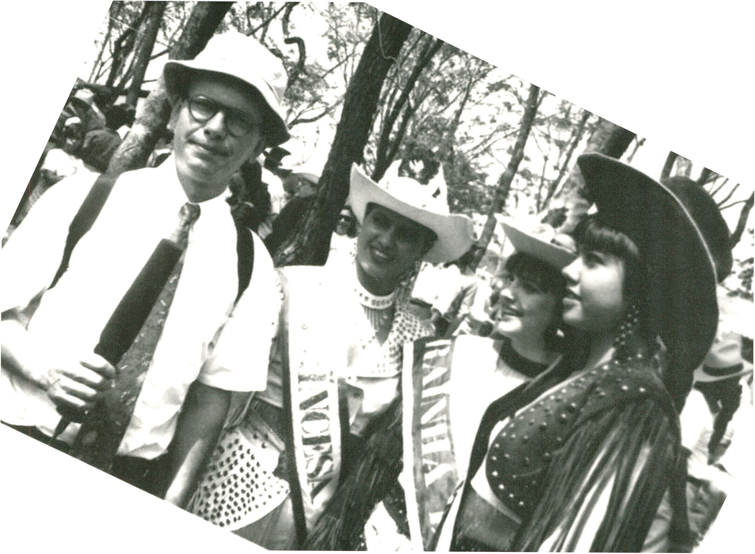

SOCCER,
SAMBA &
TV
MARCELO TAS
ACTOR, WRITER
AND VIDEOMAKER
PRESENTATION :
FEBRUARY 15, 12 NOON
What comes to your mind when you hear the
word ‘Brazil’? Perhaps: soccer, music and
Amazon. Or maybe: corruption, violence
and craziness. Or probably: beaches, naked
women and carnival. Like all stereotyped
visions of a culture, they are part of true
facts and part of illusions. But there is a very
‘Brazilian’ cultural ingredient missing in the
list of stereotypes above. Brazilians can sur-
vive without food, housing or basic sanitati-
on (and tragically a lot do!). But none of us
can survive without television. Simply
because Brazilian TV is very creative, enjoys
a high-technical standard and is made avai-
lable to all.
average domestic budget. This applies to all
layers of the Brazilian society, even to those
living in the worst economic conditions. In
the world famous Brazilian slums called
‘favelas’ - a kind of urban compact mass of
hand made houses- the TV set and its anten-
na is more important than the running
water, the fridge or the stove. And it is
always turned on.
More recently, it has become very common
to see large satellite dishes on the top of
very modest homes in the ‘favelas’ of the
large cities of Brazil like Rio de Janeiro and
Sao Paulo.

According to a national poll made in the Unlike Europe, the television industry in Bra-
early go’s, the TV set is the first item in the zil has started and developed as a private
enterprise. In the 1950’s, venturous elite
entrepreneurs made its early history. They
invited popular artists to leave the radio,
music and theater to join the new medium.
After these heroic times, during the long
military dictatorship (mid 1960’s, 1970’s and
early 1980’s), TV had undergone a technical
progress. At that time, the military leaders
believed, that TV could become a perfect
means for an ideological ‘national integrati-
on’ directed against the left wing parties.
Therefore, they created a very complex
structure of satellites and antennas to cover
all regions of the huge Brazilian territory. A
government oriented national network was
created. But, the people prefer to watch the
private channels, which went on creative
control by censorship (likewise music
songs, theater plays and newspapers). With
an efficient technical structure and a popu-
lar content TV quickly became the country’s
most important means of communications.
In the democratic mid 1980’s to the 1990’s,
which luckily coincide with my professional
lifetime, we have experienced a rather crea-
tive period. Two factors are very important
to understand this fertile phase. First, we
were hungry for freedom of expression. And
secondly, the advent of portable video
equipment. Anyone with some money, of
course, could import - legally or illegally - a
small video camera and make his own
videos or TV programmes.
During that period to these days, the ‘gover-
nment networks’ have also been transfor-
med into public networks. This means, that,
for the first time, instead of being controlled
by the central government or regional politi-
cal leaders, the concept of public TV is flou-
rishing in Brazil.
It is interesting to remember at this point
two tragic facts of this story that paradoxi-
cally have helped to make Brazilian TV more
creative. First: since its beginning, due to
the continuous economic difficulties, TV has
attracted artists to express themselves on
the small screen instead of in their original
‘superior’ media (cinema, literature, and
music). Second: due to the seasonal political
turmoils, Brazilian artists have been push-
ed to develop a way of getting rid of
obstacles - meaning censorship - with crea-
tivity.
Creativity can also be the answer to another
paradox. Even with its unstable economy,
Brazil has one of the strongest and most
competitive TV markets in the world. We
have one of the most important commercial
network in the western world, TV Globo. At
the same, we also have one of the most qua-
litative and successful experiences of public
channels, TV Cultura. In the recent decade,
this former government-oriented channel
has been continuously recognized and
awarded internationally as one of the best
in its category.
It Is Interesting to observe how a ‘non-com-
mercial’ successful experience like TV Cultu-
ra can happen in the same environment
where ‘commercial-’ oriented enterprises
like TV Globo work as well. I believe this fact
Is essential to understand the possible extra
amount of creative programming in Brazili-
an television.
For better or worse, there is a mixing bet-
ween the ‘artistic’ channels and the popular
ones. You can even find some pieces of what
may be considered the worst ‘TV garbage’
side by side with very creative and sophisti-
cated shows. Sometimes, in the same chan-
nel.
In the soccer field, for example, we lack phy-
sical power, when compared to European
players. Likewise, in the field of television,
Brazilians have to master the art of dribbling
- an art requiring a natural talent to create
surprises and unexpected innovations at
any moment of the ‘game’. And in the case
of Brazilian TV and Brazilian culture, thank
God, the game is still at its beginning.

IFN
INDEPENDENT FILM NETWORK
Eine Initiatiue des CIRCLES OE CONFUSION Festiuals
OPEN SCREENINGS
öffentliche Sichtungen Eurer Tapes
im Eschschloraque
Rosenthaler Str. 39, 2. HH
16. Januar, 19. März,
21. Mai, 15. Oktober, 17. Dezember
CIRCLES SCREENINGS
permanent Festival mit themenorientierten
Filmen & Performances & Live Musik
im Roten Salon der Volksbühne
am Rosa-Luxemburg-Platz
20. Februar, 16. April
18. Juni, 17. September, 19. November
IFN fördert seit 1997 die Kommunikation unabhängiger Medienschaffender und verbindet Aktivitäten von Independent Filminitiativen
in Berlin wie international. IFN organisiert monatlich Screenings. Sichtungstapes könnt Ihr uns jederzeit senden.
fon (030) 442 5237 , fax (030) 4405 0266 , ifn@gmx.de , www.foerderband.de/ifn
IFN > Corda , Heinrich-Roller-Strasse 25,10405 Berlin , Germany

CROSSING THE BORDER

DRINGLICHER UND KRITISCHER STAND DER
DINGE

GILLES CHARALAMBOS
PRESENTATION: 16.2., 12.00

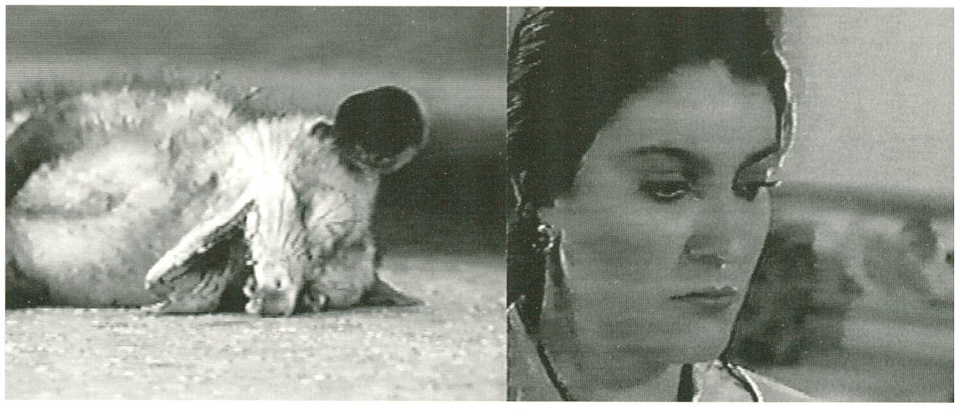
Gilles Charalambos, 1958 in Frankreich gebo-
ren, lebt seit den Siebzigern in Bogotá. Er stu-
dierte in der Schweiz und in Kolumbien u.a.
Musik, Kommunikationswissenschaft und
Kunstgeschichte. Seit mehr als 20 Jahren
arbeitet er als Künstler in den Bereichen
Musik, Performance, Radio-Art und Video. Er
unterrichtet als Professor an der Fakultät für
Bildende Kunst an der Universidad Nacional
von Bogotá in den Fächern Videotechnologie,
Videokunst und Experimentelles Erzählen.
Darüber hinaus hat er eine Fülle von Medien-
kunstveranstaltungen kuratiert und war in
internationalen Festival-Jurys tätig.

> (Medienkunst im Dringlichkeitszustand / durchschnittlicher kolumbianischer Kritiker) >
(Medien-Universum (verglobalisiert) / unverzüglichende ,,Kolumbianität“-Nation) >
(Polit(medien)-mittel-mäßigkeit / Mensch(medien)halb Unvollständigkeif)> (gesendete
Technologien / empfangene Armut) > (technologische Innovation / gesellschaftliche Verar-
mung) > (Technokratie-Import / technologische Erfindung) > (Mangel an Techniken /
menschliche Ressourcen und Neu-Suche) > (Unterproduzierung / ‘made in‘ Garage oder
hausgemacht) > (kommerzielle Unproduktion / Finanzierung: staatlich-Stipendien) > (spär-
liche Haushaltsmittel / Mangel an Mitarbeitern) > (Hilfeleistung, Ermöglichung, Heilung
unmöglich / unabhängige, isolierte und zufällige Prozesse) > (behinderte und gestörte
Arbeit / verzerrte und unstete Lebenswege) > (Kunststaat Establishment / Kunstmensch
Guerillerd) > (vorherbestimmte und an die staatlichen Institutionen angepaßte Kunst /
unabhängige und ausgegrenzte Kunst) > (vorprogrammierte Technik / förmliche und naive
Kompositionen) > (Geschichts- und Traditionsvakuum / „stets am Anfang beginnen“) >
(keine verläßliche Versorgung / keine Möglichkeit zur Revision der Werke) > (Konventio-
nelles Ausstellen der Werke / Ent-Anpassung an neue Ausstellungsstrukturen) > (abwe-
sende Kritik / unterentwickelte Ausarbeitung künstlerischer Selbstanalyse und -kritik) >
(schwächliches Geschichtsbild / ungute Stil-Gewohnheiten) > (Gedankenflußquelle der
Werke / Wiedergabe ohne zugehörige wirtschaftliche Werte) > (keine soziale Anerkennung
/ isolationistische introspektive Masturbationen) > (Verzerrung der Künstler-Apparatur-
Beziehung / Ritualisierung der Techno-Mythifizierung zwischen Werk und Publikum) >
(Vorurteils-Kolonialismus und Truismus / nicht-forschende experimentelle Spielkunst) >
(computergestützter Leichtismus der formalen Umsetzung / mißachtete Schwerheit derkon-

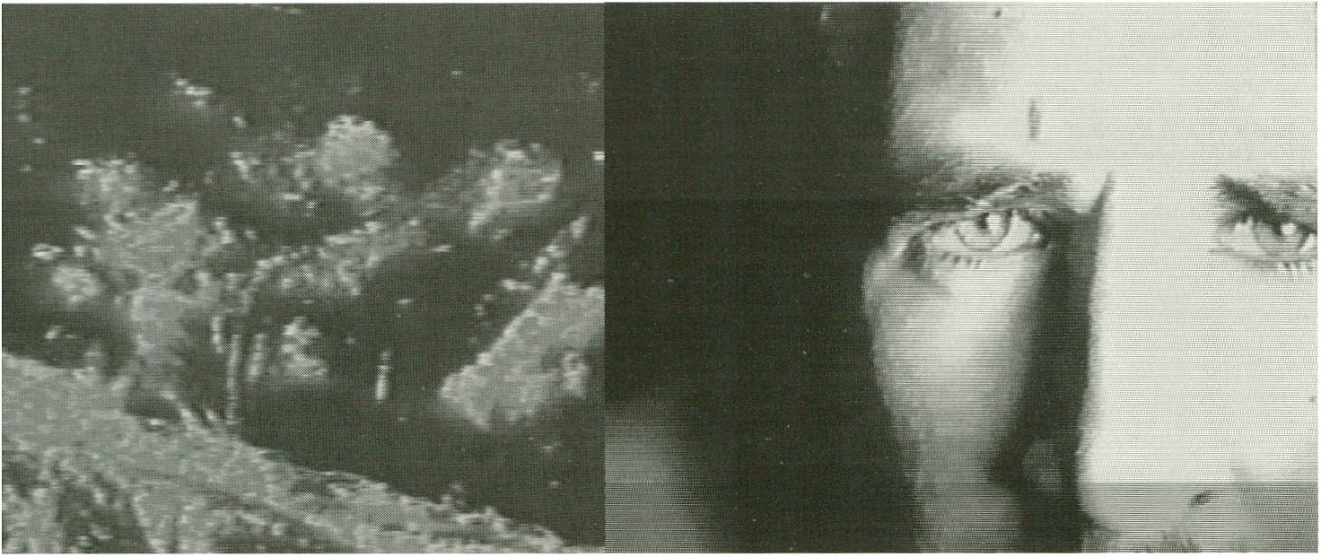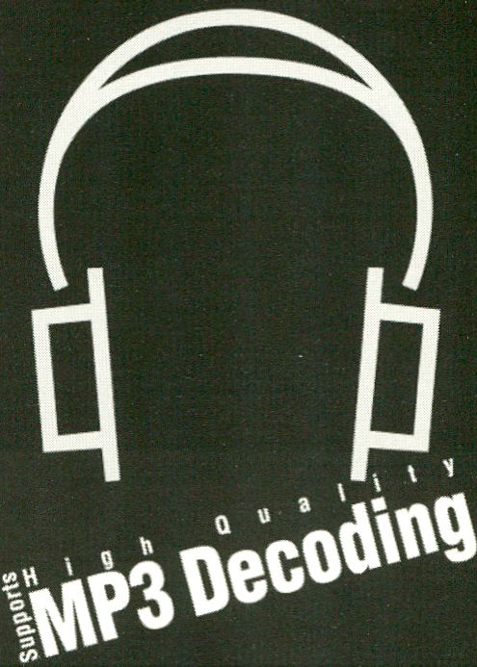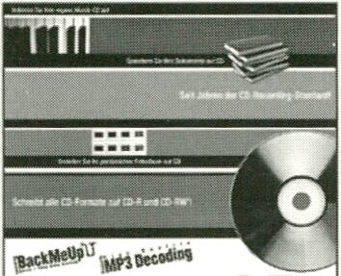
zeptuellen Schöpfung) > technologisch auf die Höhe derzeit bringen / logische Veralterung
von Ideen) > (verschreckter und bequemer Konformismus / schwächliche kompromißlose
Schöpfungen) > (Limbus ohne sich anzueignende Poetik oder Lehrmeister / Hölle ohne zu
überwindende Grundstruktur oder Konfrontationen) > materialistisch-museographisches
Etablissement der Installationen / idealistisch-selbstauferlegte Ent-Anpassung der Werke
ohne materielle Unterstützung) > (nationale Unkenntnis der internationalen Schöpfungen
/ internationale Unkenntnis der nationalen Schöpfungen) > (internationalistische künstle-
rische Information / nationale künstlerische Desinformation) > (Nicht-Kommunikation der
öffentlichen Festivals / abgebrochene Beziehungen zwischen Künstlern und Zwischen-
institutioneni) > (viele Arbeiten unausgegoren wie studentische Übungen / wenige Kunst-
Werke mit genügend Intentionalität oder Entwicklung) > (aufgezwungene und bezugneh-
mende Mode / sich entfaltende dekontextualisierte Arbeitsweise) > (unsichtbare Kommuni-
kationskunst / künstlerische Kommunikation ohne Werke) > (utopischer Idealismus der
künstlerischen Hyperkommunikation / defektistischer Realismus der artistroiden Überin-
formation) > (natürlicher Dialog zwischen unterschiedlichen Kunstformen / unversöhnli-
cher künstlicher Ostrazismus) > (innerhalb der eigenen Grenzen: Selbstzufriedenheit / im
Verlangen nach Identität: Anspannung) > (Fehlen des eigenen Kontexts / ständige und
bequeme Neudefinition) > (multi-synthetische Ästhetiken / tropisch-synkretistische Ethi-
ken) > (Vergessen und Unaufmerksamkeit / Widerstand und Kampf) > (seltsame techno-
wissenschaftliche Systeme / eigene empirische Methoden a la Meinungsforschung) >
(„Umwelt und Klima“ unwirtlich / Überleben und schwungverleihende Herausforderungen)

Mitkriegen.
iPower Edition
OT-Rec(xding-Softv^re
O IW- >»» O 7Z * «■» * í O **> mm um
WinOnCD
WinOnCD 3.7
Power Edition
DM119-
u.a. im Media Markt
www.cequadrat.com
CeQuadrat GmbH, Aachen
CeQuadrat

CROSSING THE BORDER

URGENT AND CRITICAL STATE OF THINGS

GILLES CHARALAMBOS
PRESENTATION: FEBRUARY 16, 12 NOON
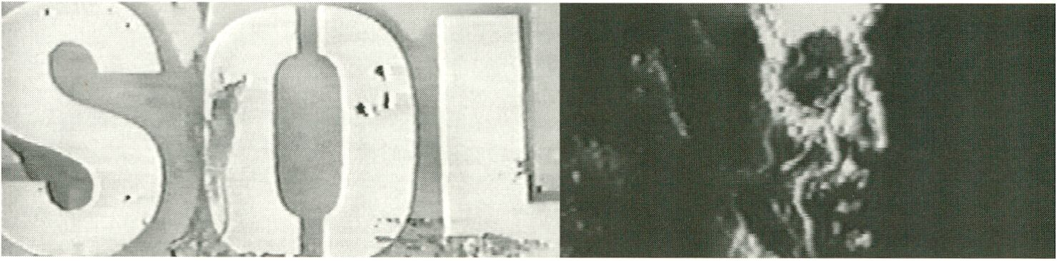

- 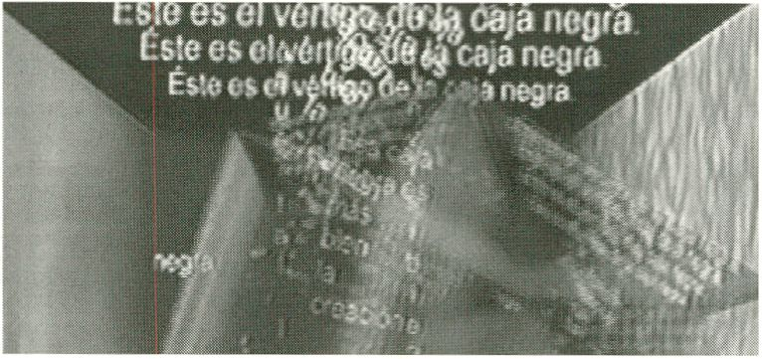(Urgent critical state of media-art / hazardous Colombian media conditions) > ( mediatic
(globalized) universe / immediatist ‘colombianization*) > (politico-media-crity / incomplete-
personal-medium) > (transferred technologies / adopted poverties) (technological innovation
/ sociological pauperisation) > (technocratic importation / ‘techno-illogical’ discovery) >
(scarce techniques / personal equiped re-search) > (subproductions / ‘homemade or garage
productions’) > (commercial unproduction / public-grant maintained) > (low budgets / lower
contributors) > (impossibility of assisted management, propitiated and curated / indepen-
dent processes, isolated and accidental) > (impeded and benumbed work / careers truncated
in dedication and progress) > (art-state besieged / personal-art guerrilla) > (art predestined
and pre-adjusted to fit state’s institutions / marginalized self governed art) > (pre-program-
med technique / naive formal compositions) > (void of history and tradition / ‘always return
to start0 > (no stable distribution / works review access denied) > (conventional exhibition of
works / disability of new exhibition structures) > (absence of criticism / reduced self analyti-
cal artistic work) > (weakness of historical appreciation / bad stylistic habits) > (nature of
immaterial flow of works / reproduction without aggregated economic values)> (lack of soci-
al acknowledgment/ isolated masturbatory introspections) > (distortion in the relationship
between author and device / ritualization of the ‘techno-mythification’ between work and
public) > (topical colonialism and truism / experimental non-exploring venture) > (ease of for-
mal computer-assisted fulfillment / difficulties of unattended conceptual creation) > (up to
date technology / logical obsoleteness of ideas) > (frightened and accommodated confor-
mism / uncompromised weak creations) > (limbo with no poetics or maestros to assimilate /
hell with no studies or confrontations to overcome) > (‘materialist-museographic’ establish-
ment of artistic installations / idealistic self-exposed disarrangement of works without mate-
rial support) > (national ignorance of International realizations / international ignorance of
national realizations) > (internationalist artistic information / national artistic disinformation)
Gilles Charalambos, 1958 bom in France has
lived in Bogota since the 1970s. He studied
music, communication studies and the
history of art in Switzerland and Colombia.
He has worked as an artist in the fields of
music, performance, radio art and video for
over 20 years now. Charalambos is a profes-
sor at the Bogota National University where
he teaches Video Technology, Video Art and
Experimental Narrative in the Faculty of Art.
He has also assumed the role of curator at
countless media art events and has been a
member of international festival juries.
- (festival-public non-communication / disconnection in the relationship between authors
and interinstitutions) > (many incipient works like academic exercises / few works by authors
with sufficient development and intentionalism) > (imposed and referential fashion / emer-
ging and decontextualisedpractice) > (invisible communicative art / artistic communications
without works) > (utopian idealism of artistic hyper-communication / defeatist realism of arti-
stic over-information) > (natural dialogue between various art forms / irreconcilable artificial
ostracism) > (self-complacency in the given limits / tension in the need for identity) > (lack of
a given context / permanent and uncomfortable redefinition) > (synthetic multi-aesthetics /
syncretic tropical ethics) > (omission and neglect / resistance and struggle)> (strange tech-
no-scientific systems / doxo-empirical methods) > (inhospitable ‘medium-environment and
climate’/ survival and dynamizing challenges)>
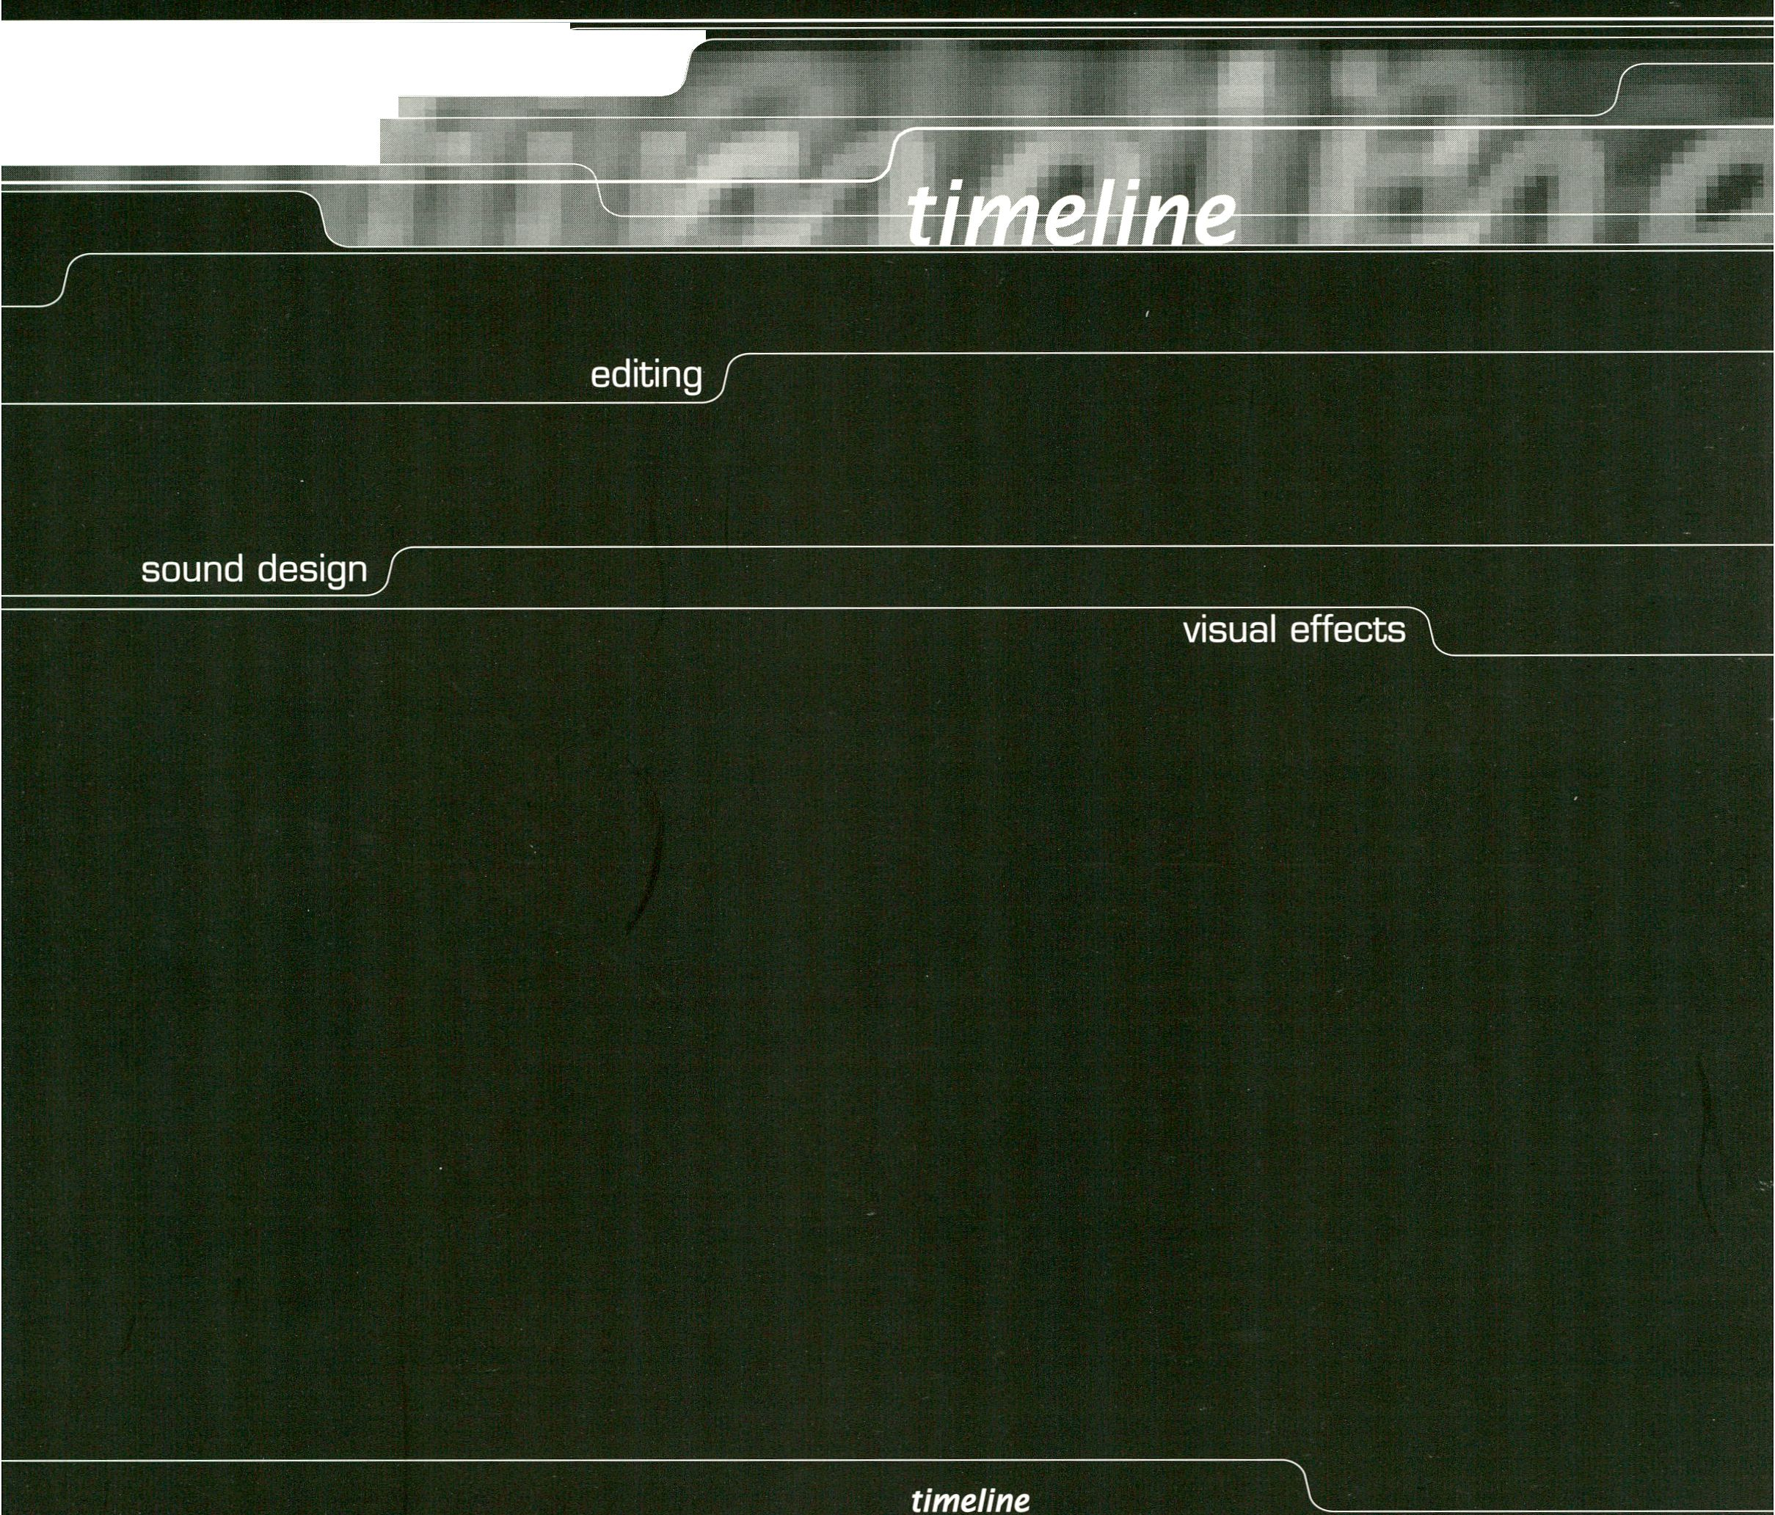
postproduction services
Gesellschaft für digitale Film- tel 030 2540 2340
und Videobearbeitung mbH fax 030 261 3385
Köthener Strasse 44 mail@timeline.de
10963 Berlin http://www.timeline.de

MEDIA MANIACS

WHERE DO YOU WANT TO GO TOMORROW?

ANKE HOFFMANN
KULTURWISSENSCHAFTLERIN, KURATORIN TRANSMEDIALE
PRESENTATION: 17.2., 12.00

gerade die digitalen
daß visuelle gestaltun^ ^{machen} deutlich,
^satztätiekeh kr ! "'^{Cht eine} "lustrative
sichtbare^{d,e h,nter}^
_{S}u/bo„_{S}ep^{eS <}'^{enS,rUktUre}"=^_{M}.
Betritt man den Ausstellungsraum wird man
sofort von einer ganz eigenen Atmosphäre
ergriffen. Sich verändernde Videoprojektio-
nen füllen den ganzen Raum aus und tau-
chen die Besucher in eine warme Lichthülle.
Elektronische Ambientmusik unterstreicht
diese Stimmung. Aber dies ist nur der
Anfang. Verschiedene interaktive Module
ermöglichen eine individuelle Steuerung der
audiovisuellen Darstellungen. So kann man
über einen Touchscreen die Geschichte der
Schrift auf der gegenüberliegenden Wand
als Großprojektion erleben und je nach
Interesse in verschiedenen zeitgeschichtli-
chen Abschnitten verweilen. Dazu erzählt
eine Stimme, die aus dem Nirgendwo zu
kommen scheint, was man normalerweise in
Museen auf Tafeln liest. Andere Counter
ermöglichen mehreren Besuchern gleichzei-
tig, sich mit einem Computerspiel an einer
virtuellen Diskussion im Netz Uber Graffiti
zu beteiligen. Die verschiedenen multime-
dialen Erlebnisinseln werden so zu einer
sinnlich erfahrbaren Erlebniswelt, die in die
Geheimnisse der Schrift einweihen ...
Die Konzeption, Entwicklung und Gestaltung
solcher Erlebniswelten liegt in den Händen
der neuen Generation von Gestaltern, den
Multimedia-Agenturen. Man nennt sie „Digi-
tal Artisans“ oder „Knowledge Worker“. Sie
selbst geben sich Namen, die auf den Mix
von Formensprache und Kreativbereichen
anspielen und die sich in ihrer Arbeit als
Hauptelement widerspiegeln. Für die Ge-
stalter des 21. Jahrhunderts ist der Compu-
ter das Werkzeug, mit dem sich fast jede
kreative Formensprache übersetzen läßt:
Die Schnittstelle der Kreativbereiche ist
heute die Digitalisierung. Ob Musik, Bild
oder Film - fast alles kann mit dem Medium
des Computers beschrieben werden. Des-
halb ist das Produktprofil der jungen Media-
Agenturen so vielfältig und gleichzeitig so
universell. Sie gestalten Interfacedesigns
und Videoprojektionen, sie entwerfen Kon-
zepte für audiovisuelle Präsentationen und
multimediale Environments, sie performen
als VJ und sie entwickeln neue interaktive
Navigationssysteme, und so ernsthaft, wie
sie bisweilen Symposien veranstalten, orga-
nisieren sie auch Parties. Kurzum: sie kreie-
ren neue Formen der Informationsvermitt-
lung und Unterhaltung, in 2D und 3D, ob als
Screen Design oder als interaktives Environ-
ment.
Dabei verstehen sich die modernen Medien-
gestalter als Eventorganisatoren, Graphik-
designer, Werbeagenten, Künstler, Medien-
wissenschaftler und Programmierer zugleich.
Ihre Gemeinsamkeit besteht im innovativ-
kreativen Umgang mit neuen Medien und
den avancierten Technologien unserer digi-
talen Epoche. Sie loten die Untie-
fen der technischen Potentiale
und variablen Nutzungsmöglich-
keiten mit ihren experimentellen
und anspruchsvollen Ideen aus.
Die neue Generation der Media-
Agenturen beschränkt sich selten
auf eine einzige Ausdrucksform.
Kunst, Film, Werbung, Musik, Archi-
tektur und Design gehen eine Symbiose ein,
die sich in Originalität und Ganzheitlichkeit
der Konzepte ausdrückt. Diese Rekombina-
tion von Stilelementen entspricht dem
modernen Zeitgefühl des Sampling und des
Interdisziplinären. Die Einbeziehung von
scheinbaren Gegensätzen führt zu einer
Synthese, losgelöst von festen Gestaltungs-
schemata. Das auf den Inhalt abgestimmte
Gestaltungskonzept impliziert eine neue
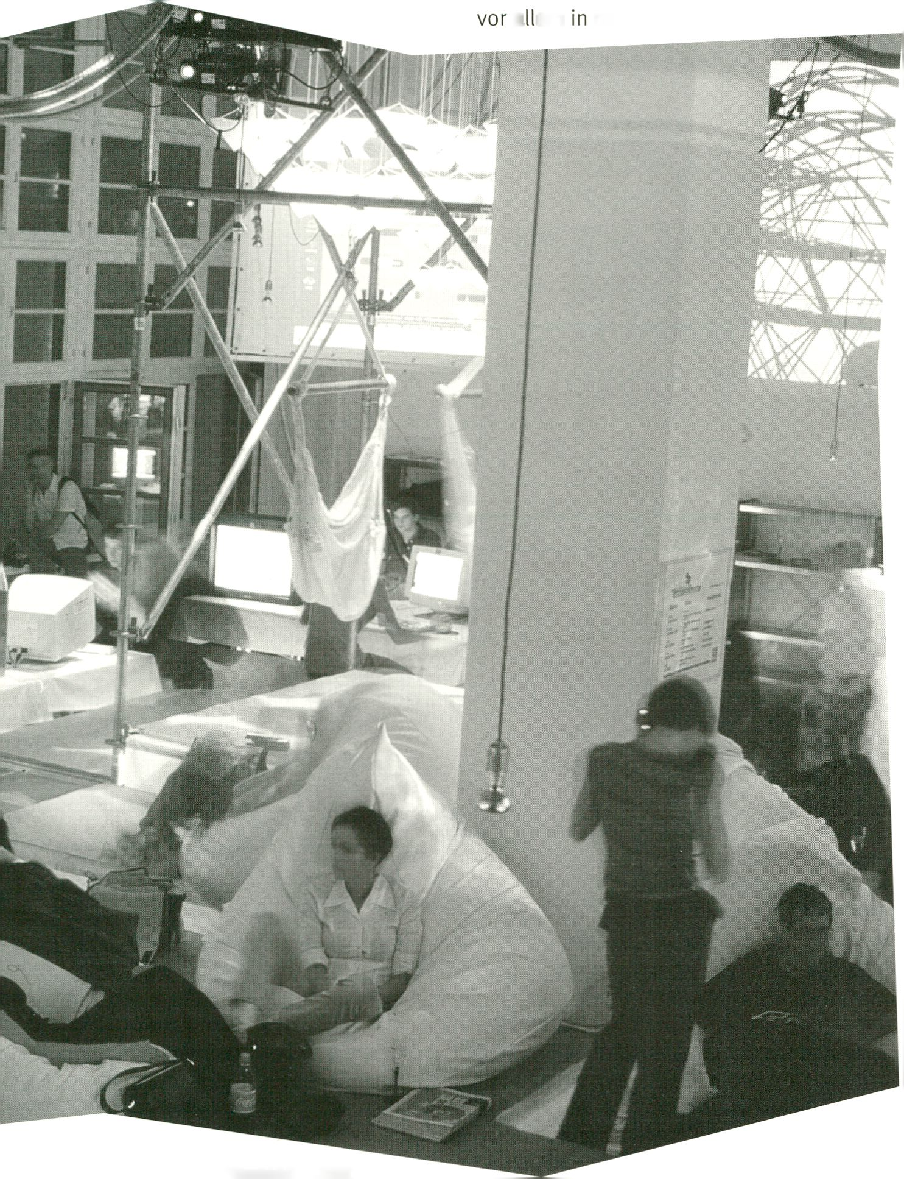
Betonung der Idee von form-follows-func-
tion. Positionierungsprobleme entstehen
dabei selten. Im Gegenteil: die Offenheit
gegenüber den Formen und Stilelementen
setzt sich als Flexibilität gegenüber den
Inhalten in ihren Projek-
schen Aktionen auf der Bühne und im Club-
kontext.
Eine Kombination einerseits aus Auftragsar-
beiten für Industrie und Wirtschaft und
andererseits der freien Arbeit für selbstiniti-
ierte Projekte zeichnet viele der Agenturen,
ten
und
a em
der
Konzepten
fort. Diese Arbeitsweise läßt
mehr Freiraum für eigene gestalterische
Ideen und kontextuelle Symbiosen. Viele
der jungen Media-Agenturen arbeiten im
Spannungsfeld von Kultur und Kunst, Wirt-
schaft und Technologie. Die Produktpalette
reicht von musealen Ausstellungen und
Internetpräsentationen, über Messegestal-
tungen, medialen Konzeptionen für Konzer-
te und Parties bis hin zu eigenen künstleri-
Stadt Berlin
aus. Hier hat sich durch
die enge Vernetzung mit Akteuren
aus dem Kultur- und Kunstleben eine ganz
eigene Form von jungen Untemehmenskon-
zepten entwickelt. Aus der urbanen, vor-
nehmlich nichtkommerziellen Club- und
Kunstszene, die als Kreativpool der Stadt
gilt und die sich dank der günstigen Bedin-
gungen Anfang der 90er Jahre ein ideales
Umfeld schaffen konnte, haben sich viele
Projekte aus Eigeninitiative und Idealismus
entwickelt. Viele der jungen Firmen sind aus
solchen studentischen Projektgruppen, Club-
aktionen oder freien Initiativen entstanden.
Die jungen Neugierigen, die es nach Berlin
gezogen hat, werden nun erwachsen und
wagen sich in die Institutionalisierung. Net-
working wird dabei ganz groß geschrieben,
wodurch sich Plattformen für die kreativen
Kooperationen von Ideen ergeben. Wenn
Projekte zu Firmen werden, bewegen sie
sich im Bereich der alternativen Kultur und
haben gleichzeitig genug Erfahrungen
gesammelt, um sich an größeren Projekten
zu versuchen. Der Umbruch in Berlin, der
viele Unternehmen motiviert hat, sich in der
Stadt niederzulassen, unterstützt zudem die
junge kreative Szene in ihrem Etablierungs-
prozeß. Hohe Fachkompetenz und Flexibi-
lität der kleinen bis mittleren Media-Agenturen
bieten Unternehmen aus Nachbarbranchen,
wie Medienproduktionen und Kommunikati-
onsdienstleistern, die Qualität, die sie
suchen. Gerade diese produktiven Kontakte
beschleunigen den Strukturwandel in der
Stadt.
Die ansässigen Funk- und Fernsehanstalten
und die wiederentdeckte Attraktivität der
Stadt für die internationale Filmbranche för-
dern ebenso das wachsende Renommee
Berlins als Medienstandort. Im Multimedia-
bereich gibt es bereits einige sehr erfolgrei-
che Pionieragenturen, wie Pixelpark und
ART+COM. Sie investieren ihr Engagement
für den Nachwuchs auch in Netzwerke, ins-
besondere in Kunst- und Medienschulen.
Eine gute technische Infrastruktur ist bereits
vorhanden, ebenso wie die nötigen Ausbil-
dungsinstitutionen. Damit weiter aus dem
einzigartigen Kreativpool der urbanen Kul-
tur geschöpft und Innovation im Bereich
Neue Medien gefördert werden kann, sind
institutionelle Hilfestellungen gefragt, die
Bedingungen für den Sprung in die Selbs-
tändigkeit erleichtern.
Aus der Verbindung eines hohen künstleri-
schen Anspruchs, dem Selbstverständnis
mit neuen Technologien zu experimentieren,
personellen Netzwerken und dem Freiraum
für eigene Kreativität besteht die Avant-
garde der Mediengestalter. So, where do
you want to go tomorrow?

MEDIA MANIACS

WHERE DO YOU WANT TO GO TOMORROW?

ANKE HOFFMANN
CULTURAL SCIENTIST, CURATOR OF TRANSMEDIALE
PRESENTATION: FEBRUARY 17. 12 NOON

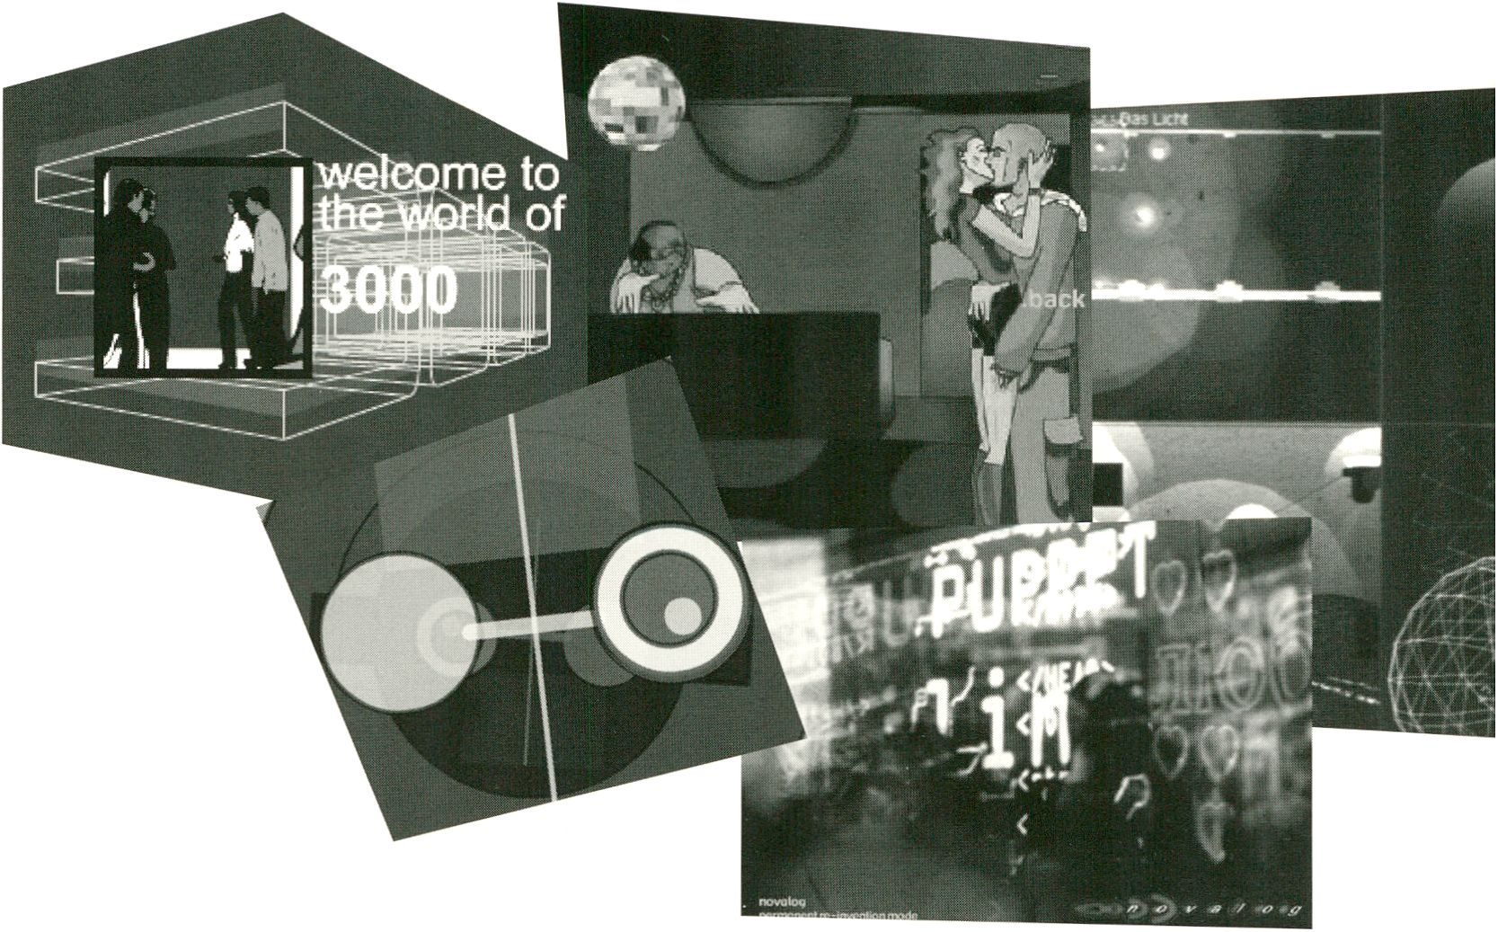
the digital media make it particularly clear that visual
design is not a supplementary illustrative activity but one
that involves the structures concealed behind the visible
gui bonsiepe
Upon entering, the visitor is
immediately seized by an atmos-
phere specific to the exhibition
space. The entire room is appa-
rently filled up by changing video
projections that cloak the viewers
in a silhouette of warm light.
Ambient electronic music adds to
the mood. And that is only the
beginning. Various interactive
modules allow the audiovisuals to be
individually controlled. Via a touch-screen, for
instance, visitors can call up the history of
writing as a large-format projection on the
opposite wall and surf through various peri-
ods of history in line with their particular area
of interest. A voice, seemingly coming from
nowhere, reads aloud the matter normally
presented on information panels. Distributed
around a number of other counters are com-
puters that permit several visitors at once to
take part in a computer game hosting a virtual
on-line discussion on the topic of graffiti.
Thanks to these various islands of multimedia
experience, the room is transformed into a
realm of direct sensory experience that reve-
als the secrets of writing...
The task of devising, developing and design-
ing such spaces for experience ties in the
hands of the new designer generation,
namely the multimedia agencies. People call
these specialists ‘digital artisans’ or ‘know-
ledge workers’. The names they give to their
agencies allude to the mixture of languages
of forms and creative fields accounting for
the main component of their work. For the
designers of the 21st century, the computer is
the tool that can be used to translate almost
any creative formal language; today, the digi-
tal is the interface of the creative branches.
Whether music, image orflm: just about any-
thing can be described with the computer
medium. That’s what makes the product pro-
fle of the young media agencies so versatile,
and at the same time so universal. They crea-
te interface designs and video projections,
they draft concepts for audiovisual presenta-
tions and multimedia environments, they
take to the floor as VJs, and develop new
interactive navigation systems. And the
same seriousness they apply to organizing
the occasional symposium is also invested in
the parties they stage. In short: they create
new forms of information transmission and
entertainment, in 2-D and 3-D, be it screen
design or interactive environment.
The modern media designers see themselves
as event organizers, graphic designers, ad
agents, artists, media scientists and program-
mers - all at the same time. Common to them
all is the creative and innovative attitude
towards new media and the advanced tech-
nologies of our digital age. Their experimental
and ambitious ideas fathom the depths of
technical potential and variable usage opti-
ons. The new generation of media agencies
seldom concentrates purely on any one
expressive form. Instead, it creates a symbio-
sis of art, pirn, advertising, music, architectu-
re and design that is expressed in the ori-
ginality and completeness of the concepts.
Their re-combination of stylistic elements
corresponds to the modern spirit of sampling
and interdisciplinary creativity. By integra-
ting apparent opposites, they bring about
syntheses that are freed from the shackles of
inflexible design schemes. With design con-
cepts that are tuned to the content, the impli-
cation is that a new emphasis is being placed
on the idea that form follows function.
Problems of positioning rarely arise in the
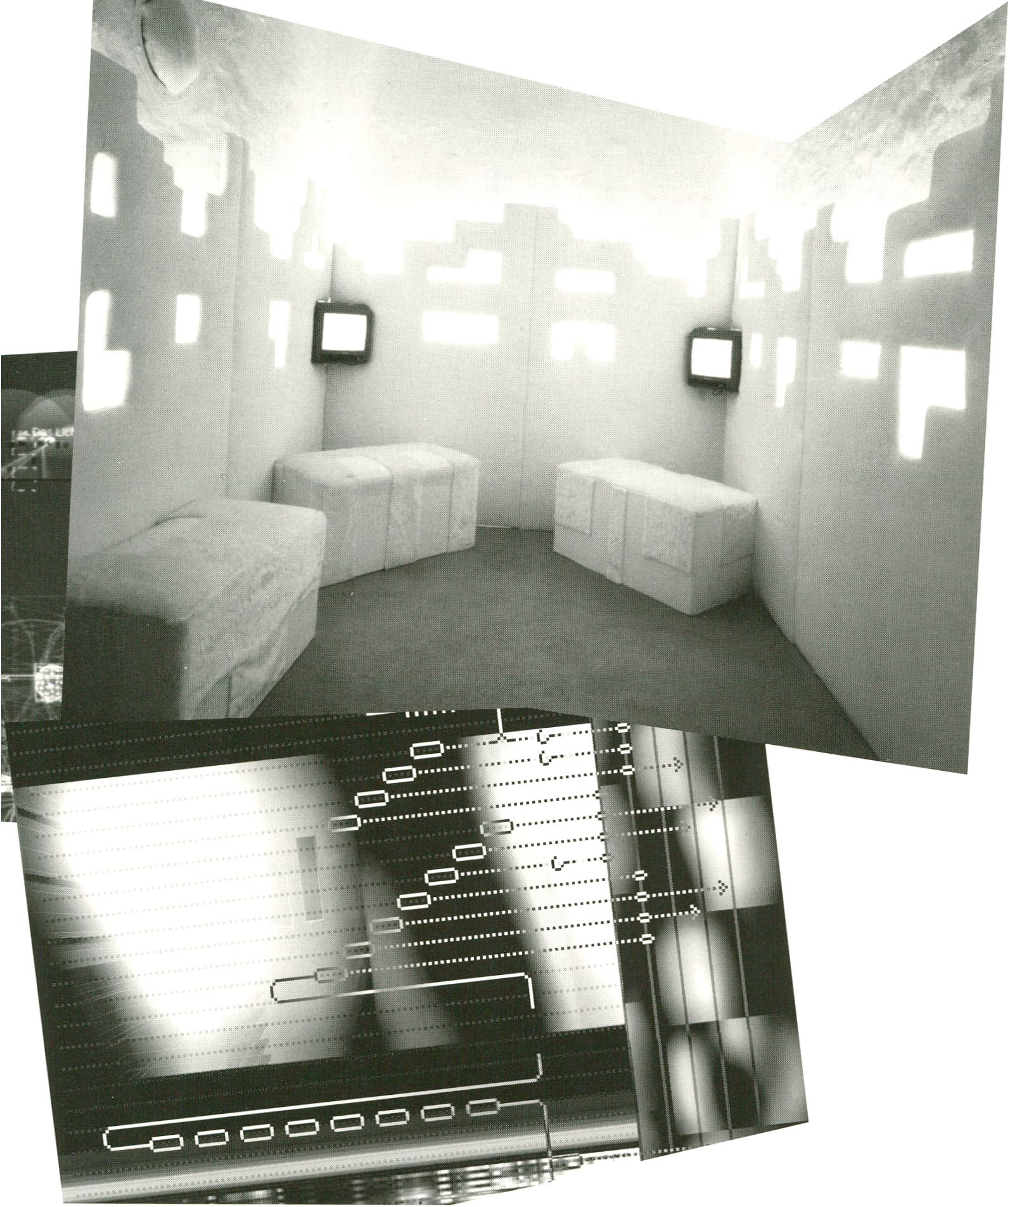above process. On the contrary, with their
flexibility towards content, the projects carry
forward this openness to forms and stylistic
elements. This mode of working leaves
more scope for personal design ideas and
contextual symbioses. Many of the young
media agencies operate in the tension-rid-
den field of arts and culture combined with
business and technology. The resultant pro-
duct spectrum extends from museum exhibi-
tions and Internet presentations to trade
fairs, from media concepts for concerts and
parties to self-staged art actions performed
in theatre venues and clubs. Distinctive to
the work of many agencies is a combination
of commissions for business clients and
free-lance work for their own projects. This
is particularly true of Berlin, where a special
form of young company concepts has deve-
loped due to the close networking existing
among people involved in the arts. The
urban, primarily non-commercial club and
art scene considered to be Berlin’s pool of
creativity and which was able to create an
ideal environment thanks to the favourable
conditions in the early 1990s, has given
birth to a large number of projects based on
self-initiative and idealism. Many new firms
are the product of student workgroups, club
actions or similar unaffiliated initiati-
ves. The young people whose curiosi-
ty attracted them to Berlin are now
growing up and taking on the risks
involved in becoming institutionali-
zed. Networking is a key motto in this
process, and produces many plat-
forms for creative co-operation among
imaginations. When projects up-scale
into companies, they are still moving
in the alternative arts scene but have
garnered enough experience to attempt
more ambitious projects. The new depar-
ture in Berlin, which has persuaded
many companies to base themselves in
the city, is a further supporting factor
for the young creative scene as it seeks
to put firm ground under its feet. A high
level of skills and flexibility on the part
of the small-to-medium media agencies
offer the desired standard of quality to
firms operating in adjacent branches
such as media production companies
and communications services providers.
Precisely these productive links are acce-
lerating the pace of structural transfor-
mation in Berlin.
Berlin-based TV and radio broadcasters
and the re-discovered attractiveness of the
city for the international film industry are
also promoting Berlin’s growing reputation
as a media location. In the field of multime-
dia, there already exist a number of succes-
sful pioneers such as the agencies Pixelpark
and ART+COM. Their commitment to the
new generation is also reflected by their
investment in networks, and in art and
media colleges in particular. A good techni-
cal infrastructure has already been installed,
along with the necessary educational insti-
tutions. What is now needed to ensure the
continuing exploitation of the unique creati-
ve resources offered by urban culture and to
promote innovation in the new media is
institutional assistance facilitating the step
to becoming self-employed.
The avant-garde of media designers is crea-
ted from the linkage of demanding artistic
standards, the view of new technologies as
tools that must be experimented with, net-
working of people with scope for personal
creativity. So, where do you want to go
tomorrow?
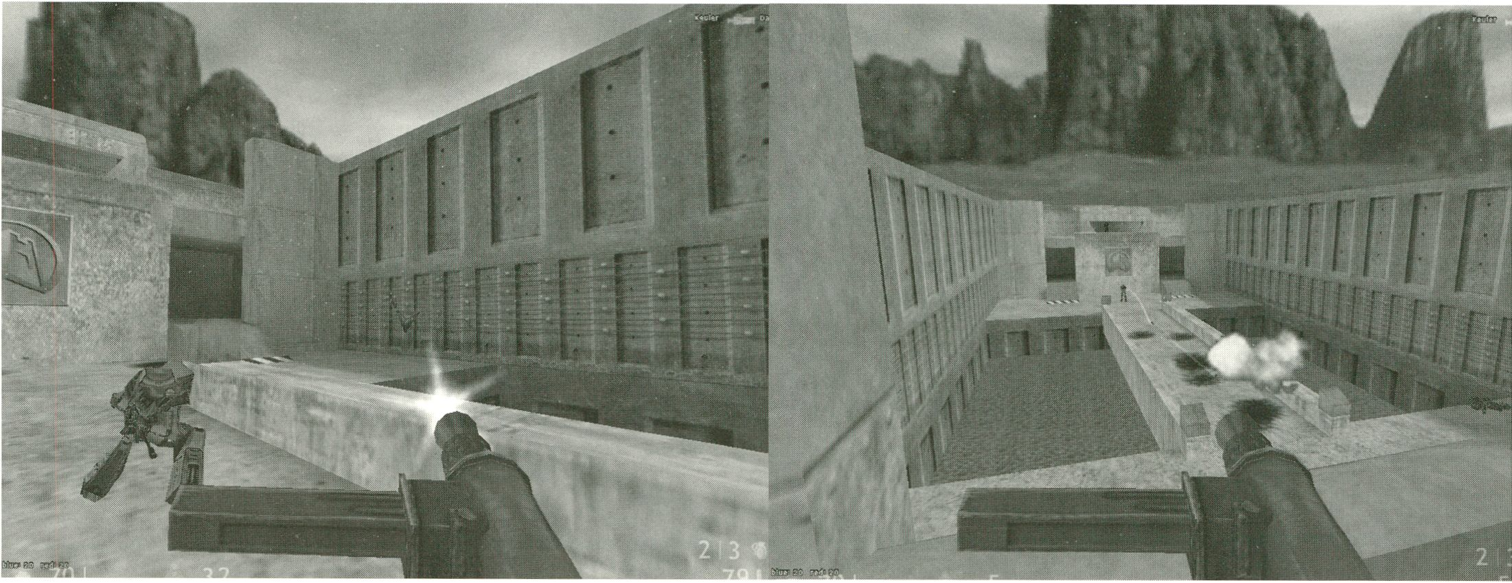

NET GAMES

MASSIVE MULTIPLAYER -

DIE ROMANE DES 21. JAHRHUNDERTS?

PROF. ULRICH WEINBERG
SPEZIALIST FÜR COMPUTERANIMATION
UND INTERAKTIVE MEDIEN

THOMAS DLUGAICZYK
MEDIENPÄDAGOGE UND GAMES - EXPERTE
PRESENTATION: 18.2., 12.00

Noch bemühen wir uns redlich, die Geheim-
nisse des elektronischen Spiels zu ergrün-
den, bietet uns der Fortschritt bereits eine
neue Form voller Überraschungen: Netz-
werkspiele.
„Online“ zu sein ist seit den Titeln MERIDI-
AN 59 und ULTIMA Online (beide 1995) für
Unterhaltungssoftware ein Muß. War es
zunächst mutig als Hersteller Multiplayer-
Funktionen in seine Produkte einzubauen,
müssen heute schon gewichtige Gründe
aufgefahren werden, um genau dies zu
unterlassen. Kurz gesagt: Fast alle aktuellen
Produkte der E-Games-Branche verfügen
über einen Mehrspielermodus. Revolution
number nine?
Grundsätzlich keine neue „Erfindung“,
spielten doch schon die Servicetechniker
der ersten Uni-Netzwerke in den USA Mitte
der 60er Jahren nachts heimlich Textspiele -
so zumindestens glaubt die New Yorker
Kolumnistin Abigal Rifesnider zu wissen.
Aktuell begegnen uns zwei Netzwerk-Spiel-
formen: Das Internetspiel und Games auf
der Basis eines LAN. Das steht für Local Area
Network und bezeichnet Datennetze, deren
Nutzer sich-salopp gesagt - untereinander
fußläufig erreichen können. Der Trend hier:
Tagelange Multiplayer-Sessions mit hunder-
ten (!) von Teilnehmern. Half-Live™ oder
Quake™ sind die Namen der Plattformen
moderner Gladiatorenkämpfe; gefochten
wird in großen Hallen, zugigen Locations mit
Schlafsack am meist privat mitgebrachten
PC. Nach dem Match können die Kontrahen-
ten gemütlich eine Brause blubbern.
Im Internet sieht das schon wieder völlig
anders aus. Die Mitspieler im Match können
in Mexiko, Schweden oder im Lummerland
sitzen - der „Draht“ ist die einzige Verbin-
dung. Hier gibt es den Vorteil der Anonym-
ität; nur an den Spitznamen ist vielleicht die
Herkunft der Gegenspieler zu erkennen.
Ähnlich wie im Chat kommunizieren die Teil-
nehmer über ihre Handlungen oder kurze
Wortfetzen - Identität formt sich aus Schnel-
ligkeit, augenscheinlicher professioneller
Strategie und dem Glorienschein der High-
Scores; den „Orden“ der Netzspieler. Not-
hing is real.
Real hingegen ist die unglaubliche Anzahl
von Spielern In einem Spiel. Wenn wie In
Ultima™ Online zeitweise über zweitausend
Enthusiasten in einem Level agieren, wird
ein solches Match zu Recht als „Massive
Multiplayer Game“ bezeichnet.
War doch bisher das Spielvergnügen im
Kampf zwischen Mensch und Maschine zu
sehen, sind jetzt Computer und Internet
Plattform für weltweite Matches und Ligen.
Was macht den Reiz dieser Spielform aus?
Auf der einen Seite bieten die Arenen unge-
ahnte Freiheitsgrade beim Erlebnis und der
Gestaltung eigener Spielgeschichten. Im
Netzwerkspiel taucht der Spieler in eine
neue Identität ein - als Held, Feldherr oder
Mitglied einer Anti-Terror-Einheit und
schreibt seine eigene Geschichte. Doch
nicht nur der Einzelkämpfer kommt auf
seine Kosten: Turniere und Kooperations-
spiele machen das Agieren im Team notwen-
dig.
Auf der anderen Seite bieten die Spielplatt-
formen genug Raum für eigene Kreativität.
Neue Level können erstellt, neue Figuren
kreiert werden. Unerforschte Spielsituatio-
nen und Räume verleihen diesen Spielen
dauerhaften Reiz.
Auf einer Konferenz in New York Ende 1999
wurden die Massive Multiplayer Games als
die „Romane des 21. Jahrhunderts“ be-
zeichnet. Eine ebenso umstrittene wie span-
nende These. Grundsätzlich scheint der
Bogen von einer erzählten zu einer selbst
erlebten Geschichte nicht groß.
Ob auf die Dauer in diesen Welten nur das
Schlachtgetöse von virtuellen Maschinenge-
wehren hallen muß, Ist fraglich. Neue Ziel-
gruppen, die sich selbst nicht als männlich
oder jugendlich bezeichnen, haben weniger
Interesse an Omnipotenzgefühlen und
erwarten von den Produzenten spannende
und anspruchsvolle Spielgeschichten und
-themen.
Die Massive Multiplayer Games haben das
Interesse von Wissenschaftlern, Künstlern
und Medienfachleuten ln aller Welt geweckt.
Eine Tür hat sich geöffnet. Lassen Sie uns
gemeinsam sehen, was sich dahinter ver-
birgt.

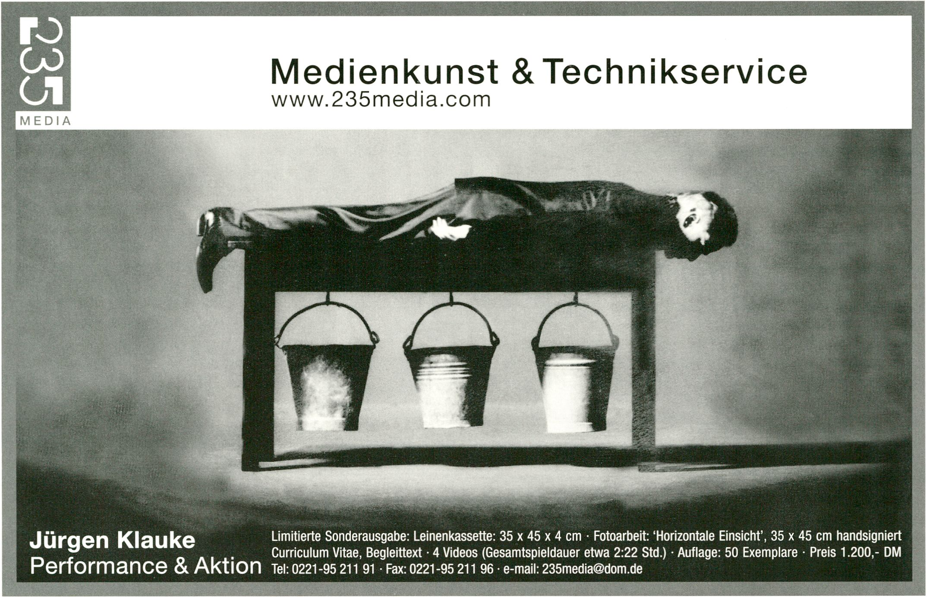

NET GAMES

MASSIVE MULTIPLAYERS -
21st CENTURY?
THE NOVELS OF THE

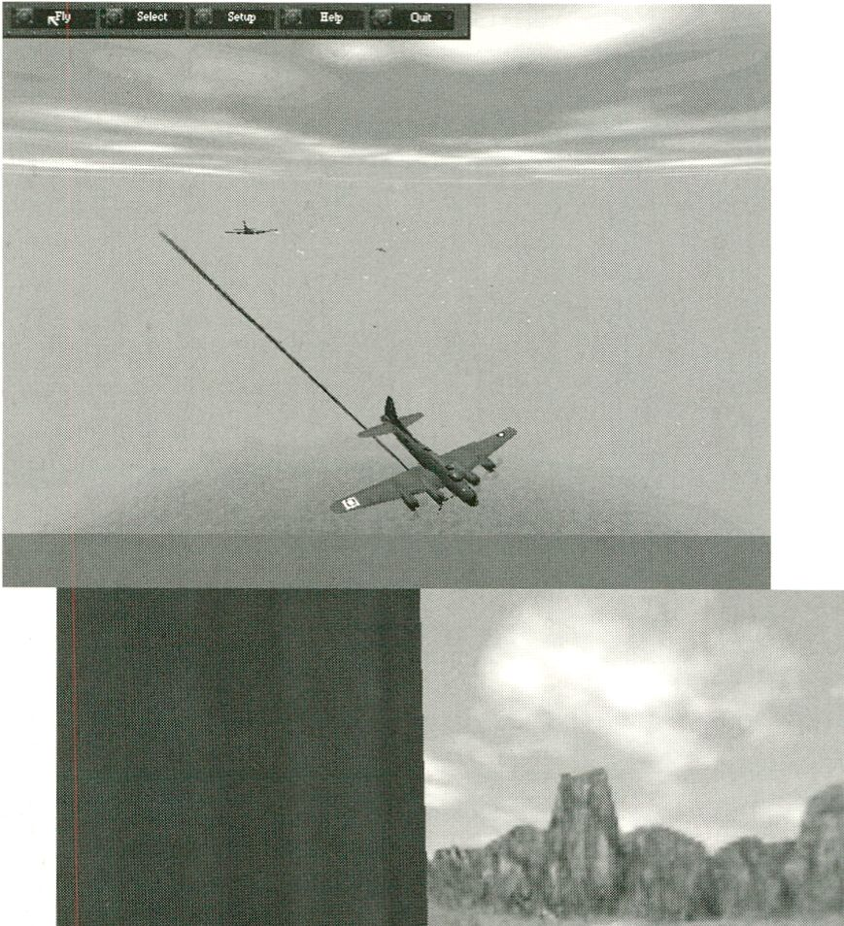PROF. ULRICH WEINBERG
SPECIALIST FOR C0MPUTERANIMATI 0N
AND INTERACTIVE THREE-DIMENSIONAL MEDIA

THOMAS DLUGAICZYK
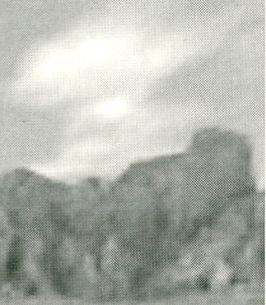MEDIA EDUCATOR AND GAMES EXPERT
PRESENTATION: FEBRUARY 18, 12 NOON

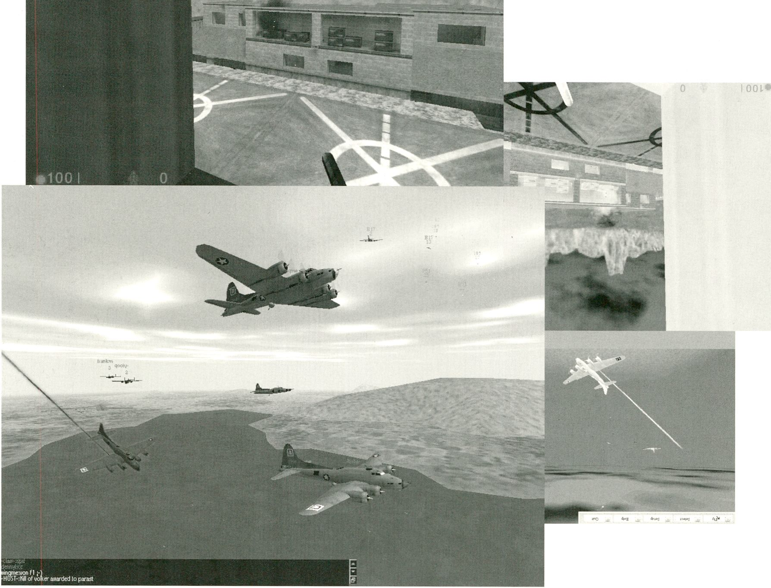

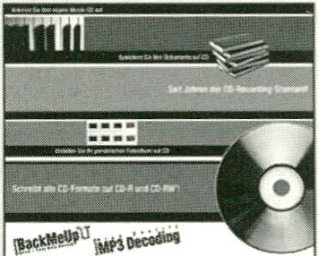
Just as we are doing our best to understand
the mysteries of the electronic game, pro-
gress comes up with a new variant that is
full of surprises - the Network Game.
Since MERIDIAN59 and ULTIMA Online were
released (in 1995), ‘online’ status has been
obligatory for entertainment software. If the
first manufacturers to integrate multiplayer
functions in their products were courageous,
then today a producer would have a hard
time finding excuses not to do so. In short:
there is hardly an e-game product that doe-
sn’t offer multiplayer options. Is this revolu-
tion no. 9?
Strictly speaking, it is not an ‘invention’. The
New York-based columnist Abigal Rife-
snider, for one, claims that back in the mid-
1960s service technicians responsible for
the first university networks in the USA
spent their nights secretly playing text-
based games.
There are two network-game forms observa-
ble at present: one is the Internet game, the
other is LAN-based. LAN stands for Local
Area Network and describes those networks
linking up people you might say were alrea-
dy within walking distance of each other.
The current LAN-game trend is towards mul-
tiplayer sessions lasting for days and invol-
ving hundreds (!) of players. These plat-
forms for modern gladiator spectacles bear
the names Half-Live™ or Quake™. Their
arenas are huge halls - draughty locations
to which participants take along their
sleeping-bags and generally their own PC.
When the match is over, the combatants
settle down to a beer.
The Internet is a wholly different kettle of
fish. Players might be in Mexico, in Sweden
or Never-Never land - being ‘wired’ is their
sole connection. Anonymity is the advanta-
ge they enjoy. Nicknames are the only
potential clue to their origins. Participants
communicate by way of their actions or brief
statements -not unlike in a chat room. Iden-
tity is built up by speed, by the appearance
of professional strategy, and the halo-like
glow of high scores, those orders of Net-
game merit. Nothing is real.
What is very real, by contrast, is the unbelie-
vable number of people who take part in
one game. When at times there are more
than two thousand enthusiasts operating
on one level, as in the case of Ultima™ Online,
then it’s no exaggeration to describe the
match as a ‘Massive Multiplayer Game’.
It used to be the case that sporting pleasure
derived from the duel of human and machi-
ne. Nowadays, computers and the Internet
are platforms for worldwide matches and
leagues.
What makes these kind of games so attrac-
tive?
The arenas offer, on the one hand, undrea-
med of degrees of freedom of experience
and of designing one’s own game plots. In a
networked game, the players immerse
themselves in new identities. As heroes,
generals or members of an anti-terrorist
unit, they write a story of their own. Yet not
only lone heroes are catered to, by any
means - teamwork is necessary for tourna-
ments and co-operative games.
The games platforms, on the other hand,
offer enough leeway for personal creativity.
Players can create new levels, new figures.
Being confronted with unexplored situati-
ons and spheres lend these games lasting
appeal.
At a conference held in New York at the end
of 1999, massive-multiplayer games were
dubbed the ‘novels of the 21st century’, a
conjecture that is as controversial as it is
enticing. Basically, it would seem, there is
no vast gulf to be bridged between narrated
story and self-experienced plot.
In the long-term, it is questionable whether
the thundering of virtual machine guns has
to remain the only noise to be heard in these
worlds. New target groups unlikely to
describe themselves as youthful or manly
are less interested in delusions of omnipo-
tence and expect manufacturers to deliver
plots and themes that are both exciting and
ambitious.
Massive-multiplayer games have roused the
interest of scientists, artists and media pro-
fessionals around the world. Now that a
door has swung open, let’s see what lies
behind it.

Mitkriegen.
Power Edition
CD-Recorting-Sgftware
O mr m- O S « — « J¡ O « .
WinOnCD
WinOnCD 3.7
Power Edition
DM 119-
u.a. im Media Markt
www.cequadrat.com
CeQuadrat GmbH, Aachen
CeQuadrat

STREAMING MEDIA

FROM STREAMING VIDEO TO WEB T

MICHAEL T. RIEMEL
KULTURMANAGER
PRESENTATION: 19.2., 12.00

Die rasende Entwicklung im Netz der Netze
der letzten Jahre ermöglicht es beinahe
jedermann - PC und Zugang vorausgesetzt -
eine eigene Quasi TV Sendung zu produzie-
ren und „auszustrahlen“ - sie zu streamen.
Internettelefonie - zeitgleiches Senden und
Empfangen von digitalisierten Tönen - sowie
Videoconferencing, die Bildtelefonie mit
mehreren Partnern, sind die neuen Techno-
logien, die die Kommunikation international
verbessern.
Seit einigen Jahren ist das streamen von
Videodaten möglich geworden. Dies bedeu-
tet, man kann bereits während dem Downlo-
ad die Bilder auf seinem Rechner sehen, die
live oder von der Festplatte angeboten wer-
den. Kostenfreie Encoding- und Abspielsoft-
ware, vor allem das Format Realaudio /-
Video, ermöglicht die Digitalisierung und
zeitgleiche Ausstrahlung von Videodaten
über einen Server, der weltweit erreichbar
ist. Diese Server können temporär gemietet
oder für Kulturzwecke kostenfrei genutzt
werden. Kleinere Lizenzen können zum Teil
als Testversionen installiert werden. Die
Datenmengen, entscheidend für Anbindung
und Kosten des Datentransfervolumens,
wurden durch neue Kompressionsverfahren
immer geringer.
Die Ausstattung der Haushalte mit lei-
stungsstarken PCs, Modems oder ISDN Kar-
ten und Internetzugang hat sich drastisch
verbessert. Die Zahl der Domainen und Ser-
ver ist exponentiell gewachsen und ebenso
die zur Verfügung stehende Bandbreite der
Backbones: Hauptleitungen, an denen Pro-
vider ihre Zugänge einkaufen. ADSL, Kabel-
modem, Funkzugang, Wearable Computers
und ATM sind nur einige der jetzt greifenden
technischen Innovationen, die Zugang und
Nutzung des Netzes erheblich vereinfachen
werden. Gleichzeitig gibt es in Berlin die
erste Flat Rate in einer Großstadt in Deutsch-
land, den kostengünstigen Zugang zum
Netz: bei Berlikomm wird die Datenübertra-
gung von einem Netzkunden zum anderen
kostenfrei sein.
Als „größtes Multimedia-Ereignis der Ge-
schichte“ wurde im Oktober 1999 das Spek-
takel NetAid angekündigt. Aus dem Wem-
bley-Stadion in London, dem Palais des
Nations in Genf und dem Giants-Stadion in
New York übertrugen Radiostationen und
die Fernsehsender MTV, VH-i das Ereignis
live in den USA und BBC in Großbritannien.
Auf der Website NetAid wurden über 40 Mil-
lionen Hits aus 160 Ländern registriert.
NetAid war nicht nur die größte jemals reali-
sierte Website gewesen, sondern wurde
auch erstmals gleichzeitig über Rundfunk,
Fernsehen und Internet übertragen.
Das Thema ist nicht ganz neu: Pionierpro-
jekte wie Van Gogh TV (Documenta 9 - TV in
Verbindung mit interaktiven Elementen wie
Chats), 100 Tage / 100 Gäste (Documenta X,
tägliche Live Internetübertragungen von 2-
stündigen Vorträgen), WorldhausTV (Wei-
marer Projekt bei dem 99 Tage über Satellit,
Kabel und Internet „Fernsehen“ produziert
und gesendet wurde) haben die Möglichkei-
ten schon ausgetestet.
Aber: In der Verbreitung und in der erwarte-
ten Menge werden wir zum Beginn des
neuen Jahrtausend mit einer weiteren Medi-
enrevolution, oder eigentlich nur der letzten
(?) Phase einer durch das World Wide Web
eingeleiteten Entwicklungzu rechnen haben.
Die vielzitierte Konvergenz der Medien wird
eine Fülle neuer Formate, Inhalte und Kom-
binationen ermöglichen, die das klassische
Sender- / Empfängerprinzip verändern.
Streaming Video ist nach wie vor eine kleine
technische Herausforderung, instabil, quali-
tativ minderwertig - oder gar eine Kunstform
ä la „ein Wenders in Real Video G2“ -, teuer
und für viele noch zu kompliziert. Die For-
matfrage wird nach wie vor dominiert von
Real Video und Quicktime. MPEG 4 oder
andere Kompressionsmethoden können hier
aber noch für einige Verwirrung und Überra-
schung bezüglich IhrerVerbreitung und ihrer
Möglichkeiten sorgen. Einige Anbieter er-
möglichen den Abruf aller oder der gängig-
sten Datenformate.
Bill Gates hat Streaming Technologien zur
Chefsache gemacht und der Konkurrenz-
kampf der Formate geht in eine neue Runde.
Real als am stärksten verbreiteter Standard,
Quicktime als am stärksten wachsender
Standard und MS Audio/Video als neuester
Standard liefern sich Schlachten um ihre
Benutzer. Freie Softwarestandards wie das
Betriebsystem Linux werden für Streaming
Technologien immer stärker gefordert.
Eine Vielzahl von Webprojekten und Medi-
enfirmen versucht jetzt ein weiteres Mal
Claims abzustecken. Es geht dabei um einen
Markt mit neuen Inhalten, Regeln und Spie-
lern, die sich gerade suchen und finden. Die
Musikkonzerne EMI und SONY zum Beispiel,
beginnen mit der Veröffentlichung ihrer
Videoclips im Netz und ziehen sich langsam
aus herkömmlichen Sendern (wie Viva)
zurück. Content is king - heißt, daß die
Inhalte Uber den Erfolg eines Webangebots
entscheiden werden.
Filmfestivals, Regisseure, Galeristen und
Künstler beginnen über den „Einstieg“
nachzudenken. Auch die großen TV Statio-
nen, privat und öffentlich, haben nach der
langsamen Einführung von digitalem Fern-
sehen die Wichtigkeit des Internets begrif-
fen und reagieren demnächst mit riesigen
Internet Angeboten (ähnlich wie NBCs Giga).
Offene Archive (wie ova.zkm.de) und Com-
munity Server (wie Kultursever) stehen
kommerziellen Projekten (wie EventsToday
von Grundig) gegenüber. Nachrichten wer-
den schon seit langem im Internet übertra-
gen. Langsam ziehen Unterhaltungsangebote
nach.
Amerikanische Streamer wie die Distributi-
onsfirmen ¡Film und atom films sowie funk-
tionierende Sender wie Pseudo konkurrie-
ren um das interessanteste Programm und
entwickeln neue Business Modelle, die die
Strategien des Mediensponsoring und Pro-
ductplacement verändern.
In den Soziotopen der Städte entstehen im-
mer mehr Grüppchen und Projekte, die mit
den neuen Möglichkeiten arbeiten, experi-
mentieren und spielerisch bis professionell
ihre Visionen im Umgang erproben. Berlin
hat hier eine Vielfalt aktiver Gruppen, die
sich an dieser Entwicklung beteiligen und
ihre eigenen Methoden und Umgangsfor-
men mit den neuen technischen Optionen
hervorbringen.
Wenn es diese Vielfalt an Mikroprogrammen
geben wird, stellen sich diverse Fragen der
Vermarktung und Organisation. Wo liegen
die Unterschiede an dem inhaltlichen
Anspruch im Vergleich zu den „alten Medi-
en“ ? Live, interaktiv, on-demand: alles ist
möglich. Wie vernetzten sich die einzelnen
Anbieter? Portal-sites (Broadcast.com, Tran-
scast.com), Mailinglisten (z.B. X-change,
webcasters) und Messen (streamcast) ent-
stehen und loten Business, Technology und
Nutzungsbeispiele aus. Internationale Ver-
netzung scheint ein wesentlicher Aspekt
dieser neuen Plattformen.
Wie geht man mit der Frage der Rechte um ?
Was tun mit GEMA, GVL, Bildrechten und
deren Funktion, kreative Arbeit der Herstel-
ler, Autoren und Künstler zu schützen. Wel-
che Austrahlungs- und Archivierungsrechte
gilt es wie zu behandeln?
Eine Klärung aller auftretenden Themenkom-
plexe und neu entstehenden Fragen ist noch
nicht zu erwarten, befinden wir uns doch erst
am Anfang der revolution in progress - buffe-
ring... world wide work in progress.

STREAMING MEDIA

FROM STREAMING VIDEO TO WEB TV

MICHAEL T. RIEMEL
CULTURE MANAGER
PRESENTATION: FEBRUARY 19, 12 NOON

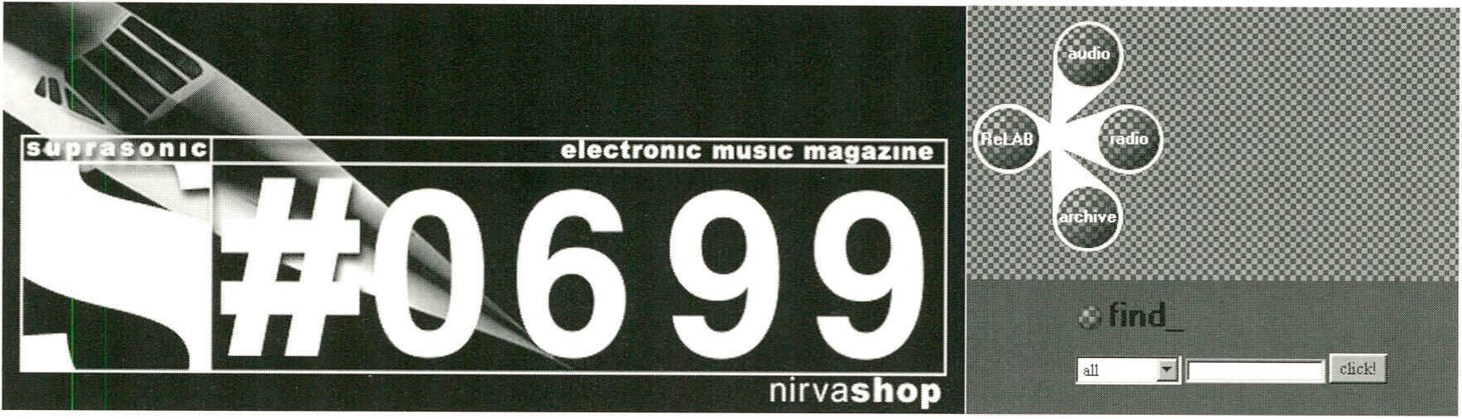
The rapid development of the Internet over
the past few years has made it possible for
virtually anyone with a PC and the requisite
access to produce and ‘broadcast’, i.e. stre-
am, their own quasi TV programme-. Inter-
net telephony - the simultaneous transmit-
ting and receiving of digitised sounds - and
videoconferencing, the video telephony
with several partners, are the new technolo-
gies which are improving international com-
munication.
Video data streaming has been possible for
several years now. This enables you to see
the images live on your computer screen or
from the hard disk as they are being down-
loaded. Free encoding and playing software,
above all the real audio/video format,
makes it possible to digitise and simulta-
neously transmit video data via a world-
wide accessible server. These servers can be
hired on a temporary basis or used free of
charge for cultural purposes. Small-scale
licences can in some cases be installed as
test versions. Compression procedures have
steadily decreased data volumes, which are
crucial for the connection and transfer costs.
There has been a huge increase in powerful
household PCs with modems or ISDN cards
and Internet access. The number of domains
and servers has grown exponentially, as has
the available bandwidth of the backbones,
the main lines where providers purchase
their access. ADSL, cable modems, radio
access, wearable computers and ATM are
just a few of the technical innovations now
taking effect which make access to and use
of the Internet very much easier. Berlin is
now the first city in Germany to have a flat
rate, i.e. low-price access to the Internet.
Berlikomm Is prepared to transfer data from
one Internet customer to another free of
charge.
The NetAid spectacle in October 1999 was
billed as the ‘greatest multimedia event in
history’. It was broadcast live from Wembley
Stadium in London, the Palais des Nations
in Geneva and the Giants Stadium in New
York by the TV stations, MTV and VH-i, and
radio stations in the USA and by the BBC in
Britain. Over 40 million hits from 160 coun-
tries were recorded on the NetAid web site.
NetAid was not only the biggest web site
ever set up, it was also the first to be used
for simultaneous radio, television and Inter-
net transmission.
Broadcasting of this kind is not that new. Its
potential has been tested in the past by
such pioneering projects as Van Gogh TV
(Documenta 9, TV in conjunction with inter-
active elements such as chats), 100 Days /
100 Guests (Documenta X, live daily Internet
broadcasts of two-hour presentations),
Worldhaus TV (Weimar project, during which
‘television programmes' were produced and
broadcast via satellite, cable and the Inter-
net for a period of 99 days).
However, as regards distribution and the
expected volume, we shall have to reckon at
the start of the new millennium with a furt-
her media revolution or, more correctly, the
last (?) phase of the development triggered
by the World Wide Web. The much-quoted
convergence of the media will pave the way
for a wealth of new formats, contents and
combinations which will change the classi-
cal transmitter /receiver principle.
Video streaming remains a technical chal-
lenge. It is unstable, of poor quality - or
even an art form a la ‘Wenders in Real Video
G2’- expensive and, for many, still too com-
plicated. Formats are still dominated by Real
Video and Quicktime. MPEG 4 and other
compression methods may yet cause confu-
sion and surprises as regards their coverage
and potential. Some providers make it pos-
sible to call up all or the most common data
formats.
Bill Gates has made streaming technologies
a matter for decision at the top level and the
battle for formats is entering a new round.
Real as the most widespread standard,
Quicktime as the fastest growing standard
and MS Audio/Video as the newest standard
are waging a fierce struggle for users. Free
software standards, such as the Linux ope-
rating system, are increasingly being
demanded for streaming technologies.
A large number of web projects and media
companies are now trying to stake their
claims once again. The market they are con-
cerned with is one with new contents, rules
and players, who are now in the process of
seeking and finding each other. The music
companies, EMI and SONY, for instance, are
starting to publish their video clips on the
Internet and are gradually reducing their
involvement with traditional broadcasters
(such as Viva). Content is king, i.e. content
will decide on the success or otherwise of a
web offer.
Film festivals, directors, gallery owners and
artists are beginning to think about ‘getting
involved’. The major TV stations, both public
and commercial, have now also grasped the
importance of the Internet following the
gradual introduction of digital television
and will be soon coming up with major Inter-
net offers (similar to NBC’s Giga). Open
archives (such as ova.zkm.de) and commu-
nity servers (such as cultural servers) face
commercial projects (such as Grundig’s
Events Today). News has long been broad-
cast on the Internet. Entertainment is begin-
ning to catch up.
American streamers, such as the distributi-
on companies, ¡Film and atom films, and
functioning broadcasters like Pseudo are
competing for the most interesting pro-
gramme and are devising new business
models which will change media sponsoring
and product placement strategies.
In the urban sociotopes more and more little
groups and projects are emerging which are
exploiting the new opportunities, experi-
menting, and putting their visions into prac-
tice in a sometimes playful, sometimes pro-
fessional manner. Berlin has a great variety
of active groups involved in this develop-
ment which are devising their own methods
and ways of dealing with the new technical
options.
Once this variety of micro-programmes
exists, a number of questions will arise
affecting marketing and organisation.
Where will the differences be compared with
the ‘old media’ when it comes to the quality
of the content? Live, interactive, on-demand
- everything will be possible. How are the
individual providers going to network? Por-
tal sites (Broadcast.com, Transcast.com),
mailing lists (e.g. X-change, webcasters)
and trade fairs (streamcast) are emerging
and sounding out business, technology and
practical applications. International networ-
king would appear to be a crucial aspect of
these new platforms.
What about the question of rights? What’s
going to happen to GEMA, GVL, picture
rights and the role they play in protecting the
creative work of manufacturers, authors and
artists? Which broadcasting and archiving
rights need to be processed and how?
Clarification of all the matters arising and
answers to the new questions being put can-
not be expected bearing in mind that we are
just at the start of a revolution in progress -
buffering... world wide work in progress.

STEINA VASULKA PERSONALITY SHOW

MEINE LIEBESBEZIEHUNG MIT DER KUNST:

VIDEO- UND INSTALLATIONSARBEITEN.

STEINA VASULKA
VIDEOKÜNSTLERIN
PRESENTATION; 20.2., 12.00

Auszüge
Meine Liebesaffäre mit der Kunst verzehrte
mich völlig seit meinem achten oder neun-
ten Lebensjahr bis zu meinen späten Teena-
ger-Jahren. ich lebte von ihr, ich besuchte
jedes Konzert, jedes Theaterstück, jede
Oper oder Galerieausstellung. Nichts ande-
res in meinem Leben ergab für mich einen
Sinn. Ich wollte nie Künstlerin werden; ich
wußte nur, daß ich nicht in einer Bank oder
als Kellnerin arbeiten würde. Ich spielte
gerne Geige, als ich kurz davor stand, eine
professionelle Musikerin zu werden, erkann-
te ich allerdings, daß ich einen furchtbaren
Fehler gemacht hatte. Mitte der Sechziger
lebte ich nun in New York, hatte einen Auf-
tritt nach dem anderen und fragte mich, ob
es im Leben noch mehr außer schwarze
Abendkleider und bescheidene Gagen
geben würde.
Die Entdeckung des Videos
Ich hatte Woody Vasulka in den frühen Sech-
zigern in Prag getroffen, wo ich damals
Musik studierte. Mitte der Sechziger waren
wir nach New York gezogen. Woody war ein
Filmemacher, und durch seine Arbeit beim
Film lernte er 1969 auch Video kennen.
Dadurch veränderten sich unser beider
Leben für immer: Woody führte mich in
seine neue Entdeckung ein - wie schnell das
alles ging! Es war, als ob man sich verliebte;
ich schaute nie mehrzurück. Sobald ich eine
Videokamera in meiner Hand hielt, sobald
ich diesen einzigartigen Zeitfluss unter mei-
ner Kontrolle hatte, wußte ich, daß ich mein
Medium gefunden hatte.
Wir besaßen bereits ein zweispuriges Ton-
bandgerät, das Bildverzögerungen und
Geschwindigkeitsänderungen erlaubte. Wir
gingen sogleich einen Schritt weiter und
begannen mit dem Bearbeiten und Manipu-
lieren von Videobändern; ganz so, wie wir es
mit Tonbändern getan hatten. Zur selben
Zeit nahmen wir die tragbare Videoausrü-
stung zu den kulturellen Experimentier-
Orten von New York mit: La Mama, Automa-
tion House, das Village Vanguard, Fillmore
East, Blue Doom, Kansas City Steakhouse
usw.
Nach diesen Ausflügen kamen alle in unse-
rem Loft zusammen, um das gerade Aufge-
nommene anzusehen - damals war diese
Erfahrung für die meisten etwas völlig
Neues. Sogar das Wort „Video” war eine
brandneue Vokabel. 1971 ging es so turbu-
lent in unserem Loft zu, daß wir dem Vor-
schlag eines Freundes folgten, einen großen
Raum in einer nicht mehr benutzten Küche
des alten Broadway Central Hotels in
Beschlag zu nehmen. Der Raum sollte den
Künstlern dienen, nicht dem Publikum. Wir
nannten ihn daher das Kitchen-LATL (Live
Audience Test Laboratory),
Environments
In den ersten Tagen des Videos war alles
eine Installation oder ein „Environment”,
wie wir es gewöhnlich nannten. Bei der
ersten Generation von 1/2 Zoll-Rollen-
Videos gab es keine Vorrichtung zum Bear-
beiten und Schneiden. Die Lösung: Man
schnitt und klebte genau wie bei Audiobän-
dern. Unsere Environments entstanden
daher entweder aus „Live”-Kameras oder
dem „Live”-Auswechseln von Bändern.
Woody und ich verwendeten lieber mehrere
Bildschirme, normalerweise einen ganzen
Stapel an Monitoren und mehreren Videore-
kordern. Eine unserer ersten Installationen
bestand aus dem horizontalen Treiben von
Bildern von einem Monitor zum nächsten.
Nachdem wir mit der „Kitchen” begonnen
hatten, eröffneten sich für die Environments
und Live-Video-Performances viele Möglich-
keiten. Später, als das elektronische Bear-
beiten technisch möglich wurde, war jeder
in das Schneiden vernarrt, und die Installati-
onsarbeit verschwand für eine Weile - um
dann später von der Kunstwelt neu erfunden
zu werden.
Themen
Was mir am Entstehungsprozess am mei-
sten gefällt, ist die erste Aufnahme. Ob
Schneeregen oder Schnee oder prasselnder
Regen: Ich mag diesen Teil, vor allem wenn
ich alleine in der Natur bin. In New Mexiko,
wo ich lebe, sind die Flüsse, Berge und
Arroyos mein Bildmaterial. Als ich jedoch in
der Metropole Tokio war, bestand mein
Material aus Menschen. Die Japaner haben
ein gesellschaftliches Protokoll, das für sie
tägliche Routine ist, aber auf jemanden aus
dem Westen wie hervorragendes Theater
wirkt: Die Art, wie sie sich verbeugen oder
bestimmte Signale geben. Wenn die Japaner
beispielsweise rasch durch eine Menge
gehen wollen, legen sie ihre Hände in einer
Art zerschneidenden Geste zusammen und
plötzlich öffnet sich ein Gang im Meer der
menschlichen Menge. Sie haben Handge-
sten für „Ja” und „Vielleicht” (obwohl das
„Vielleicht” normalerweise ein unausgepro-
chenes „Nein” bedeutet). Sie scheinen
einen unsichtbaren Panzer zu tragen, eine
Art „Niemandsland” rund um ihre Körper.
Fahrstuhlführerinnen in einer Dauervorstel-
lung, Zugführer, Taxifahrer mit ihren weißen
Handschuhen, und die Shinto-Priester, die
ihre ganz eigenen, rituellen Baumbeschnei-
dungen vornehmen.
Zwischen der Aufnahme und der Bearbei-
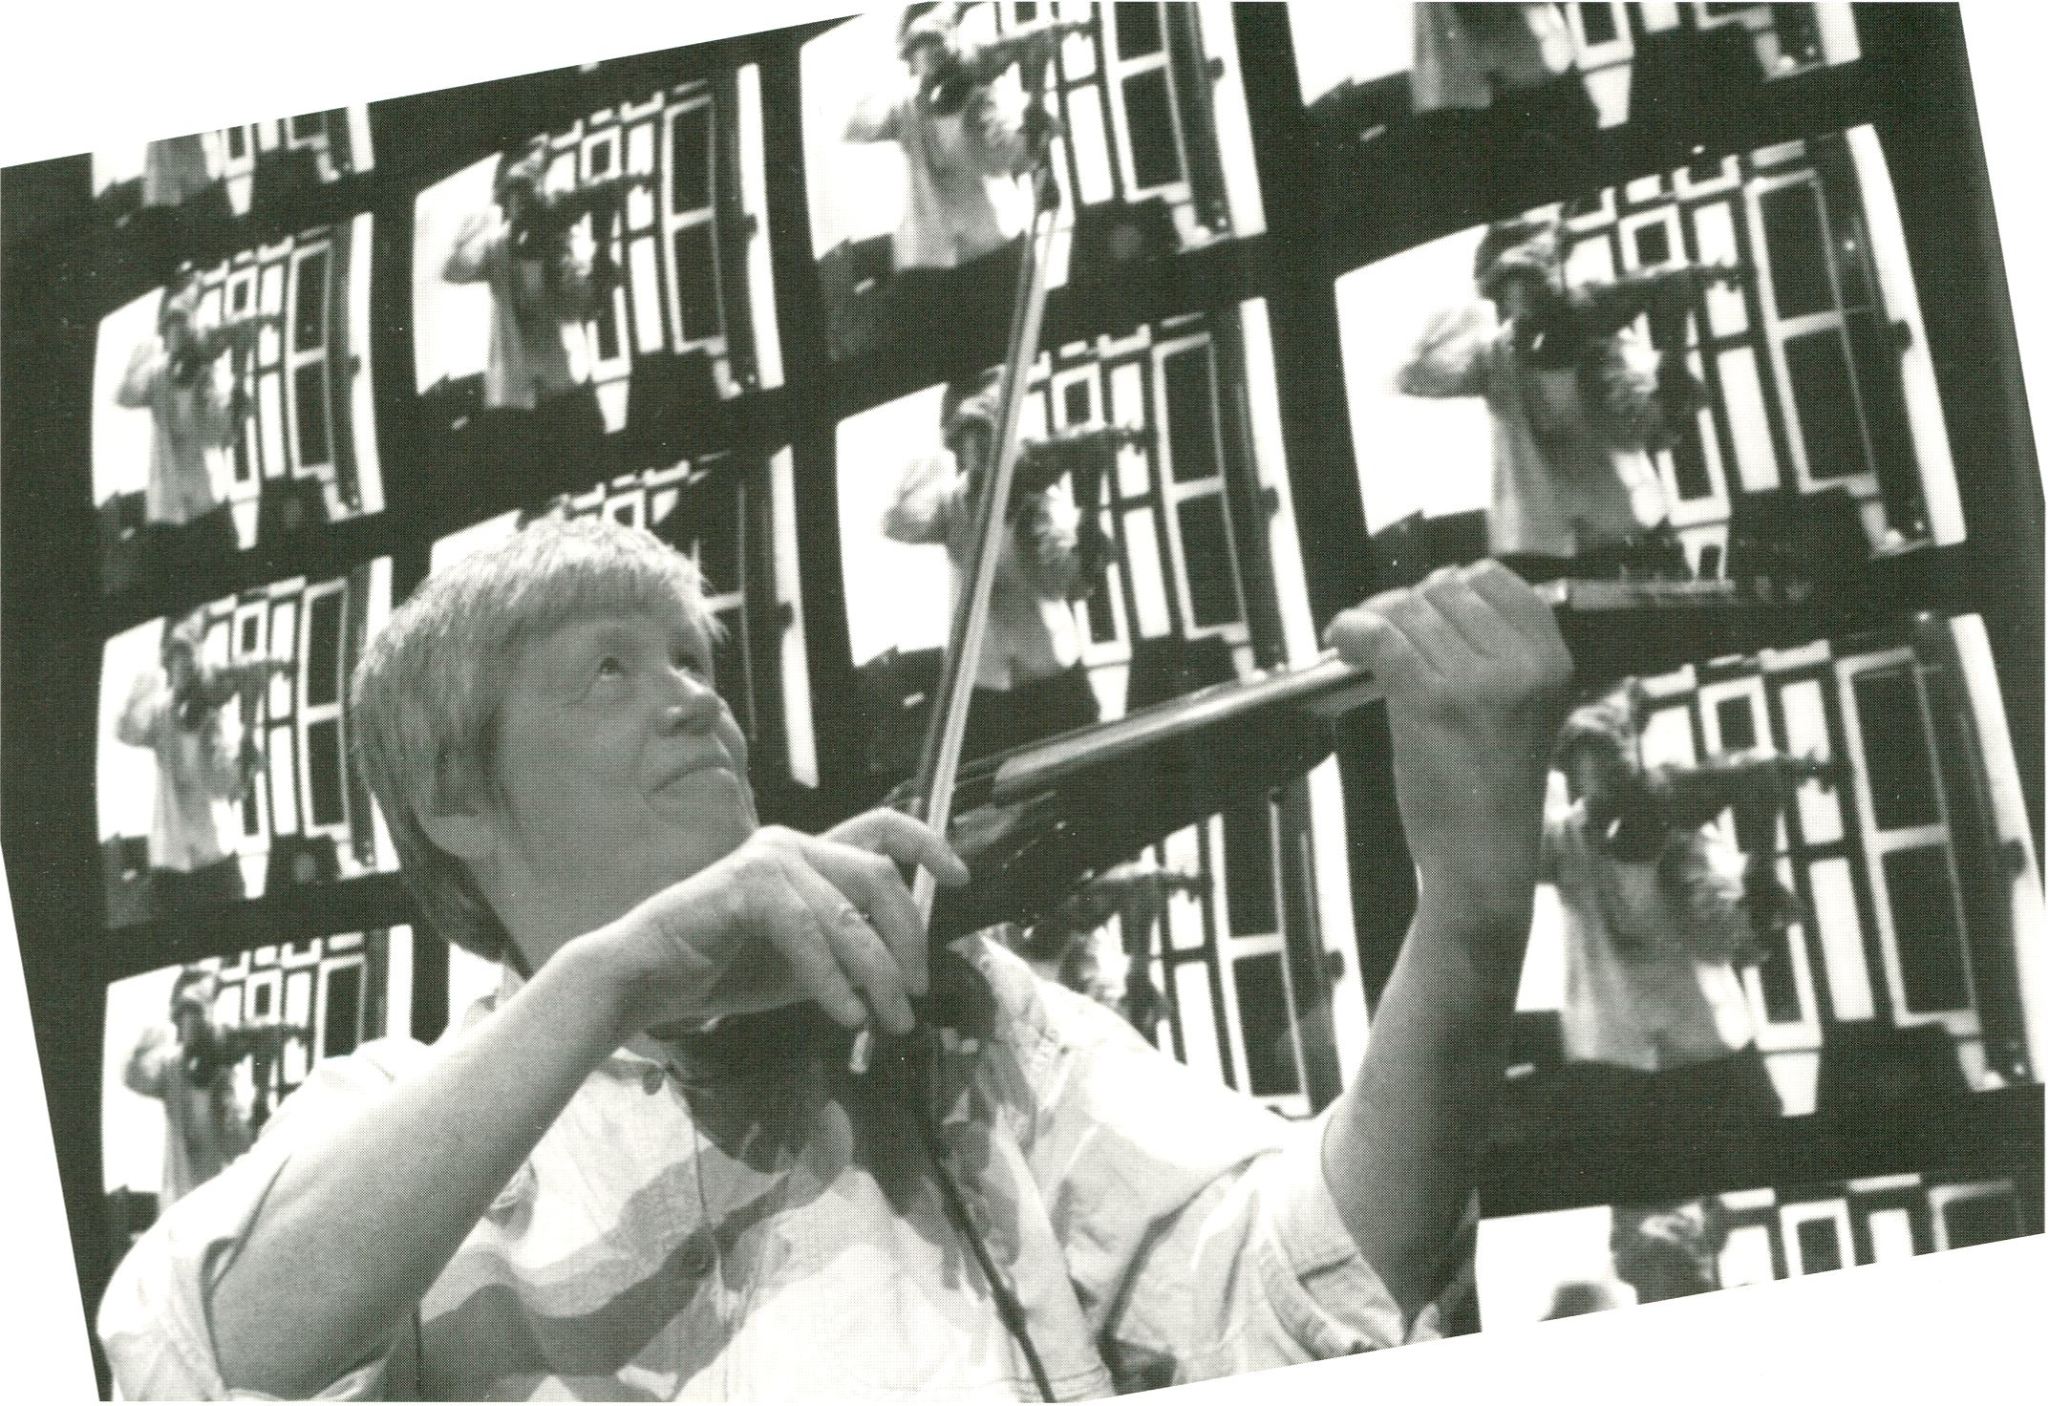

eigentlich weniger interessant ist als der
Kontrapunkt. Manchmal gibt es eine entste-
hende melodiöse Struktur, die sich durch
und zwischen den Instrumenten - in mei-
nem Fall: durch die Videomonitore - bildet.
Kreativität und Kommunikation
Die Motivation Kunst zu schaffen hat seinen
Ursprung in dem tiefen Wunsch nach Kom-
munikation. Bei einigen Künstlern drückt
sich dies mit dem Verlangen nach Kommuni-
tung liegt gewöhnlich ein weiterer Schritt, in
dem ich die Bilder verändere und mische,
die Farbe bearbeite oder Motive auf dem
Kopf oder rückwärts laufen lasse: Das ist die
besondere Einzigartikeit der Arbeit mit elek-
tronischen Bildern. Es ähnelt vielleicht den
Techniken der Fotoentwicklung in einer Dun-
kelkammer. Mich erinnert es allerdings eher
daran, ein Musikinstrument zu spielen. Ich
ändere den Stil, das Timbre, die Dynamik
und den Notenschlüssel mit Improvisation
und Spontaneität.
Musiktechniken
In meinen Mehrkanal-Videokompositionen
stelle ich oft ein Grundbild mit einer bestimm-
ten Dauer her, das ich dann für Band Nr. 2,
Nr. 3 usw. kopiere. Ich schneide dann ande-
re, aber ergänzende Bilder in die Kopien, so
daß ein der Musikkomposition ähnlicher
Effekt eintritt: Ich beginne mit einer Melodie
oder einem Thema, füge harmonische Linien
hinzu und entdecke, daß die Melodie
kation im großen Stil aus - das interessiert
mich nicht besonders. Ich sehe keinen qua-
litativen Unterschied zwischen „vielen Leu-
ten” und nur „einer Person” wenn ich kom-
muniziere. Unsere ganze Existenz scheint
sich doch um die Kommunikation zu drehen.
Sie zieht sich quer durch alle Kulturen, Spra-
chen und Kontinente, auch durch die Zeit.
Wir verbringen so viel Zeit mit Menschen,
die wir gar nicht getroffen haben; sehr oft
mit Menschen, die lange tot sind. Doch die
stärkste Motivation jeder Kunst ist der
Wunsch, mit sich selbst zu kommunizieren.
Das ist ein spiritueller Gedanke. Es ist das
traurige Los vieler Künstler gewesen, nur
mit einem zukünftigen Publikum zu kommu-
nizieren, allerdings haben sich Künstler und
Publikum durch glückliche Zufälle manch-
mal am selben Ort und in der selben Zeit
gefunden. Das Paris der Zwanziger gehört
dazu. Für uns war es das New York der Sech-
ziger. Es war etwas Besonderes.

STEINA VASULKA PE

MY LOVE AFFAIR WITH ART:
VIDEO AND INSTALLATION WORK
RSONALITY SHOW

STEINA VASULKA
VIDEOARTIST
PRESENTATION:
FEBRUARY 20, 12 NOON

exerpts
My love affair with art was all-consuming
from the time I was 8 or 9 years old until my
late teens. I lived by it. I went to every con-
cert, play, opera and gallery show I could.
Nothing else in life made any sense to me. I
never chose to be an artist, I just knew I
would not work in a bank or wait on tables.
I loved playing my violin, but when faced
with the prospect of being a professional
musician, I realized I had made a dreadful
mistake. I found myself in New York in the
mid-1960s going from gig to gig, wondering
if there was not more to life than black dress
and meager fees.
Discovering video
I had met Woody Vasulka in the early 1960s
in Prague, where I was studying music at the
time, and by the mid-1960s we had moved
to New York. Woody was a filmmaker, and
through his film contacts he came across
video in 1969. Both of our lives were changed
forever. Woody introduced me to his new
discovery - what a rush! It was like falling in
love; I never looked back. 21s soon as I had a
video camera in my hand - as soon as I had
that majestic flow of time in my control - I
knew I had my medium.
We already owned a two-track audiotape
recorder, which allowed delays and speed
changes. We immediately proceeded to pro-
cess and manipulate videotape along the
same principles we had applied to audiotape.
During the same period, we were taking the
portable video equipment to New York's cul-
tural playgrounds: La Mama, Automation
House, the Village Vanguard, Fillmore East,
Blue Dorn, Kansas City Steakhouse, etc.
After those outings, everyone would gather
in our loft to look at the instant playback -
something that most people at that time
had never experienced before. Even the
word ‘video’ was a brand-new addition to
the vocabluary. By 1971, there was so much
traffic in our loft that, when a friend told us
he had found a large space in an abandoned
kitchen in the old Broadway Central Hotel,
we were ready. The space was intended to
serve the artists, not the audience. We there-
fore named it the Kitchen-LATL (Live Audien-
ce Test Laboratory).
Environments
In the early days of video, everything was an
installation or an ‘environment,’ as we used
to call it. In the first generation of 1/2-inch
reel-to-reel video there was no provision for
editing. The solution was to cut and glue, as
was done with audiotape. Our environ-
ments, therefore, consisted of either ‘live’
camera or ‘live’ switching of tapes. Woody
and I preferred to use multiple screens - typi-
cally, a stack of monitors and several play-
ers. One of our first installations involved
the horizontal drifting of images from one
monitor to the next. After we started the Kit-
chen, we had plenty of opportunities to do
environments and live video performances.
Later, when electronic editing became tech-
nlcally feasible, everyone became infatua-
ted with editing, and installation work dis-
appeared for a while - to be reinvented later
by the art world.
Subjects
The aspect of the process of creation / like
most is the initial recording. Sleet or snow or
howling rain, I love that part, especially if I
am alone out in nature. In New Mexico,
where I live, my images are rivers, moun-
tains and arroyos, but when I found myself
in the metropolis of Tokyo, my material
became the people. The Japanese have a
social protocol that, for them, is a daily rou-
tine, but to a Westerner looks like fabulous
theater - the way they bow, the way they
make certain signals. For example, when the
Japanese want to cut through a crowd in a
hurry, they put their hands forward in a
chopping gesture and a magical corridor
appears in the ocean of humanity. They have
hand signals for ‘yes’and ‘maybe’ (although
‘maybe’ usually means the unutterable ‘no’).
They seem to wear an invisible armor, a ‘no
man's land’ around their bodies. Elevator
girls in a perpetual state of performance,
train conductors, taxi drivers in their white
gloves and Shinto priests ritualistically pru-
ning their arenas.
Between taping and editing, there is usually
an intermediary step during which I alter
and mix the images, change color or run
things upside down or backwards. This is
where the particular uniqueness of working
with the electronic image comes into play. It
is somewhat akin to photographic darkroom
techniques, but it really reminds me of play-
ing an instrument. I change style, timbre,
dynamics and key in an improvisational and
spontaneous way.
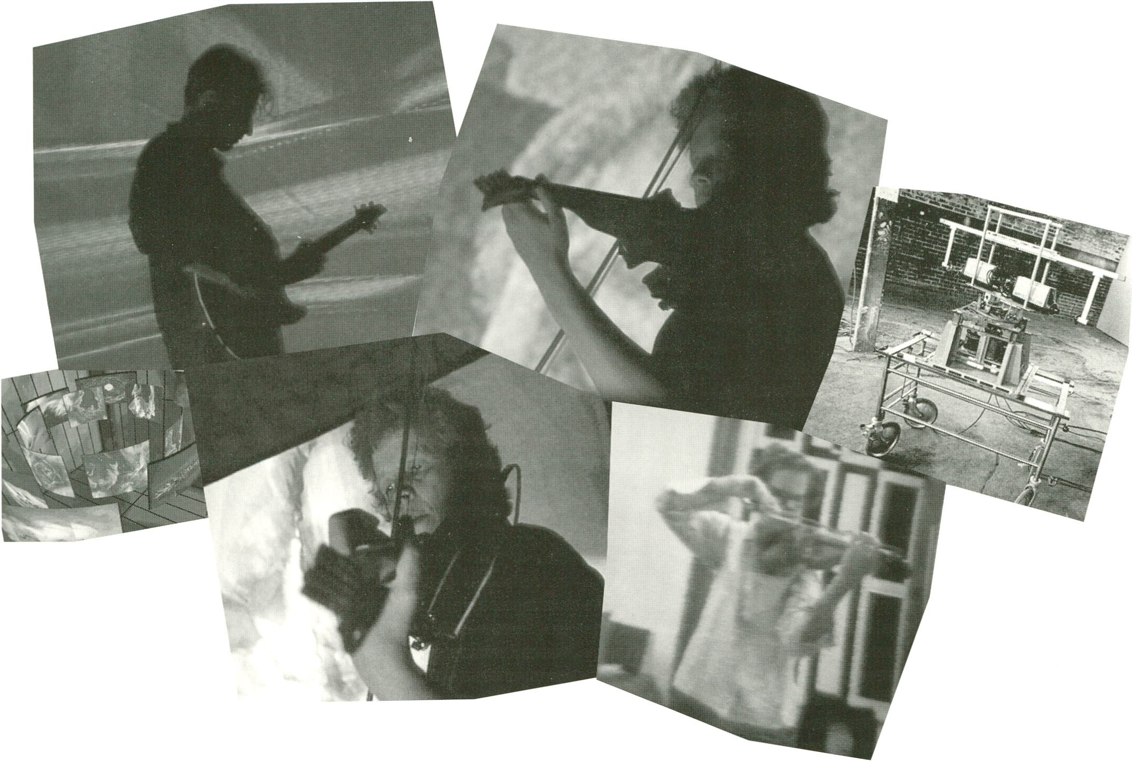Musical techniques
In my multichannel video compositions, I
often make a ground image of a certain
duration, which I then duplicate as tape #2,
tape #3, etc. I then drop different but com-
plementary images into the copies, and a
phenomenon similar to musical compositi-
on starts occurring. Starting with a melody
or theme, I add harmonic lines and discover
that the melody is far less interesting than
the counterpoint. Sometimes there is an
emergent melodic structure that interweaves
through the instruments or (in my case) the
video screens.
Creativity and communication
The motivation to make art seems to come
from a deep desire to communicate; for
some artists, it comes from a desire to com-
municate on a massive scale - something
that does not particularly interest me. I see
no qualitative difference in more people ver-
sus one person if I am communicating. Our
whole existence seems to be about commu-
nication. It cuts through cultures, languages
and continents. It also cuts through time.
We spend so much time with people we
have never met - often, with people who are
long dead. But the primary motivation for all
art is the desire to communicate with one-
self. This is a spiritual idea. It has been the
sad lot of many artists to communicate only
to future audiences, but, through lucky coin-
cidences, artists and their audiences have
sometimes found each other in the same
place at the same time. Paris in the 1920s
was like that. New York in the late 1960s was
like that for us. It was luxury.

CLUB TRANSMEDIALE 2000

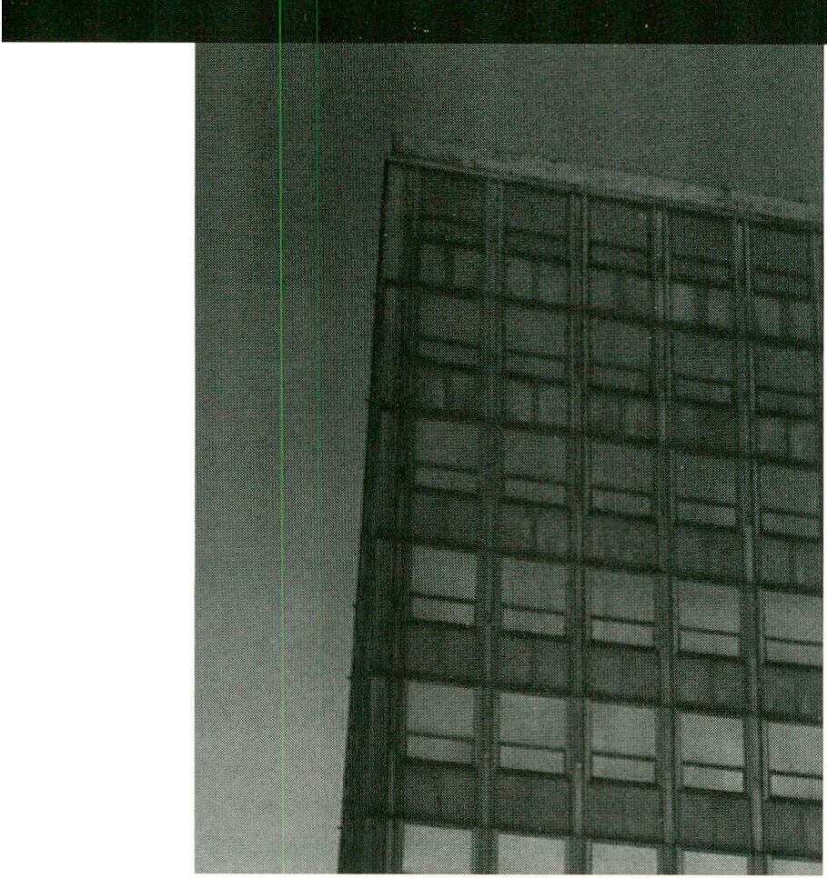
IDEE, KONZEPTION UND REALISIERUNG
JAN ROH LF, MARC WEISER, REMCO SCHUURBIERS
NET STREAMING;
JÜRGEN SCHEPER, ULF SCHLETH
TÄGLICH AB 21.00 IM HAUS DES LEHRERS
G E T PE R S
Der Club ist ein atmosphärisches Phäno-
men, eine Blase mit einer eigenen Zeit und
eigenen Gesetzen, ein Raumschiff, das
innerhalb eines vorhandenen Raumes um
sich greift , dessen Hülle durchbricht und
abhebt. Eingeatmet durch eine osmotische
Membran, die den Club vom Stadtraum
trennt, findet man sich wieder in einer Archi-
tektur der Stimmungen, in der Alltag und
Umgebung ausgeblendet werden. Im Spek-
takel aus Leuchten, Neonröhren, Projektio-
nen und Videobildern wird der spezifische
Ort überstrahlt und fällt ins Dunkel. Die
Atmosphäre bekommt etwas Künstliches,
der architektonische Raum wird elektrisch
entmaterialisiert und zu einem virtuellen
Raum gewandelt. Er wird zu einem anschluß-
fähigen, universell verständlichen Zeichen.
Überall auf der Welt sind Clubs auf das
emphatische Erleben ausgerichtet, die
Grenzen des Produktformats, die Grenzen
der persönlichen Zeitreserven, die Grenzen
der rationalen Kontrolle, die Grenzen des
Körpers und des Raumes überhaupt sollen
überschritten werden. Dabei entspricht der
äußeren Entgrenzung eine Entgrenzung
nach Innen im selbstvergessenen Abtau-
chen in Klang und Bilder.
Indem der Club sich auf seine spezifische
Atmosphäre beruft, verweist er allerdings
gleichzeitig auf eine entgegengesetzte Bewe-
gung, die - gegenüber telekommunikativer
0 N A L
Ubiquität - Lokalität und leibliche Präsenz
zur Geltung bringt. Eine Atmosphäre ist
nicht einfach anwesend, sie ensteht erst in
der Wahrnehmung des Einzelnen, der affek-
tiv von ihr betroffen ist - und dafür werden
tendenziell alle Körpersinne benötigt. Jeder
kann als Sender und Empfänger von Empfin-
dungsimpulsen zum Mitproduzenten einer
Atmosphäre werden. Diese ist niemals
etwas Fertiges, sie wird beständig durch alle
Anwesenden modifiziert. Nicht zuletzt des-
wegen entwickelt sich der Club in einem
umfassenden Geflecht pesönlicher Bezie-
hungen, er ist ein System aus pausenlosen
Feed-Backs und weitgefächerten Kontakten.
Im Spannungsfeld dieser grundlegenden
Ambivalenz suchen im Club Konfigurationen
aus Licht, Video, Sound und Bewegung,
haptischen und architektonischen Elemen-
ten, nach einer Balance in der immer wieder
experimentellen Ausgestaltung kommuni-
kativer Prozesse. Diese multilogische Struk-
tur funktioniert umso besser, je mehr Ein-
griffs- und Zugriffsmöglichkeiten der Einzelne
besitzt und je gleichberechtigter sich die
unterschiedlichen Medien in das Geschehen
einbringen können.Gefragt sind daher Pro-
duktionsmittel, die Improvisation und Inter-
aktion erlauben. Insbesonderevideo ist der-
zeit dabei, sich in seiner technischen
Entwicklung diese Möglichkeiten zu erarbei-
ten und vollzieht damit eine Entwicklung
nach, die im Bereich der elektronischen
Musik längst stattgefunden hat. Der VJ wird
zunehmend wichtiger, je näher er in seinen
Fähigkeiten dem DJ rückt, umso spannender
wird das Verhältnis von Bildern und Musik.
Der club transmediale definiert sich so als
multimediales Ganzes und gibt den im Club-
kontext geleisteten visuellen und akusti-
schen Experimenten ein Forum innerhalb
des Medienkunstfestivals. Tragende Idee ist
ein verändertes Konzept des Clubs der Post-
Techno-Ära: das Visuelle zieht in Präsenz
und Produktionsmitteln mit den Möglichkei-
ten des Akustischen nach. Der Club ent-
wickelt dazu eine neue Infrastruktur mit
erweitertem technischem Equipment. Alle
Bestandteile einer Atmosphäre und ihrer
Produktion werden mit den gleichen Res-
sourcen und der gleichen Aufmerksamkeit
bedacht.
Das eigentliche Wesen des Clubs vollzieht
sich immer erst auf der Ebene des umittel-
baren persönlichen Austauschs im Umfeld
kleiner sich entwickelnder Netzwerke. So
ist auch in diesem Jahr der Club transmedia-
le eine Plattform, für die nächtliche Vertie-
fung der Beziehungen, für das direkte
Gespräch, für die Vermischung der Iden-
titätskonstrukte von Künstlern, Publikum
und Presse auf der uns einzig gemeinen
Basis basaler körperlicher Präsenz.
- get personal.

CLUB TRANSMEDIALE 2000

GET PERSONAL

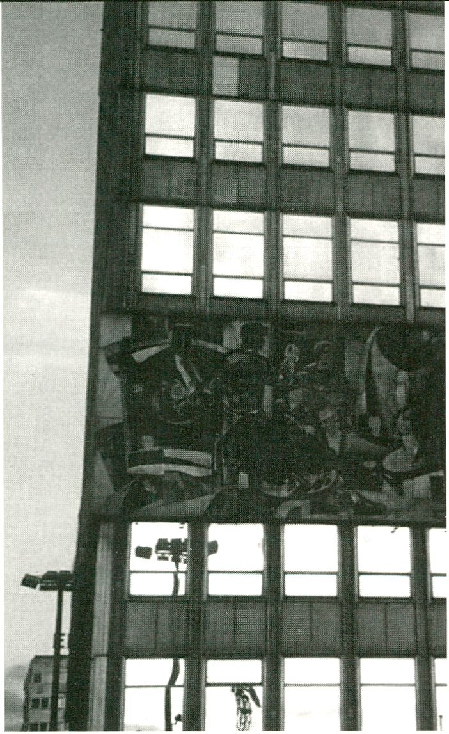
JURGEN SCHEPER, ULF
DAILY AT 9 P.M. AT HAUS DES
IDEA, CONCEPT AND REALISATION

JAN ROHLF, MARC WEISER, REMCO SCHUURBIERS
NET STREAMING:
This club is an atmospheric phenomenon, it
is a warp with its own time and laws, a space
ship that is extending itself into the existent
space, whose cover is penetrating before
taking off. One will be breathed in through
an osmotic membrane which is separating
the club from the urban space. Once inside,
you will find yourself amidst an architecure
of moods that are fading in daily life and the
everday environment. An event of lights,
neon tubes, projections and video images is
glowing stronger than the club’s actual loca-
tion which is falling into darkness. This
atmosphere evolves as something artificial,
the architecturally defined space will be
electrically dematerialised and transformed
into a virtual space. It becomes a universal-
ly conceivable sign one can relate and
connect to. All over the world, clubs are
being designed to focus on the emphatic
experience: The defining limits of a product,
the limits of an individual’s available time,
the frontiers of rational control, and, in
general, the limitations of the body and of
the space must be crossed. The outward-
directed crossing of limits corresponds with
an inward crossing of limits when being lost
in the dive into sounds and images.
In relying on its specific atmosphere, the
club also refers to an opposite movement: It
stands in juxtaposition to the telecommuni-
cative ubiquity because it recognises the
club’s very location and physical presence.
An atmosphere is not simply present, it is
generated through the perception of an
individual who is emotionally affected by it,
a process that demands a person’s full phy-
sical senses. Anybody can thus become a
co-producer of the mood by serving as a
sender or recipient of impulses of percepti-
on. The atmosphere itself is never comple-
ted, but constantly modified by those who
are present. This is one of the reasons why
the club evolves in an extensive network of
social relationships. It is a system of conti-
nuous feedbacks and a wide variety of
contacts.
The tension of this fundamental ambivalen-
ce serves as background for the club.
Employing installations of light, video,
sound and movement, architectural and
touchable elements, the club is searching
for the balance in the ever experimental
interpretation of processes of communicati-
on. This multilogical structure functions
increasingly better the more opportunities
of intervention and access everybody has,
and the more equally the different media
can be applied in the event. Subsequently,
the means of production should allow for
improvisation and interaction. Currently,
video in particular, in its technological deve-
lopment, is on the verge of seizing these
opportunities and repeating a development

SCHLETH
LEHRERS
the electronic music has already experien-
ced. The VJ is gaining significance. And the
closer the VI and his capabilities will be to
those of the Dj, the more stunning the rela-
tionship between images and music will
become.
The club transmediale defines itself as a
multimedia entity. /As a club, it will offer a
forum for the visual and acoustic experie-
ments in the framework of the media art
festival. The leitmotif is a different, post-
techno perception of a club: Images, in their
presence and in their means of production,
are adopting the opportunities of acoustics.
The club will develop a new infrastructure
with an extended technical equipment. All
elements of the atmosphere and its genera-
ting process will receive the same amount of
ressources and equal attention.
But the very nature of the club will only be
created on the level of the direct, individual
interaction in and aorund small developing
networks. Once again, the club transmedia-
le offers a platform to intensify relationships
at night, to get into direct conversation, and
for the mixing of identity constructions of
artists, audience and the press on the only
common basis we have - our physical mani-
festation: Get personal.

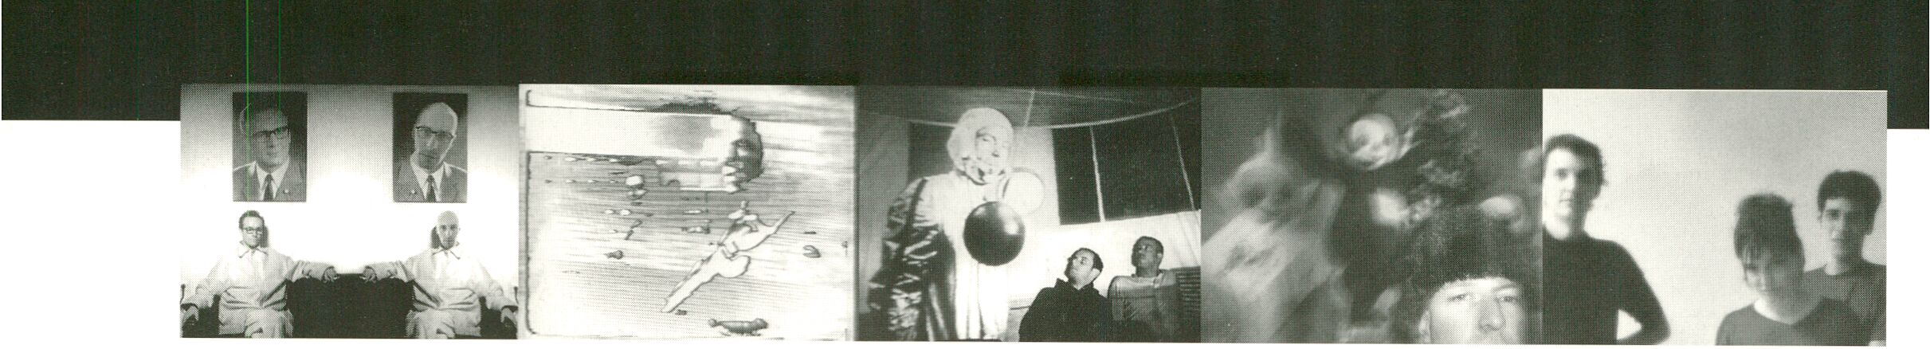PROGRAMME CLUB TRANSMEDIALE

Brief descriptions
FR 11.02. GRAND OPENING
Opening with the machine performance, "sophisticated buil-
ding by blind bulldozing” by BEOBACHTER DER BEDIENER VON
MEDIEN (BBM, Hanover) together with sound and visuals by
RECHENZENTRUM (Lillevän Pobjoy and Marc Weiser, Berlin).
Followed by projects from around the Berlin label, Kitty-Yo -
Tarwater, Raz Ohara and Jesse Belle, the author (of l-D, amon-
gst other things) and musician from London; videos by Hendrik
Dorgathen from Mülheim a. d. Ruhr and Lillevän, who has wor-
ked with Zbigniew Karkowski and Christine Hill, amongst
others, and produced various clips for Elektronauten, Contriva,
Tritop, Rope, Tarwater, Quarks and others.
Tarwater, Quarks. - www.kltty-yo.de
SAT 12. 02. MURDER CAPITAL I
The musician, DJ and operator of the labels, l-F Hotmix, Vie-
wlexx and Murder Capital - together with Bunker Records the
crystallisation point of the electronic scene in The Hague and
Rotterdam - meets the Canadian video artist and Vj, Yan Breu-
leux. Supporting them during the evening will be Patrick Harz
from Berlin and the Viennese multimedia duo, Station Rose
(Gary Danner + Elisa Rose), who have been around for several
years now with their live audio-visual shows, net streamings,
CD-ROMs and exhibitions. - www.stationrose.de; www.hot-
mix.net
SUN 13. 02. MURDER CAPITAL II - the Sequel
An evening with Electrónica projects from Rotterdam and The
Hague. Videos and animations by Tappo.Kontakt and Marcel
Kaars, Sound by Phako, who will also be presenting an audio
installation, and EOG, who recently appeared together at the
Stelm Studios In Amsterdam, plus Gloribel Hernandez and Sca-
letti. Scaletti and Tappo.Kontakt make up the
video/sound project, ZSyntax Error.
MON 14. 02. ELEKTRO MUSIC DEPARTMENT
The Berlin Elektro Label is a product of the legendary Elektro
Club, which existed from 1992 to 1994. The co-operation bet-
ween Daniel Pflumm, Kotal, Mo and Guillermo later gave us
Panasonic (1995-1997) and more recently Init as well as their
excellent sound, which can be heard on countless publications.
Characteristic features are Daniel Pflumm’s graphics and video
works, which make use of graphic samples from company
logos and advertising aesthetics and ironically treat music as a
commodity.
THE WONDERFUL WORLD OF RON AND SAFY
Ron Katsir, a video artist and university lecturer from Tel Aviv,
and Safy Etiel (SNIPER, Berlin) compose their live audio-visual
show from their archive of looped found footage material. Four
samples played simultaneously stack the raw material into a
breathless collage of reality as it Is reflected in the media - a
manipulation of manipulated perception.
TUE 15. 02. RASTER-NOTON LABELNIGHT
A product of the merger between noton.archiv fur ton und
nlchtton and Rastermusic from Chemnitz, the Raster-Noton
label has been In existence since 1999. In its publications and
editions the label treads new paths between art and sound and
between sound research and theoretical approaches. Raster-
Noton projects also represent an attempt to establish a corre-
spondence between the mode of production and the degree of
abstraction in the music contained in the visuals produced
using the label’s own software. Representing Raster-Noton at
the transmediale club will be Frank Bretschnelder aka Komet,
Signal, Beyetone, Ivan Pavlov aka COH plus Noto, the project
launched by the co-founder of the label, Carsten Nicolai, who
will be responsible together with Olaf Bender for most of the
visuals during the evening, www.raster-noton.de
WED 16. 02. RESET ALL CONTROLLERS
Zeltblom from Berlin, a founding member of Sov'etskoe Foto,
electrical engineer, sound fitter and composer for the theatre,
new radio plays and acoustic music, who has worked together
with John Zorn, Fred Frith, Jim Thirlwell and others, will provide
the backing for the visuals presented by the multimedia group,
pReview (Berlin), at the transmediale club. Huib Emmer, a com-
poser of contemporary music from The Hague, will be presen-
ting his latest composition for live electronics and video.
Appearing together with Tappo.Kontakt. U.M.A. (urbano misti-
ca amplitude) will be Gato Lelras (Buenos Aires) and Michael
Renkel (Berlin). They regard their music as being a non-hierar-
chical, inexact echo and reflex, as an Interpretation of the objet
trouvé. They have been working together for some time now
with the video artist, Ginseng aka Sonja Bender, whose colla-
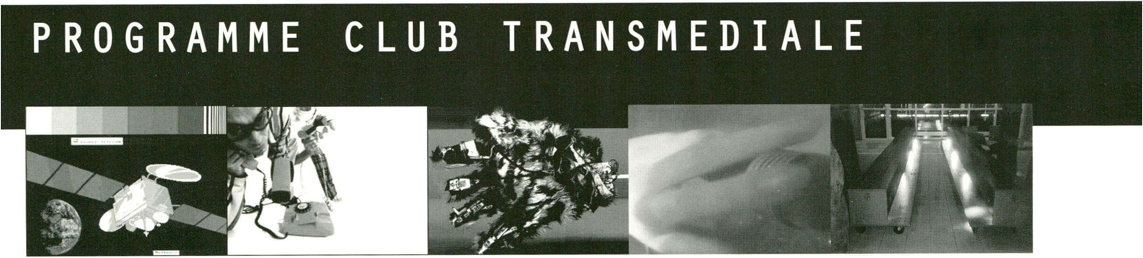ges of pictures generated live via Midi consist of a sponta-
neous combination and overlapping of ever new pictorial muta-
tions from a limited picture library.
THU 17. 02. THE METHODS TO SURVIVE NETWORK
A network which, ever since it was set up, has engaged in per-
manent seif-reflection and feedback - fished from the environ-
ment of the audio/video experimenters of Column One, the com-
mendable magazine, Artefakt, and its monthly sound lounge,
Garten der Verschlungenen Pfade, and the Tochnit Aleph and
Rendezvouz Radikal labels. Also appearing will be Sudden
Infant aka performance and installation artist/sound researcher,
Joke Lanz from Zürich - a collective defined by its undefined
music. - www.monochrom.at/artefakt/-www.staalplaat.com
FRI18. 02. VANISH RGB meets SHITKATAPULT
For years now, Till Vanish and Eve Hurford aka Vanish RGB have
been producing video and slide projections in Berlin’s clubs
and at events from May Day to Dokumenta X. Their very gra-
phical images from all kinds of digitally processed samples and
text animations meet the sound of the Shitkatapult label. This
is a label with a cross of different styles from the Rhein-Neckar
delta in a network which stretches as far as Berlin. Attempts
are made both live and in the studio to make the minimalist
running amok audible - far away from dance floor fillers and
constantly on the lookout for different sound structures in elec-
tronic fields, www.shitkatapult.de
SAT 19. 02. THE REVENGE OF THE NERDS
Visomat Inc. have been concerned for years now with the
sound-controlled visualisation of electronic music, for which
they use software they have developed themselves plus mani-
pulated hardware components. In 1997 they set up their first
permanent VJ venue in Berlin’s newly-opened WMF.
Currently up and running there is the Berlin Club Video series
initiated by Visomat, which provides a forum for the video-
visual scene in Berlin. A large part of the video system in the
transmediale club has been provided by Visomat. The label of
the Berliner, Stefan Bethke aka Pole, will be guesting at the
transmediale club with Kit Clayton from San Francisco and Bar-
bara Preisinger.
- www.visomat.com,www.imbalence.de
SUN 20. 02. AWARD PARTY
Monitor.automatique aus operate in the multifunctional field
of surveillance technology and the production of requested
visuals. For the past two years now, Timm Ringewaldt and Sven
Gareis have been creating and doubling the digital self-finding
promises of virtual realities in the Berlin club scene using polis-
hed technology and software which they have in part develo-
ped themselves. During the evening they will be working to the
sounds of the Berlin
DJ duo, Le Hammond Inferno. - www.snafu.de/lhi/bungalow
INSTALLATIONS
MONICA PREISCHL- part of environment: raumbasis:www.mp.
The concept of space as an object of distance. A plea for occu-
piability in both spatial and emotional terms. Created for the
founding of an action group, meeting and starting point for
new spaces in every dimension.
MAVERICK (Berlin)
Video installation
JP VAN DER WENDEN - Blauwe Man
Sound and video artist from The Hague.
SENSOR (Berlin)
A product of what used to be one of the most experimental
clubs in the city - sound installation and visual, real-time urban
space on the 5th floor of the Haus des Lehrers.
LUKAS KÜHNE and INGO FROHLICH (Berlin)
Light installation
JAN ROHLF - Excerpts from the hardware series.
A-AROMA
Installation

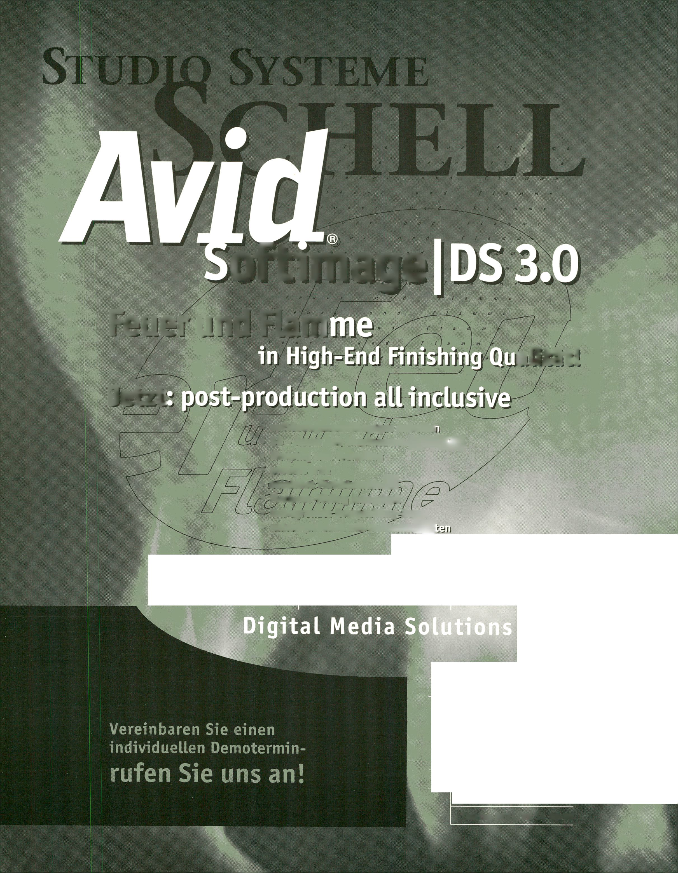oftimage

Feuer und Flam

alitât!
Jetzt

- auflösungsunabhängiges Arbeitei
- 3D - Raum mit Displacement-Maf
»Ml
- Warping und Morphing
- process tree
- selektive Farbkorrektuffi
- Marquee-Titling integriert
- unbegrenzte Compositing-Layer
- unkomprimiert mit Echtzeitejf||

Premier
Reseller
Studio Systeme Schell
D-12099 Berlin
elefon 030/75 08 28-00
Telefax 030/75 08 28-99
Maastrichter Straße 23
U-50672 Köln
Telefon 0221/95 14 28-0
Telefax 0221/95 14 28-99

INSTALLATIONEN

NSTALLATIONS
MEDIENKUNST
MEDIA ART I

AXEL BOHSE
KURATOR/CURATOR

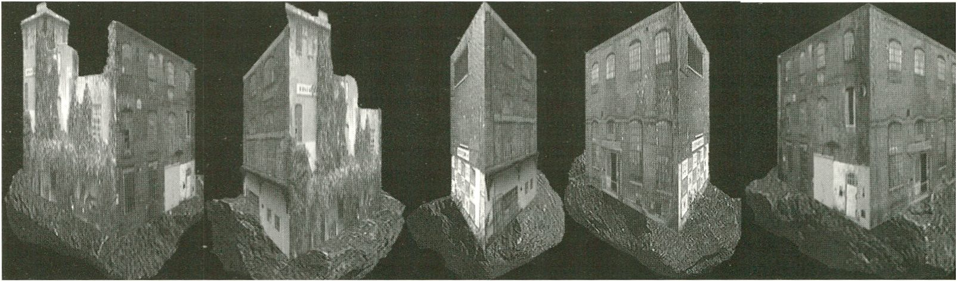
Gerade erst eine magische Schwelle über-
schreitend, erweitert sich unser Blick mit
Spannung auf ein neues Jahrtausend. Nie-
mand weiß, welche philosophische Strömun-
gen und politische Einflüsse, soziale Umwäl-
zungen und Katastrophen die Zukunft prä-
gen werden. Nur eines scheint jetzt bereits
klar zu sein: es wird mehr denn je eine Zeit
der technologischen Superlativen und der
medialen Hochrüstung. In zunehmender
Geschwindigkeit werden die Entwicklungen
aus Forschungslabors und Hightechschmie-
den mit der Verknüpfung unterschiedlich-
ster Bereiche und Funktionen neue Möglich-
keiten des Überlebens erschließen. Gleich-
zeitig werden in grenzenlosen Schöpfungs-
szenarien auch die Entkopplung physischer
und geistiger Existenz immer greifbarer. An
diesem eigentlich gewöhnlichen und doch
markanten Zeitpunkt ist die Kunst und viel-
leicht gerade die Medienkunst als Reflektor
gefordert. Die ausgewählten Installationen
stellen einen Ausschnitt aktueller, künstleri-
scher Positionen dar und spannen einen
Bogen zwischen neuen inhaltlichen Akzen-
ten, Materialität und technisch Möglichem.
Fast wie ein Gesellschaftsspiel mutet die
interaktive Installation „Boundary Func-
tions“ von Scott Sona Snibbe an. Obwohl
dieses System aus fragilen Lichtlinien tat-
sächlich ein gruppendynamisches Phäno-
men darstellt, steht das individuelle Wech-
selspiel von Annäherung und Abgrenzung
im Mittelpunkt der Interaktion. Hermen
Maat greift mit seiner interaktiven Installati-
on „The Paranoid Panopticum“ auf die klas-
sische Geschichte von Narzissus und der
Erkenntnis mit dem Spiegelbild.
Vermutlich haben die langen Strände Neu-
seelands Saorise Higgins, lan Gwilt und Fion
Higgins inspiriert, flüchtig in den Sand gra-
vierte Formen und Zeichen als Brücken zwi-
schen Wirklichkeit und Imagination zu
bauen. Ihre interaktive Installation „Strea-
ming“ eröffnet eine neue Qualität eines der
ältesten Speichermedien der Welt.
Urgesteine in verschiedensten Formen und
Größen dienen Yeoh Guan Hong und Yulius
als Ausgangspunkt ihrer interaktiven Installa-
tion „The H.E.A.R.T. of Stone“. In die Waag-
schale gelegt, verknüpfen sie das Gewicht
dieser Welt mit assoziativen Bildern und
Klängen.
Robert Cahen zählt zu den bekanntesten
europäischen Videokünstlern. In einer für ihn
typischen Bildsprache hat er erstmals eine
Reihe von Video Installationen entwickelt,
aus der die Arbeit „Tombe“ zu sehen ist.
Having just crossed a magical threshold, we
look forward with excitement to what the
new millennium holds in store. Nobody
knows what philosophical trends, political
influences, social upheavals and catastro-
phes lie in wait for us. Only one thing seems
to be clear. More than ever before the period
ahead will be one of technological superlati-
ves and a media explosion. The latest deve-
lopments from the research laboratories
and high-tech forges will be linked with all
sorts of fields and functions at an ever grea-
ter speed and open up new opportunities
for survival. At the same time, the detach-
ment of physical and intellectual existence
will become more and more tangible in
boundless creative scenarios. At this custo-
mary and yet remarkable point in time, art -
and perhaps media art, in particular- needs
to be held up as a mirror. The installations
that have been selected represent a cross-
section of current artistic positions ranging
from a new stress on content via materiality
to the technically feasible.
Scott Sona Snibbe’s Interactive installation,
‘Boundary Functions”, appears almost like a
party game. Although this system of fragile
lines of light actually represents a group-
dynamic phenomenon, it is the individual
interplay of convergence and dissociation
which is at the heart of the interaction.
Herman Maat’s interactive installation, ‘The
Paranoid Panopticum”, takes up the ancient
Greek story of Narcissus and looks at what
reflections tell us.
Saorise Higgins and lan Gwilt were presu-
mably inspired by New Zealand’s endless
beaches to construct shapes and signs flee-
tingly etched in the sand as bridges bet-
ween reality and imagination. Their interac-
five Installation, ‘Streaming”, lends a new
quality to one of the oldest storage media in
the world.
Prehistoric rocks in various shapes and sizes
provide Yeoh Guan Hong and Yulius with the
point of departure for their interactive
installation, ‘The H.E.A.R.T. of Stone”. They
literally link the weight of this world with
associative sounds and pictures. Robert
Cahen is one of the best-known European
video artists. Using the pictorial language
for which he is famous, Cahen has produced
his first series of video installations, from
which the work ‘Tombe” is taken.
BOUNDARY FUNCTIONS

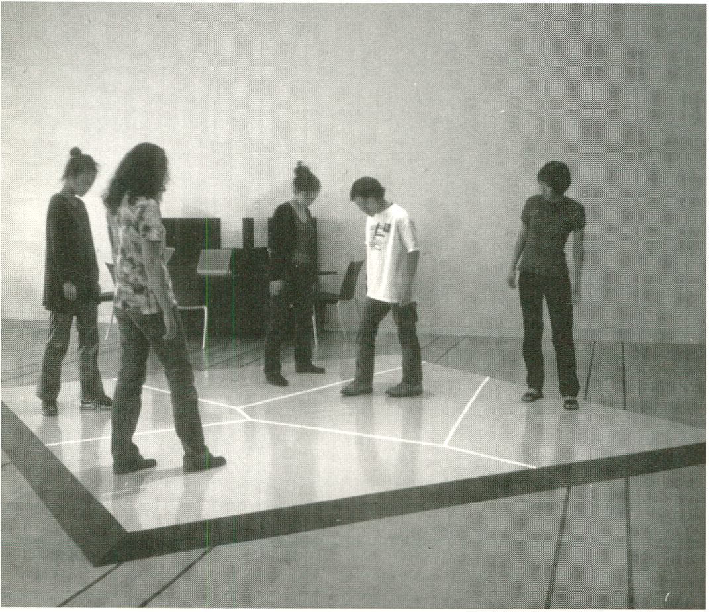Im Zentrum des Raumes lädt ein quadratisches, sich nur um ein paar Zentimeter vom
Boden abhebendes Podest zum Betreten ein. Es ist hell erleuchtet, fast unmerklich
unterlegt mit der Pixelstruktur eines Videoprojektionsbildes. Betreten nun zwei oder
mehrere Personen gleichzeitig diese Fläche, wird sie durch von oben projizierten Linien
strukturiert. Form und Verlauf dieser Linien sind variabel und einer ständigen Verände-
rung unterworfen. Gleichzeitig vom Verhalten und den Bewegungen der Besucher abhän-
gig, wird dabei die Aufteilung und Größe der den Protagonisten zugeordenten Kernzellen
moduliert. Zweifellos geht es in dieser interaktiven Installation um das Verhältnis Indivi-
duum versus Gruppe/Gemeinschaft oder genauer Gesellschaft. Jede dieser Lichtlinien
konstituiert einen persönlichen Bereich, der im alltäglichen Umgang unsichtbar und den-
noch massiv beeinflussend unsere Verhaltens- und Kommunikationsmuster dirigiert. Als
simples sprachliches Beispiel steht die Bemerkung: jemandem zu nahe treten, bzw. auf
den Zwirn / Geist gehen, welche anzeigt, hier ist eine Grenze auf physische oder psy-
chologische Art und Weise überschritten worden. Darüber hinaus stehen die sogenann-
ten Voronoischen Diagramme als Metapher für die Dualität verschiedenster Verhält-
nisparameter in allen bedeutsamen Bereichen, wie z.B. in der Biologie, das Domi-
nanzmuster von Tieren und Pflanzen, in der Chemie, die Zuordnung von Atomen in kri-
stalline Strukturen, die geologischen Auswirkungen von Gravitationskräften im All, aber
ebenso intelligente Steuerungen für roboterbetriebene Produktionsstrassen und ver-
kaufspsychologische Supermarktstrategien.
Scott Sona Snibbe 1969 in New York City geboren. 1987-94 Studien der Freien Kunst,
Experimentalfilm und Computerwissenschaften. Seit 1990 Filmpräsentationen. Diverse
Ausstellungen und Publikationen. Besondere Forschungsbereiche Interface Entwicklung,
Roboting, 3D Modellng. Lebt und arbeitet in San Francisco.
Interactive Installation 1998
by Scott Sona Snibbe (USA)
In the centre of the room there is a square platform raised just a few centimetres from the
ground which beckons visitors to enter. The platform is brightly lit and almost impercep-
tibly lined with the pixel structure of a video projection image. If two or more people
enter this area at one and the same time a structure is created by lines projected from
above. The shape and path of these lines vary and change constantly. The division and
size of the core cells allotted to the protagonists alter depending on the conduct and
movements of the visitors. What this interactive installation clearly attempts to demon-
strate is the relationship between the individual and the group/community or, to be more
precise, society. Each of the lines of light constitutes a personal area, which is invisible
in our daily round of activities and yet has a massive influence on the way we behave and
communicate. A simple linguistic example is provided by the phrase: to get too close to
somebody, to get on their nerves, which indicates that somebody has gone too far in
physical or psychological terms. Then there are the so-called Voronoic diagrams as a
metaphor for the duality of a wide variety of relationship parameters in all major fields,
e.g. in biology the dominance pattern of flora and fauna, in chemistry the attribution of
atoms to crystalline structures, the geological impact of the forces of gravity in space,
intelligent control mechanisms for robot-operated production lines and psychological
sales strategies in supermarkets.
Scott Sona Snibbe born in New York City in 1967. Studied free art, experimental film and
informatics from 1987 to 1994. Film presentations since 1990. Various exhibitions and
publications. Research into interface development, roboting, 3-D modelling. Lives and
works in San Francisco.
Beim Betreten des abgedunkelten Ausstellungsraumes steuert man direkt auf ein Im
schwachen Lichtkegel eines Scheinwerfers gelegenes Podest zu. Die sandbedeckte
Oberfläche verlockt den Besucher, mit den Fingern darin zu spielen. Schon bei der ersten
Berührung verändern sich die Bilder der wandgroßen Videoprojektion, Bilder wie In einer
virtuellen Welt. Ein Klangteppich aus Tönen und Geräuschen verstärkt die konzentrierte
Ruhe des Raumes. Streaming setzt den Besucher In den Mittelpunkt der Aktion, er
bestimmt die Verkettung von sensorischen, optischen und akustischen Signalen. Kon-
frontiert mit einem der ursprünglichsten Speichermedien der Menschheit - die ersten
bildhaften Zeichen waren im Sand gravierte Formen - vertieft sich der Besucher In den
Duktus der eigenen Zeichen-Setzung, jede Überzeichnung, jede neue Linie nach dem
Löschen vorangegangener Gravuren Im Sandbett generieren andere Bilder, Klänge und
Geräusche und bildet assoziative Strukturen In einer nicht greifbaren, Immateriellen
Welt. Sand, oft Übergangsbereich zwischen Land und Wasser, wird hier zum Interface
zwischen realer und virtueller Umgebung. So Ist Quarzsand gerade Im Computerzeltalter
als Grundstoff zur Flerstellung von Speicherchips unverzichtbarer Bestandteil.
Saoirse Higgins, umfangreiche Grundlagenforschung In 3D Design. MAIMM-European
Masters Interactive Multimedia (UIB/RCA).Tätig als Produktdesignerin in den Bereichen
Neue Medien und VRML. Ihre besonderen Schwerpunkte liegen In der Auseinanderset-
zung mit Interaktiven Systemen und virtuellen Umgebungen. Verschiedene Lehraufträge.
Sie lebt und arbeitet In Whanganul, NZ und Dublin.
lan Gwilt, Ausbildung im Bereich für Print-, Museums-, und Ausstellungsdesign. B.A.
Hons, Communlcatlon, Arts and Design. MAIMM-European Masters Interactive Multime-
dia (UIB/RCA). Verschiedene Lehraufträge. Arbeitet hauptsächlich künstlerisch an der
Entwicklung von Medlenkunstlnstallatlonen. Zahlreiche internationale Ausstellungsbe-
teiligungen und Elnzelpräsentatlonen. Erhielt seit 1995 verschiedene Stipendien und
Preise. Lebt und arbeitet In Whanganul, NZ und Dublin.
Interactive Installation 1998
by Saoirse Higgins, lan Gwilt und Fion Higgins (NZ)
Having entered the darkened exhibition room, you move straight towards a platform illu-
minated by the thin beam of a spotlight. The sand-covered surface is an invitation to your
fingers to play. The moment you touch the sand, the images in the ceiling-high video pro-
jection change like pictures from a virtual world. A carpet of sounds and noises reinfor-
ces the intense quiet of the room. Streaming puts you at the heart of the action and
determines the chain of sensory, optical and acoustic signals. Confronted by one of man-
kind’s earliest storage media - the first pictorial signs were shapes engraved in the sand
- you become absorbed by the characteristics of your own signs. Each new drawing and
new line, which appear after the previous engravings in the sand bed have been wiped
away, generate new images, sounds and noises and form associative structures in an
intangible, immaterial world. Sand, which is often a transition area between land and
water, acts as an interface here between a real and a virtual environment. Glass sand, for
instance, is used in the computer age as a basic material and indispensable component
in the manufacture of memory chips.
Saorise Higgins, extensive research into 3-D design. MAIMM - European Masters Inter-
active Multimedia (UIB/RCA). Works as a product designer for the new media and VRML
and is specialised in interactive systems and virtual environments. Various teaching
appointments. Lives and works in Whanganui, NZ, and Dublin.
lan Gwilt was trained in print, museum and exhibition design and has an honours degree
in communication, arts and design. MAIMM - European Masters Interactive Multimedia
(UIB/RCA). Various teaching appointments. Artistic efforts concentrated on media art
installations. Individual presentations and participation in various international exhibiti-
ons. Awarded several prizes and scholarships since 1995. Lives and works in Whanganui,
NZ, and Dublin.
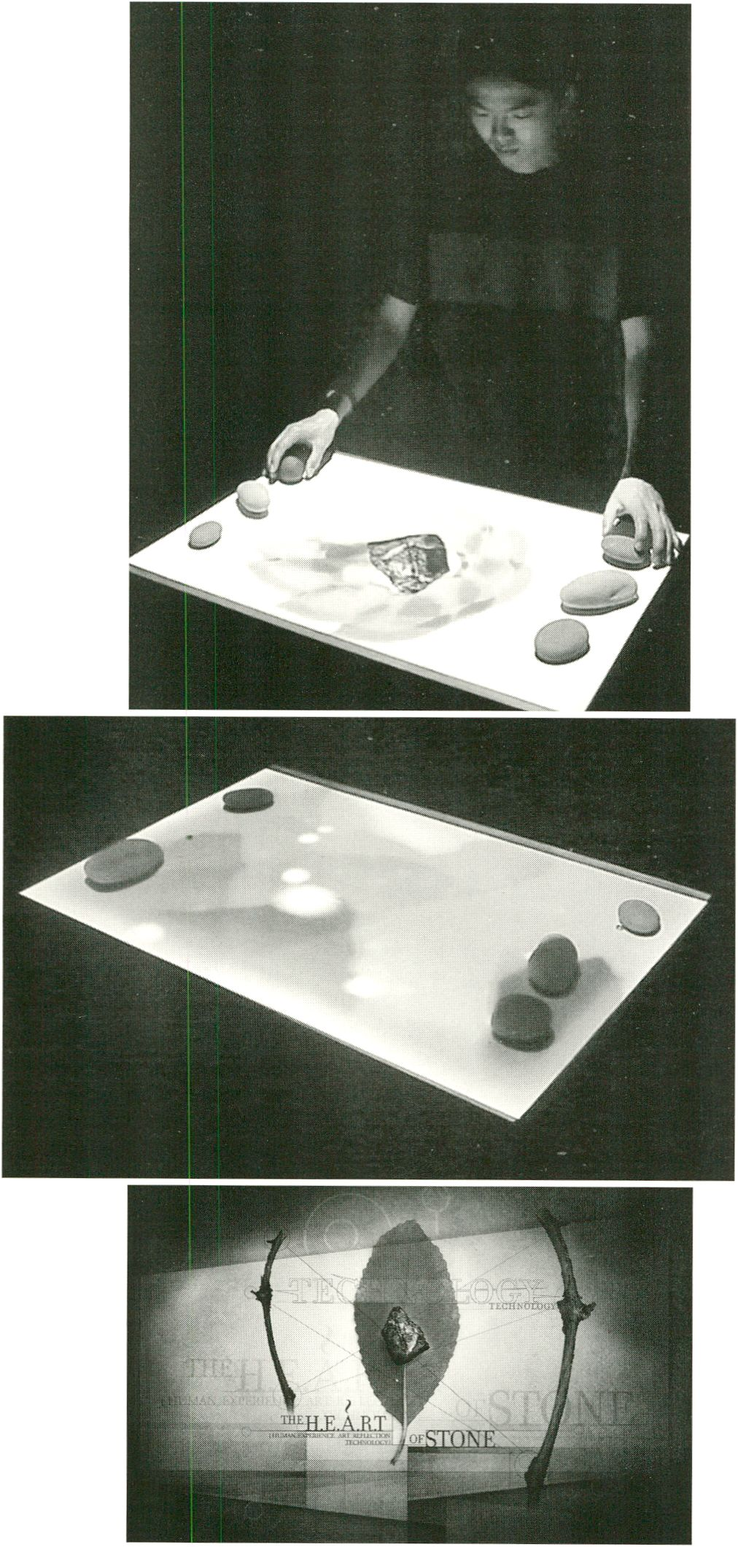Wie ein Monolith, steht ein erleuchtetes Pult im abgedunkelten Raum. Auf der Oberfläche
entdeckt man Bilder einer Videoprojektion, eingefaßt von unterschiedlichen Naturstei-
nen. Legt man einen oder mehrere dieser Steine auf die Fläche, verändern sich die Bilder.
Kinder haben eigene Vorstellungen von Ihrer Umwelt, nehmen alles In sich auf und sam-
meln viele Sachen, wie z.B. Steine. Sie regen Spekulationen über das Geheimnis, das sie
wohl In sich tragen, besonders an. Mit dem Erwachsenwerden verliert sich die Mystik,
aber es bleibt eine Erinnerung der Kindheit.
THE | H.E.A.R.T.
 | OF STONE
 | H.E.A.R.T:
HUMAN | EXPERIENCE
ART | REFLECTION
 | TECHNOLOGY

Obwohl sich der moderne Mensch immer weiter von der Natur entfernt, ertappt man sich
auf dem Spaziergang beim Bücken nach besonderen Steinen. Und der Blick wird wie
früher versuchen, durch die Schichten hindurch endlich den Kern zu erreichen, das Herz
dieser Göttertränen zu entdecken.
Hong und Yulius verstehen The H.E.A.R.T. of Stone als Untersuchung von Stein als Bei-
spiel für die Einflüße der Natur auf die menschliche Entwicklung In Kunst und Kultur. Als
Ergebnis Ihrer Analyse unterstreichen sie ein Ungleichgewicht zwischen technologischer
Entwicklung und der Einbeziehung natürlicher Orientierungen. Mit der Gewichtsmessung
von Natursteinen entwickeln sie ein sehr sensibles und ursprüngliches Interface, das
sowohl gesellschaftliche Wahrnehmungsstrukturen als auch individuellen Bild- und
Klangassoziationen Raum bietet.
Yeoh Guan Hong, 1972 In Indonesien geboren. 1991-94 Studium Graphik Design an der
Malaysian Institute of Art, Kuala Lumpur. Seit 1998 an derWhanganui Polytechnlc School
of Design; verschiedene Forschungs- und Lehraufträge im Bereich 3D Modeling und Com-
puter Grafik Design; mehrere Auszeichnungen. Lebt und arbeitet In Whanganui, NZ; seit
1997 gemeinsame Kunstprojekte mit.
Yulius Syamsudin, 1972 in Indonesien geboren. 1991-95 Ingenieurstudium für Mechanik
an der Petra Christian Universität Surabaya, Indonesien. Seit 98 an der Whanganui
Polytechnic School of Design; verschiedene Forschungs- und Lehraufträge. Lebt und
arbeitet In Whanganui, NZ
Interactive Installation 1998
by Yeoh Guan Hong und Yullus (NZ)
Stood like a monolith in the middle of the darkened room Is an illuminated desk. Its sur-
face is covered by pictures from a video projection framed by a surrounding hollow in
which many different kinds of natural stones lie. If one or more of these stones are placed
on the surface, the pictures change.
Children have their own ideas about their environment. They like to collect things which
are important to them, such as stones. Stones make them think about the secret they
encapsulate. As children grow up, the mystery evaporates. However, they retain a child-
hood memory of them.
Although modern man is moving further and further away from nature, people still find
themselves bending down to pick up special stones when they are out for a walk. And
just like in their childhood days they try to penetrate the various layers to reach the midd-
le and uncover the heart of these tears wept by the gods. Hong and Yulius treat The
H.E.A.R.T of Stone as a study of stone, considering it to be an illustration both of the
influence of nature on human development in art and culture. Following their investiga-
tion they emphasise the imbalance between technological development and the incor-
poration of natural orientations. By measuring the weight of natural stones they develop
a very sensitive and original interface which offers scope for social perception structures
and individual pictorial and sound associations.
Yeoh Guan Hong, born in Indonesia in 1972. Studied graphical design at the Malaysian
Institute of Art, Kuala Lumpur from 1991 to 1994. Employed at the Whanganui Polytech-
nic School of Design since 1998; various research and teaching posts in 3-D modelling
and computer graphical design; several awards. Lives and works in Whanganui, NZ;
since 1997 joint art projects with Yulius Syamsudin, born 1972 in Indonesia.
Yulius Syamsudin studied mechanical engineering at the Petra Christian University, Sura-
baya, Indonesia from 1991 to 1995. Employed by the Whanganui Polytechnic School of
Design since 1998; various research and teaching posts. Lives and works in Whanganui, NZ.

THE PARANOID Interaktive Installation 1999

PANOPTICUM ^{von} Hermen Maat (NL)
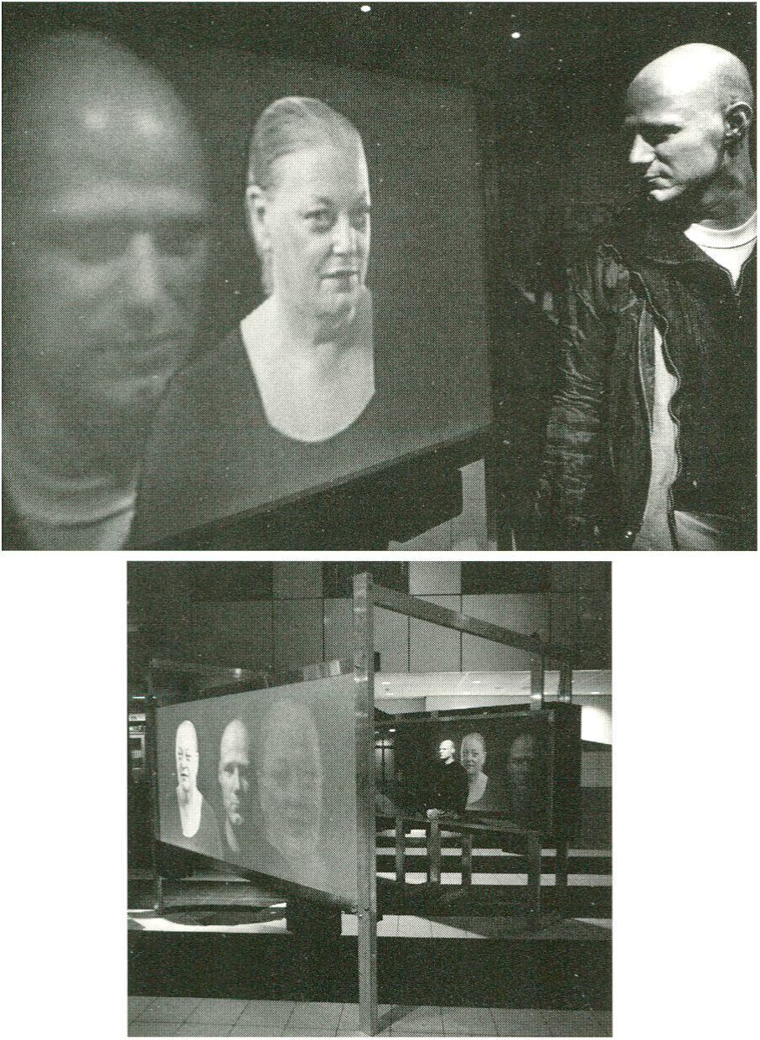Der Besucher betritt einen schmalen Gang zwischen einer Projektionswand und einer
matten Spiegelfläche. Projiziert wird zunächst das leere Umfeld des Ausstellungsrau-
mes, doch dann entwickeln sich eigenartige Szenarien. Livebilder aus der Installation
vermischen sich mit aufgezeichneten Spielszenen, kurze Filmclips werden eingeblendet.
Aktivierung, Geschwindigkeit und Verlauf dieser Überlagerungen sind vom Verhalten des
Besuchers abhängig: Kontrolle als Selbstzweck, in einer auf Kontrolle ausgerichteten
Gesellschaft. In übersteigerter Form wird sie zur eigenen Bedrohung und evoziert gleich-
zeitig Angst bei deren Verlust. Fiermen Maats Panopticum setzt sich mit diesem Parado-
xon auseinander. In Anlehnung an ein Theaterstück, welches das Schicksal von Narziß
und der Nymphe Echo aufgreift, schickt er den Besucher in ein Labyrinth aus Zuständen
und Befindlichkeiten. Der Besucher als Beobachter und Beobachteter zugleich, rückt als
Vexierbild zwischen die sich scheinbar verselbständigenden Szenarien auf der Projekti-
on und seinem eigenen Antlitz. Doch was sich in dieser Situation noch entwickeln könn-
te, bleibt Spekulation. Sobald der Spiegel ein klares Bild zurückwirft, präsentiert sich
abrupt das Ende als unausweichliches Sterben nach dem selbstverliebten Blick ins eigene
Spiegelbild.
Darstellerin im Video: Vivianne de Muynck
Textzitate aus „An Echo Play“ von Alfred Kreijemborg, 1923
Hermen Maat
Software: Aadjan van der Flelm, Carlo Prelz.
Gefördert durch The Netherlands Founadtion for Visual Arts, Architekture and Design,
Amsterdam Fund for the Arts und Zentrum für Kunst und Medientechnologie, Karlsruhe
Produktion V2_Lab, Rotterdam 1985 - 91 Studien an der Gerrit Rietveld Academy,
Amsterdam und Jan van Eyck Academy, Maastricht. Seit 1991 eigene künstlerische Arbei-
ten und Ausstellungsbeteiligungen. Ab 1993 diverse Lehraufträge und Vorlesungen. Teil-
nahme an öffentlichen Kunstprojekten und Mitarbeit an Kabelnetzprojekten in Amster-
dam. Lebt und arbeitet in Amsterdam.
Interactive Installation 1999
by Hermen Maat (NL)
The visitor enters a small corridor between a projection screen and a dull mirror surface.
The initial projection is of the empty environment of the exhibition room, but then stran-
ge scenarios begin to develop. Live images from the installation are mixed with recor-
dings of enacted scenes and short film clips are faded in. The activation, speed and
sequence of these overlapping elements depend on how the visitor behaves. Control is
an end in itself in a society geared to control. If it is pushed to extremes it becomes a
threat and at the same time its loss engenders fear. Hermen Maat’s panopticum addres-
ses this paradox. Like in a play for the theatre which takes up the fate of Narcissus and
the nymph, Echo, he sends the visitor into a labyrinth of conditions and states of mind.
The visitor, who is observer and under observation atone and the same time, moves like
a picture puzzle between the projected scenes, which apparently take on an independent
existence, and his own countenance. What might develop in this situation, however, is a
matter for speculation. As soon as the mirror reflects a clear image, the abrupt end is like
inevitable death after you have looked in narcissistic fashion at your own image.
Video actress: Viviane de Muynck
Text quotations from ‘An Echo Play” by Alfred Kreijemborg, 1923.
Hermen Maat
Software: Aadjan van der Helm, Carlo Prelz.
Funded by the Netherlands Foundation for Visual Arts, Architecture and Design, the
Amsterdam Fund for the Arts and the Zentrum für Kunst und Medientechnologie, Karls-
ruhe Production V2_Lab, Rotterdam. Studied from 1985 to 1991 at the Gerrit Rietveld Aca-
demy, Amsterdam and jan van Eyck Academy, Maastricht. Since 1991 artistic compositi-
ons and participation in exhibitions. Various teaching appointments and lectures from
1993 onwards. Involvement in public art projects and cable network projects in Amster-
dam. Lives and works in Amsterdam.

Videoinstallation 1997
von Robert Cahen (F)
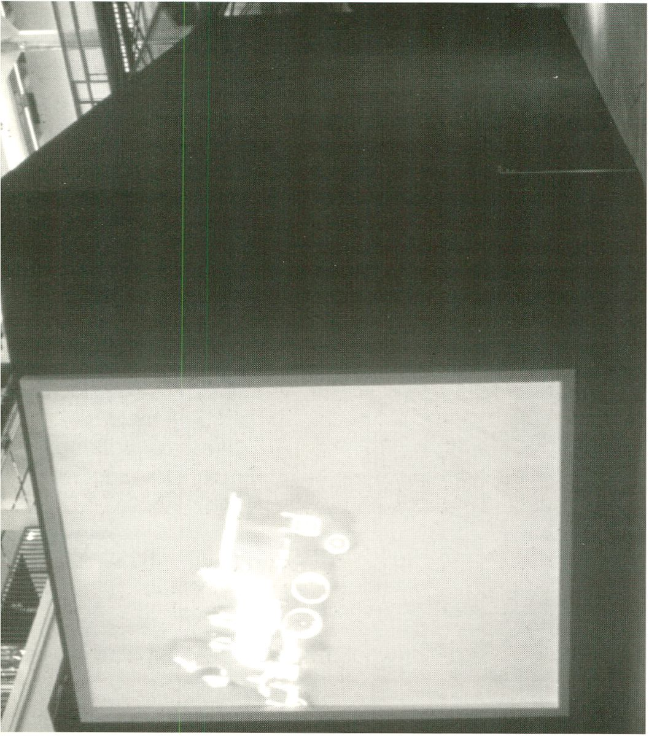Die Längsseite des verdunkelten Raumes ist von einer Projektionswand eingenommen,
umfaßt von einem großen, hochformatigen Bilderrahmen, etwa wie ein Gemälde. Auf
diese Leinwand werden Videobilder projiziert. Nach langen Pausen blauen Rauschens
erscheinen immer wieder unterschiedliche Objekte oben im Bildausschnitt. Es mögen
gut zwei Dutzend sein, die sowohl in ihrer Auswahl überraschen, als auch in ungewohn-
ten Perspektiven erscheinen. Es sind Alltagsgegenstände wie Spielzeug, Küchenutensili-
en, Kleidungsstücke. Allesamt ihrer ursprünglichen Funktion enthoben, sinken sie unauf-
haltsam vorüber und entgleiten in eine unbekannte Tiefe. Das kühle, scheinbar
grobkörnige Blau der Projektion dominiert die Stimmung des gesamten Raumes. Tombe
aus dem Französischen übersetzt bedeutet Grab, zugleich ist es aber auch die 3. Person
Singular des Verbes tomber-fallen. So wirkt der Bildausschnitt wie ein Fenster, ein Aus-
blick in eine Außenzone, die jedoch weder räumliche Weite noch menschliche Gebor-
genheit suggeriert. Es kann ein Kanal sein oder ein Schacht, der nur eine Strömungs-
richtung erlaubt, den mal verhaltenen, mal bedingungslosen Sog in die Tiefe. Man
möchte hineingreifen in die Wassersäule, die Gegenstände vor dem endgültigen, lautlo-
sen Verschwinden noch einmal berühren, vielleicht vor dem Zerschellen bewahren. Doch
sind alle Bemühungen umsonst, denn wie in Tombe, so durchziehen Robert Cahens
Werke gleichbleibend aktuell die Auseinandersetzung mit Libergangsstadien, Bereichen
zwischen Leben und Tod, mit dem Fließen von Zeit, mit Abwesenheit und Erinnerung und
dokumentieren gleichzeitig seine charakteristische Bildsprache.
TOMBE
Robert Cahen 1945 in Valence, Frankreich geboren. 1971 Diplome des Conservatoire
National Supérieur de Musique de Paris, Klasse Pierre Schaeffer. Umfangreiche Mitarbeit
beim ORTF im Bereich Musikrecherche und bei INA im Bereich Vidéo Expérimentale. Seit
1973 mit zahlreichen Video- und Filmproduktionen auf internationalen Foren vertreten.
Verschiedene Preise und Anerkennungen. Lebt und arbeitet in Mulhouse und Paris.

Video Installation 1997
by Robert Cahen (F)
The long side of the darkened room is taken up by a projection screen, which is surroun-
ded by a large, vertical-format picture frame like a painting. Video images are projected
onto this screen. After long breaks of blue noise, different objects repeatedly appear in
the top part of the screen. There may be two dozen of them all told. Their selection and
the unusual perspectives they offer are surprising. They consist of everyday items such
as toys, kitchen utensils and items of clothing and are all deprived of their original func-
tion. They glide inexorably past and slip out of sight into unknown depths. The cool and
seemingly coarse-grained blue of the projection dominates the mood in the room.
‘Tombe’ in French means grave and is also the 3rd person singular of the verb ‘tomber’,
to fall. The picture area looks like a window offering a view of an exterior zone which sug-
gests neither spatial distance nor human security. It could be a canal or a shaft which
allows the current to flow in one direction only - the sometimes restrained, sometimes
irresistible tug of the deep. You feel like putting your hand in the column of water, touching
things one last time before their final, silent disappearance and perhaps saving them
from being dashed to pieces. But all such efforts are in vain. Tombe, like all Robert
Cahen’s works, is pervaded by the ever topical attempt to address transitional stages,
the areas between life and death, the flow of time, absence and recollection and is
expressed in his characteristic pictorial language.
Robert Cahen born in Valence, France, in 1945. Diploma in Pierre Schaeffer’s class at the
Conservatoire National Supérieur de Musique de Paris in 1971. Extensive collaboration
with ORTF in music research and with INA in experimental video. Countless video and film
productions at all levels of international forums since 1973. Various prizes and awards.
Lives and works in Mulhouse and Paris.
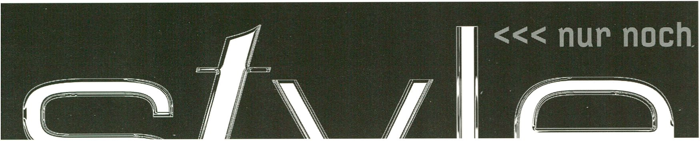

Prominente Sprecher aus Design, Architektur, Kunst
Drei Bühnen, Ausstellungen, Messe, Buffet
Inspiration, Kontakte, Unterhaltung, Spaß
Jetzt online anmelden:
www.typo-berlin.de
5. Internationale Designkonferenz: TYPO BERLIN 2000
13.-15. April 2000 im Haus der Kulturen der Welt
wenige Karten

Designprofis: DM 1200,-

Ed Benguiat Moritz Hunzinger
Typografisches Urgestein, New York, Schrift- Hunzinger Information AG, Frankfurt: bringt Stil
entwerfer: uc Bookman, itc Tiffany, itc Souvenir ins internationale politische Parkett
FontShop. Gestaltung: stereobloc, Berlin. Schriften: Eurostile, ff Profile, ff T.

Irma Boom
eine der einflussreichsten holländischen
Designerinnen, international ausgezeichnete
Buchtypografie

Prof. Bazon Brock
der Wuppertaler Ästhetikprofessor: Stil als
Kampfprinzip in der Kommunikation

Neville Brody
Seit zwei Jahrzehnten das gute Gewissen der
visuellen Kommunikation

Anne Burdick und
Walter Pamminger
Kalifornische Typografie trifft Österreichische
Linguistik: das Karl-Kraus-Wörterbuch

Elliott Peter Earls
Typo- und Sound-Performance: The Apollo
Program, Schriftentwerfer für Emigre

Manuel Funk/Jeremy Abbett
Fork Unstable Media, Hamburg: explosives
Web-Design

Mario Garcia

Ralf Meier/Reinhard Marscha
Eyezj-U, München: flash as flash can

Prof. Wolf D. Prix
Mitbegründer von Coop Himmelblau, Wien:
warum Architektur brennen muss

Jim Rakete
Starfotograf und Ex-Musikmanager, Hamburg:
stilprägende Portraits in Schwarzweiß

Stefan Sagmeister
New York, CD-Cover-Papst und Künstler-
Corporate-Design; TYPO-Ausstellung

Carlos Segura
Sein neuestes Projekt: 37 Signals? Weniger ist
mehr Stil

Towa Tei und Yulchi Miyashi
Musiker und Schriftentwerfer (German Bold
Italic) mit dem Mitbegründer von Tycoon
Graphics, Tokyo

Timm Ulrichs
Der Künstler aus Münster war Höhepunkt des
Forum Typografie in Leipzig
©
Bedeutendster Zeitungsgestalter, Buenos Aires:
Neue Designkonzepte für alte Medien

Günter Gerhard Lange
Typolust im Stil von ggl

April Greiman
Wegbereiterin der »California New Wave<,
untersucht die Nahtstelle von Grafik-Design
und Technologie

Herbert Winkler
Wallpaper, London: das Kampfblatt der Style-
Generation
wird fortgesetzt
Moderation:

Heide Hackenberg
Joachim Peters
Erik Spiekermann

HIT-VERDÄCHTIGE PR0SABÄNDCHEN
SLIM VOLUMES OF PROSE
WITH HIT POTENTIAL

SUSANNE JASCHKO
KUNSTHISTORIKERIN UND KURATORIN, TRANSMEDIALE
ART HISTORIAN AND CURATOR, TRANSMEDIALE

Natürlich könnte man einfach die besten kommer-
ziellen Websites des Jahres 1999 zeigen. Zweifel-
los wird eine erfreuliche Menge von kommerziellen
Unternehmensauftritten im Internet dem Medium
zunehmend gerecht, denn die verantwortlichen
Multimediaagenturen haben in den vergangenen
Jahren der Orientierung wichtige „do’s“ und
„don’ts“ entwickelt, an denen sich die Branche
ausgerichtet hat.
Doch über die Pflicht hinaus, den Markt im Inter-
net und die zweifelsohne immer professionelleren
und ansprechenderen Unternehmensauftritte zu
beobachten, ist die Suche nach den ungewöhnli-
chen, Eigeninitiative und Medienkompetenz kom-
binierenden, eher künstlerischen Internetprojekten
Aufgabe einer Institution wie der transmediale. An
die Oberfläche zu holen und die Aufmerksamkeit
auf diejenigen URLs zu lenken, die sonst im Univer-
sum des WWW unbeachtet und unbesucht bleiben.
Noch (zu) oft erinnern diese - soll man wirklich
noch „künstlerisch“ dazu sagen ? - jedenfalls
nicht-kommerziellen Internetprojekte an kleine
Prosabändchen, die im Buchladen neben Bestsel-
lern wie „1000 Steuertips“ oder eines Romans
von Stephen King angeboten werden: Schön, daß
es sie gibt, aber der Gebrauchs- und Suchtfaktor
tendiert gen Null und so richtig Zeit und Muße
mögen sich nur die wenigsten dafür nehmen.
Und doch ist der kulturelle Wert solcher Websites
ersichtlich: Denn obwohl es immer noch frisch
gelaunchte Websites gibt, die von ungebrochener
medialer Naivität und künstlerischer Egomanie
strotzen, besitzen viele der sogenannten nicht-
kommerziellen Sites unbestritten einen gestalte-
rischen und inhaltlichen Mehrwert.
Sei es die Umsetzung von neuen Interaktionspa-
radigmen wie bei „electrica“ - www.electrica.de -
oder die Ausformung einer ästhetischen und
gedanklichen Individualität, siehe das Projekt
„carrier“-www.subtle.net/exhibit.html. Und wenn
sich der User in Jodis „Wolfenstein“, in eine laby-
rinthisch anmutende Grafikmuster-Welt begibt,
dann stellt er sich hoffentlich eher die Frage:
„Genießen oder Schießen?“ als die Frage: „Ist das
Kunst?“
Zwischen Internet und dem Speichermedium CD-
ROM heben sich die einstmals starren Grenzen
nach und nach auf, verursacht durch die verbes-
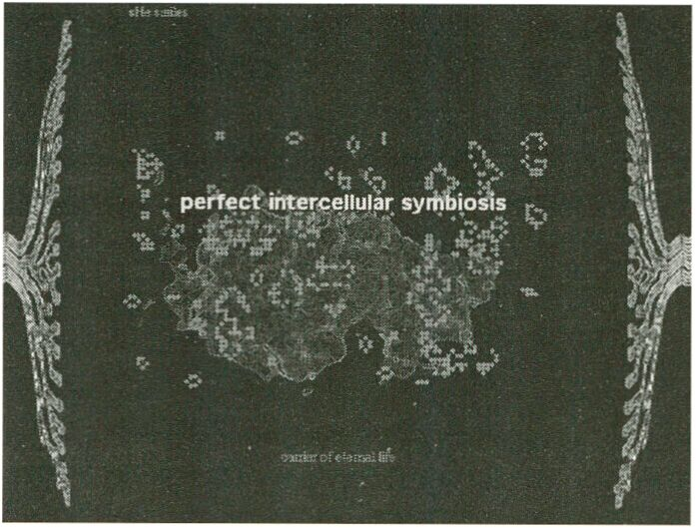

serten Distributionsmöglichkeiten des Internets.
Das Internet wird zunehmend als öffentlicher und
kollektiver Datenspeicher verstanden, und die öko-
nomische Umdeutung des Mediums kommt Usern
wie auch Medienproduzenten zugute. Projekte wie
„electrica“ oder „fliesstext“ - www.mur.at/fliess-
text.html würden sich genau so gut als single-user
CD-ROM konservieren lassen, doch die Zugäng-
lichkeit der Medienarbeiten übers Internet ent-
spricht der Auffassung vom Internet als kollabo-
ratives Medium. Zwar spielt sich die Kollaboration
nicht direkt zwischen den Usern ab, doch bedeutet
das Ausstellen und zur Verfügung Stellen von Pro-
jekten eine Kollaboration auf einer höheren Ebene:
die Sammlung von im besten Falle qualitätvollen
Medienproduktionen und ihrer eben nicht kom-
merziellen, sondern ideellen Distribution.
Obviously, one could simply show the best com-
mercial Website of 1999. It is certainly true that a
gratifying number of commercial Internet presen-
tations are doing increasing justice to the medium
they appear in, due to the fact that the multime-
dia agencies responsible for them have drawn up,
in the course of several years of orientation,
important ‘do’s’ and ‘don’ts’ that the branch com-
plies with.
Yet beyond the obligation to observe the market
situation on the Internet and the indubitably ever-
more professional and appealing corporate pre-
sentations, the task of an institution like the
transmediale is to search for Internet projects that
are unusual, combine initiative with media skills,
are more art-oriented than business-focused. It is
a question of bringing these projects to the surface,
of drawing attention to the URLs that otherwise
remain invisible and unvisited in the universe of
the WWW.
(Too) often still, these in all events non-commerci-
al (is ‘artistic’ still really the apt term?) projects
are reminiscent of slim volumes of prose booksto-
res place alongside bestsellers like ‘1,000 Ways to
Save Tax’ or the latest Stephen King thriller. Every-
body appreciates their existence, but the utility or
addiction factor is well-nigh zero, and hardly any-
body is willing to spare their time or leisure in get-
ting to grips with them.
All the same: the cultural value of such a Website
is obvious. Although there are still plenty of freshly
launched sites that are bursting with boundless
naivete in regard to the media and with surplus
artistic egomania, there are many non-com- mer-
cial sites offering added value in terms of their
design and content. This can manifest itself in the
way new paradigms of interaction are implemen-
ted, like in ‘electrica’ -www.electrica.de -, or in the
formation of aesthetic and intellectual individuali-
ty, as in the ‘carrier’ project - www.subtle.net/exhi-
bit.html. And in Jodis ‘Wolfenstein’, when the user
is entering a labyrinth-like graphics world, he or
she will hopefully rather asks him- or herself: ‘To
enjoy or to shoot?’ - and not ‘Is this art?’
The once rigid dividing lines between the Internet
and the CD-ROM storage medium are gradually
dissolving due to the improved distribution possi-
bilities the Net offers. People are coming to view
the Internet more and more as a public and collec-
tive data memory, and this economic re-interpre-
tation of the medium is to the benefit of users and
media producers alike. Although projects like
‘electrica’ or ‘fliesstext’ - www.mur.at/fliesstext.html
- could be conserved equally well in the form of
single-user CD-ROMs, to make media projects
accessible over the Internet is consistent with the
notion that the Net is a collaborative medium.
Even if collaboration does not take place directly
among users, to exhibit and make available pro-
jects signifies collaboration at a higher level, con-
sisting in the collection of, at best, high-quality
media productions and their distribution via chan-
nels which are indeed not commercial but in fact
idealistic.
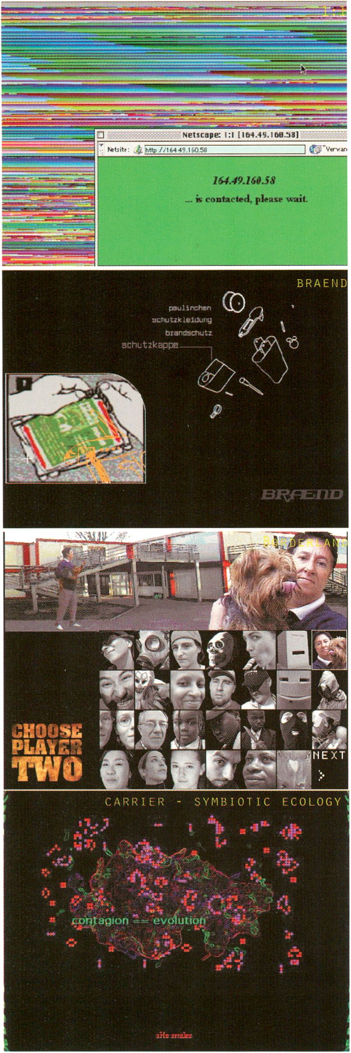
A-Z
CD ROM > INTERNET
braend
http://www.L-4.de/test/md97
D, 1999
Katharina Gormanns, Corinna Hinke, Ellen Jürgensen, Ulrike Rösch
L4 - Institut für Neue Medien, Berlin
1:1
http://c5corp.com/1to1
USA, 1999
Lisa Jevbratt, San lose
„1:1“ erlaubt einen Blick unter die Ober-
fläche des WorldWideWeb: die Arbeit von
Lisa Jevbratt benutzt die I.P.-Nummer, die
Internetserverais Ausgangspunkt für kon-
zeptuelle Experimente bezeichen, und
unterzieht sie einer grafische Neuinterpre-
tation.
Diese Site hat viele coole Gimmicks. Im
Ernst: eigentlich geht es um ein Feuerzeug
(das Feuerzeug an sich?) Wir bekommen
die Einzelteile zu sehen und an jedem hän-
gen Geschichten, die zum größten Teil
wirklich komisch sind. Wer die üblichen
„witzigen“ Internetseiten kennt, wird
diese Seite sehr zu schätzen wissen.

Borderland
Julien Alma, Laurent Hart
hybrid, F, 1998
Julien Alma, Laurent Hart, Paris
Multilingual is diese CD-ROM nicht ohne
Grund, sondern mit Konzept. In „Border-
land“ begegnet man der kulturellen Men-
schenviellfalt der städtischen Randbezir-
ke, wie man sie auch von Paris kennt.
Angelehnt an Video- Kampfspiele präsen-
tieren die beiden Autoren 55 Akteure, vom
Pappmann bis zur Flundeträgerin, die
gesteuert von Spielern, miteinander käm-
pfen sollen: Witzig, politisch unkorrekt
und einfach gut gemacht.

carrier - symbiotic ecology
www.subtle.net/carrier
AUS, 1999
Melinda Rackham, Surry Hills
Das Projekt untersucht Symbiosen von
Viren in der Biologie und in der virtuellen
Welt, insbesondere die Hepatitis C-Seu-
che. „carrier“ interpretiert die Vireninfekti-
on neu und sieht sie als ein positives, bio-
logisches Verschmelzen mit dem Fleisch:
Dabei erzählt „carrier“ dies als eine Lie-
besgeschichte mit einem anderen intelli-
genten Wesen und verzichtet auf die medi-
zinische Sichtweise von Krankheiten, die
den Körper als abgetrennten Kampfplatz
ansieht. Melinda Rackham arbeitet seit
1995 online in ihrer Domain www.subtle.net.
‘3:3’ allows a view beneath the surface of
the World Wide Web: The work of Lisa
Jevbratt uses the I.P. number that identi-
fies the internet server as a starting point
for conceptual experiments and modfies
them in a new, graphic art interpretation.
This site has many cool gimmicks. Serious-
ly: The site is revolving around a lighter
(the lighter as such?). We are to see its
individual parts, and each part has its own
story which are mostly hilarious. Those
who know the usual ‘funny’ websites will
definitely value this site.
This CD-ROM is multilingual - not without
a reason, but with an underlying concept.
In ‘Borderland’ you will face the cultural
diversity of people living in the urban bor-
der districts that are, for example, well-
known for Paris. Referring to video arcade
games, the two authors present 55 charac-
ters, from the loser to the dog carrier, who
fight each other and are controlled by the
player. This is funny, politically incorrect
and simply well produced.
The project investigates viral symbiosis in
the biological and virtual domains, specifi-
cally the hepatitis C epidemic, ‘carrier’
repositions viral infection as positive bio-
logical merging with the flesh - weaving a
love story with another intelligent being,
rather than taking a defensive medical res-
ponse to illness which sites the body as a
detached battleground. Rackham has
been working online in her domain
www.subte net since 1995.
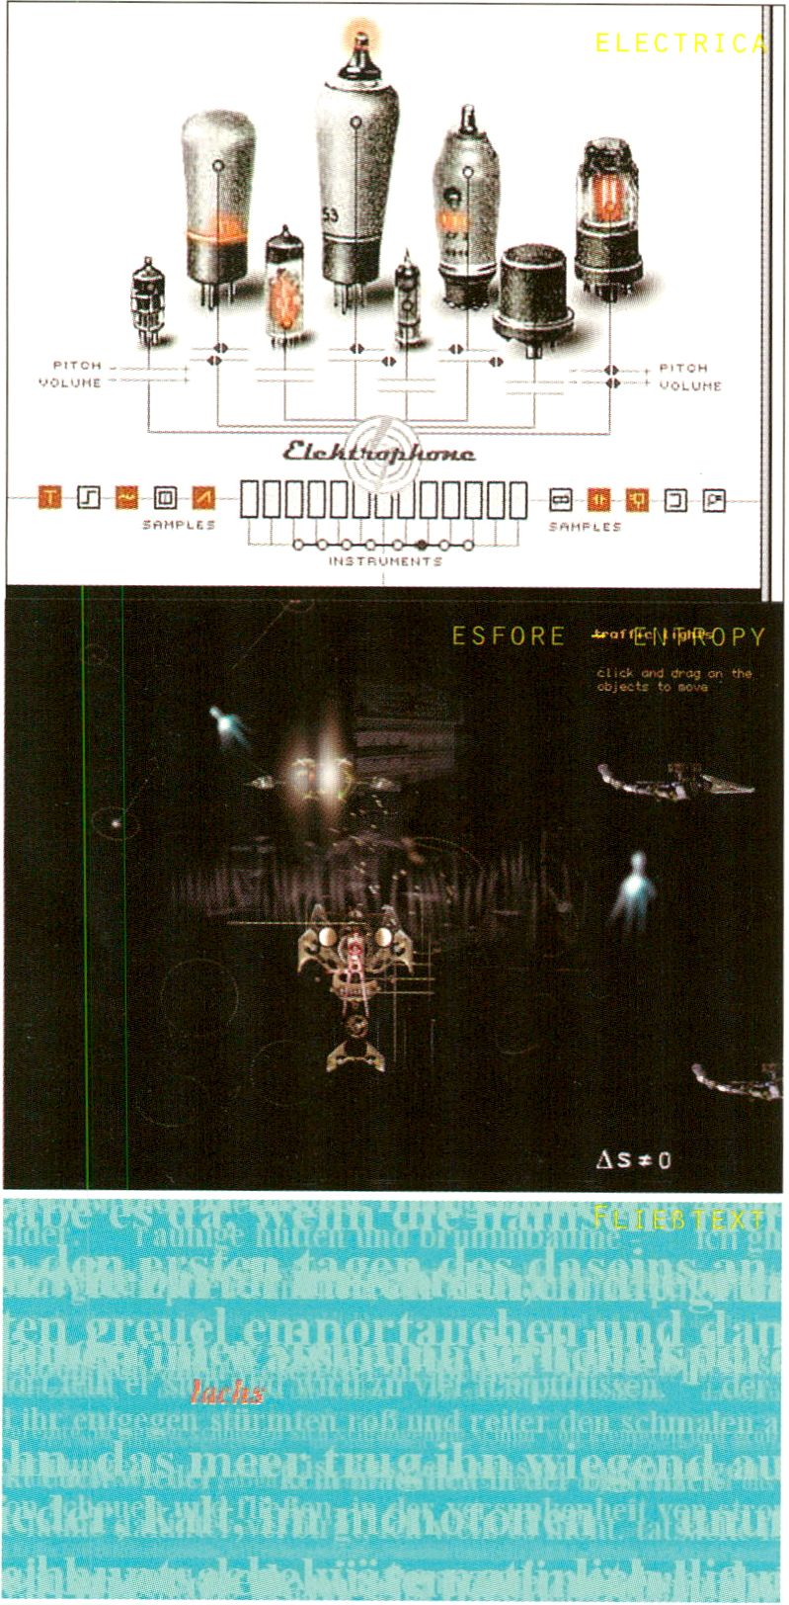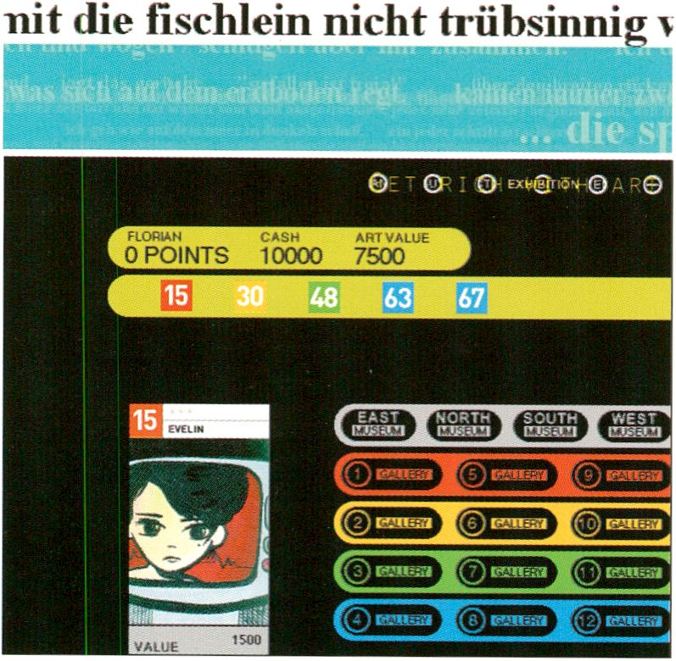Eine 5-Etappen-Reise in den elektrischen
Sound: Eingetaucht in „electrophone“, ist
„amient industrial groove“ audiovisuell zu
erfahren. Der „transformer“ bietet ein
Spiel mit Sound-Bildern, und innerhalb
des „resonators“ kann man sich einen
Grundsound zusammenstellen und die-
sen modulieren. Der „theremator“ fordert
zur Komposition mit elektrischen Tönen
und „Netzbrummen“ zum Anhörschauen
gif-animierter Sounds heraus.
www.electrica.de
D,1999
Gundula Markeffski, Peter Mühlfriedel, Leonard Schaumann, Berlin
esfore - entropy
Visieu Lac, Stefan Wolwer, Mark Wu
Mac, GB, 1998
Centre for electronic arts, Middlesex University, London
Es geht um die Erprobung neuer Interface-
strukturen durch die Konstruktion von
dreidimensionalen Räumen und "organi-
schen“ Bewegungen. Die Experimente
sind durchaus als Bausteine für praktische
Anwendungen gedacht und werden durch
ein gemeinsames Konzept miteinander
verbunden: die Dichotomie des Ganzen
und seiner Teile, von Ordnung und Unord-
nung - Entropie.

Fließtext
www.mur.at/fliesstext/fliesstext.html
A, 1999
Ute Angeringer and Wolfgang Reinisch, Graz
Der Titel darf wörtlich genommen werden:
wie ein langer, langsamer Fluss ziehen litera-
rische Fragmente zu Wasser und Gewäs-
sern wie ein digitaler Strom am Betrachter
vorbei.

Get rieh with art
Florian Thalhofer, Anja Lutz, )im Avignon
hybrid, D, 1999
Florian Thalhofer, Anja Lutz, Jim Avignon, Berlin
Im Auftrag der Berliner Kunstinitiative
„Shift“ wurde diese Hybride zwischen
Brettspiel und Computerspiel entwickelt.
Der Anteil des klassischen Brettspiels, man
denke zum Beispiel an „Monopoli“, ist
dabei groß, die CD-ROM dient der Erstel-
lung und Dokumentation von Spielstän-
den. Inhaltlich gewitzt, weil es den Kunst-
markt und seine absurden Regeln aufs
Korn nimmt und formal eine Herausforde-
rung unserer Spielgewohnheiten.
This is a journey with five stages leading
through electronic sound: Diving into ‘ele-
trcophone’ means to experience an
‘amient industrial groove’ both in sound
and images. The ‘transformer’ offers a
game with sound-images. In the ‘resona-
tor’ you can compose your own basic
sound and modulate it. The ‘theremator’
encourages you to compose with electric
sounds. Finally, ‘Netzbrummen’ (‘net
buzz’) invites you to see and listen to gif-
animated sounds.
This deals with the testing of new interfa-
ce structures by constructing three-dimen-
sional spaces and ‘organic’’ movements.
The experiments are perfectly intended to
serve as elements for practical applicati-
ons. They are linked by a common con-
cept: the dichotomy of the whole entity
and its parts, of order and chaos - entropy.
The title can be understood literally - just
like a long and slowly flowing river, frag-
ments of literature are streaming into the
water and other stretches of water. Like a
digital stream they are flowing in front of
the viewer’s eye.
This mixture of board and computer game
was developed for the Berlin art initiative
‘Shift’. To a large extent, this game is
based on traditional board games like
‘Monopoly’. The CD-ROM serves to create
and document saved game levels. Its con-
tents are funny because it ridicules the art
market and its absurd rules. It also questi-
ons our familiar habits when playing a
game

Grandad
 | ^ 1 | f- 1
 |  |  | i^{;l}

Chris Haies
Mac, GB, 1999
Chris Haies, London
Das neuste Werk des Briten ist wiederum
ein „mutli stream interactive movie“.
Haies, der sich seit Jahren dem interakiven
Film widmet, hat mit „Grandad“ eine auf
Videoaufnahmen basierende interaktive
Geschichte produziert. Über eine neuntei-
iige asynchrone Splitscreen sind die ein-
zelnen Orte der Story zu erfahren, und
druch Anklicken der einzelnen Screens ist
die Geschichte von Grandad und seinem
Hund Jack zu steuern.

Grafficjam
http://bbs2.thing.net/jam/
USA, 1999
Andy Deck und Mark Napier
„Grafficjam“ ist ein interaktives Malspiel,
bei dem bis zu 10 Surfer gleichzeitig an
einem digitalen Bild mitarbeiten können.
Es ist weniger Malerei im klassischen
Sinne, eher eine Improvisation unter Jazz-
musikern - eben ein „Jam“.
Once again, the latest work of the British
artist is a ‘multi stream interactive movie’.
With ‘Grandad’, Hales, who has been focu-
sing on interactive films for years now, has
produced an interactive story based on
video shots. The different venues of the
story can be explored on an unsynchroni-
sed split screen consisting of nine ele-
ments. By clicking on a specific screen you
can control the story of Grandad and his
dog lack.
"Graffic lam" is an interactive painting
game where a number of up to ten web
surfers can work on a digital painting at
the same time. It is not painting in a tradi-
tional sense but rather a musical improvi-
sation of jazz musicians - a jam session.

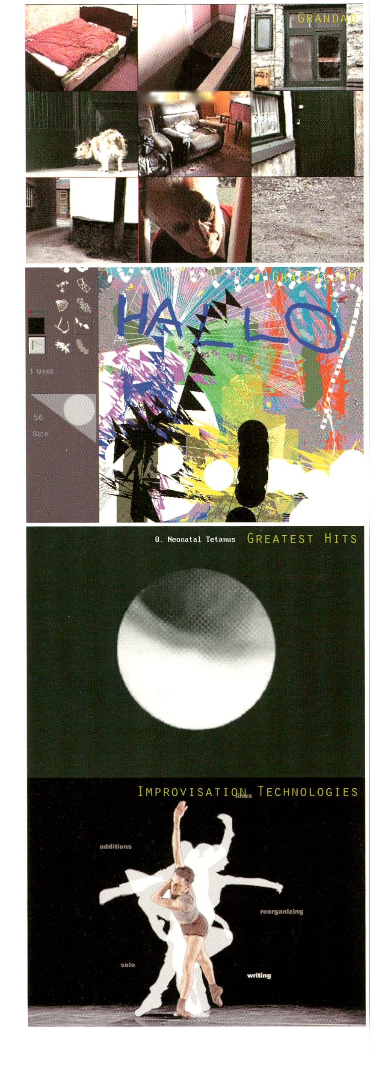The Greatest Hits
Apsolutno
PC, YU, 1999
Absolutno, Novi Sad
Die „Greatest Hits“ der jugoslawischen
Künstlergruppe „Apsolutno“ treffen uns
da, wo es am effektivsten ist: es geht um
Viren, die den Körper oder den Computer
befallen, aber auch die CD-Rom selbst ist
ein Virus: einmal ausgelöst, kann sie nur
durch Neustart des Computer gestoppt
werden.

Improvisation Technologies - A To
William Forsythie
hybrid, D, 1999
ZKM, Karlsruhe
„Improvisation Technologies“ ist eine inter-
aktive Tanzschule, entwickelt von dem
Choreograph William Forsythe vom Ballett
Frankfurt und dem ZKM Karlsruhe. Forsy-
the erklärt die von ihm entwickelten Tech-
niken der Improvisation und tanzt sie vor.
Die äußert umfangreiche Sammlung kom-
plexer Bewegungssprache ist sehr gut
strukturiert und auch für Tanz-Unkundige
geeignet. Forsythe setzt die Vorstudien zu
dieser CD-ROM seit 1994 zur Ausbildung
seiner Tänzer ein.
The ‘Greatest Hits’ of the Yugoslav art
group ‘Apsolutno’ are hitting us where it is
most effective. They work with viruses
which attack the body or the computer.
The CD Rom itself is a virus - once started,
it can only be stopped by rebooting the
computer.

for the Analytical Dance Eye
‘Improvisation Technologies’ is an interac-
tive dancing school developed by the cho-
reographer, William Forsythe, from the
Frankfurt Ballet and the ZKM in Karlsruhe.
Forsythe explains the improvisation tech-
niques he has developed and demonstra-
tes the steps. The extensive collection of
the complex language of movement is very
well structured and suitable for those
unacquainted with dance. Forsythe has
been using the preliminary studies for this
CD-ROM since 1994 to train his dancers.

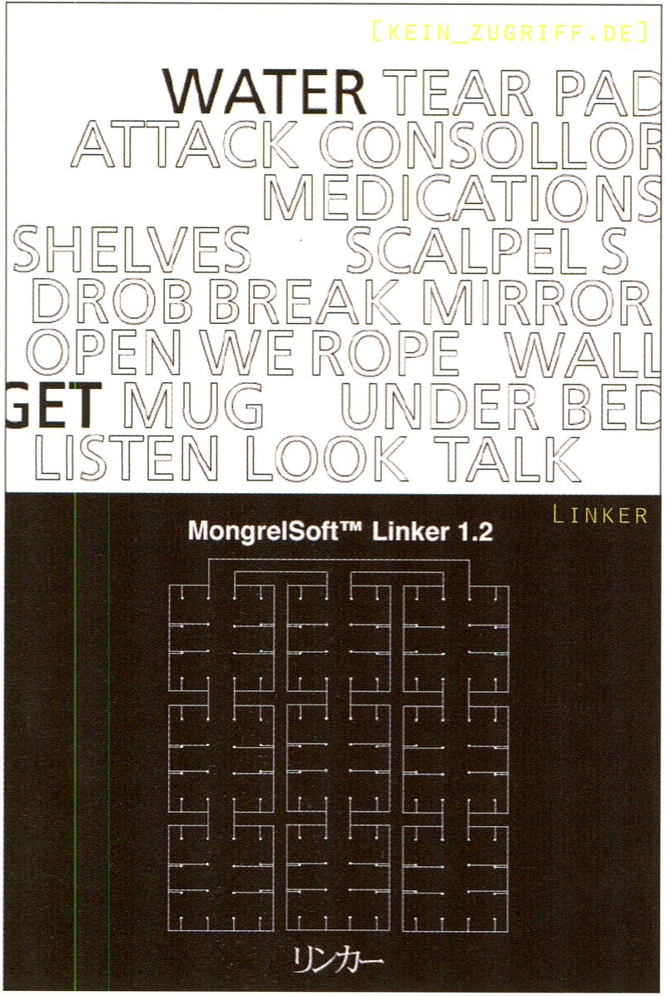[kein_zugriff.de]
http://www.alexander-buecken.de
D,1999
Alexander Bücken, Fachhochschule Aachen
Alexander Bückens „kein Zugriff“ ignoriert
jene für das Medium Internet üblichen For-
derungen nach Interaktivität oder Hyper-
textualität. Es geht um die (Nicht-)Wahr-
nehmung von Signalen, die Information
sein könnten. Eine sinnfreie Eruption von
Worten, Bildern, Symbolen und Klängen
bricht über den Rezipienten herein, der
keinerlei Kontrolle hat über diese Flut von
Zeichen ohne Zeichenwert: „Nicht wahrge-
nommene Informationen können von
externen Datenträgern abgerufen werden.“

Linker
Mongrel
hybrid, GB, 1999
Mongrel, London
„Linker“ ist weniger CD-ROM als ein expe-
rimentelles Design-Programm, das die
Grenzen zwischen Kunst und Software ver-
wischt. Der „Linker“ wird von der briti-
schen Künstlergruppe Mongrel zur Herstel-
lung von interaktiven Medienproduktionen
bei Workshops und Seminaren eingesetzt.

Nutrishnia
Futurefarmers / SAS 21
hybrid, USA, 1999
Futurefarmers / SAS 21, San Francisco
Die CD-ROM aus dem Stall der Futurefar-
mers enthält eine kleine Einführung in die
Denkweise der Futurefarmers, zwei kleine
Spiele, ein quicktime adventure und ein
Installations-Konzept. Gegründet 1995
und in San Fansisco angesiedelt hat sich
die Multimediaagentur Futurefarmers die
Kultivierung des Bewußtseins zur Aufgabe
gemacht. So kann denn der Spieler von
„Kosovo Elf“ zum Beispiel in Form einer
Elfe Kosovoalbaner retten.
Alexander Bücken‘s ‘kein Zugriff’ ‘(No
access') ignores the demands for interac-
tivity or hyper-textuality that are usually
assigned to the internet. This work deals
with the (non)-perception of signals that
could be information. A meaningless erup-
tion of words, images, symbols and
sounds overwhelmes the recipient who
has no control whatsoever over this wave
of meaningsless signs: ‘Unnoticed Infor-
mation can be accessed from external data
carriers. ’
‘Linker’ is not a CD ROM but rather an
experiemental design programme that
crosses the boundaries between art and
software. The ‘Linker’is used by the British
art group Mongrel for developing interac-
tive media productions in workshops and
seminars.
The CD-ROM from the stables of the futu-
refarmers includes a brief introduction into
the way of thinking of futurefarmers, two
small games, a quick time adventure and
an installation. Founded in 1995 and
based in San Francisco, the muldimedia
agency futurefarmers is devoted to cultiva-
ting the conscience. The player of the
game ‘Kosovo Elf’, for example, can rescue
Kosovo Albanians as an elf.

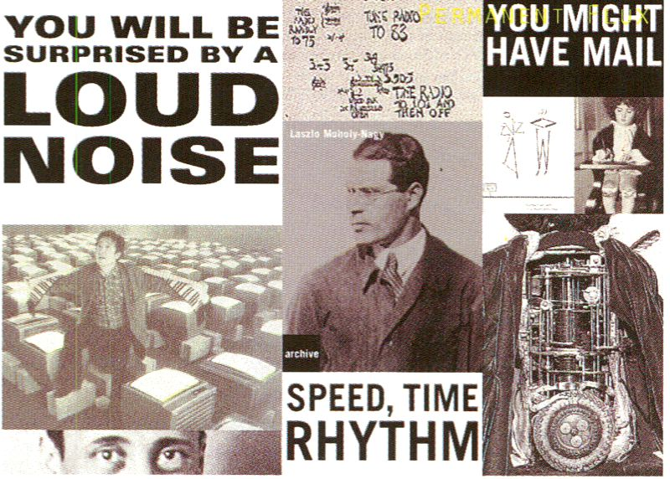

Permanent Flux
Yariv AlterFln, Bastlaan Lips, Marjolijn Ruyg& Jaap Verdenlus
Hybrid, NL, 1999
Yariv AlterFln, Bastlaan Lips, Marjolijn Ruyg & Jaap Verdenlus, Amsterdam
Permanent Flux ist eine kompakte Retro-
spektive der Multimediakunst des zwanzig-
sten Jahrhunderts. Dabei ist es ist es kei-
nesfalls eine Enzyklopädie. Permanent Flux
gibt seinen Inhalt nur Preis, wenn man sich
spielerisch seinen Weg durch die Ansamm-
lung von Bildern und Clips sucht und so den
Inhalt erlebt. Music for the eye, painting for
the ear - multimedia expression is perma-
nent change, permanent movement... Per-
manent flux.
Permanent Flux is a compact retrospective
of 20th century multimedia art. However, it
is far from being an encyclopaedia. Perma-
nent Flux only reveals its content after you
have playfully made your way through the
collection of images and clips and thus
experienced the content. Music for the
eye, painting for the ear - multimedia
expression is permanent change, perma-
nent movement... Permanent flux.

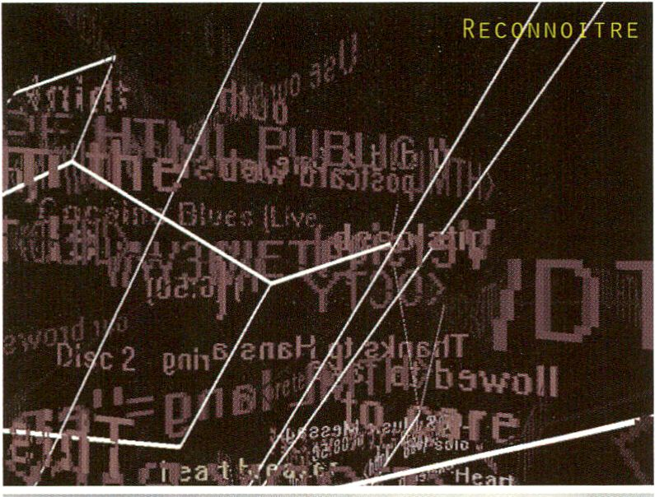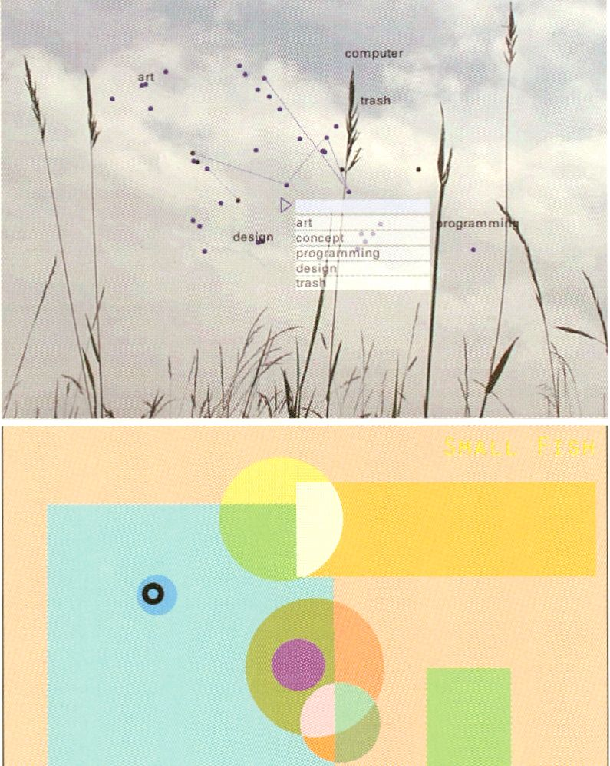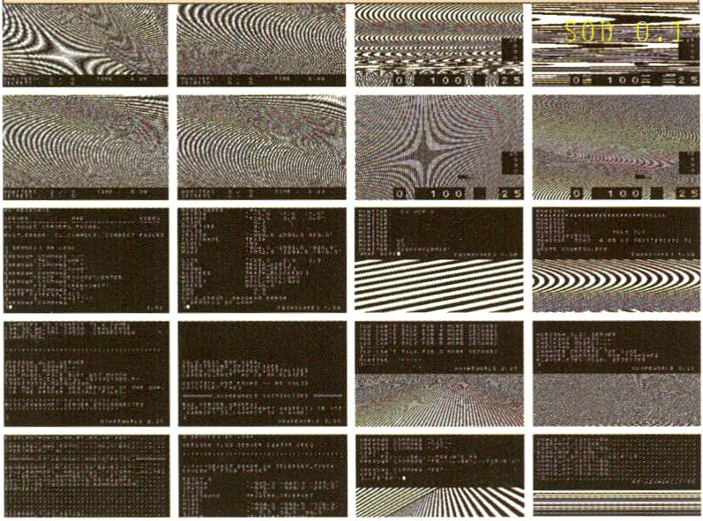Reconnoitre
sinnzeug
http://www.sinnzeug.de
D,1999
Stephan Huber, Ralph Ammer, Hochschule der Künste, Berlin
Small Fish
Kiyoshi Furukawa, Masaki Fujihata, Wolfgang Münch
hybrid, D, 1999
Zentrum für Kunst und Medientechnologie, Karlsruhe
www.recornoitre.net
GB, 1998/99
Tom Corby /Gavin Baily, London
Diese Arbeit besteht aus herunterladbaren
Klienten, einer Suchmaschine und einem
3D-Browser. Man kann die Arbeit zwar als
Browser ansehen, allerdings ist er weniger
mit der schlüssigen Darstellung von Infor-
mationen beschäftigt, als vielmehr mit
einer Repräsentation des Browsens als
Verhalten an sich. Die Arbeit versucht
unsere Informationsverarbeitung als eine
Reise voller Überraschungen zu artikulie-
ren und erneuert die Lust am Browsen als
einem technisch erfahrbaren Sichtreiben-
lassen, das seine eigene Bedeutung hat.
Warum sind Bookmarklisten eigentlich
immer eindimensional? Anelnandergerelht,
wie Perlen auf eine Schnur. Alphabetisch
geordnet, oder chronologisch, aber fast
nie sinnvoll. Eigentlich eine naheliegende
Idee, die Information auf einer Fläche
anzuordnen (wie Puzzletelle). Dann kann
man nämlich nach verschieden Kriterien
gleichzeitig ordnen. Ganz einfach. Ganz
sinnlich. „Sinnzeug“ Ist nicht nur eine
Bookmarkliste. „Sinnzeug“ Ist ein Prinzip.
Ein geniales Prinzip.
„Small Fish“ Ist eine digitale Kompositions-
maschine, bei der der User aus grafischen
Elementen eigene Ambient-Sound-Land-
schaften kombinieren kann. Die verschie-
denen Klangmodule werden zu Klangfar-
ben. Bedient der Nutzer dieses Programm
oder bedient das Programm den Nutzer?

SOD 0.1
Jodi
hybrid
E, 1999
Jodi, Barcelona
„Achtung!“ „Warten Sie!“ Wer hinter den
schwarz-weißen Ebenen von Jodls „S.O.D.
01“ noch das Ballerspiel „Wolfenstein“ er-
kennt, muss gute Ohren haben. Die deut-
schen Befehle sind das einzig nicht-abstrakte
Element, das bei diesem Game-Clone übrig
geblieben sind; das gehackte Spiel selbst
wurde so radikal wie möglich reduziert.
The work consists of a downloadable client,
a search engine and a 3D browser environ-
ment. While it can be considered as a brow-
ser, it is less concerned with the coherent
display of information than with represen-
ting browsing as a behavioural activity. It
seeks to enunciate our consumption of
information as a journey of surprises and
reinstates the pleasure of browsing as
technologically experienced drift in its
own right.
Why are bookmarks always one-dimensio-
nal? In a row like pearls on a string. They
are organized alphabetically or chronolo-
gically, but almost never in a meaningful
way. It is an obvious idea to organise the
information on a surface (like parts of a
puzzle), which allows the simultaneous
organization according to different crite-
ria. Pretty simple, right? Very sensual and
very meaningful. ‘Sinnzeug’ is more than
just a list of bookmarks. ‘Sinnzeug’ esta-
blishes a principle. An ingenious principle.
‘Small Fish’is a digital composition machi-
ne the user, by employing graphic ele-
ments, can work with to combine his or her
own landscapes of ambiente and sound.
The different sound elements are beco-
ming colours of sound. But does the user
really work with the programme? Or is the
programme working with the user?
‘Achtungl’ ‘Warten Slei’lfyou recognize the
old arcade game ‘Wolfenstein’ behind the
black and white levels of Jodis‘ ‘S.O.D. 01’,
you really must have excellent ears. The
German orders are the only non-abstract
elements which were left unchanged in this
cloning of a game. The cracked game was
reduced as radically as possible.
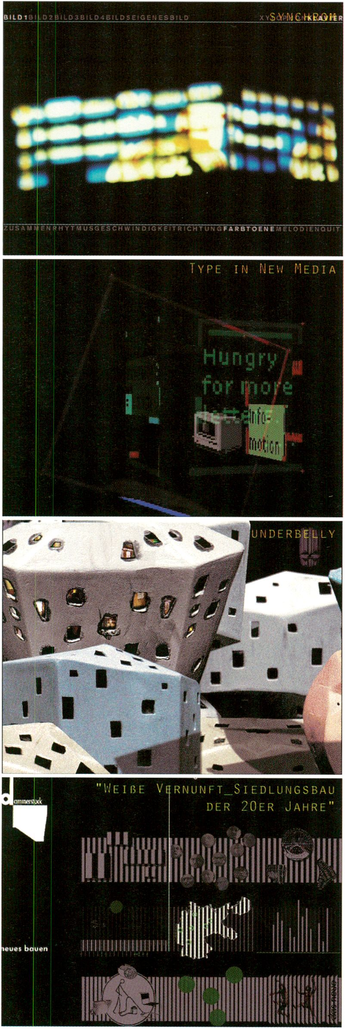Ralph Ammer
Mac
D,1998
Underbelly
Anna Tow
Mac, AUS, 1999
Victorian College of the Arts, University of Melbourne
„Weiße Vernunft - Siedlungsbau der 20er Jahre“
Siedlungsbau der 20er Jahre. Architektur und Lebensentwurf im neuen Lauen
Katahrina Bosch, Andrea Gleiniger, Susanne Schumacher / Projektgruppe Dammerstock
PC, D, 1999
Staatliche Hochschule für Gestaltung, Karlsruhe
Hochschule der Künste, Berlin
Wie klingen Farben? Wie sieht Rhythmus aus?
Ralf Ammer macht Vorschläge. Ab-stand,
Bewegung und Farbe werden zu Bildern und
Bilder zu Klängen. Mal kann man selbst Bilder
malen, und diese dann an-hören. Mal Ist der
Mauszeiger ein Detektor, der Farbwerte
erkennt und In Klänge verwandelt. Oder es Ist
die Bewegungsrichtung der Maus, die in Töne
übersetzt wird. Spielerisch läßt sich eine Welt
aus Farben und Tönen entdecken.

Type in New Media
Aklem
hybrid, NL, 1999
Achim Helmling, Den Haag
„Type In New Media“ von Typograf Aklem ist
eine Ansammlung von Multimedia-Typoexpe-
rlmenten. Buchstaben werden In Ihre
Bestandteile aufgelöst und rotieren auf dem
Bildschirm, Kekstypo kann animiert und auf-
gegessen werden. Typo wird in Sprache
gewandelt und zurück. Der Benutzer muß sich
auf unkonventionelle Welse zu den einzelnen
Stationen navigieren und wird am Ende
belohnt. Ein gelungener Versuch, die alte Tra-
dition der Schrlftgestaltung mit neuen Medien
umzusetzen.
Eine eigentümliche Stadtansicht empfängt den
Benutzer. Er navigiert in zwei Dimensionen, die
Dritte verbirgt sich hinter den Fenstern der Häu-
ser. Es sind Geschichten, Geschichten, die oft-
mals abstrus anmuten. Folgt der Nutzer der
Verlockung, kann er einiges erfahren. Manches
davon wird er gar nicht wissen wollen - wie Im
richtigen Leben halt.
Die CD hält, was das Cover verspricht:
„Weiße Vernunft“ liefert solide aufbereitete
Informationen über die Architektur der 20er
Jahre und zeigt an vielen Beispielen, auf wel-
chen geistigen Voraussetzungen die Archi-
tektur dieser Zeit aufbaute. Die Umsetzung
auf CD ist beispielhaft und wird dem Medium
gerecht. Es hätte auch ein anderes Thema
sein dürfen, Hauptsache es ist so gewissen-
haft sortiert und eingepackt wie auf der vor-
liegenden CD.
What’s the sound of colours? What does rhy-
thm look like? Ralf Ammer has some ideas.
Distance, movement, and colour are being
transformed into images, and images are
becoming sounds. One can create one’s own
paitings and then listen to them. The mouse
arrow can become a detecting device that
measures the colours' figures and transforms
them into sounds. It also can be the direction
of the moving mouse that is translated into
sounds. It is possible to explore a world of
colours and sounds in a playful manner.
‘Type in New Media" by the typographer,
Akiem, is a collection of multimedia type
experiments. Characters are broken down
into their component parts and rotated on
the screen. Biscuit type can be animated and
eaten. Type is converted into language and
back again. The user has to navigate his way
in an unconventional manner to the individu-
al stages and is rewarded at the end. A suc-
cessful attempt to apply new media to the old
tradition of type design.
The user is welcomed by a peculiar skyline of
a city. He navigates in two dimensions, a third
dimension is hiding behind the windows of
the houses. These are stories that often
appear to be rather odd. If the user gives in to
the temptation, he can learn quite a bit. Some
of this he probably does not even want to
know-¡ust like in real life.
This CD is living up to the promise made on its
cover: ‘White Reason’ provides solidly prepa-
red information about the architecture of the
1920s. Using many examples, it shows the
intellectual assumptions the architecure of
the time was based on. The adaptation on the
CD is exampiary and justifies the medium. It
may have been a different subject -as long as
it is organized and presented as thorough as
on this CD

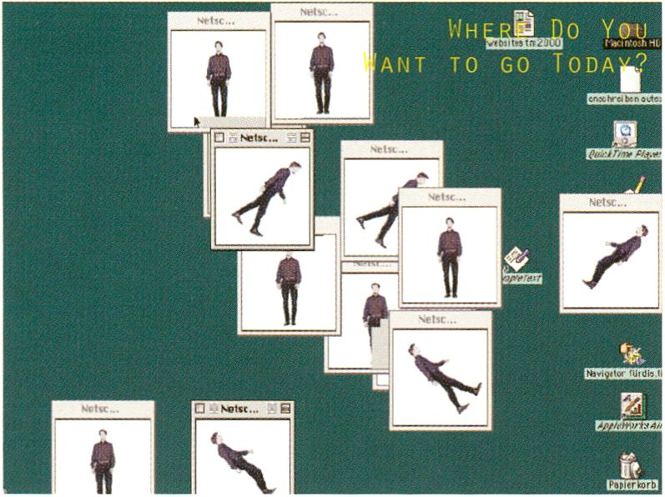Where Do You Want to go Today?
www.vom-wedemeyer.de/where-go
Arnold v. Wedemeyer
0,1999
Arnold v. Wedemeyer, Berlin
„Where Do You Want to go Today?“ führt
den Surfer in ein Browser-Fenster mit
einem Mann. Dieser geht mit strammen
Schrittes mitsamt dem Fenster über den
Bildschirm. Ein Click vervielfacht das Fen-
ster, so daß nach kurzer Zeit der Bild-
schirm mit laufenden Fenstern bevölkert
ist. Da das Schließen von Fenstern eben-
falls neue Fenster aufgehen läßt führt der
Weg heute unweigerlich zu ctrl+alt+del
bzw.alt+apfel+esc - die Tastenkombination
die den User fluchen läßt und eine gelun-
gene Antwort auf die Frage ist.
‘Where Do You Want To Go Today?” takes
the surfer into a browser window with a
man who walks at a fast pace across the
screen together with the window. A click
multiplies the window so after a short
while the screen is populated by walking
windows. Since closing windows also cau-
ses more windows to open, the road inevi-
tably leads to ctrl+alt+del or alt+apfel+esc
- the combination of keys which makes
the user swear and provides a good
answer to the question.

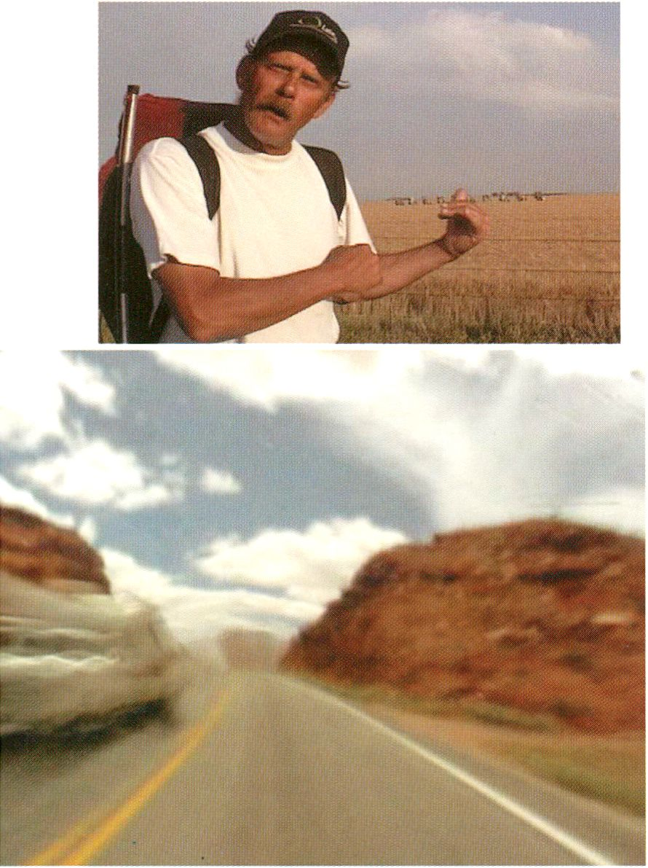66movingimages
SPECIAL GUEST:
INSTALLATION TO
PRESENTATION
VIRTUAL ART SPACE

Eine interaktive Videoinstallation, 1999
von Christian Ziegler (D)
,,66movinginmages ist eine interaktive Reise auf der legendären Route 66 von Chicago
nach Los Angeles. Es ist weder ein Dokumentär- noch ein Animationsfilm. Mit der Kame-
ra auf dem Lenker meines Motorrades schoß ich „Standbilder“ in Bewegungsrichtung
Ost-West der Route 66, im Hopi Reservat (Arizona) und am Monument Valley. Interviews
mit Anwohnern, Landschaftsaufnahmen und Beobachtungen im Detail stellen die Route
66 als historischen und räumlichen Querschnitt der amerikanischen Kultur dar, jenseits
aller Klischees, die oft mit ihr assoziiert werden.
Christian Ziegler wurde 1963 in Karlsruhe geboren. Studium der Architektur und Medien-
kunst in Karlsruhe. Ab 1993 künstlerische Projekte und zahlreiche Ausstellungsbeteili-
gungen. Seit 1994 Medienkünstler im Zentrum für Kunst und Medientechnologie (ZKM),
Karlsruhe. 1998 Gastprofessor an der UMBC, Universität des Maryland Baltimore Coun-
ty. In 2000 „Artist in Residency“ im ZKM, Karlsruhe.
66movingimages
Interactive Cinematic Installation, 1999
by Christian Ziegler (D)
66movingimages is an interactive voyage across the United States via Route 66. It is not
strictly a documentary nor an animated film, so much as a virtual and tactile experience
of this historic highway, as well as the Hopi Indian Reservations and Monument Valley.
Viewers are invited to actively interact with and in the film, changing scenes and loops,
colors and locations, as they desire. The project is designed so that the viewer/partici-
pant(s) may decide for themselves what constitutes American culture in so far as Route
66 represents an 'historic' cross-section of America, it_s real geografical and cultural
anatomy, aside from the cliches it is most often associated with. 66movingimages
Christian Ziegler born in Karlsruhe in 1963. Studied architecture and media art in Karls-
ruhe. From 1993 artistic projects and participations in exhibitions. Since 1994 media
artist at Zentrum für Kunst und Medientechnologie (ZKM), Karslruhe. 1998 visiting assi-
stant professor at UMBC, University of Maryland Baltimore County. In 2000 "artist in resi-
dency" at ZKM, Karlsruhe.dency’ at ZKM, Karlsruhe.

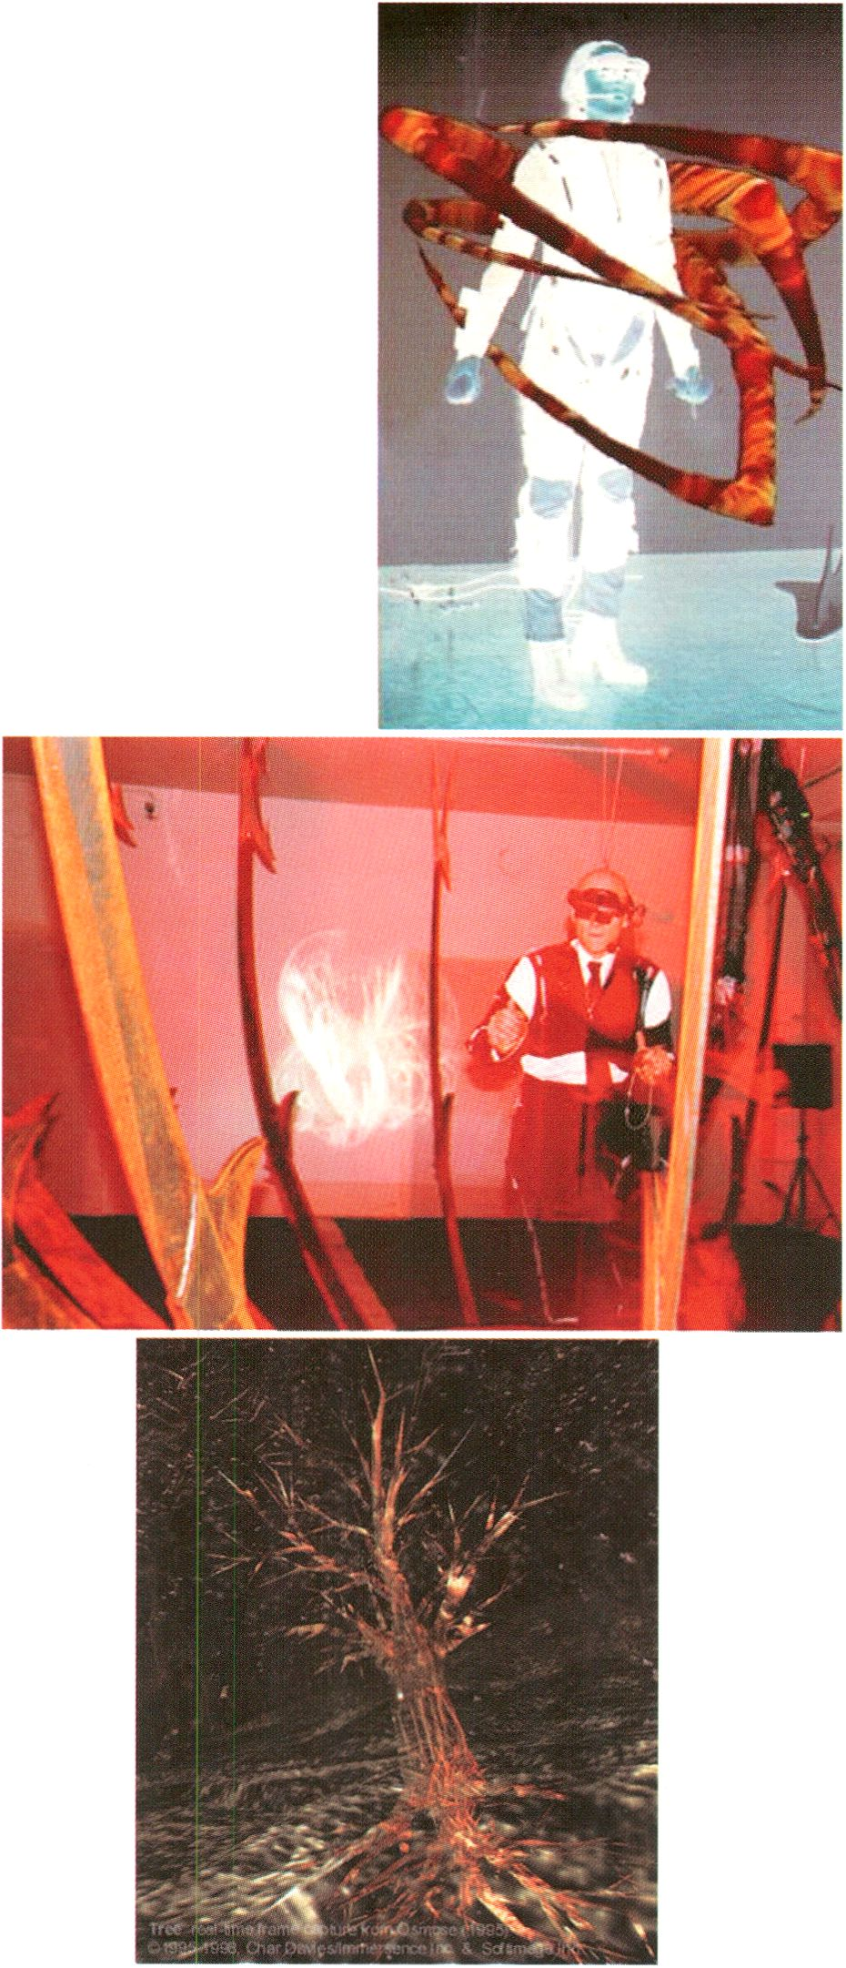neue dimensionen
PRESENTAT ION
VIRTUAL ART SPACE#1
>12.00 H

von kunst im virtuellen raum
Begriffe wie Virtuelle Realität und Kunst Im virtuellen Raum sind Allgemeinplätze gewor-
den, unscharf In der Definition. Da wird von virtuellem Raum gesprochen, wenn auf drei
Wände Videobilder projiziert werden, von Virtueller Realität, wenn man sich per Joystick
durch ein Videobild bewegen kann.
Im Medienmuseum des ZKM fällt auf, daß so manches Exponat eher an ein Spiel erinnert
denn an ein Kunstwerk, eine Erscheinung, die auch bei interaktiven Werken Immer wie-
der zu verzeichnen Ist.
Motion Capture Systeme haben in den letzten Jahren die Begriffllchkelt weiter verwäs-
sert: Wenn per Sensoren die Bewegungen von Tänzern über einen Computer in Musik
umgesetzt werden: hat das noch etwas mit Virtualität zu tun? Geht es hier nicht schlicht
um Kontaktsysteme oder Interfaces?
In drei Veranstaltungen versucht die transmediale, den Blick zu schärfen und deflnltori-
schen Elementen näher zu kommen. „Virtual Art Space“ Ist ein junges Experlmentierfeld,
wobei Experiment und Scharlatanerie oft nebeneinander liegen.
Siehe auch: 12.2., 12.00 h und 16.00 h
new dimensions
of art in virtual space
Terms such as virtual reality and art in virtual space have become common places lacking
any precise definition. People talk about virtual space when video images are projected
onto three walls and about virtual reality when they can move through a video image
using a joystick.
What is striking about the ZKM media museum is that many exhibits are more reminis-
cent of games than art. This is a phenomenon which can increasingly be observed in
interactive works. Motion capture systems have watered down the terminology even fur-
ther in recent years. Does the fact that sensors can be used to convert the movements of
dancers into music via a computer have anything to do with virtuality? Are we not dea-
ling here simply with contact systems or interfaces?
Three events at the transmediale will attempt to focus awareness and get closer to clear-
cut definitions. ‘Virtual art space’ is a new field for experiments in which the difference
between experiment and charlatanism is often blurred.
See also february, 12 noon and 4.pm
mit/with:
Jeffrey Shaw, D
Stahl Stenslle, N
Christian Ziegler, D
Kathy Rae Huffmann, USA
Katharina Gsöllpointner, A
Kurator/Curator, Moderator/Chair : Tom Sperlich, D
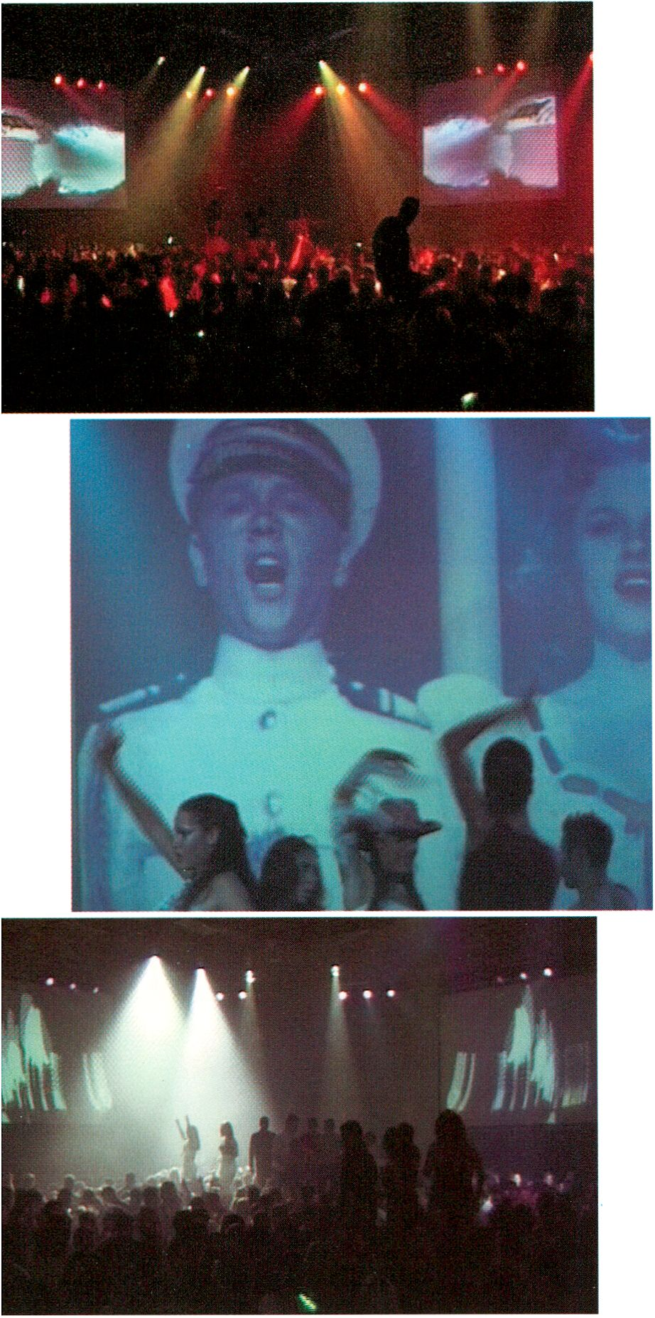Aus einem Vortrag, gehalten im Mai 1999 an der Betsalel Arts Academy in Jeruslaem, Israel.
PRESENTATION
TO BE A VJ
>16.00 h
mit Visual Artists aus Berlin /with visual artists from Berlin:
vanish RGB / pyjama inc.
A. aroma
VISOMAT INC:
TAPPO KONTAKT
medlamorph
SNIPER
Vor ungefähr hundert Jahren gab es speziell ausgebildete Musiker, die krampfhaft versu-
chen mußten, mit den rasend schnellen Bildern auf den Leinwänden in Kinos mitzuhalten.
Seit mehr als zwanzig Jahren gibt es jedoch den umgekehrten Trend, der jetzt immer stärker
wird: Visuell arbeitende Künstler drehen den Spieß einfach um. Sie illustrieren die Musik
und schaffen damit ein Erlebnis, das Stummfilmen durchaus ähnelt. Sie begleiten die
Musik, die den Rhythmus vorgibt. Und wenn auf der Bühne offensichtlich nichts passiert,
müssen zusätzliche (visuelle) Anreize für das Publikum geschaffen werden, das nicht damit
zufriedenzustellen ist, einfach ruhig auf den Plätzen sitzen zu bleiben. In den Nachtclubs
erwarten die verwöhnten und von Medien übersättigten Clubgäste den ganz besonderen
Kick. Und ob die Ausstattung nun selbst aktiv gestaltet ist oder nur Teile davon - es ist wich-
tig, daß das Tempo dieser Aktionen mit dem tatsächlichen Rhythmus der Musik synchron
läuft oder abgestimmt ist. Die aktive Einbeziehung in die Produktion der visualierten
Bildabfolge während Konzerten oder die aktive visuelle Reaktion auf musikalische Aktion ist
also grundlegend.
Um diesen Anforderungen gerecht zu werden, sind einfache und leicht verfügbare
Methoden notwendig. Das elektronische Bild - seit Ende der siebziger Jahre in Form von
Video, später (gegen Ende der Achtziger) gefolgt von Computertechnologie - scheinen die
richtigen Mittel zu sein. Heute stehen uns hochentwickelte Instrumente zur Verfügung;
Werkzeuge, die eine automatische und direkte Reaktion auf die Musik gestatten, und star-
ke Projektoren, die scharfe Bilder erzeugen kann. Der Künstler kann sich auf das
Wesentliche konzentrieren: auf die Auswahl der richtigen Elemente, da die Maschine sich
um den Takt kümmert. Die Projektionen können in eine herkömmliche Lichtshow integriert
werden, ohne daß sie mit dieser konkurrieren müssen.
VJays arbeiten wie Regisseure bei Live-Sendungen. Sie mischen verschiedene Quellen mit-
einander, sie schalten um und überblenden, sie arbeiten an einem oder mehreren
Mischpulten. Die Arbeit des VJays kann auch mit der Arbeit des Djays verglichen werden.
Allerdings gibt es einen grundlegenden Unterschied: Denn Vjays, die sowohl mit herkömm-
lichen Videobändern als auch mit „state of the art“ Computertechnologie arbeiten, können
trotzdem nicht einfach in einem „visual störe“ die neuesten Veröffentlichungen ausprobie-
ren. jeder VJay muß sein eigenes Material kreieren, ein Archiv aufbauen und oft auch eige-
ne, spezielle Instrumente und Anwendungen entwickeln.
Based on a lecture held in May 1999 at the Betsalel Arts Academy in Jerusalem, Israel.
Some hundred years ago, specialised musicians were busy keeping up the pace with the
frantically flickering images on big screens in movie theaters. An opposite trend that has
existed for more than twenty years, is now gaining momentum: Visual artists are reversing
the process. They illustrate the music and thus create an experience similar to silent movies.
They accompany the music that dictates the rhythm. When no apparent action takes place
on stage, some additional (visual) activity has to be offered to an audience that cannot be
satisfied with patiently sitting on its seats. In the night clubs, the spoiled and satiated club-
bers do expect an extra kick. Whether it is the decoration which Is active or only parts of it
- it is important that the pace of these activities is related to or synchronised with the actual
rhythm of the music it accompanies. Active involvement in the production of live visual ima-
gering during concerts or active visual reactions to musical activities is a basic need.
Technically simple and easily available methods are necessary to satisfy these needs. The
electronic image - in the form of video (since the end of the Seventies) - followed by com-
puter technology (at the end of the Eighties) seem to be the right means. Today, sophisti-
cated tools are at our disposal; instruments that allow automated and direct responses to
the music, and powerful projectors producing brilliant and clear images. The visual artist
can focus on the essential: choosing the elements, while the machines take care of the right
rhythm. The projections can be integrated into the traditional light show without competing
with it.
Vjays operate similar to live broadcast directors, mixing one source with another in wipes
or fades, using single or multiple mixing boards. The work of the VJay can also be compa-
red to the work of the DJay. There is a basic difference, though: Because, when using either
common video tapes or state of the art computer technology, they can not go to a visuals
store and check out new releases. Any VJay has to create his own material and archives, very
often their own special tools and gadgets.

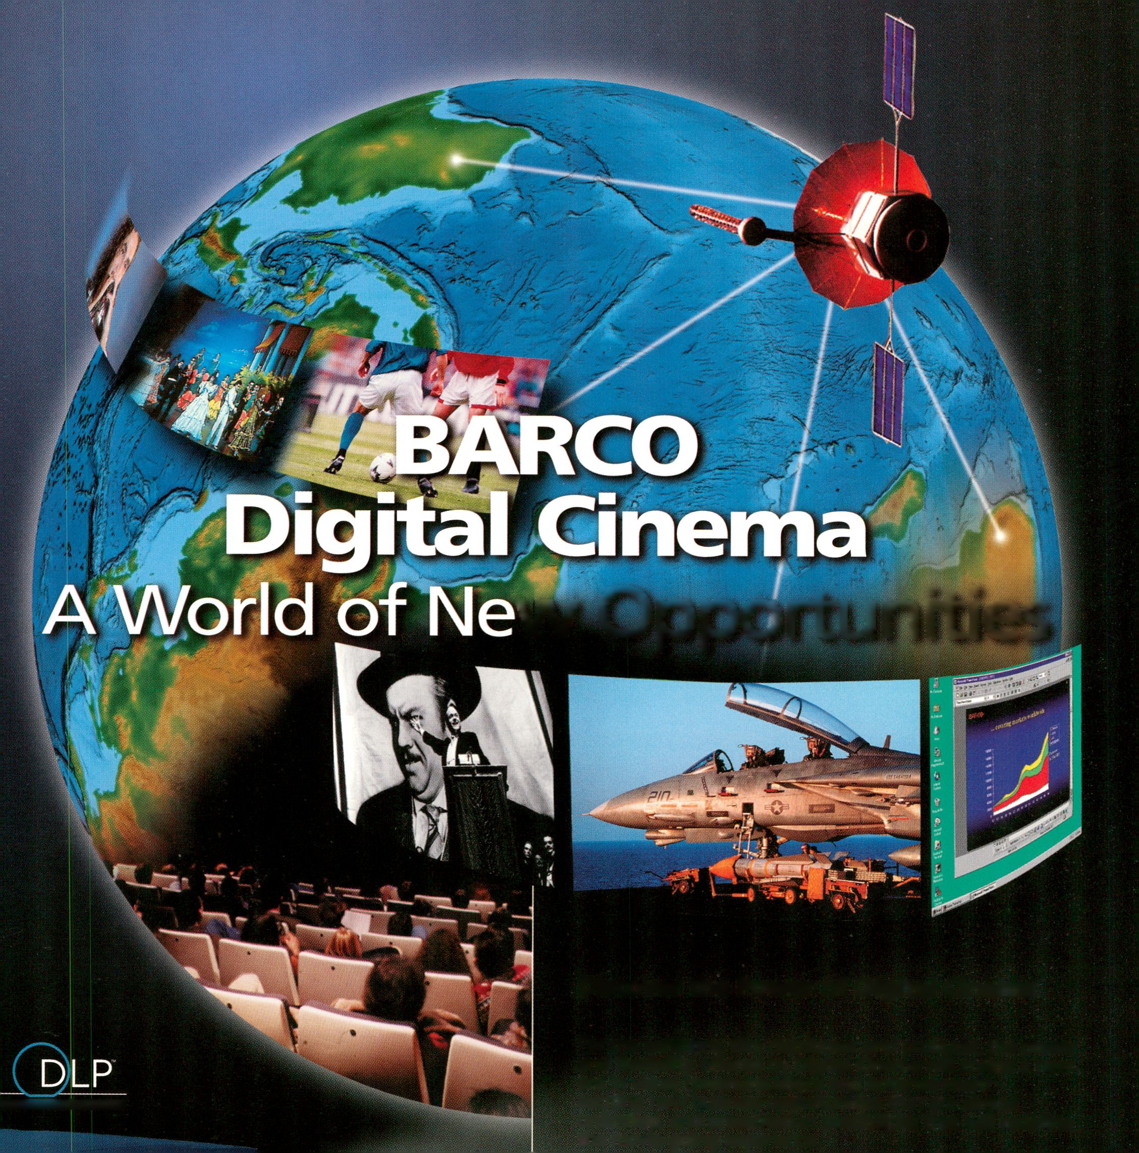w Opportunities
Discover the Power of Digital Cinema
For the exhibitor, film distributor and producer, the power
and flexibility offered by Digital Cinema will create a new
era in visual communications and entertainment -
exciting new business opportunities that are almost
unlimited, and presentation possibilities that will redefine
the movie-going experience.
A TEWS INSTRUMENTS TECHNOLOGY
As the established leader in large screen displays,
BARCO leads the way with a brilliant new standard for
large screen digital imaging.
As your international partner for Digital Cinema programs,
BARCO is now setting the standard for digital solutions for
the cinema of the 21st century.

Tel. +32 56 368 211 Fax +32 56 351 651
E-mail: keith.morris@barco.com
BARCO Digital Cinema - Head Office
Noordlaan 5, B-8520 Kuurne, Belgium
BARCO GmbH
Wilhelm-Franz-Straße 1
D-77971 Kippenheim, Deutschland
Tel. (07825) 906-0 Fax (07825) 906-535

Visit BARCO on the Web: http://www.barco.com
brilliant solutions!
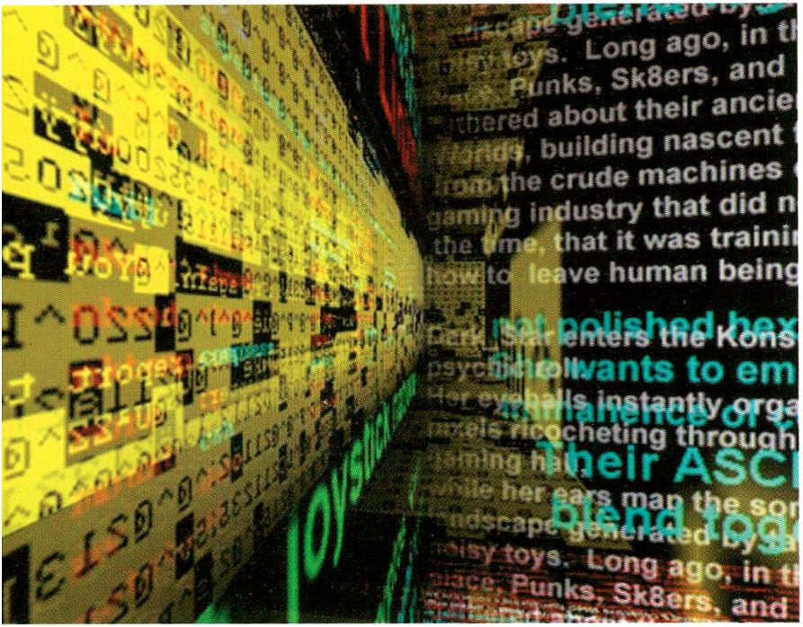
PRESENTATION
medí Art
>18.00 H

Vortrag von / Lecture by:
Katharina Gsöllpointner

NeueMedienKunst
Der Kunstbegriff als solcher, wie er selbst noch in den späten Achzigern existiert hat, wurde
in den Neunzigern des letzten Jahrhunderts einem massiven Wandel unterzogen. Im gesam-
ten künstlerischen Feld ist ein vermehrtes Interesse an jenen künstlerischen Produktionen
auszumachen, die gemeinhin als Medienkunst bezeichnet werden. Dieses Phänomen dürf-
te vor allem auf die globalen, gesamt-gesellschaftlichen Veränderungen durch die neuen
Technologien zurückzuführen sein. Der Kunstdiskurs selbst kommt nicht mehr ohne Begrif-
fe wie Medlalität, Intermedlalität, Interface, Cyberspace, Virtual Reality, Interaktivität,
Medienimmanenz und so weiter aus, auch wenn sich vielerorts Skepsis und Zweifel an der
Behauptung auftun, es seien gerade künstlerische Tätigkeiten oder Produktionen, um die
es sich dabei handle. Vermutlich auch deshalb werden traditionelle Begriffe wie Ästhetik,
Avantgarde, Metapher oder das Neue wieder vermehrt in die Diskussionen um den Kunst-
begriff aufgenommen. Ob die Kunstdebatte dabei dem Phänomen >NeueMedienKunst<
gerecht werden kann, soll in diesem Vortrag herausgearbeitet werden.
NewMediaArt
The concept of art as such in the form in which it existed up to the late 19 80s underwent
a sea change in the 1990s. Throughout the field of art an increased interest can be detec-
ted in artistic productions generally labelled as media art. The phenomenon is largely
attributable to the global changes in society brought about by the advent of the new
technologies. Discussions of art are now inconceivable without such terms as mediaUty,
intermediality, interface, cyberspace, virtual reality, interactivity, media immanence etc.,
although there is a great deal of doubt and scepticism about whether the works concer-
ned really are artistic activities or productions. It is likely that such traditional terms as
aesthetics, avant-garde, metaphor and innovation will, therefore, regain some of the gro-
und they have lost in the past in discussions of what constitutes art. Whether the deba-
te about art can do justice to the phenomenon of NewMediaArt is the subject of this pre-
sentation.
EVENT
A-LIVE

>20.30 H

Multimedia Performance
Yan Breuleux : VJ Artist, CAN
l-F: DJ, NL
Alain Thibault: Musik F
A-live ist eine Multimedia-Performance in Echtzeit, die sich mit dem Thema der idealen
technischen Gesellschaft auseinandersetzt, die durch eine künstliche Sonne symboli-
siertwird. A-live bezieht sich dabei auf die formalen Experiemente der frühen russischen
Avantarde und der Futuristen - A-live stellte diese technischen Utopien, also die Philoso-
phie dieser Gruppen, und die Utopie der Informationsgesellschaft nebeneinander.
A-live beschäftigt sich in seiner intensiven Verschmelzung von Klang und elektrischem
Licht auch mit ihren psychosensorischen Effekten. Im Gegensatz zum Kino, das formal
gesehen eine Lichtprojektion auf einer Leinwand ist, wird bei A-Live der Körper des
Zuschauers zur Projektionsoberfläche. Die Performance, die sich sowohl auf dem Körper
als auch in der Gestalt des Zuschauers abspielt, hebt so allmählich die Trennung zwi-
schen Performance und Zuschauer auf, um unsere globale, cybernetische Gesellschaft
widerzuspiegeln.
A-live is a real-time multimedia performance exploring the theme of an ideal technologi-
cal society, symbolized as an artificial sun. Drawing on the formal experimentations of
the early Russian and Futurist avant-garde, A-lives places in parallel the technological
utopia characterizing the philosophies of these groups, and the utopia of information
society. A-live also explores the psycho-sensorial effects of sound and electric light in an
intensive manner of diffusion. Unlike cinema, which from a formal point of view is a pro-
jection of light on a screen, in A-live, the body of the spectator becomes the projective
surface. The performance, acting simultaneously on the body and the spirit (Gestalt) of
the spectator, thus progressively excludes the division between the performance and
spectator to reflect our global cybernetic environment.

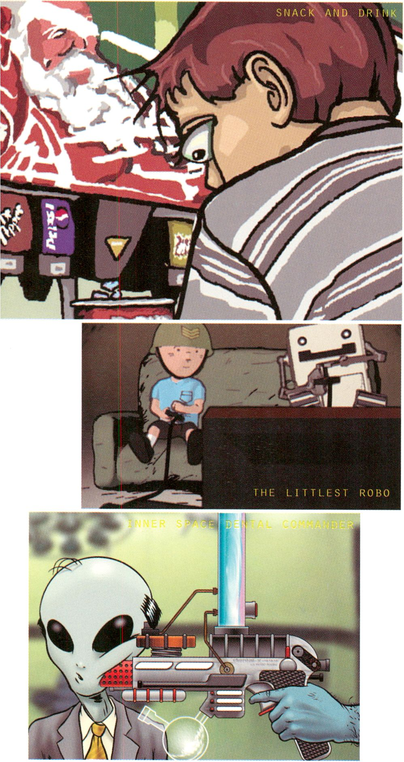Die besten Beiträge vom
ResFest San Francisco
SCREENING
DIGITAL WONDERLAND
>22.30 H
Das ResFest Festival ist erst drei Jahre alt, aber schon Kult. Beheimatet in San Francisco,
tourt es durch Städte wie New York, Los Angeles und Chicago. In Europa war es bisher
nur in London. Vier Mal im Jahr erscheint sein eigenes Magazin RES.
Jonathan Wells, der Leiter des Festivals wird zahlreiche Beispiele des digitalen Films und
des digitalen Videos vorstellen und über die Geschichte des Festivals berichten, das aus
dem legendären LowRes (Low Resolution)- Festival hervorgegangen ist.
Inzwischen beleuchtet ResFest die Zukunft des Filmemachens mit facettenreichen Vor-
führungen, Panel-Diskussionen und praktischen Technologie-Präsentationen. Viele der
auf dem ResFest uraufgeführten Filme wurden für andere internationale Spltzen-Festi-
vals ausgewählt, und so mancher Filmemacher zog die Aufmerksamkeit der Filmindustrie
auf sich. Das ResFest umfaßt die Sektionen: Shorts, Cinema Electrónica, Longfrom Shorts
und Features. Jonathan Wells wird Arbeiten aus allen Sektionen vorstellen.
The best works from
ResFest San Francisco
The ResFest festival is only three years old, but already It has gained a cult status. Based
in San Francisco, the festival is touring cities like New York, Los Angeles and Chicago.
Thus far, it has only visited one European city, London. Its own magazine RES is publis-
hed four times a year.
Festival director Jonathan Wells will present several examples of digital film and digital
video and will also recall the festival’s history which resulted from the legendary LowRes
(Low Resolution) Festival.
Today, ResFest also looks at the future of filmmaking by presenting fascinating scree-
nings, panel discussions and hands-on demonstrations of technology. Many movies pre-
mier at the ResFest festival and are selected for some of the best international festivals.
There are some filmmakers who have attracted the attention of the film industry. The Res-
Fest includes these sections: Shorts, Cinema Electrónica, Longform Shorts, and Features.
Jonathan Wells will present works from all sections.
http://www.resfest.com

47 Hz
Dave Foss, USA, 1999

Bad Night
Emre & Lev Yilmaz, USA, 1999

Bunny
Chris Wedge, USA, 1998

Descent
Kevin Souls, USA, 1999

Doug Gives a Talk On Electronics
Richard Kenworthy, GB, 1998

Inner Space Dental Commander
Syd Garin & Eric Flenry, USA, 1999

Ground
James Kennedy, USA, 1999

The Littlest Robo
Richard Kenworthy, GB, 1999

Masks
Poitr Karwas, D/PL, 1999
Millennium Bug
Lee Lanier, USA, 1999
More
Mark Osborne, USA, 1999
Orpheus Re:Visited
Rick Morris & Rebeca Mendez, USA, 1999
Protest
Dir/Writer/Designer: S.D. Katz
Dir. of Animation: Chris Gilligan
USA 1999
Snack and Drink
Bob Saniston, USA, 1999
Tokitama Hustle
Koji Morimoto, J, 1999
Zero Point
Elizabeth Dagger, USA, 1999

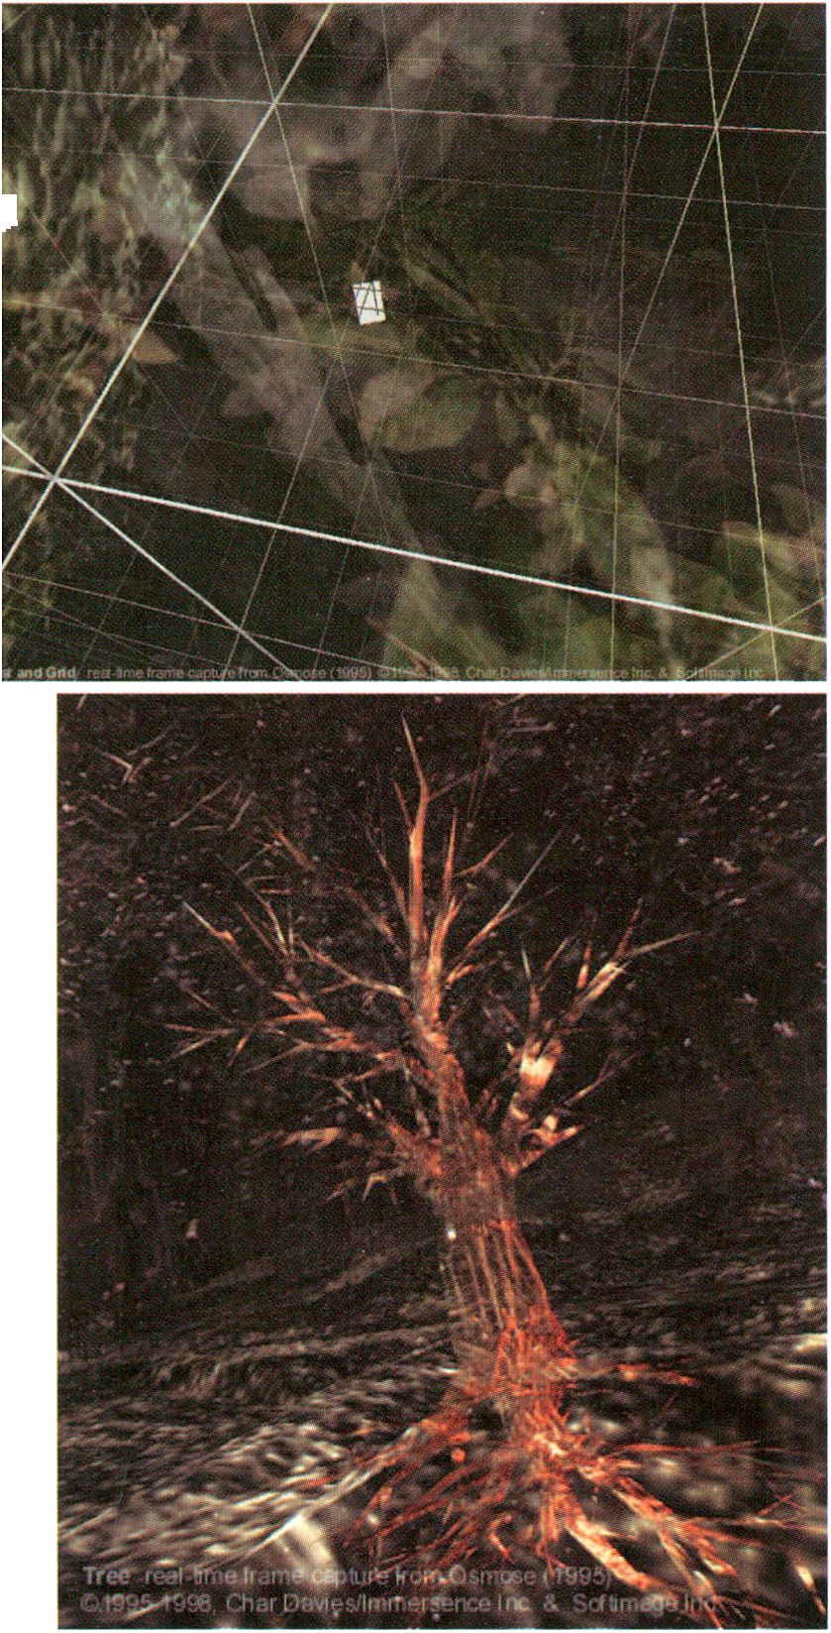neue dimensionen
PRESENTATION
VIRTUAL ART SPACE#2
>12.00 H
mit/with:
Jeffrey Shaw, D
Stahl Stenslie, N
Christian Ziegler, D
Kathy Rae Huffmann, USA
Katharina Gsöllpointner, A
Kurator/Curator, Moderator/Chair : Tom Sperlich, D

von kunst im virtuellen raum
Wir haben sechs Künstler eingeladen, die sich im „Virtual Art Space“ bewegen, und hof-
fen, daß es zusammen mit dem Gastkurator / Moderator Tom Sperlich gelingt, zu einer
Positionsfindung zu kommen.
Jeffrey Shaw bewegt sich schon länger im virtuellem Raum, mit Projekten wie „The
Legible City“, dem „Extended Virtual Environment“ oder dem „Virtual Museum“ hat er
sich immer wieder gerade dem Schaffen von virtuellen Räumen gewidmet.
Stahl Stenslie, bekannt geworden durch „CyberSM“ (zusammen mit Kirk Woolford schuf
er die erste Maschine für virtuellen Sex), stellt in „Solve et Coagula“ den Menschen in ein
sensorisches Umfeld, wo er mit einem künstlichen Wesen in Interaktion treten kann.
Christian Ziegler bietet eine Art virtuelles Environment an, ein interaktives Roadmovie,
mit dem der User durch die Staaten fahren kann.
Kathy Rae Huffmann hat zusammen mit Karl Dudesek eine VRML-Sammlung aufgebaut.
Gleichwohl ist das Projekt „VRML-ART“ mehr: es organisiert Konferenzen und widmet
sich der theoretischen Auseinandersetzung.
Katharina Gsöllpointner, Kultur- und Medientheoretikerin, jahrelang Programmverant-
wortliche der Ars Electrónica, derzeit beschäftigt mit einem Forschungsprojekt zu neuen
künstlerischen Kategorien im medialen Kontext, wird sich eher von der theoretischen
Ebene her mit dem „Virtual Art Space“ beschäftigen.
Eine Podiumsdiskussion mit ihr und anderen Beteiligten der beiden Veranstaltungen wird
das Thema abrunden.
new dimensions
of art in virtual space
We have invited along six artists who work in ‘virtual art space’in the hope that, together
with guest curator and chair, Tom Sperlich, they will be able to clarify the situation.
Jeffrey Shaw has been active in virtual space for some time now with projects such as
‘The Legible City’, the ‘Extended Virtual Environment’and the ‘Virtual Museum’, in which
he has consistently engaged in the creation of virtual spaces.
In ‘Solve et Coagula’, Stahl Stenslie, who came to fame as a result of‘CyberSM’ (he crea-
ted the first machine for virtual sex together with Kirk Woodford), puts people in a sen-
sory environment where they can interact with artificial creatures.
Christian Ziegler offers a kind of virtual environment, an interactive road movie enabling
users to travel through the States.
Kathy Rae Huffmann and Karl Dudesek have built up a VRML collection. However, the
‘VRML ART’ project is more than that. It organises conferences and concerns itself with
theoretical issues.
Katharina Gsöllpointer, a culture and media theoretician who was in charge of the Ars
Electrónica programme for many years, is currently involved in a research project on new
artistic categories in the media context. She will, therefore, approach ‘virtual art space’
more from the theoretical angle.
A panel discussion with her and other participants will round off the two events.
PANEL

VIRTUAL ART SPACE#3
>16.00 H
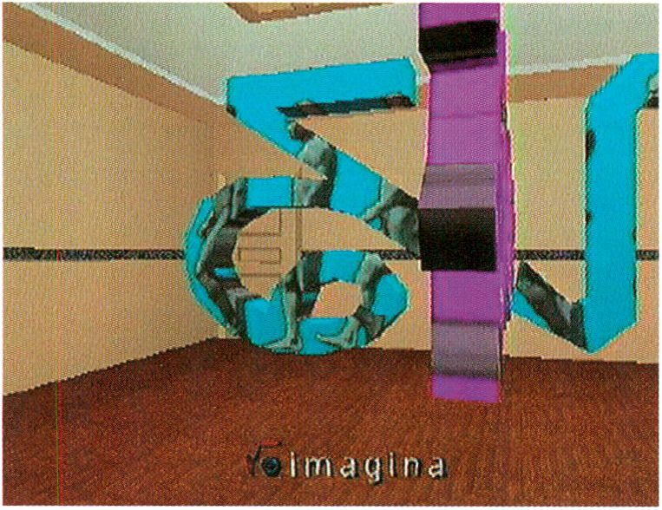

virtual art = kunst?
Podiumsdiskussion mit Gästen der presentation/
panel with guests from the presentation:
virutal art space#i + 2
Jeffrey Shaw, D
Stahl Stenslie, N
Christian Ziegler, D
Kathy Rae Huffmann, USA
Katharina Gsöllpolntner, A
Kurator/Curator: Tom Sperllch, Journalist, D

siehe Text/see text:
PRESENTATION
MULTIMEDIA ART#1
>18.00 H
presentation: multimedia art#2, 13.2., 18.00 H/february 13, 6 p.m.
mit/with:
Jodi, Netzkünstler, E
Julien Alma, Laurent Hart, Medienkünstler, F
Kurator/Curator, Moderator/Chair: Tilman Baumgärtel, D

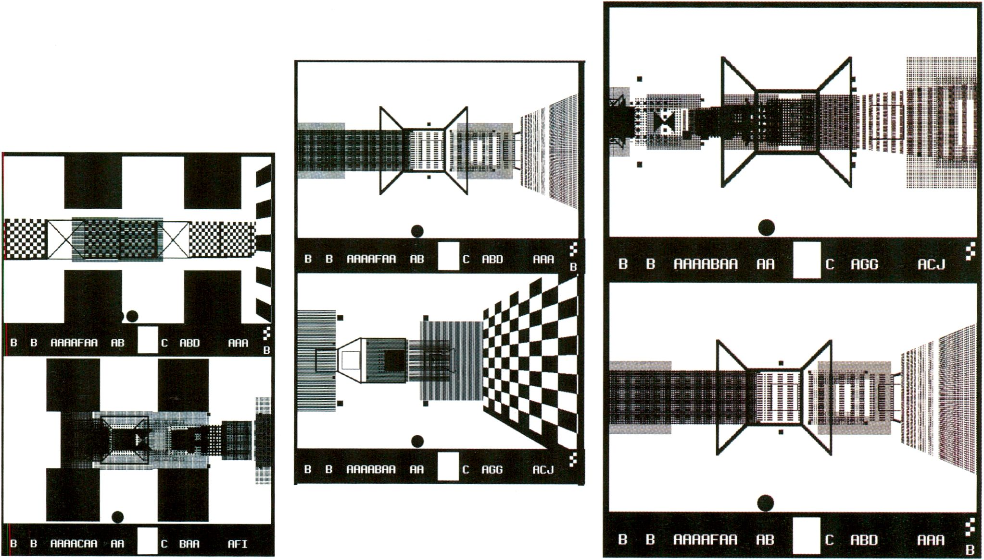

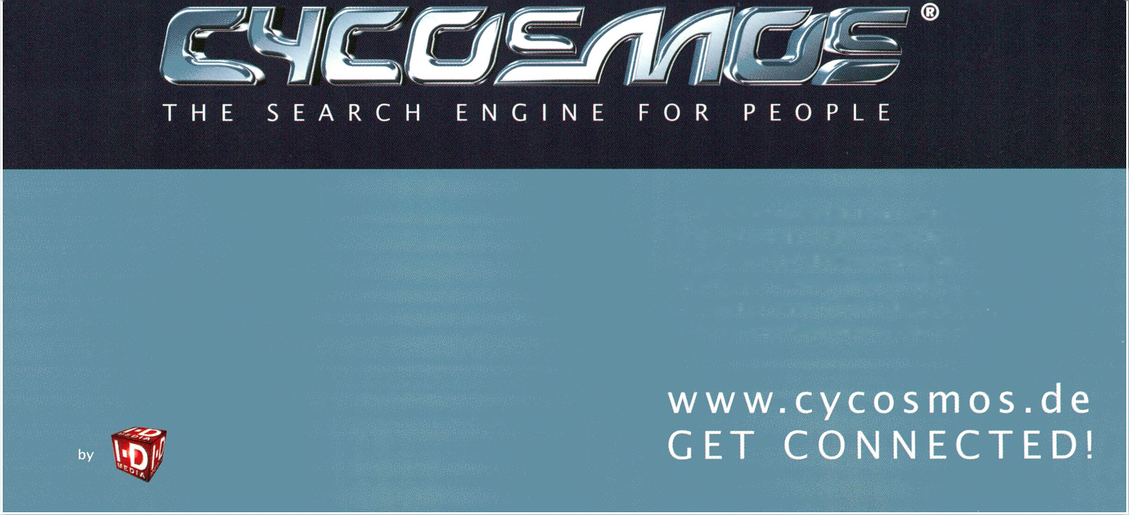rauen
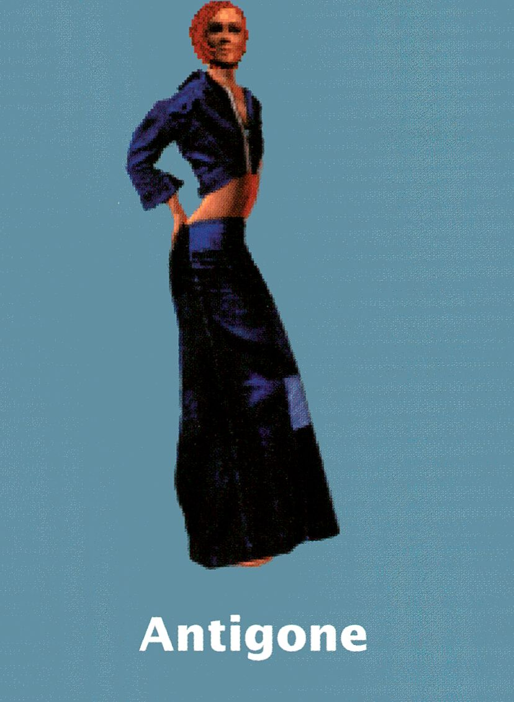ind ganz schön unlogisch!
Activities: C/C++ programmieren
Im Cycosmos findet man Menschen, die neu-
gierig machen. Eine spezielle Suchmaschine
ermöglicht die direkte Kontaktaufnahme über
kostenlose Tools wie E-Mail, SMS, Direct
Messaging und Chat Channels. Community
Services und SMS-Abo Lines informieren.
www.i-dmedia.com
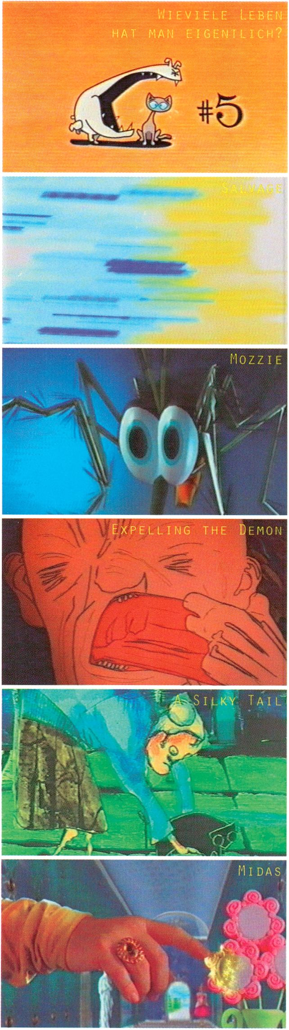
SCREENING
COMPET I T ION
computer/an IMAT I ON
>20.30 H
Mozzie
Dylan Yeo
AUS, 1999, 8 Min.
AUSTRALIAN FILM, TELEVISION & RADIO SCHOOL, North Ryde
Midas
Niki Bern
AUS, 1999, 6 Min.
AUSTRALIAN FILM, TELEVISION & RADIO SCHOOL, North Ryde
Wieviele Leben hat man eigentlich?
Sascha Köth, Matthias Schäfer
D, 1999,1 Min.
Sascha Köth, Wiesbaden
A cat has seven lives. Does it?A short and
simple commercial.
Eine Katze hat sieben Leben. Hat sie? Ein
einfacher, kurzer Werbespot.

Salvage
John Parry
GB, 1998, 5 Min.
LUX, London
Es fängt an wie bei einem Videoclip, mutiert
zu einem Musikvideo und morpht zu einer
elektronischen Collage von Materialien, die
der Autor über fünf Jahre gesammelt-oder
wie der Titel andeutet - gerettet hat.
Zwei Mücken auf der nächtlichen
Opfersuche. Ein paar männliche Zehen
locken, doch nach dem Stich beginnt ein
gnadenloser Kampf mit der Spraydose, bis
die eine Mücke den Weg ins Ohr findet.
Realfilm und Animation.

Expellingthe Demon
Devlin Crow
GB, 1999, 6 Min.
LUX, London
Ein Mann und seine Zunge, große Zunge.
Mit einem ziemlich wilden Eigenleben, das
sich alsbald brutal gegen seinen Besitzer
richtet. Mit Musik von Nick Cave, was für
eine bestimmte Stimmungslage spricht...
Grafische Animation.

ASilkyTail
Katherine O'Connor
GB, 1999, 7 Min.
Robin Small, Hüll
Eine alte Dame liebt Katzen, diese süßen
Miau-Dinger. Leidenschaftlich sammelt sie
eine um die andere von der Straße auf;
ihre Wohnung wird zum Katzenheim mit
einer Katzenherde - die durchaus ihren
Sinn ergibt. Grafische Animation.
Die Geschichte von Midas ist allbekannt.
Hier wird sie in einer Mischung aus
Realfilm und Animation neu erzählt, mit
Witz und ungewöhnlichen Effekten. Und
einer neuen Pointe.
It starts like a video clip, mutates to a
music video and morphs into an electronic
collage of materials the author has collec-
ted - or as the title indicates - has salva-
ged over a period of five years.
Two midges looking fora night-time victim.
A pair of male toes are an attractive pros-
pect, but the bite is followed by a merciless
struggle with the spray can, which continu-
es until one of the midges makes its way
into an ear. Real film and animation.
A man and his tongue. It’s a big tongue
with a wild life of its own, which is soon
brutally directed against its owner. With
music by Nick Cave, which indicates a cer-
tain atmosphere...
Graphical animation.
An old lady loves cats, those sweet things
that miaow at you. Her passion prompts
her to keep taking them in off the street,
thereby turning her house into a cats’
home with a horde of cats, which is not
without meaning. Graphical animation.
Everybody knows the story of Midas. It is
retold here in a mixture of real film and ani-
mation with humour and unexpected
effects. And a new point.
Chalk-like drawings on a school blackbo-
ard. Two people puff on a joint, the room
fills up with smoke and we follow the pro-
tagonists into the wild world of their hallu-
cinations.
The echo man has never called his existen-
ce into question until one day he witnes-
ses an event which makes him doubt ever-
ything he stands for and believes in.Real
film with animation.
A minimalist piece: a split screen divided
into three parts with different abstract pat-
terns in black-and-white accompanied by
new-sounding music and everything brilli-
antly synchronised.
Insects, the second. This time it's flies which
get up to their mischief and lay their not
inconsiderable amount of eggs everywhere
- with consequences that are not always
appetising. Real film and animation.
After they’ve finished work, people sit in
front of the box and switch their brains off
so that they can absorb the images that
will be forgotten again the next morning.
Watching this animation is no different.
Freiburg Minster, a cow is transformed into
Godzilla and spreads fear and panic
among the tourists. A toddler plays with
building bricks and a cow... Who’s in char-
ge of whom? Real film with animation.
SCREENING
COMPETITION
computer/animation
>20.30 H
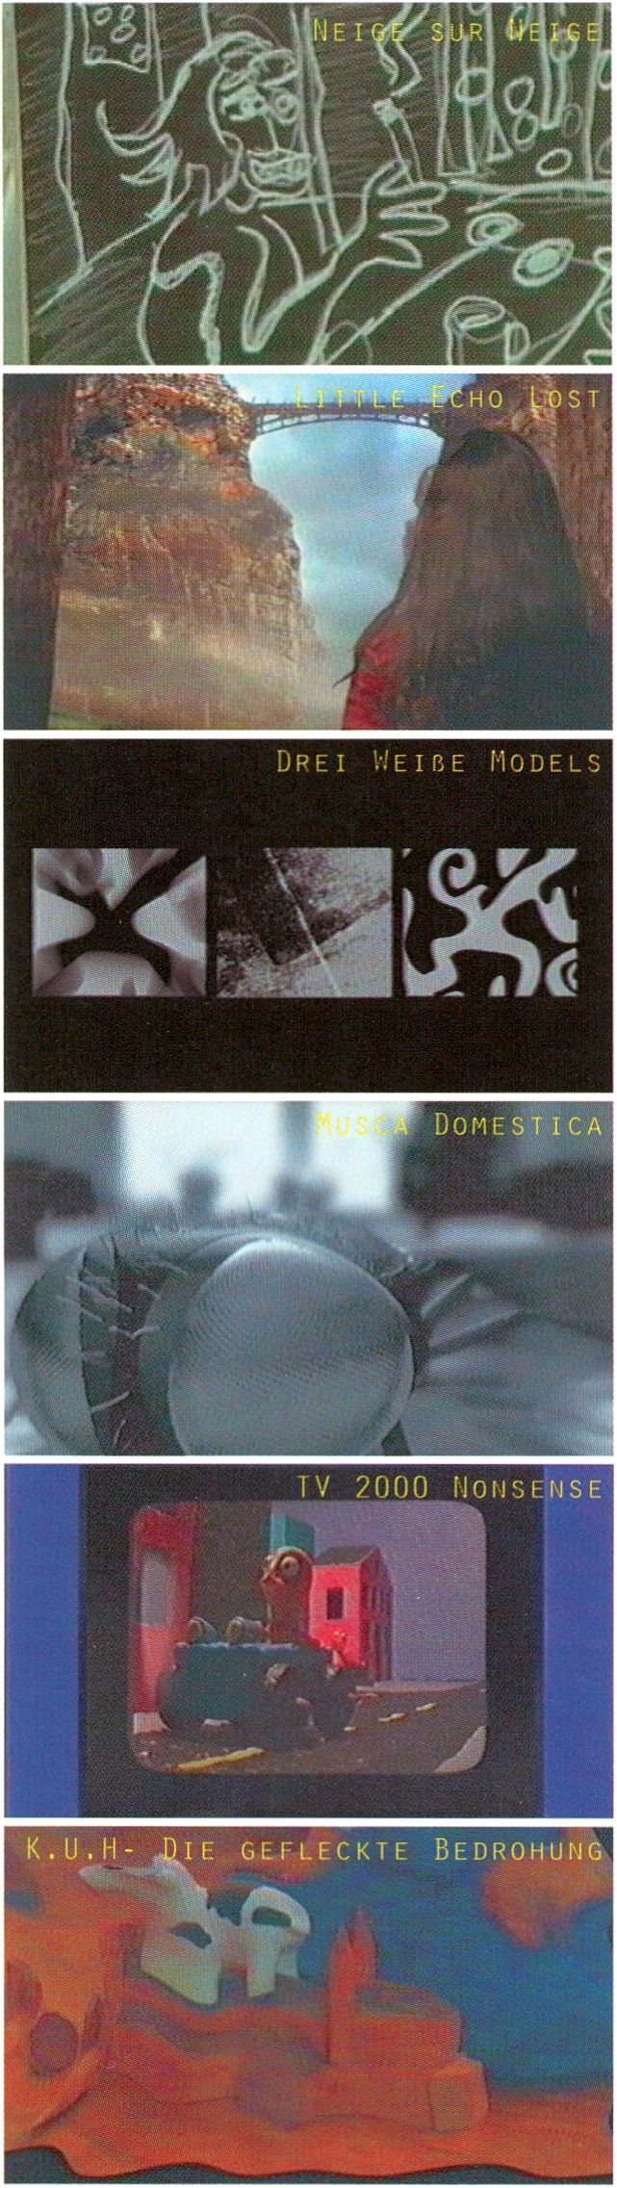

Neige sur Neige
Robert Charron
CAN, 1999, 4 Min.
LA BANDE VIDEO, Quebec
Zeichnungen wie von Kreide auf einer Schul-
tafel. Zwei Leute ziehen sich einen Joint rein,
Rauch, Rauch, Rauch nebelt durch die Luft
und man folgt den Protagonisten in ihre
wüste Welt von Halluzinationen.

Little Echo Lost
Armagan Ballantyne
AUS, 1999, 6 Min.
AUSTRALIAN FILM, TELEVISION & RADIO SCHOOL, North Ryde
Der Echo-Mann hat niemals zuvor seine Exi-
stenz in Frage gestellt. Bis er eines Tages
Zeuge eines Ereignisses wird, das alles,
wofür er steht und woran er glaubt, ins
Wanken bringt. Realfilm mit Animation.

Drei weiße Models
Christian Keister
D, 1999, 4 Min.
Fachhochschule Aachen, FB Visuelle Kommunikation, Aachen
Eine minimalistische Arbeit: dreigeteilter
Splitscreen mit unterschiedlichen abstrak-
ten Mustern in Schwarzweiß, dazu neutö-
nende Musik - das ganze glänzend mitein-
ander synchronisiert.

Musca Domestica
Denis Bivour
D, 1999,4 Min.
Denis Bivour, Berlin
Insekten, die Zweite. Diesmal sind es Flie-
gen, die ihr Unwesen treiben und ihre nicht
geringe Zahl von Eiern überall ablegen -
mit nicht immer appetitlichen Folgen. Real-
film und Animation.

TV 2000 Nonsense
Ivan Wlllockx, Anke Helsen
B, 1999, 2 Min.
Ivan Wlllockx, Mechelen
Nach getaner Arbeit hängt sich die Leute
vor die Glotze und setzen ihren Geisteszu-
stand auf Null, um sich Bilder reinzuzie-
hen, die am nächsten morgen wieder ver-
gessen sind. Wie beim Betrachten dieser
Animation.

K.U.H. Die gefleckte Bedrohung
Oliver Stock
D, 1999, 3 Min.
UNLIMITED GBR, Freiburg
Freiburger Münster, eine Kuh wird zu God-
zilla und versetzt die Touristen in Angst
und Panik. Blende. Ein Kleinkind spielt mit
Bauklötzern und einer Kuh... Wer steuert
wen? Realfilm mit Animation.
SCREENING
A lifeguard who doesn’t take his job all
that seriously and succumbs to a frivolous
desire. Graphical animation.
When you’re out on the road an insect can
occasionally smack against your windscre-
en. Or sometimes a bird. Putting them insi-
de your car out of pity and taking them
with you can have nasty consequences if
the one can fly and the other can’t. 3-D ani-
mation.
Hardly is made cow disease receding than
a new epidemic appears on the horizon -
mad sheep disease. And nothing is the
same again ...Graphical animation.
Paper clips. And nothing else. Graphical
animation.
COMPETITION
computer/animation
>20.30 H
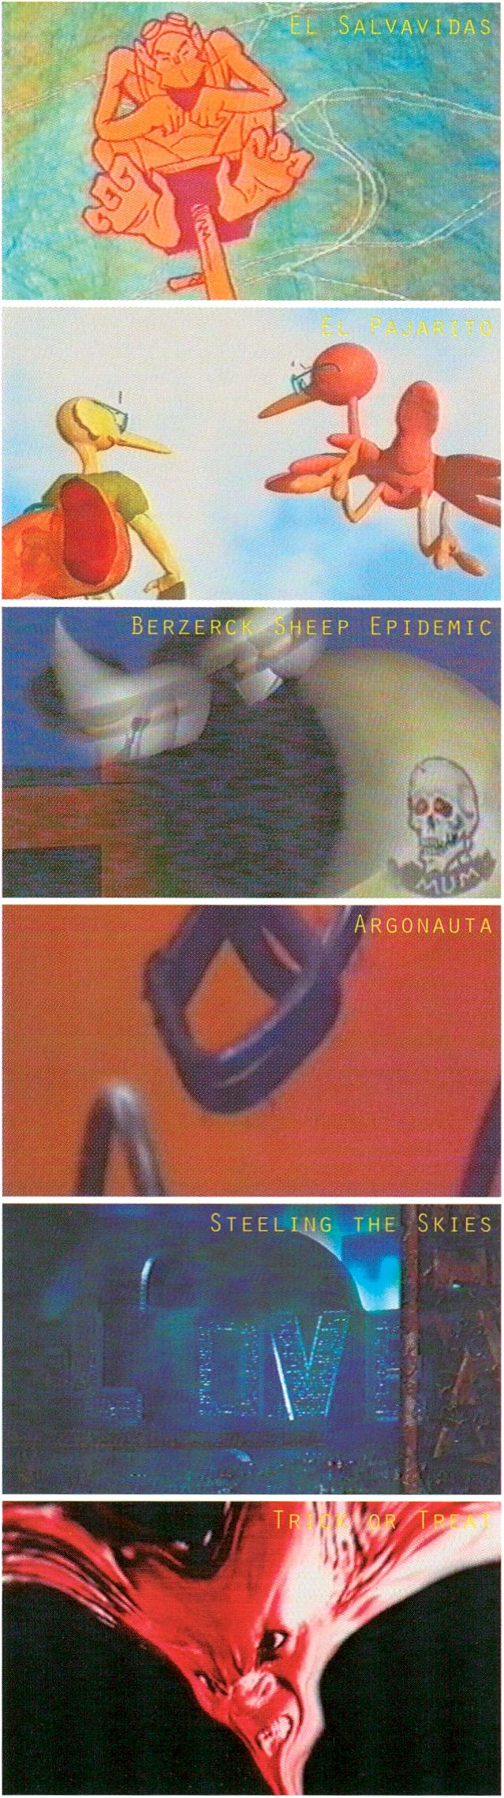

El Salvavidas
Pablo Rodríguez jáuregui
RA, 1999, 3 Min.
Pablo Rodríguez Jáuregui, Rosario
Ein Bademeister, der seine Aufgaben alles
andere als ernst nimmt und seiner frivolen
Lust erliegt. Grafische Animation.

El Pajarito
Pablo Rodríguez Jáuregui
RA, 1998, 2 Min.
Pablo Rodríguez Jáuregui, Rosario
On the road, da klatscht schon mal ein
Insekt an die Windschutzscheibe. Oder
auch ein Vogel. Aus Mitleid dann ins
Wageninnere geholt und mitgenommen,
kann das böse Folgen haben, wenn der
eine fliegen kann und der andere nicht.
3D-Animation.

Berzerck Sheep Epidemie
Gien Walker
GB, 1999, 3 Min.
BOURNEMOUTH UNIVERSITY, Bournemouth
Während der Rinderwahnsinn allmählich
im Abklingen ist, ist eine neue Seuchen-
welle im Anrollen: der Schafswahnsinn.
Und alles ist ganz anders... Grafische Ani-
mation.

argonauta
Helena Dyck
CAN, 1999, 2 Min.
VIDEO POOL, Winnipeg
Büroklammern. Und sonst nichts. Grafische
Animation.

Steeling the Skies
Tim Richter
AUS, 1999, 8 Min.
AUSTRALIAN FILM, TELEVISION & RADIO SCHOOL, North Ryde
Space City, ein alter Mann im Hinterhof der
Zukunft, obdachlos. Geheimnisvolle Schrif-
ten, eine tote Hand. Vom Leben im Dreck
und dem Hunger nach Liebe. Realfilm und
Animation.

Trick or Treat
Ian Haig
AUS, 1998, 2 Min.
Ian Haig, Collingwood
Fratzengetümmel bis zur totalen Verstüm-
melung. 3D-Animation.
Space City, an old man in the backyard of
the future, homeless. Mysterious manu-
scripts, a dead hand. A story of life in the
gutter and a hunger for love. Real film and
animation.
A flurry of grotesque faces distorted
beyond recognition. 3-D animation.
computer/animation
>20.30 H
Ever heard of a Christmas camel? Or a
rocking donkey? Or a thinking fish? A sur-
real collection of curios.
Real film with animation.
How to stock-take with a pocket calculator
and make the whole thing sexy.
Trash animation.
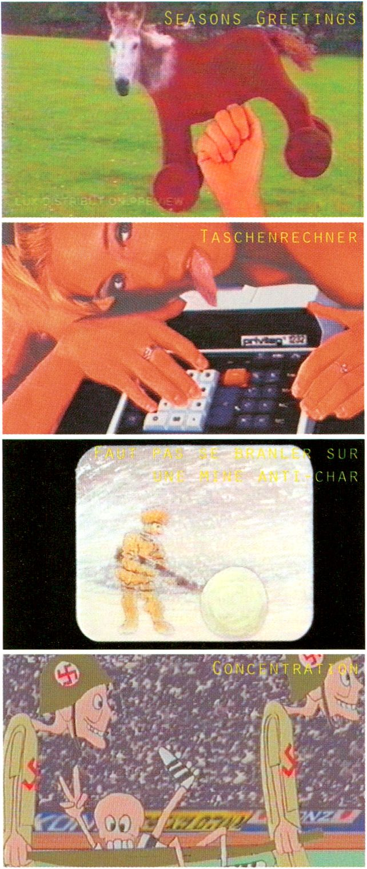

Seasons Greetings
Phil Mulloy
GB, 1999, 5 Min.
LUX,London
Schon mal was vom Weihnachtskamel
gehört? Oder vom Schaukelesel? Oder vom
denkenden Fisch? Eine surreale Kuriositä-
tensammlung. Realfilm mit Animation.

Taschenrechner
Janek Koza
PL, 1999, 2 Min.
Janek Koza, Wroclaw
Wie man mit einem Taschenrechner Inven-
tur macht und das ganze sexy wird. Trash-
Animation.

Faut pas se branler sur une mine antichar
Jean-Francois Conture
CAN, 1999,1 Min.
LA BANDE VIDEO, Quebec
Wie man sich mit einem (großen) Schnee-
ball Spaß antun und was dabei passieren
kann. Grafische Animation.

Concentration
Assia Kovanova, Ivan Stoyanovich
BG, 1999, 5 Min.
Ivan Stoyanovich, Sofia
- Die Konzentration des
Konzentrationslagers
- Die Optimierung des Fußballspiels
mit Hitler als Schiedsrichter
- Ausbruch aus der Gefangenheit
Makabre Grafik-Animation.
How you can have great fun with a (big)
snowball and what can happen to you
when you do. Graphical animation.
- The concentration of the
concentration camp.
- Getting the most out of football
match with Hitler as referee.
- Escape from captivity. Macabre
graphical animation.

oritrib.liet

Contrib.ADSL
Die günstige High-End-Lösung für den schnellen Transport Ihrer Bilddaten im Internets
Standleitungen mit Bandbreiten bis zu 6 Mbit/s ab 990,00 DM/Monat!
Infos unter www.contrib.net oder 0800 - 44 33 66 0

The New York Underground Film Festival
Das 1993 gegründete New York Underground Film Festival pflegt in seinen
Selbstsdarstellungen die konsequente Abkehr vom Mainstream. Da werden Legenden
gesponnen von Anzugträgern die, sich übergebend, die Vorstellung „Impact Zone“ ver-
lassen. Ed Halter, der Leiter des Festivals kommentierte den Vorfall lapidar mit: „Ja, da
gab es irgendeinen Typen im Anzug. Scheiß auf diese Typen, wenn sie eben nicht drauf
gefaßt sind, wie zwei Lesben mit dem „Club” (der Wegfahrsperre fürs Auto) masturbie-
ren.”
SCREENING
NY GOING UNDERGROUND
>22.30 H
EMMii
FESTIVAL
RmWMV*u MICKIVES
NEW
YORK MARCH 10-141999
UNDERGROUND
FILM FESTIVAL
Die „Schmuddelnische“, in der sich das New York Underground Festival eingerichtet hat,
trägt viel zu seiner Popularität bei. Dem Publikum ist bekannt, daß hier filmisch
Abartiges, weit weg von blank polierten Flollywood Produktionen, projiziert wird. Die
Vorführung bildgewordener (Hirn-) Ergüße ist mehr als nur cineastische Lust. Es ist eine
Mission, wie der Co-Direktor Tod Phillips erklärt, denn diese Filme zu zeigen, sei ein not-
wendiges Übel. Traditionell machen Dokumentarfilme einen wichtigen Teil des Festivals
aus. Aber auch Animationen wie „I married a Strange Person“, in dem in Spielfilmlänge
die wildesten Phantasien des Regisseurs Bill Plympton Gestalt annehmen, gehören zum
Repertoire. Neben Experimentalfilmen wie „Visitor“ von Franco Antico finden sich auch
eine Vielzahl an Kurzfilmen wie „Bystander from Hell“ von Matthew Harrison, der im
Großstadtdschungel von New York spielt. „Out to Lunch“ von Daniel Martinico, erzählt
von einem jungen Mann, der an einer unheilbaren, unbenannten Krankheit leidet und
seine letzten Tage zählt.
Ed Halter, der Direktor des NYUFF, beschreibt seine Undergroundvision folgendermaßen:
„(...) Wenn wir Filme für die Vorführung auswählen, versuchen wir über das, was im nor-
malen Kino gezeigt wird, hinauszugehen. Wir wollen statt dessen die innovativen, sub-
versiven, kompromißlosen und manchmal kontroversen Arbeiten zeigen. Das
Underground Festival ist dazu da, um Filme zu unterstützen und zu fördern, die Grenzen
ver- schieben und Neues wagen - Filme, die herausfordern, unterhalten und provozie-
ren.”
Dieser Anspruch macht das NYUFzu einem spannenden Feuchtbiotop, in dessen schwüler
Atmosphäre sich die seltensten Exemplare der Filmgattung tummeln.
Founded in 1993, the New York Underground Festival, in its own descriptions, shows a
radical departure from mainstream filmmaking: There are wild stories of businessmen
who threw up while watching ‘Impact Zone’ and then left. Festival director Ed Halter suc-
cinctly commented this incident: "Yeah well, it was some guy in a suit. Fuck them if
they're not preprared to see lesbians masturbating with ,the Club7 “
A great part of the New York Underground Festival’s popularity is owned to the grotty
niche of garbage it has found. The audience knows very well that deviant films are screened
here, productions that are far away from the shiny polished Hollywood creations. The
screening of (brain) ejaculations that have become images, is more than just cineastic
passion. It is a mission, co-director Tod Phillips explains, because showing these films is
a necessary evil. Traditionally, documentaries are an important part of the festival.
Animated films like 7 Married a Strange Person’, where director’s Bill Plympton’s wildest
phantasies are taking shape in a feature-long film, are also part of the repertoire. In addi-
tion to experimental films like ‘Visitors’ by Franco Antico, there are many short films such
as ‘Bystander from Hell’ by Matthew Harrison. The film is set in the urban jungle of New
York City. ‘Out to Lunch’ by Daniel Martinico tells the story of a young man who is suffe-
ring from an unnamed disease and who is counting his last days.
NYUFF-director Ed Halter describes his vision: ”We believe that's something best left for
filmmakers to answer for themselves. When selecting films for exhibition, we seek to go
beyond what mainstream venues show to present works of an innovative, subversive,
uncompromising and at times controversial nature. The Underground Festival exists to
support and promote films that push boundaries and break new ground - that challen-
ge, entertain and provoke. “
This aspiration makes the NYUFF to a stunning moist biotope. In its humid atmosphere,
the rarest specimens of filmmaking are roaming.

digitale effekte:

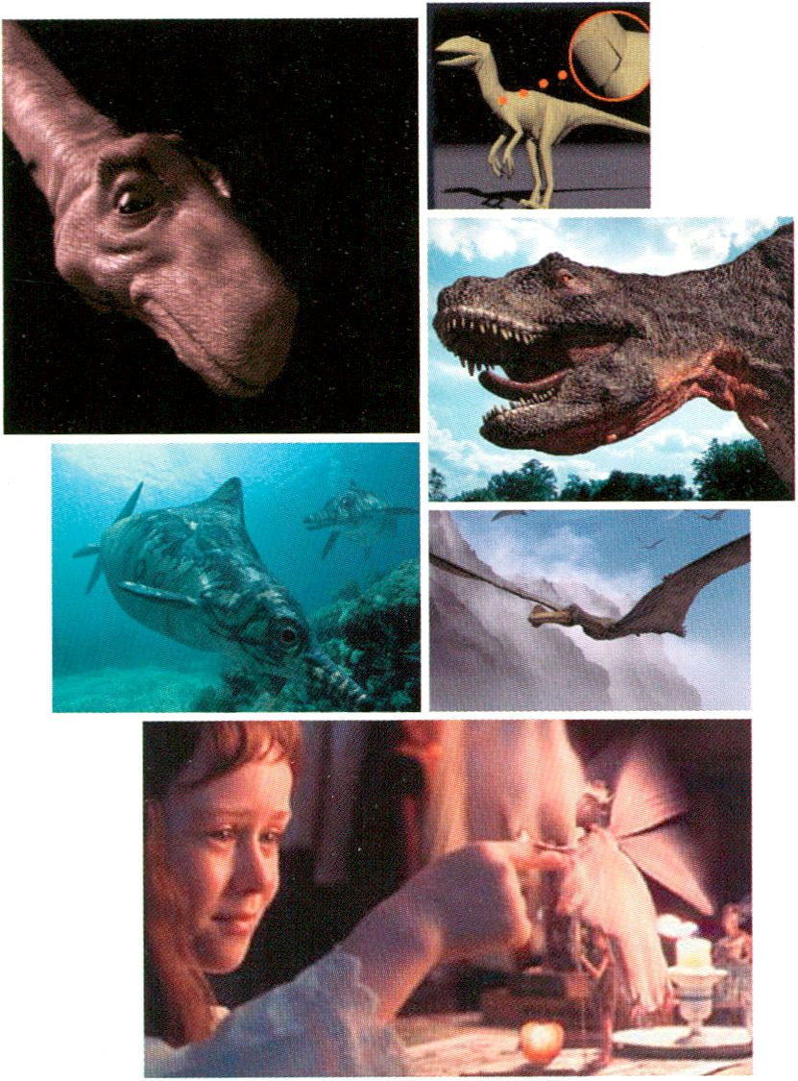ihre geschichte, ihre macher, ihre Verwendung
PRESENTATION
LAST EXIT MATRIX?
>12.00 H
mit/with:
Claudia Meglin,
Senor Artist Arri TV, D
Dr. Rolf Giesen,
Giesen Stiftung/Dt. Kinemathek, D
Kay Mac Kenneth,
Director & D.O.P., USA/D
EXMACH INA, F-angefragt/t.b.c.
Special Guest:
Florian Kainz,
Research & Development, ILM, USA
Die Entwicklung der Digitalen Effekte führt uns zurück zu den Anfängen des Kinos. Um
die Vielzahl der heutigen Techniken und deren Einsatzmöglichkeiten besser zu verste-
hen, werden verschiedene traditionelle Techniken, wie Stoptrick, Mehrfachbelichtungen,
Spiegeltricks, Matte Painting, Miniaturen und Optischer Printer und deren digitale
Weiterentwicklung an Hand von zahlreichen Filmbeispielen vorgestellt. Digitale
Techniken wie Digital Compositing, 3D, Tracking und Motion Control werden an Hand von
aktuellen Produktionsbeispielen erklärt.
Nach wie vor ist der Großteil der special effects mit Hilfe konventioneller Methoden rea-
lisiert. „Stop Motion“, der Vorläufer digitaler Animationen, bestaunten die Kinobesucher
erstmalig 1925 in dem Film „The Lost World“, wo beinahe fünfzig verschiedene
Dinosauriermodelle in Einzelbildern photographiert, auf 24 Bilder pro Sekunden
beschleunigt und dadurch zum Leben erweckt wurden. Heute können wir perfektionierte
Stop Motion Animationen bei „Wallace & Gromit“, der Kinderserie „Pingu“ oder dem
MTV Hype „Celebrity Death Match“ bewundern. Ein Problem bei der visuellen Umsetzung
mit Hilfe der Stop Motion Animation, liegt in der fehlenden Bewegungsunschärfe.
Tricktechniker von ILM lösten das Problem durch Einsatz der „Go-Motion“ Technik. Was
ILM für den Film „Dragonslayer“ aus dem Jahre 1981 noch als große Innovation verbu-
chen konnte, wurde dreizehn Jahre später für „Jurassic Park“ gegen computergenerierte
Dinos eingetauscht. Eine auf Algorhythmen basierende Simulation ersetzte so die her-
kömmlichen Kautschukmodelle. Die Präferenz für haarlose computergenerierte Wesen
ergab sich aus der Schwierigkeit, Tierfelle und Haare realistisch darzustellen. Für
Computer ist das ungeordnete Chaos wirklicher Natur ein noch nicht lösbares
Rechenproblem. Erneut waren es die Vorreiter von ILM, die mit „Mein großer Freund Joe“
auf diesem Gebiet den Durchbruch erzielten. Diese und andere Meilensteine der digita-
len Effekte sind Gegenstand der Präsentation: last exit matrix.
digital effects:
their history, their makers, their use
The development of digital effects takes us back to the early days of cinema. To give
audiences a better appreciation of modern techniques and their applications a host of
film clips are used to demonstrate such traditional techniques as the stop-camera effect,
multiple exposure, mirror tricks, matte painting, miniatures, optical printers and their
digital enhancement. Digital techniques such as digital compositing, 3-D, tracking and
motion control are explained with the help of examples from current productions.
Most special effects are still engineered with the help of conventional methods. Stop
motion, the forerunner of digital animation, was first presented to astounded cinema
audiences in 1923 in the film, ‘The Lost World’, for which some fifty different models of
dinosaurs were photographed in single frames, accelerated to 24 images per second and
thus made to look real. Today, stop motion animation has been brought to perfection in
‘Wallace & Gromit’, the children’s series, 'Pingu’, and the MTV hype, ‘Celebrity Death
Match’. One of the problems in visual conversion using stop motion animation is the lack
of sharpness due to movement. Animation technicians at ILM solved this problem by
using ‘go-motion’ technology. The film, ‘Dragonslayer’, was a great innovation for ILM in
1981. Thirteen years later it was elbowed aside by the computer-generated dinosaurs in
‘Jurassic Park’. A simulation based on algorithms replaced the traditional models made
of rubber. The preference for hairless creatures generated by computers is a result of the
difficulty in providing a realistic depiction of the skin and hair of animals. For computers
the unordered chaos to be found in nature is a computing is still a largely unresolved pro-
blem. Again it was the pioneers from ILM who achieved a breakthrough in this field with
‘My Big Friend Joe’. These and other milestones in digital effects are the subject of the
presentation entitled ‘last exit matrix’.

Industrial Light and Magic:
ein Studio schreibt geschichte
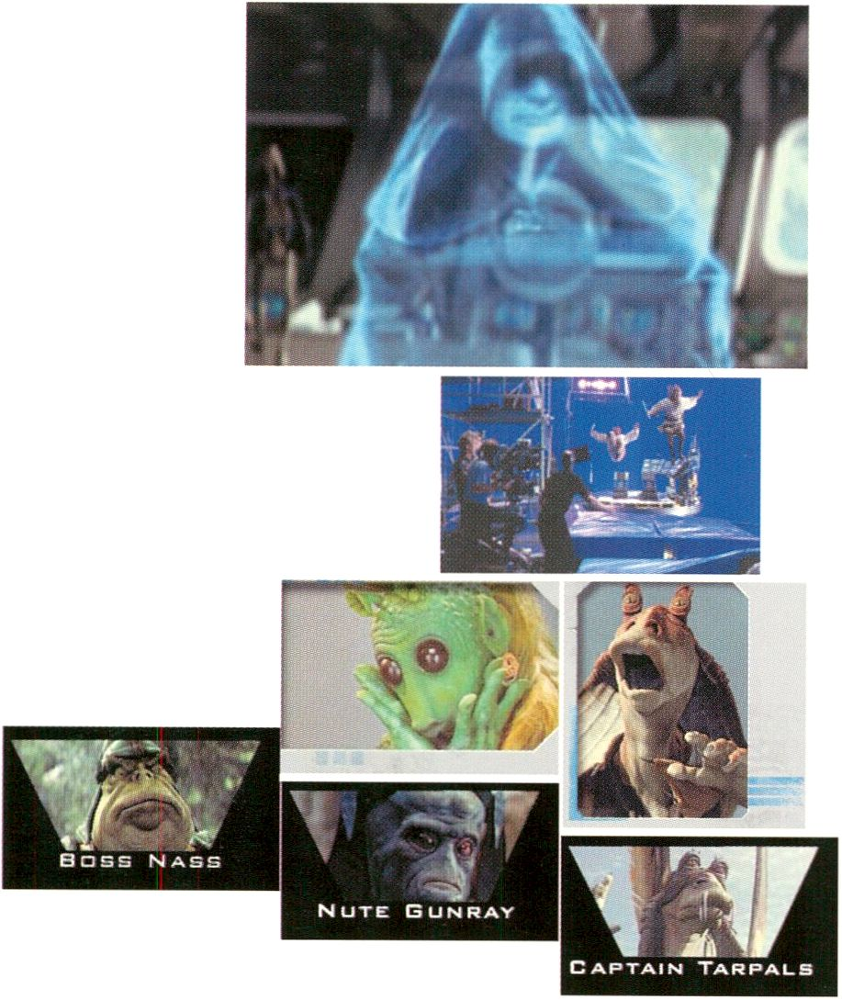Als George Lucas 1975 ILM gründete, tat er dies aus der Erkenntnis heraus, daß er für sei-
nen Film „Star Wars“ eine Vielzahl an visuellen Effekten kreieren mußte, die zu jener Zeit
jedes Elollywood Studio überfordert hätte. So machte er aus der Not eine Tugend und
schuf einem Zauberer gleich einen Zylinder, aus dem er und seine Mitarbeiter unermüd-
lich und immer wieder sich selbst übertreffend Kaninchen in den faszinierendsten Facet-
ten zaubern. Der Erfolg des Magiers basiert auf drei Charakteristika, die miteinander in
steter Verbindung stehen: Erschaffen neuer Techniken, Erforschen des Vorhandenen,
Synthese zwischen dem Alten und Neuen herstellen.
PRESENTATION
WIZARDS OF ILLUSION
>16.00 H
mit/with:
Florian Kainz
Research & Development, ILM, USA
Claudia Meglin
Senor Artist Arri TV, D
Dr. Rolf Giesen
Giesen Stiftung/Dt. Kinemathek, D
Hinter Industrial Light and Magic stehen aber mehr Namen als jener George Lucas. Inden
frühen Jahren waren das Männer wie: John Dykstra oder Ed Catmull, der 1979 zusammen
mit seinem Team ein Verfahren entwickelte, das es sechs Jahre später ermöglichte, das
erste dreidimensionale, digital erzeugte Wesen entstehen zu lassen: Ein Ritter, der im
Film „Young Sherlock Holmes“, aus einem mittelalterlichen Bild heraustrat.
Dennis Muren, der acht Oscars gewann, vollzog, durch den Umstieg auf Macintosh jene
Emanzipation, die einen Durchbruch in der Abhängigkeit des Filmschaffenden vom Infor-
matiker ermöglichte. Der Biß in den Apfel hatte die Schaffung eines neuen Paradieses zur
Folge, denn ILM gelang der ultimative Sprung in die digitale Epoche.
Unter Verwendung der Adobe Photoshop Software kreierten die Zauberlehrlinge das
Flüssigmetallwesen aus „Terminator 2: Judgement Day“ (1991). Ein Jahr später durfte der
staunende Zuschauer erstmalig in „Death becomes her“, die Modifikation menschlicher
Körperteile auf der Leinwand miterleben. Nach der „Indiana Jones Saga“, „Jurassic Park“,
„Casper“ und einer Vielzahl an weiteren Filmen sah George Lucas endlich jenen Stand
der Technik erreicht, den er Mitte der Achtziger vermißte, um seine „Star Wars Trilogie“
zu Ende zu führen. Mit „Phantom Menace“ hat ILM es schließlich geschafft, eine hybride
Wirklichkeit zu erschaffen, die Realität nicht mehr nachahmt sondern neu erschafft.
Industrial Light and Magic:
a studio makes history
When George Lucas set up ILM in 1975, he did so in the realisation that he had to create
a whole host of visual effects for his film, ‘Star Wars', which would have exceeded the
capacity of any Hollywood studio at the time. So he made a virtue of necessity and, like
a magician, he created a top hat out of which he and his untiring staff kept producing
ever better rabbits in a fascinating variety of shapes and forms. The magician’s success
is based on three inter-related factors: the creation of new techniques, research into what
already exists, the creation of a synthesis between the old and the new.
More names are associated with Industrial Light and Magic than just that of George
Lucas. In the early years there were men such as John Dykstra and Ed Catmull. Together
with his team Catmull developed a process in 1979 which six years later made it possible
to produce the first digitally generated 3 D creature - a knight who emerged from a
medieval painting in the film ‘Young Sherlock Holmes’.
Dennis Muren, who won eight Oscars, switched to Macintosh and thus brought about the
emancipation which led to a breakthrough in the dependence of the film-maker on com-
puter scientists. This bite of the apple resulted in the creation of a new paradise with ILM
making the ultimate leap into the digital era. Using Adope Photoshop software, the
apprentice conjurers created the liquid metal creature for ‘Terminator 2: Judgement Day’
(1991). A year later, astonished viewers were able to witness the modification of human
body parts on the screen for the first time in ‘Death Becomes Her’. Following the ‘India-
na Jones Saga’, ‘Jurassic Park’, ‘Casper’ and a host of other films, George Lucas finally
considered that the technology he had not had available in the mid-8os was sufficiently
well advanced for him to complete his ‘Star Wars’ trilogy. In ‘Phantom Menace’, ILM suc-
ceeded in creating a hybrid world which no longer copies reality but creates it anew.
Jetzt, wo alle Festivals für Medienkunst Netzprojekte auswählen und auszustellen versu-
chen, wo große Überblicksausstellungen organisiert werden, wo die ersten Publikatio-
nen zum Thema vorliegen - da waren im diesjährigen Wettbewerb die Einsendungen in
dieser Kategorie zum großen Teil uninteressant. Auch über die eingereichten CD-Roms
läßt sich ähnliches sagen.
Über einen Mangel an zum Wettbewerb eingeschickte Arbeiten konnte man nicht klagen,
wohl aber Uber einen Mangel an interessanten Projekten und Werken. Ist die große Zeit
der Netzkunst vorbei? Oder haben sich die Künstler bloß auf ein anderes Terrain begeben?
Einige der Arbeiten, die der Jury am besten gefallen haben, waren Computerspiele und
Softwareprojekte, mit denen sich die Künstler auf ein bislang weniger bearbeitetes Feld
begeben haben. Sind zukünftige Innovationen und Weiterentwicklungen eher von pro-
grammierenden Digitalkünstlern zu erwarten?
MULTIMEDIA ART#2
>18.00 H
mit/with:
Mongrel: Matthew Fuller
Medienkünstler, GB
Lisa Jevbratt
Medienkünstlerin, USA
Kurator/Curator, Moderator/Chair: Tilman Baumgärtel, D
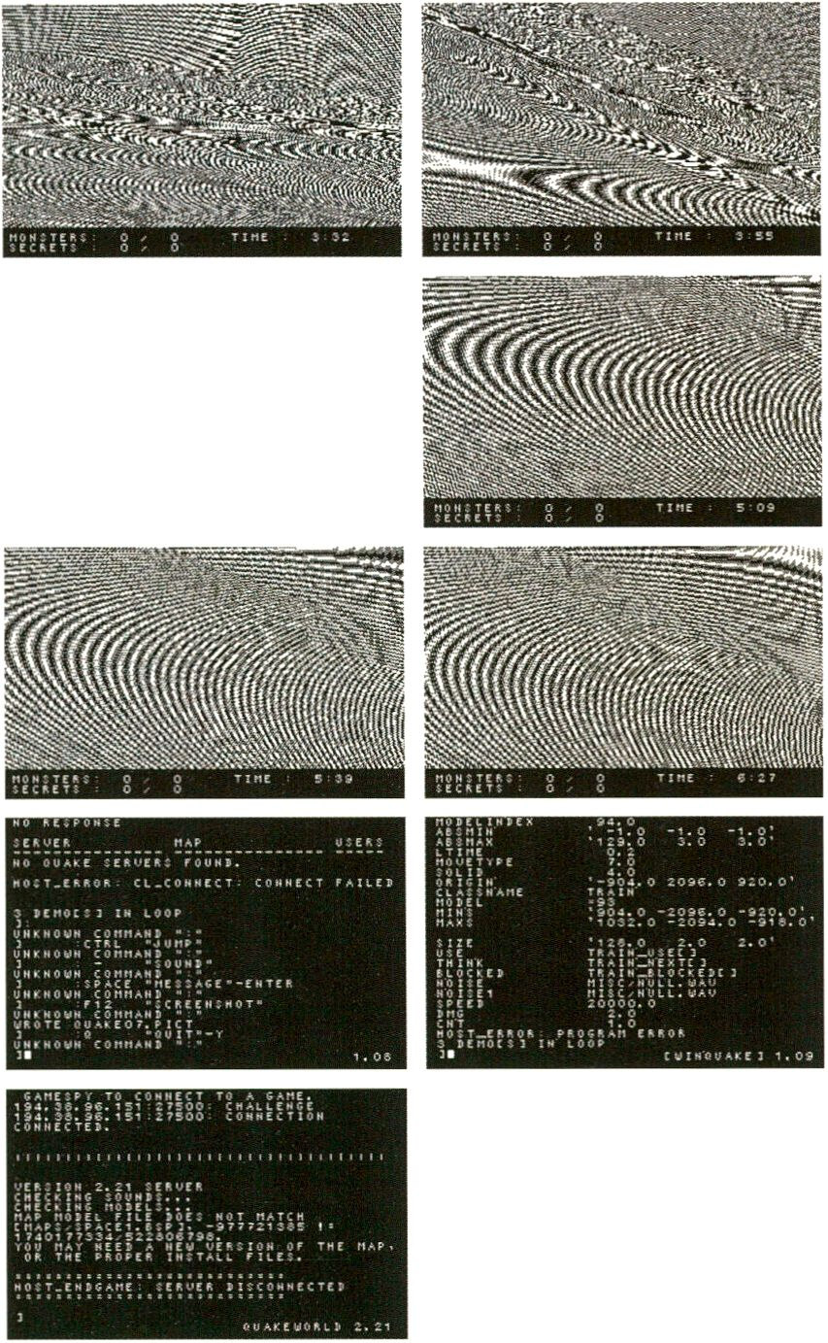
Auch einige der Künstler, die unter dem Label „Netzkunst“ bekannt geworden sind, haben
sich inzwischen aus diesem Bereich zurückgezogen und operieren in anderen Zusam-
menhängen. Gemeinsam ist ihnen allerdings, daß sie nach wie vor mit dem Computer als
kreatives Werkzeug arbeiten. Hier könnten sich für die Zukunft interessante Entwicklun-
gen ergeben.
Vielleicht war es die wichtigste Rolle der Netzkunst, Künstlern zum Umgang mit Compu-
tern zu ermutigen und sie mit Grundbegriffen der Programmierung vertraut zu machen.
Dies könnte in Zukunft zu einer anderen Art von Computerkunst führen, als jene, die unter
dem Namen „interaktive Medienkunst“ für lange Zeit jeden Umgang mit neuen Technolo-
gien einen schlechten Namen gegeben hat. Dafür müßte man sich allerdings dann einen
anderen Namen als Netzkunst einfallen lassen. Und für ein Festival wie die transmediale
ergäbe sich die Notwendigkeit, für solche Projekte eine neue Kategorie zu schaffen.
Just when every media art festival is attempting to select and exhibit network projects,
major overview exhibitions are being organised and the first publications on network art
are out, the competition entries in this category have proved largely uninteresting. The
same applies to the CD-ROMs.
While there was certainly no lack of competition entries, there was a definite lack of inte-
resting works and projects. Has network art passed its peak? Or have the artists simply
moved on to pastures new?Some of the works the jury liked best were computer games
and software projects, an area artists have seldom turned their attention to in the past.
Are innovations and developments, therefore, more likely to come from programming
digital artists in the future?
Some of those who have made a name for themselves as network artists have now quit
the field and are working in other areas. However, they continue to work with the com-
puter as a creative tool, so there may be some interesting developments ahead here.
Perhaps the key role of network art was to encourage artists to use computers in the first
place and to familiarise them with the basics of programming. This might lead in the futu-
re to a different kind of computer art than ‘interactive media art’, which for a long time
gave a bad name to every kind of use the new technologies were put to. This would
necessitate a different name than ‘network art’, though. And for a festival like the trans-
mediale it would mean setting up a new category for such projects.
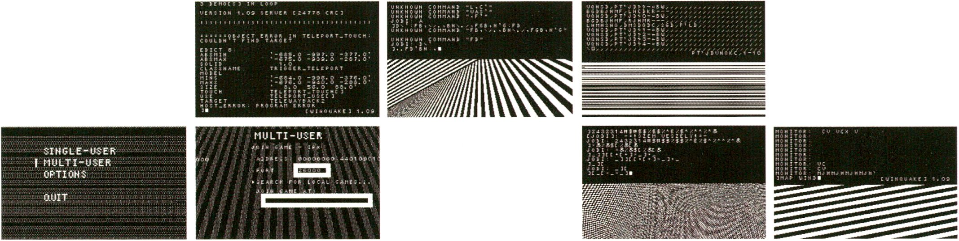

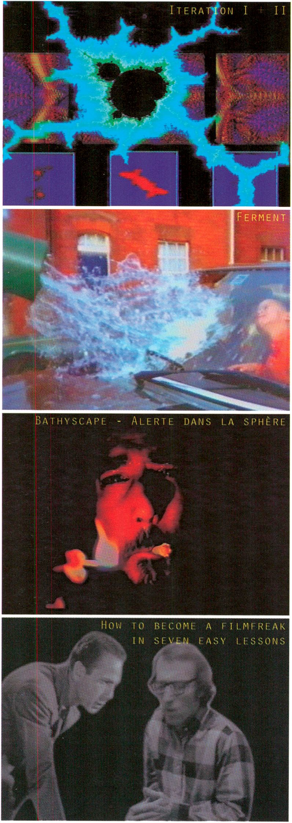
SCREENING
COMPETITION
SMART
>20.30 H
How to Become a Filmfreak in Seven Easy Lessons
Harald Schleicher
D, 1999, 7 Min.
Harald Schleicher, Wiesbaden
You will be taught all important information
about making films in seven simple lections
by people who are in the know: Humphrey
Bogart, Bette Davis, Robert de Niro, Woody
Allen, Marcello Mastroiani and many more.
They help to answer essential questions:
What is a good film script? What’s the job of
a director? How do I master the crisis of a
star - and my own? And what is all of this
costing?

Iteration I + II
Stefan Heusler
D, 199p, 14 Min.
Stefan Heusler, Köln
Iteration I + II zeigt im ersten Teil, anhand
eines wunderbar zärtlichen Beispieles, das
Phänomen der Video Rückkoppelung, die
hier sehr sparsam verwendet und mit ruhi-
ger Musik untermahlt wird. Im zweiten Teil
wird auf ungewohnte Art und Weise ver-
sucht die Ästhetik, die sich hinter der
mathematischen Formel der Iteration z->
F(F(F(F(F...F(z)..))))) verbirgt, darzustellen
und zu erklären. Selbstbezug ist der grund-
legende Faktor, auf dem die Chaostheorie
beruht. Sagt Fleusler.

Ferment
Tim Macmillan
GB, 1999, 4 Min.
LUX, London
Ein alter Mann sitzt mit seiner Enkelin auf
einer Bank auf einem Platz in der Stadt. Er
bricht plötzlich mit einem Flerzinfarkt zusam-
men und fällt zu Boden. Noch während er
fällt, werden die Bilder langsamer; jedes Bild
scheint einzufrieren, sein eigenes Echo her-
vorzurufen und sich zum Panorama aufzu-
bauen. Es beginnt ein mit time - slice Kame-
ra gedrehter Trip durch die Stadt, der beim
Tod des alten Mannes beginnt und bei der
Geburt eines Kindes an einem anderen Ort
dieser Stadt endet.

Bathyscape - Alerte dans la sphère
Fredo Merto & Philmarie
B, 1999,1 Min.
Need Productions, Brüssel
Prof. Auguste Piccard experimentiert mit
einem neuen Typus von Individual-U-Boot,
mit dessen Flilfe Meerestiefen erreicht wer-
den können, die noch nie ein Mensch zuvor
gesehen hat. Der Mann, der mit dem U-Boot
in die Tiefe fahren wird, ist der tapfere René.
Die Klappe des U-Boots schließt sich, und
es beginnt eine finstere Höllenfahrt für den
jungen Helden, die jede Menge Aufregung
mit sich bringt...
In sieben einfachen Lektionen erfahren Sie
alles Wissenswerte über das Filmemachen -
von Leuten, die sich auskennen: Humphrey
Bogart, Bette Davis, Robert de Niro, Woody
Allen, Marcello Mastroiani und viele andere.
Sie helfen, essentielle Fragen zu beantwor-
ten: Was macht ein gutes Drehbuch aus?
Worin besteht die Aufgabe des Regisseurs?
Wie überwinde ich die Krise des Stars - und
meine eigene? Und was kostet das alles?
In its first part, Iteration I + II uses a won-
derfully loving example to show the pheno-
menon of video feed back, which are
carefully employed and accompanied by
soft music. In the second part, the video
attempts to show and explain the asthetics
hidden behind the mathematical formula of
the iteration z-> F(F(F(F(F...F(z)..))))) in a
very unsual way. Self-reference is the funda-
mental factor that is the basis for the chaos
theory, as Heusler asserts.
An old man is sitting on a bank with his
granddaughter at a square in the city. Sud-
denly, he collapses with a heart attack and
falls onto the ground. While he is falling
down, the images become slower, each
single image seems to freeze, generating its
own echo and to construct a panorama. A
trip through the city begins, filmed with a
time - slice camera. It starts with the old
man’s death and stops with the birth of a
child at the other end of the city.
Professor August Piccard experiments with
a new kind of one person submarine which
allows to reach sea depths nobody has ever
seen before. The brave René is the man who
will be diving with the submarine into the
abyss. The submarine’s hatch is closed, and
for the young hero a dark, adventurous hell
ride begins.
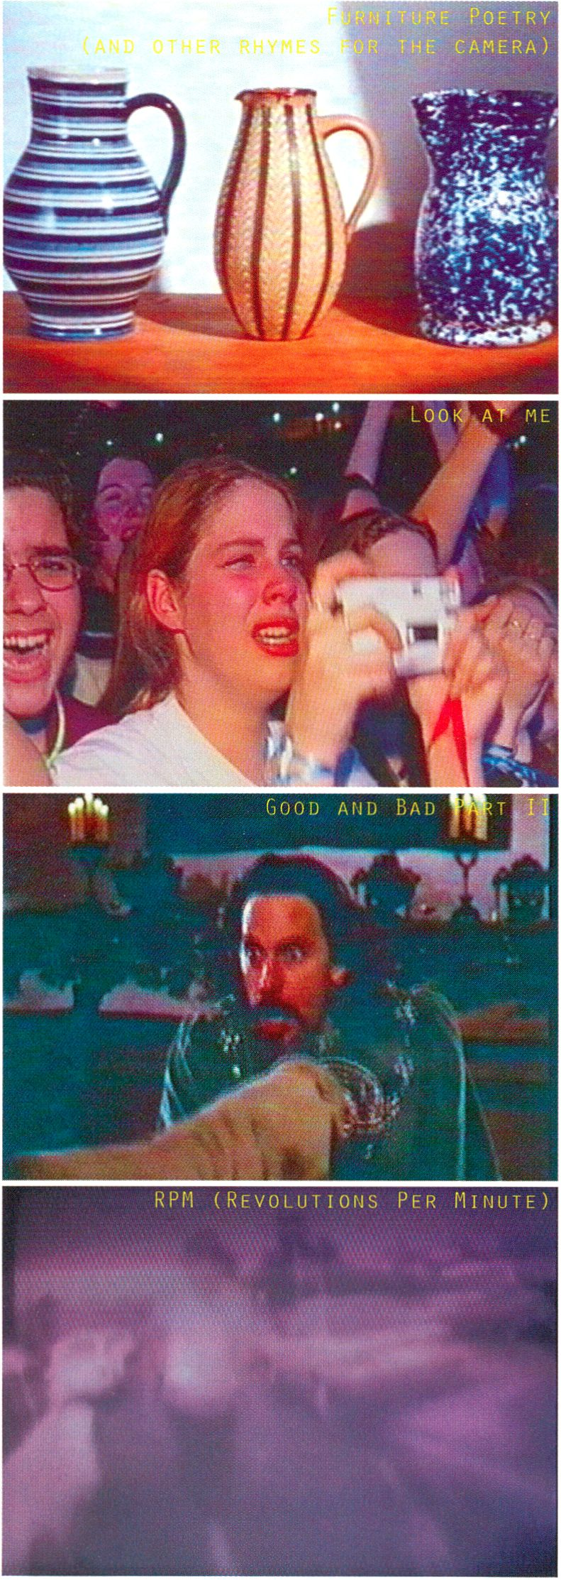Witziger Film aus Einzelbildern von Möbel-
stücken und Einrichtungsgegenständen,
der mit der bekannten Trägheit des Auges
spielt: Eine Folge von Einzelbildern wird in
schneller und rhythmischer Reihenfolge
hintereinander gezeigt, so daß Vasen,
Tische, Schalen, Schränke und Stühle tan-
zen, ja, das gesamte Zimmer steht nicht
mehr still...
SCREENING
COMPETITION
smArt
>20.30 H

Furniture Poetry (And Other Rhymes For The Camera)
Paul Bush
6B, 1999, 6 Min.
LUX, London

Look at Me
Peter Stel
NL, 1998, 4 Min.
Monte Video, Amsterdam
Nicht nur, daß weibliche Teenager von Boy
Groups fasziniert sind - auch die weibli-
chen Teenager sind faszinierend: Der Kurz-
film von Peter Stel zeigt eine Gruppe von
Fans bei einem Boy Group-Konzert, die in
ekstatische Verzückung geraten sind und
wilde Töne von sich geben. Durch Manipu-
lationen am Filmmaterial (slow motlon)
gerät der Betrachter in die Welle der
Hysterie einer fremden Spezies.

Good and Bad Part II
Assaf (Safy) Etiel
D, 1991/1999, 3 Min.
Assaf (Safy) Etiel, Berlin
Das Material für diese Video-Scratch-Arbeit
von Assaf (Safy) Etiel entstammt dem Kin-
derfilm „The Prince's Bride“ aus den 80er
Jahren, der die klassische Geschichte des
Kampfes zweier Recken um die schöne Prin-
zessin erzählt. Dabei wurde eine - für einen
Kinderfilm ungewöhnlich brutale - Fechts-
zene verwendet, in der sich Protagonist und
Antagonist ein hartes Duell liefern.

RPM (Revolutions Per Minute)
Fernando Llanos
MEX, 1998, 7 Min.
Escuela Nacional de Pintura, Escultura y Grabado
Piropos sind Sprüche, mit denen mexika-
nische Männer Frauen anbaggern und die
sie möglichst pausenlos und bei allen
Gelegenheiten anbringen. Piropos sind oft
komisch und reichlich deftig, oder haben
Sie schon mal den Spruch gehört: „Dein
Hintern Ist so süß, daß er Marshmallows
scheißt“? Llanos’ Video gibt sich der Frage
hin, wie Männer und Frauen sich In einem
alltäglichen Kontext zueinander verhalten.
A funny film comprised of single images of
pieces of furniture and home assecoires.
The film is playing with the eye's familiar
inertia: A series of individual images is
shown in rapid and rythmic order so that
vases, tables, bowls, cupboards und
chairs are dancing. The whole room is no
longer standing still.
Not only are female teenagers fascinated
with boy groups - the female teenagers
themselves are fascinating: The short film
by Peter Stel shows a fan group at a boy
group concert. They get into an ecstastic
excitement and are uttering wild sounds.
The film material is manipulated (slow
motion), so the viewer is getting into the
wave of hysteria of a strange species.
The material for this video scratch work by
Assaf (Safy) Etiel originates from the child-
ren’s film ‘The Prince's Bride' from the Eigh-
ties. It is the classical story that tells the
fight between two warriors over the beauti-
ful princess. For this film, a rapier fight
scene - unusually brutal for a children’s film
- was used. The main character and his
opponent are fighting a tough duel.
,,La Esmeralda“, Mexico D.F.
Piropos are lines used by Mexican men to
hook up with women. They try to use them
constantly, if possible, and on any occasi-
on. Piropos are often funny and pretty
crude - or have you ever heard a line like:
‘Your bottom is so sweet that it shits
marshmallows.'? Llanos' video explores
the question how men and women are
interacting in a daily context.
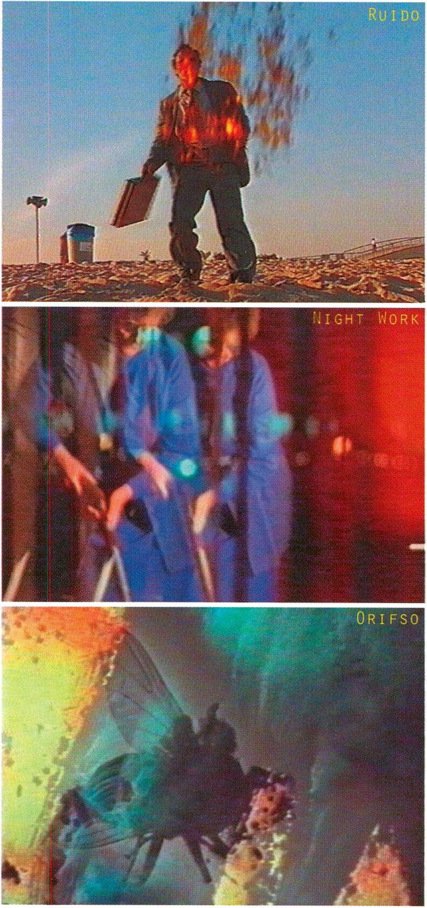Ruido
SCREENING
COMPETITION
SMART
>20.30 H
Pedro Ballesteros
E, 1999,13 Min.
Pedro Ballesteros, Barcelona
Ein Vertreter für nutzlose Dinge läuft auf
seinen täglichen Verkaufsgängen durch
Barcelona, das mit Baustellen übersät und
an allen Ecken und Enden aufgerissen ist.
Dem Boden scheint eine merkwürdige
Substanz zu entweichen, die seltsame Vor-
gänge bewirkt: Der Mann beginnt zu bren-
nen, gleichwie er auch an allen Plätzen, an
denen er vorbeigeht, ein Feuer auslöst.
Schließlich wird sogar das Meer zur Flam-
menhölle.

Nightwork
Miranda Pennell
GB, 1998,14 Min.
LUX, London
Ein spaciger Film über den Londoner Büro-
alltag, der mit einer Putzfrau beginnt, die
beim Staubsaugen der Büroräume Mono-
loge führt, bevor die Angestellten ihre
Arbeit beginnen. Das gesamte Büroteam
wird durch Outfit, Kleidung, Gesten und
innere Stimmen gnadenlos charakteri-
siert: Der senile Chef, der seinen Tag mit
einem ferngesteuerten Hubschrauber ver-
bringt; die karrieregeile Zicke, die sich sel-
ber zujubelt; die übergewichtige, romanti-
sche Schreibkraft; der Beamtentyp, der
nach oben buckelt und nach unten tritt.

Orifso
Lis Rhodes
GB, 1999,12 Min.
LUX, London
Durch Mikro- und Makroaufnahmen, Durch-
leuchtungen und Überlagerungen von Ober-
flächen, Steinen, Wellen, Insekten, Gabeln
und immer wieder auftauchenden Ansich-
ten von Pferden entsteht in der Kombination
mit minimalem Klang, der manchmal an
Gefechtsgeräusche erinnert, eine poetische
Bildcollage. Allmählich fokusieren die Bilder
zunehmend Winterlandschaften, die mit
Schrifttafeln von Austragungsorten des 2.
Weltkrieges konterkarriert sind...
On his daily sales trip through Barcelona
which is covered by construction sites and
torn open on everywhere, a salesman for
useless items is running through the city. A
strange substance seems to emanate from
the ground, resulting in weird actions: A
man begins to burn and ingnites all squa-
res he is passing. Finally, even the sea
turns into a hell of flames.
An odd film about the daily office routine
which begins with a charlady before the
employees begin their work day. While
hoovering the floor, she talks to herself.
The whole office team is painfully charac-
terised by their outfits, clothes, gestures,
and inner voices. The senile boss, who
spends his days with a remote-controlled
chopper; the career-oriented bitch who is
only celebrating herself; the overweight,
romantic secretary; and the clerk, who
bows to superiors and kicks the under-
lings.
A poetical collage of images is generated
through micro and macro exposures, X-ray
like beams, superimpositions, stones,
waves, insects, forks and repeatedly emer-
ging images of horses. It is combined with
a minimal sound that sometimes is remi-
niscent of battle noise. Slowly, the images
are focusing on a winter landscape which
is contrasted by battle theatres of the
Second World War.
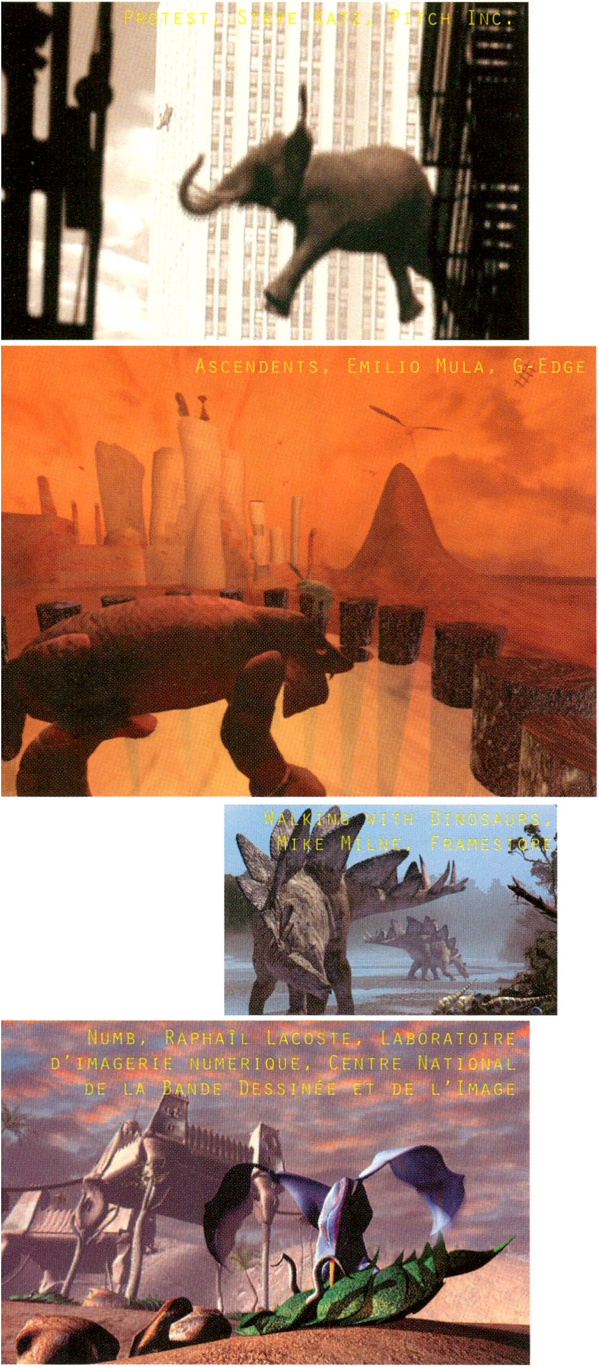Gilbert Dutertre,
SCREENING
THE BEST OF
I MAG I NA 2000
>22.30 H
präsentiert die Sieger des Prix Pixel-INA 2000.
Die Imagina, das Forum für Bilder jenseits der Vorstellungskraft, Ist ein Wettbewerb des
Institut National de L’AudiovIsuel (INA) und des Festival de Television de Monte Carlo.
Seit 18 Jahren enthüllt die Imaglna neue Gebiete In der Bildbearbeitung, die zwar schon
entdeckt, nicht aber erforscht worden sind. Das Forum widmet sich den innovativsten
Arbeiten in verschiedenen Gebieten der modernen Bildtechnologie: Computergenerierte
Bilder und automatische Animationen, Digitalproduktionen und Spezialeffekte, intelli-
gente Anwendungen und erweiterte Realität, Spiele und virtuelle Communities, virtuelle
Welten und Cyberspace, sowie Web Casting, Architekturräume und Scantechnologie für
die Medizin.
In ihrem 19. Jahr konzentriert sich die Imaglna 2000 auf 3D- und interaktive Techniken
wie die aktuelle Diskussion über die Verschmelzung von Fernsehen und Internet. Das
Ereignis bringt Computergrafikkünstler, Designer, Filmschaffende, Softwareproduzenten,
Industrielle, Wissenschaftler und Dienstleister zusammen. Imaglna ist bekannt als das
europäische „Rendez-vous“ der Bildprofis. Eine Reihe von Konferenzen, Podiumsdiskus-
sionen und Workshops, auf denen Spezialisten aus aller Welt Zusammenkommen, setzt
sich mit den ungewöhnlichsten Innovationen der neuen Bildbearbeitungstechnologie
auseinander. Darüber hinaus bietet das „Innovation Village” der Imagina die Möglichkeit
für Unternehmen, Labors und Universitäten, neuartige Flardware, Experimente, Anwen-
dungen und Produkte aus ihren jeweiligen Entwicklungsprogrammen zu präsentieren.
Der Prix Pixel-INA ist ein internationaler, jährlich stattfindender Wettbewerb, In dem die
Öffentlichkeit und eine Expertenjury die weltweit besten Produktionen auszeichnen, die
sich der neuen kreativen Werkzeuge bedienen. Die Preise werden - um nur einige zu nen-
nen - in den Kategorien zwei- und dreidimensionale Animationen, Musikvideos, Spezial-
effekte, Spiele und Werbung vergeben.
Gilbert Dutertre, Mitarbeiter des „Innovation Village” und Entwicklungsmanager der Ima-
gina, wird direkt nach der Imagina 2000 die Gewinner des Prix Pixel-INA erstmals prä-
sentieren: Diese Ausstrahlung auf der transmediale zeigt die besten der preisgekrönten
computergenerierten Bilder.
Gilbert Dutertre,
presents the Prix Pixel-INA 2000 winners
Imagina, the forum for images beyond imagination, is an event produced by the INA
(Institut national de I’audiovisuel) and the Festival de Television de Monte-Carlo. For the
last 18 years, Imagina has uncovered territories in the area of images that are beckoning
yet unexplored by new technologies. The forum is devoted to the most innovative works
in various fields of advanced image technologies such as: computer-generated images
and automatic animation, digital production and special effects, intelligent agents and
extended reality, games and virtual communities, virtual worlds and cyberspace, webca-
sting, architectural spaces and medical scanning.
Imagina 2000, in its 19th edition, focuses on 3D and interactive techniques as the current
discussion about the convergence of TV and Internet. The event gathers computer gra-
phics artists, designers, movie professionals, software editors, industrials, scientists and
service providers. Imagina is acknowledged to be the European ‘rendez-vous’ for image
professionals. A cycle of conferences, panels and workshops, convening international
specialists, discusses the most remarkable innovations in new image technologies. In
addition, the Innovation village of Imagina is an area presenting innovative installations,
experiments, applications and products as part of their development programmes crea-
ted by companies, laboratories and universities
The Prix Pixel-1 NA is an international annual competition, whose jury of professionals
and the public honour the best productions using these new creative tools from around
the world. The awards are presented to 2D and 3D Animations, Music Videos, Special
Effects, Games and Advertising, to name only a few categories.
For the first time, directly after the Imagina 2000 festival, Gilbert Dutertre, a member of
the Innovation village of the Imagina and its development manager, will present the Prix
Pixel-INA winners. The screening at the transmediale will show the best of the award win-
ning computer-generated images.

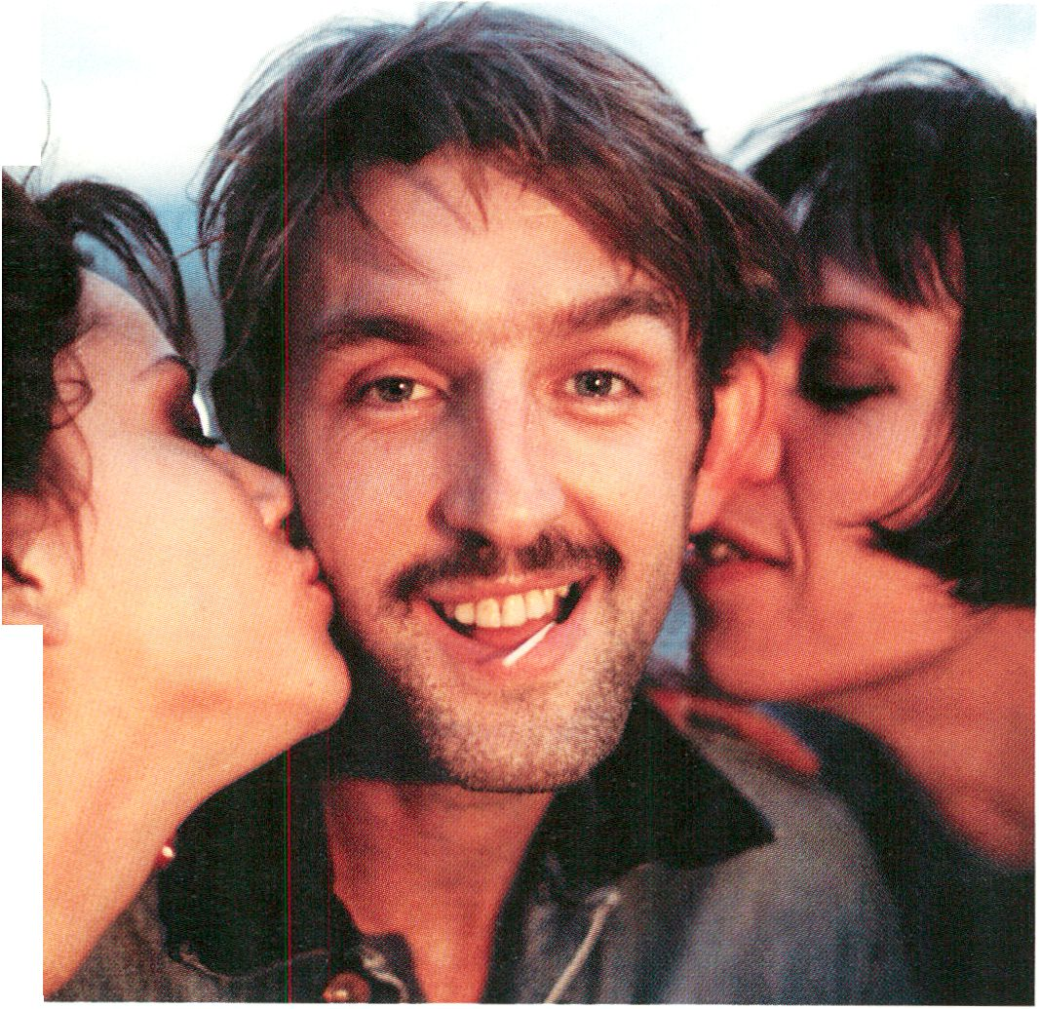a digital (r)evolution in filmmaking?
PANEL
THE DIGITAL
CAMERA PROJECT
>12.00 H
mit/iv/f/7:
Jonathan Wells,
director of the ResFest Digital Film Festival, San Fransisco, USA
Eoin Moore, filmmaker, Berlin
Pablo Casacuberta, filmmaker, Uruguay
Wim Wenders, director USA/D (angefragt/t.b.c.)
Moderator/Chair:
Nils Roller, Kunsthochschule für Medien, Köln
Kuratoren ¡Curators:
Susanne Jaschko, Anke Hoffmann
Alle reden über Digitales Video. Aber was ist wirklich so sensationell daran? Welche
Chancen und Gewinne birgt die technische Revolution für die Produktion, Distribution
und nicht zuletzt für die Ästhetik der Filme?
Die Vorteile scheinen auf der Fland zu liegen: Digitale Videokameras erlauben ohne
große finanzielle Ressourcen Spielfilme in einer Kinoästhetik zu drehen, wie es bisher
nicht möglich war. Das beweisen nicht nur die DOGME95 Filme. Vor allem für unabhän-
gige Filmemacher ist das ein erheblicher Vorteil. Oft mit einem nur kleinen Budget aus-
gestattet, können sie Filme realisieren, die nicht an die Videoästhetik einer H1-8 Kamera
erinnern müssen - aber durchaus dürfen - und so auch für ein breites Publikum erreich-
barwerden. So hat auch Eoin Moore, dessen DFFB-Abschlußfilm „plus-minus-null“ (Foto)
mit mehreren Preisen auf Filmfestivals in München und Turin ausgezeichnet worden ist,
auf DV gesetzt. Moore, irischer Filmemacher aus Berlin, schätzt die digitale Filmarbeit
insbesondere aufgrund der kreativen Spontanität und des dokumentarischen Charak-
ters, die bei der Arbeit mit Videokameras entstehen. Ähnliche Argumente kann auch
Pablo Casacuberta, junger Filmemacher aus Uruguay, Vorbringen, der sein Spielfilmde-
but „Another George“ mit digitalen Videokameras produziert hat. Darüberhinaus
beschäftigt ersieh mit den wichtigen Fragen nach der Distribution von DV-Filmen. Denn
was nützt die Freiheit zu Filmen, wenn es keine offenen Foren für die Distribution dieser
Werke gibt? Fragen wie diese beeinflussen auch die Arbeit bereits namhafter Regis-
seure wie Wim Wenders, der dem besonderen Stil seines Films „Buena Vista Social Club“
durch die Vorteile des Mediums erzeugte.
Eines der wichtigsten Foren für die Präsentation von digitalen Filmarbeiten hat Jonathan
Wells mit dem ResFest Digital Film Festival geschaffen (dem auch ein eigener Abend auf
der transmediale 2000 gewidmet ist). Zusammen mit dem Kurator der „digitale“ Köln,
Nils Roller werden die Filmexperten Uber die Fragen rund um das gehypte Thema Digital
Video debatieren und eigene Filmbeispiele vorstellen.
Der Film „Another George“ von Pablo Casacuberta und Yuki Goto wird direkt im Anschluß
an das Panel gezeigt.
Everybody is talking about digital video. But what, in fact, is so sensational about it?
What opportunities and benefits does this technical revolution hold out in terms of pro-
ducing and distributing films and, no less importantly, in regard to film aesthetics?
The advantages would appear to be obvious. Even with sparse financial resources, digi-
tal video cameras make it possible to shoot films possessing a cinema aesthetic surpas-
sing anything previously possible on comparable budgets. The DOGME95 films (among
other examples) have provided the proof. For independent filmmakers especially, the
benefits are considerable. Often working on a tight budget, they can make films that
don’t inevitably recall to mind the video aesthetic of the HI-8 camera (although they cer-
tainly can achieve such an effect, if that is what is wanted), and so reach a wider audien-
ce. Eoin Moore, for one, whose graduation film ‘plus-minus-null‘ (photo) won several pri-
zes at film festivals in Munich and Turin, placed his faith in DV. An Irish filmmaker based
in Berlin, Moore particularly appreciates digital filming for the creative spontaneity and
documentary character produced through working with video cameras. Similar argu-
ments are offered by Pablo Casacuberta, a young Uruguayan filmmaker whose feature-
film debut ‘Another George' was produced with digital video cameras. Casacuberta is
also interested in important questions of how DV films can be distributed. After all, what
good is the freedom to film if no open forums exist for distributing the products? Questions
such as these also influence the work of such famous directors as Wim Wenders, who
used the advantages the medium offers to devise the special style of his film ‘Buena Vista
Social club’.
With the ‘ResFest Digital Film Festival’ (to which the transmediale 2000 is devoting an
entire evening), Jonathan Wells has created one of the most important presentation plat-
forms for digital film. Along with Nils Roller, the curator of the 'digitate' festival in Colo-
gne, Wells and the other film experts will take the floor to debate the issues relating to
the hyped subject of digital video, and present examples of their own work.
This panel discussion will be directly followed by the screening of ‘Another George' by
Pablo Casacuberta and Yuki Goto.

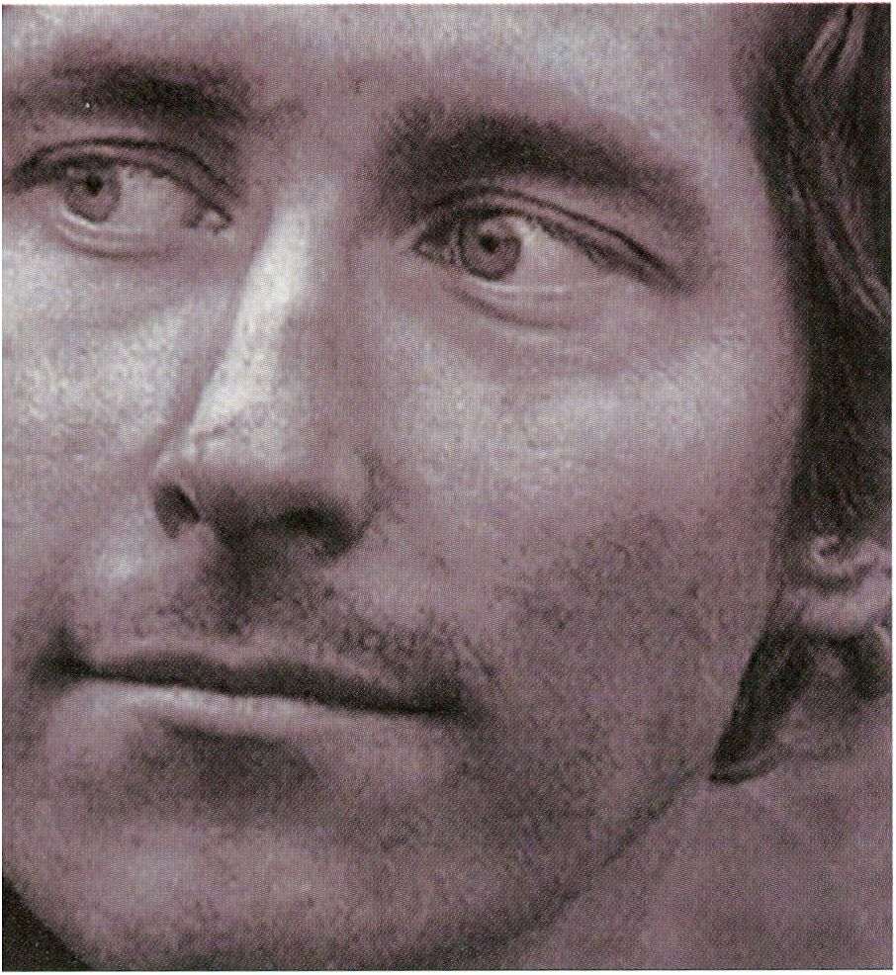„Another George” 1998, UK
A DIGITAL FILM
>16.00 H
Die englische Landschaft, betrachtete durch urugayische und japanische Augen, in ein-
drucksvollem, cineastischen schwarz/welß DV wiedergegeben. „Another George” erzählt
von einem französischen, schlaflosen Archäologen, der die Geschichte des Heiligen St.
Georg niederschreibt. In den rastlosen vier Tagen, in denen Georg auf seinen Professor war-
tet, begegnet er einem Dorfjungen, der ihm einen wunderlichen Fund schenkt und einem
Paar, das in philosophische Gespräche versunken ist. Alle seine Begegnungen scheinen
nicht die Antwort auf das zu liefern, was Georg sucht, wenn seine halbwachen Träume ihn
in eine antike Welt entführen. Der Film, gesprochen in Französisch, Englisch, Japanisch,
Deutsch und Chinesisch, ist eine Mischung aus Humor und Spannung, Traum und Schlaf-
losigkeit, Spiritualität und Small Talk. Ein subtil-aufreibender Film, dessen Charaktere als
auch seine Ästhetik an einen Jim-Jarmusch-Remix von Rossellini erinnern.
„Another George” wurde als digitaler Videofilm in zehn Tagen mit einem sehr begrenzten
Budget gedreht. Beim Filmen wurden nur natürliches Licht und herkömmliche Lampen
verwendet. Es gab einzig zwei professionelle Schauspieler: Einer von ihnen erscheint
kurz in einer Nebenrolle; der andere war ein trainierter Hund, der schon in vielen ande-
ren Produktionen zu sehen war. Beide Regisseure erscheinen in Nebenrollen. Einige Figu-
ren sprechen ihre Dialoge zwar in Japanisch und Chinesisch, doch in Wirklichkeit konn-
ten sich die Schauspieler untereinander nicht verständigen. Nur zwei der fünf
französischen Rollen im Film waren mit Franzosen besetzt.
Die Regisseure:
Yukihiko Goto, Nagoya, Japan (geb. 1968). Arbeitete als Journalist, Produzent und Regis-
seur von Kurzfilmen und Fernsehprogrammen in Japan bevor er nach Großbritannien
ging. Dort besuchte er das London College for Printing und die Northern Media School,
wo er einen Magisterabschluß erwarb.
Pablo Casacuberta, Montevideo, Uruguay (geb. 1969). Er schrieb vier Romane, von
denen einer 1996 den Nationalpreis des Landes gewann. Pablo Casacuberta arbeitete als
Designer für das Fernsehen sowie als Regisseur für Werbespots und Musikvideos in Lat-
einamerika und Großbritannien, wo er auch seinen Magister im Fach „Experiementelle
Medien” erhielt. Er unterrichtete Design beim Film und Fernsehen.
The shires landscape, seen through Uruguayan and Japanese eyes is rendered in impres-
sively cinematic DV monochrome. ‘Another George’ tells the story of an insomniac
archeologist rewriting the Quest of St. George. During four restless days George, who is
awaiting his professor in the English countryside, entangles with a village boy, who gives
him a marvellous object, a couple absorbed in philosophical thoughts. All the encoun-
ters seem not to answer what Georg is seeking for, when he falls into half-awake dreams
of ancient worlds. The film spoken in French, English, Japanese, German and Chinese, is
a mixture of humour and suspense, dream and insomnia, spirituality and small talk. A
subtly unnerving film, resembling a Jim Jarmusch remix of Rossellini in its characters as
well as with its aesthetics.
‘Another George’ was shot on digital video in ten days on a shoestring. Exclusively natu-
ral light and domestic lamps were used during filming. There were just two professional
actors in the film. One appears briefly in a secondary role; the other one was a trained
dog featured in many other productions. Both directors appear in it, in secondary roles.
There are a couple of characters that have dialogues in Japanese and Chinese, but in real
life the actors didn't understand each other's language. Only two of the five French cha-
racters in the film were native speakers.
The directors:
Yukihiko Goto, Nagoya, Japan (1968). Worked as a journalist, producer and director of
short films and TV programmes in Japan before moving to Britain, where he attended the
London College of Printing and the Northern Media School, that awarded him a Master
of Arts.
Pablo Casacuberta, Montevideo, Uruguay (1969). Wrote four novels. One of them won
the National Prize in his country in 1996. Worked as a designer for TV and director of com-
mercials and music videos in Latin America and Britain, where he also did a Master of
Arts in Experimental Media and was a Lecturer in Design for Film and Television.
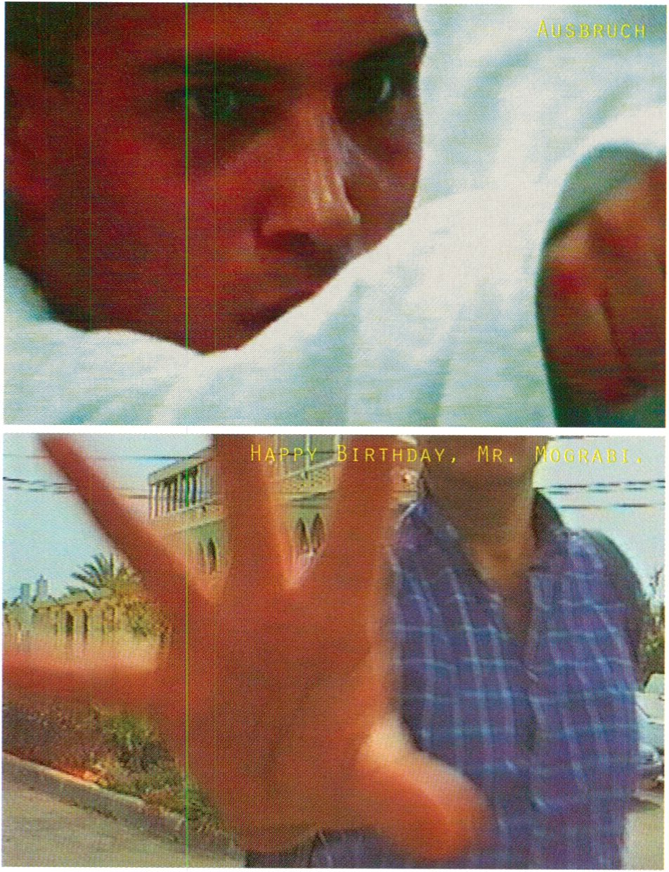
SCREENING
COMPETITION
STUMBLING INTO
CONFUSION
>20.30 H

Ausbruch
ZUli Aladag
D, 1999,19 Min.
j e k edition # 1 (junges europäisches kino), Köln
Ein junger Türke: Ist er ein-junger Türke
mit deutschem Wohnsitz oder ein junger
Deutscher mit türkischer Abstammung?
Dies ist nicht nur der schwierige
Hintergrund der Hauptperson in diesem
Film - es ist die Realität vieler junger
Menschen in aller Welt. Der Film spielt im
berüchtigten Berliner Bezirk Kreuzberg,
Heimat der meisten Türken in Berlin. Ihre
Schwierigkeiten sind programmiert, dies
gilt vor allem für die junge, rebellische
Generation. Aber die Probleme, die im Film
gezeigt werden, haben überraschender-
weise eine ganz andere Ursache.

Happy Birthday, Mr. Mograbi.
Avi Mograbi
II1999, 77 Min.
Avi Mograbi, Tel Aviv
Ein Dokumentarfilmemacher erzählt die
traurige Geschichte eines schiefgelaufe-
nen Immobilienhandels. Gleichzeitig setzt
er sein Leben und seine Karriere fort: Er
wird für zwei Aufträge angeworben - er
soll einen Dokumentarfilm über den 50.
Geburtstag des Staates Israel herstellen
(dies ist gleichzeitig sein eigener
Geburtstag). Daneben soll er für einen
palästinensischen Produzenten die ehe-
maligen Palästina-Gebiete in Israel filmen.
Dieser Auf- trag entwickelt sich zu einem
rechercheintensiven Bericht, der in ihm
derart vielschichtige Gefühle loslöst, daß
er mit Ihnen nicht mehr fertig wird.
Schließlich entwickeln sich die beiden ver-
schiedenen Geschichten zu einer
Erzählung, in der sie nicht mehr voneinan-
der unterschieden werden können. Der
Zuschauer wird auf einer Reise durch
Israel, durch einen Staat, der seinen
Geburtstag feiert, mitgerissen. Dies ist nur
ein weiteres Symbol, mit dem die Politiker
sich beschäftigen, die unwirklicher als die
ganze Geschichte selbst erscheinen.
Manche Bilder laufen rückwärts und schei-
nen die fortlaufende Erzäh- lung zu stören,
weil sei wie Geisterbilder über den
Fernseher flimmern - wirken aber realer
als die richtigen Bilder: Sie zeigen die
Gebiete, die einst den Palästinensern
gehörten.
A young Turk, a young Turk with German
residancy or a young German of Turkish
descent? This is not just the difficult back-
ground of the film’s main character. It’s the
reality of many youngsters around the
world. The film takes place in Berlin's infa-
mous Kreuzberg district which is home to
the majority of the Turkish population
living in the city. Difficulties are certain,
particularly among the young and rest-
less. But the problem’s depicted in the film
come from an unexpected direction.
A documentary film maker is telling us the
sad story of a real estate deal that went
wrong. Parallel to that he goes on with his
life and carreer and he is hired to do two
jobs, one is a documentary about the cele-
brations of the 50'th anniversry of the
state of Israel (which coincidentally hap-
pens to be on his birthday). The other job
is for a Palestinian producer who asks him
to document with his camera sites in Israel,
previously have been owned by
Palestinians. This work turns out to be an
investigative report that evokes feelings
to the director too complex to handle.
These separate stories develope together
and are too difficult to be kept apart. The
viewer is swept along in a trip through
Israel, a state celebrating it's birthday,
which is just another symbol being played
with by politicians, that appear as if they
are more fictive then the whole story itself.
Only few things are real. The images that
run backwards and seem to disturb the
running story, appearing like TV ghost pic-
tures showing us sites that used to be
owned by Palestinians are real.

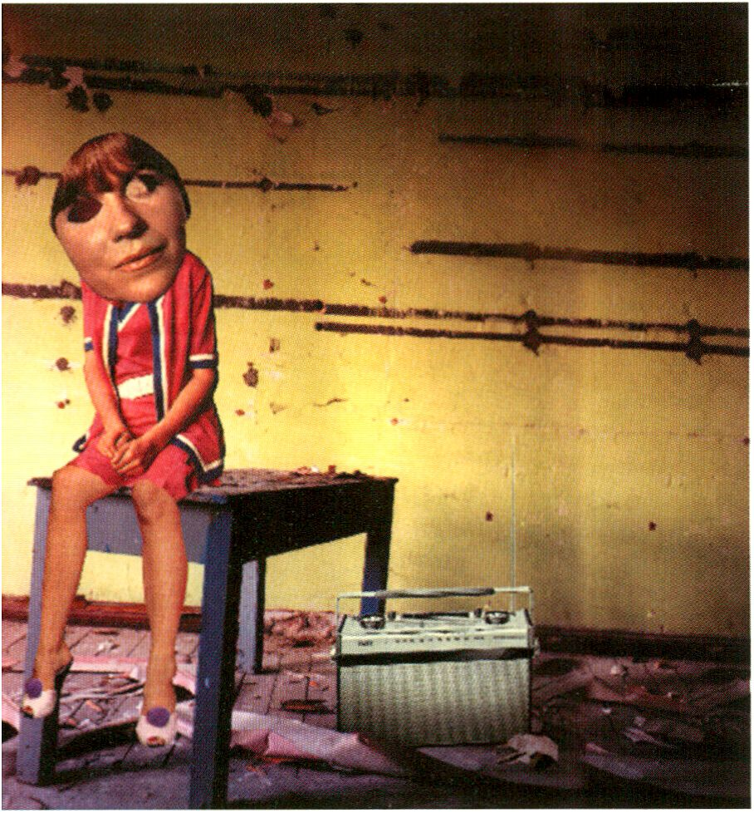visuals by Column One
SCREEN ING
FILE UNDER:
>22.30 H
Videos:
BRAUNSERVER, 2000
WHITE ERRORS, 1999
FILE UNDER HOMO SAPIENS, 1999
„Ein wesentlicher Aspekt unserer Arbeit ist die Funktionsweise unserer Wahrnehmung.
Wenn man einmal davon ausgeht, daß unsere Persönlichkeit wie ein Prozessor funktio-
niert, der den ganzen Tag Informationen verarbeitet, dann war es für uns ein „erster
Schritt“, Informationen möglichst umzuleiten, von nicht dafür vorgesehenen Program-
men bearbeiten zu lassen. Man kann den Informationsfluß ändern, indem man zum Bei-
spiel Teile von Informationen wegschneidet. Während die Originalinformation darauf
ausgerichtet ist, als Bild- und Tonkonglomerat empfangen zu werden, zieht unter
Umständen die zerstückelte Information eine andere Wahrnehmung derselben nach sich.
... Unter Dekodierung verstehen wir im wesentlichen die Zerlegung von Informationen in
erkennbare Bestandteile. In der Art und Weise, wie wir sie mit Komponenten anderer
Informationen vermischen, erstellen wir unsere eigene Kodierung, die möglichst „Bugs“
enthalten sollte, über die nicht wir allein stolpern. Wobei der „Fehler“ sehr allgemein
Möglichkeiten wie die Deplazierung von Informationen, Nichterfüllung von Erwartungen,
Bruch in den Stilmitteln oder ähnliches einschließt.“
Column One In einem Interview mit BLACK
Column One wurde 1992 in Berlin gegründet und arbeitet seitdem in wechselnder Beset-
zung an Projekten wie Ausstellungen, Konzerten, Performance, Theater und diversen
Musikproduktionen. Die zahlreichen Künstler-Kollaborationen und Veröffentlichungen
bewegen sich dabei In unterschiedlichen Genres; mal werden Column One Im experi-
mentellen Industrialsektor, mal in der Ambientmusik „verortet“. Neben ihrer umfangrei-
chen Discographie veröffentlichen Column One, dessen Köpfe Rene Lamp und Robert
Schalinski sind, seit ihren Anfängen Videoarbeiten, die sie auch In ihren Live-Acts mit ein-
beziehen. In den visuals geht es vorrangig um das Dekodieren von Informationen, d.h.
um das Verwerten, Zerschneiden und Entschlüsseln, was Column One mit Stilmitteln wie
Sampling von Störgeräuschen und Cut-Up-Methoden erreichen.
Als Live-Act sind Column One am 17.02 im club transmediale zu erleben.
"The way perception functions is a major aspect of our work. If one assumes that the
human personality functions like a processor involved with processing information all
day long, then we saw a ‘first step’ as being the attempt to divert information in such a
way that it would be handled by programmes not intended for it. One method of altering
the information flow, for instance, is to cut away sections of information. While the origi-
nal information is designed to be received as an image-and-sound conglomeration, cut-
ting it up can result in it being perceived differently. (...) Essentially, we understand deco-
ding to mean breaking down information into recognizable constituents. By blending
these constituents with components of other information, we create our coding of our
own aiming, if possible, to contain ‘bugs’that ought to catch short everyone, not just us.
The scope of such ‘errors’is however general enough to include possibilities such as dis-
placed information, unfulfilled expectations, inconsistency in stylistic devices, or similar
flaws. ”
Column One in an interview with BLACK.
Column One was founded in Berlin in 1992. Since that time, a changing line-up has wor-
ked on projects like exhibitions, concerts, performances, theatre and diverse music pro-
ductions. Cross-genre work has been a feature of the group’s many artistic collaborati-
ons; attempts to ‘pinpoint’ its direction have ranged from industrial experimentation to
ambient music. Alongside the expansive discography built up by Column One, which is
headed by Rene Lamp and Robert Schalinski, the project from the outset published
videotape works featuring their live acts. The visuals are primarily concerned with infor-
mation decoding, i.e. with recycling, disassembling and decrypting through the usage of
stylistic devices such as the sampling of audio interference or cut-up methods.
Column One will be appearing as a live act in the club transmediale on 17 February.

new media guys from brazil
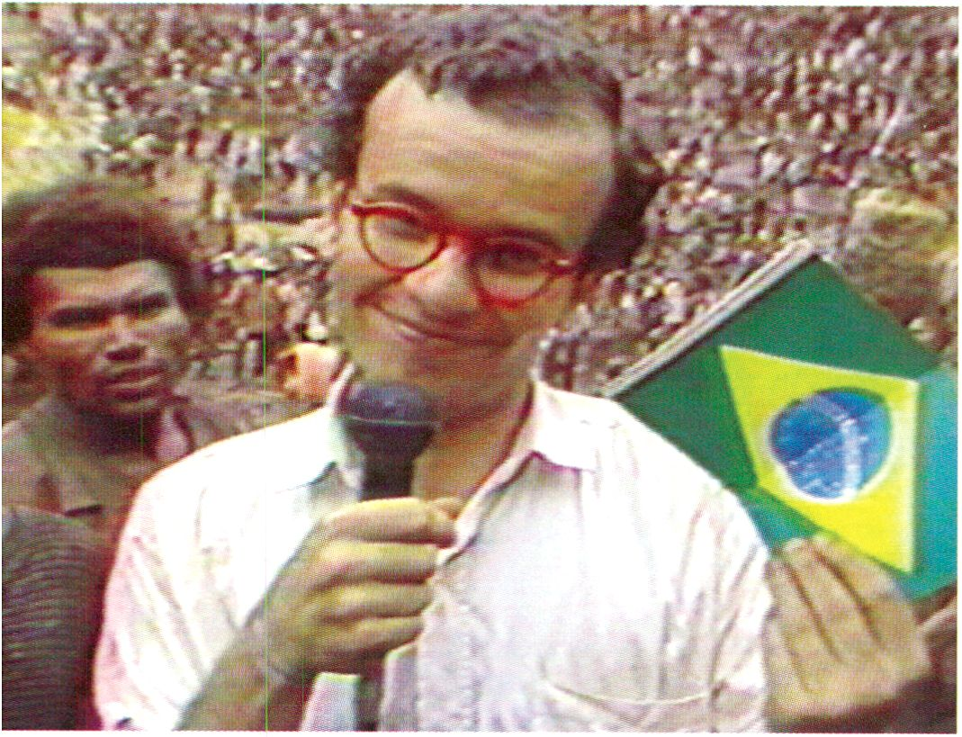Der spezielle Blickpunkt auf das brasilianische Fernsehen zeigt merkwürdig-humorvolle,
ungewöhnliche Charaktere und einige, tiefe Einblicke In die brasilianischen Fernsehpro-
gramme. Die presentatlon wird von Marcelo Tas geführt, dem erfindungsreichen Schöp-
fer des fiktiven Fernsehreporters Ernesto Varela, den er auch selbst spielt. „Varela In
Serra Pelada” Ist eine der abenteuerlichen Video-Episoden, in denen Varela von entlege-
nen Orten In ganz Brasilien „berichtet”. Seine Reportage von den Goldminen In Serra
Pelada, wo 40,000 Brasilianer mit amelsengleichem Eifer arbeiten, zeigt beispielsweise
Tas’ speziellen Flang zum schwarzen Flumor, den er benutzt, wenn er brasilianische Idea-
le hinterfragt, ln „Netos do Amaral” erkundet Varela das brasilianische Grenzgebiet zu
Französlsch-Guayana, wo er In eine aberwitzige Unterhaltung mit den Einwohnern gerät.
Eine ähnliche Figur ist „Professor Planeta”, dessen Autor, Regisseur und Darsteller Mar-
celo Tas Ist. Professor Planeta Ist eine Reihe von witzigen Kurzfilmen aus der Sportwelt.
Planeta lebt In den Linsen eines Mikroskops, wo er die elektronischen Bilder und leben-
den Objekte Im runden Mikroskopausschnitt manipuliert und einige absurde wissen-
schaftliche Theorien aufstellt, um den menschlichen Charakter des Sports aufzuspüren.
PRESENTATION
SOCCER, SAMBA & TV
>12.00 H
Eine ganze andere Sicht auf die Bedeutung des Sports zeigt der Dokumentarfilm „Betö-
re” von dem mit Preisen ausgezeichneten Fernsehdokumentarfilmer Joao Morelra Salles.
„Before” gehört zu einer sensiblen Studie der Fußballkultur In Brasilien und erzählt die
Geschichte eines Jungen, der hofft, ein professioneller Spieler zu werden. Die Dokumen-
tarserle versucht herauszuflnden, warum Brasilien das Mutterland des Fußballs Ist. Sein
Dokumentarfilm „News from a Personal War” ist ein berührendes und Intensives Werk,
das sich auf die städtische Gewalt In Rio de Janeiro konzentriert, wo die Polizei, Drogen-
händler und normale Einwohner in einen alltäglichen Krieg verwickelt sind, bei dem es
keine Gewinner gibt. Morelra Salles ist für seine tiefgreifenden, ethnografischen Doku-
mentationen und Filme über Künstler sowie für Drehbücher und seinen Film „Blues”
(1990) mit zahlreichen Preisen ausgezeichnet worden.
The special focus on televison in Brazil shows some odd-humouresque-edgy characters
and some profound, insights into Brazilian televison programmes. It is presented by Mar-
celo Tas, who is the inventive creator of the fictitious TV reporter Ernesto Varela, played
by Marcelo Tas himself. ‘Varela in Serra Pelada' is one of the adventurous video episodes
where Varela ‘reports' from locations around Brazil that are off the beaten track. His
reports from the Serra Pelada gold fields, where 4 0,000 Brazilians work with ant-like
dedication, for example, reveals Tas' love for black humour he uses when questioning
Brazilian ideals. In ‘Netos do Amaral‘ Varela explores a Brazil close to the frontier to
French-Guiana where he ends up in a nonsense conversation with natives.
A similar character is ‘Professor Planeta“, whose author-director-actor is Marcelo Tas. Pro-
fessor Planeta is a series of funny short films in the world of sports. Planeta lives inside
the lenses of a microscope where he manipulates electronic images and live objects in a
round area on the screen, while he creates a variety of absurd scientific theories trying to
reveal the human nature of sports.
A rather different look at the meaning of sports is demonstrated in the documentary
‘Before' by the award-winning TV documentary filmmaker Joao Moreira Salles. 'Before' is
a part of a sensitive study on the soccer culture in Brazil, which tells the story of a boy
hoping to become a professional player. The documentary series is trying to find the rea-
son that made Brazil the world home to soccer. His documentary ‘News from a personal
war' is a touching and intense study focusing on urban violence in Rio de Janeiro, where
the police, drugdealers and average dwellers are involved in a daily war that does not
know winners. Moreira Salles has been awarded several prizes for his profound docu-
Prasentlert und kuratiert von / presented and curated by mentaries on ethnographic subjects, profiles of artists and screenplays as well as for his
Marcelo Tas, Sao Paulo, Brasilien. feature ‘Blues' (1990).
Der Studentenwettbewerb der transmediale findet bereits zum dritten Mal statt. Die stu-
dentische Auswahljury setzte sich zusammen aus sechs Studentinnen und Studenten
der regionalen Hochschulen aus Berlin und Brandenburg.
Already for the third time the student award is held at transmediale. The student jury
consists of six students from the regional universities of Berlin and Brandenburg.
SCREENING
COMPET I T I ON
STUDENT AWARD
>16.00 H
Die Auswahljury der studentischen Videoarbeiten / The Student video entries were sel-
ected by:
Brenda Osterwalder, Regieklasse, Deutsche Film- und Fernsehakademie Berlin
Daniela Görig, Fachbereich Visuelle Kommunikation, Hochschule der Künste, Berlin
Verena Veihl, Film- und Medienwissenschaften, Hochschule für Film und Fernsehen „Kon-
rad Wolf“, Potsdam-Babelsberg
Die Auswahljury der studentischen Multimedia-Arbeiten / The student multi media
entries were selected by:
Florian Thalhofer, Klasse Gestalten mit digitalen Medien, Hochschule der Künste Berlin
Henry Wegener, Meisterschüler Bildhauerei, Kunsthochschule Berlin
Sebastian Handke, Kultur- und Medienwissenschaften, Humboldt-Universität zu Berlin
(die für den Wettbewerb ausgewählten studentischen Multimedia-Arbeiten finden sich im Katalog ab
Seite 57 unter A-Z)
(those multi-media works selected for the competition are listed on page 57 in the order A to Z)

With love and affection
Beatrice Meyer
DK, 1998, 6 Min.
Hochschule für Grafik und Buchkunst, Fachbereich Medienkunst, Leipzig
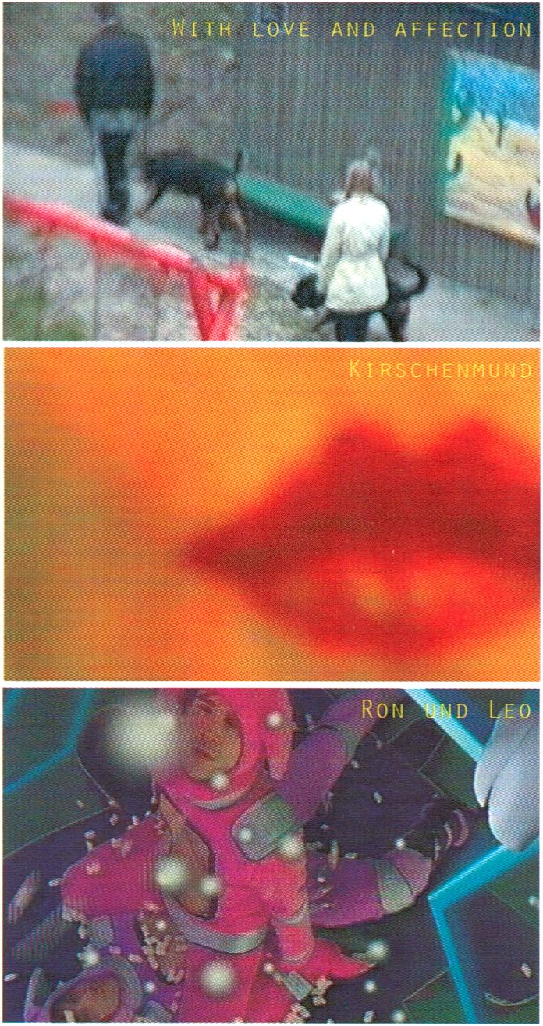
Zwei Menschen, zwei Hunde und eine Glas-
scheibe - Mit Leichtigkeit wird hier aus
einer alltäglichen Beobachtung ein Span-
nungsbogen gewonnen. Eine Handycam
und ein gutes Gespür für die Möglichkeiten
des Mediums lassen auch ohne inszenato-
rische Eingriffe eine Geschichte entstehen.

Kirschenmund
Andrea Ehrat
CH, 1998, 9 Min.
Hochschule für Kunst und Gestaltung, Zürich
Ein visuell wunderbar aufbereitetes Spiel
mit den Projektionen auf „Frau“. Das lust-
voll-irritierende Spiel mit ironisierten Kli-
schees von weiblicher Erotik erinnert an
Pippilotti Rist.
Die Fortsetzung einer neueren, intelligen-
ten und selbstbewußten Auseinanderset-
zung mit dem weiblichen Körper und sei-
nen Zuschreibungen.

Ron und Leo
Oliver Husain
D, 1999,13 Min.
Hochschule für Gestaltung, Offenbach
Die Freuden und Leiden einer Boygroup -
oder: wie man in einem rosa Häschenko-
stüm in einer medialen Kunstwelt lebt. Eine
höchst amüsante Geschichte, in der Bezie-
hungskisten, Emanzipationskämpfe und
Autogrammrummel eine Rolle spielen....
Animation, Kulisse und Schauspielleistung
überzeugen durch besondere Originalität.
Two people, two dogs, one pane of glass -
an everyday scene observed with a
lighthearted touch that still manages to
create an arc of tension. Thanks to a han-
dycam and a sure Instinct for the possibili-
ties of the medium, a plot develops alt-
hough no staging has taken place.
A visually crafted play upon projected noti-
ons of ‘women’ that ironically deploys
cliched views of female eroticism to equal-
ly sensual and unsettling effect. With
distant echoes of Pippilotti Rist, it is a fur-
ther instalment in the modern series of
intelligent, self-confident analyses of the
female body and what is ascribed to it.
The joys and woes of a boys’ group - ora
look at life wearing a pink rabbit’s costume
in an artificial media world. Messy relati-
onships, the struggle for emancipation,
and rabid autograph hunters all figure in
this highly amusing tale, which convinces
thanks to strikingly original animation
work, sets and acting performances.
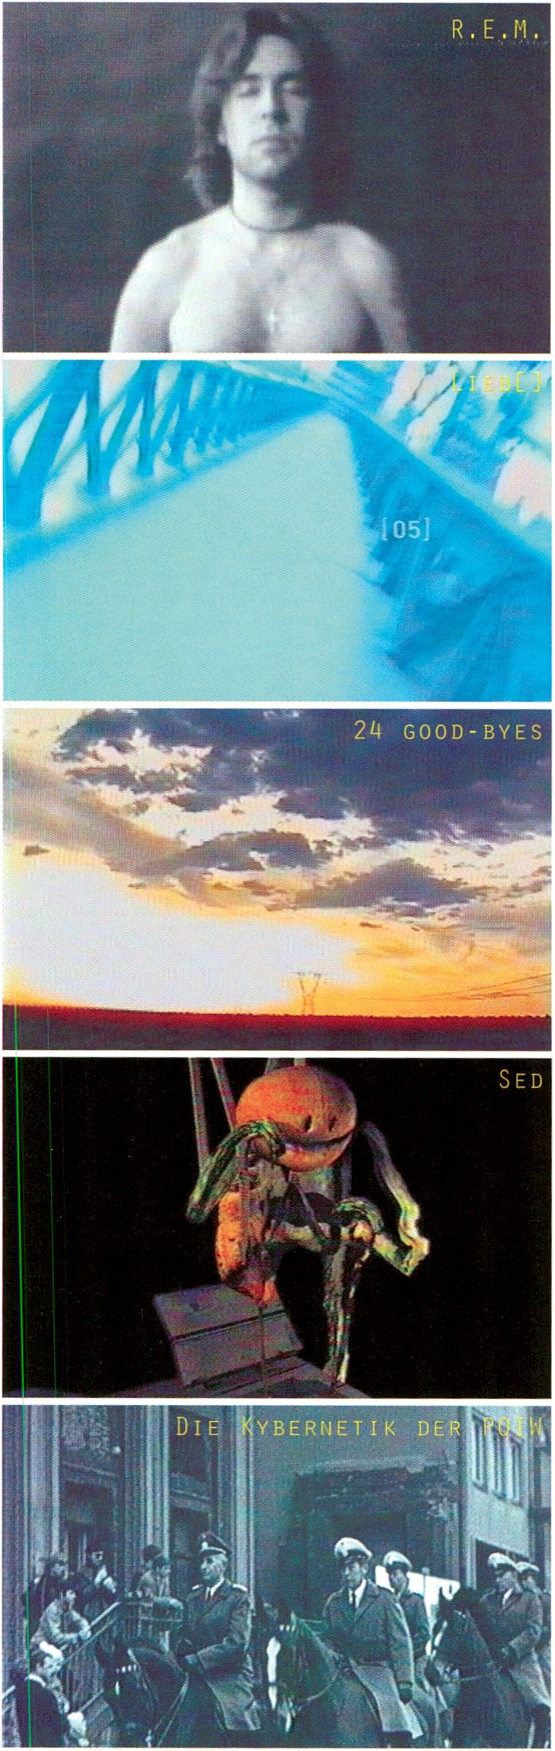
R.E.M.
Ignacio Sanchez-Bravo
GB, 1999, 2 Min.
Manchester Metropolitan University, Faculty of Communication, Manchester
SCREENING
COMPETITION
STUDENT AWARD

>16.00 H
Rapid Eye Movement - Ein munterer Film
übers Träumen, der für den Zuschauer zur
Jagd nach der Bedeutung wird : Was haben
Molly und Polly mit der Mutter zu tun und
wer lügt ?!

lieb[]
Christina Bils, Tina Eisinger
D, 1999, 4 Min.
Fachhochschule Wiesbaden
Ein visuelles Experiment entpuppt sich als
engagierter Sozialspot. Hochsensibel ge-
lingt es dem Film, ein schwieriges gesell-
schaftliches Thema adäquat anzugehen,
ohne in künstliche Betroffenheit abzurut-
schen.

24 good-byes
Claudia Vonend
D, 1999, 6 Min.
lohannes-Gutenberg Universität, Wiesbaden
Eine gefundene Anrufbeantworterkassette
und atmosphärische Bilder einer Reise von
Arizona nach Californien erschaffen eine
Poesie der Verlorenheit. Der Film läßt das
Gefühl, alleine unterwegs zu sein, körper-
lich spürbar werden.

Sed
Kaye Barton
GB, 1999, 6 Min.
Bournemouth University, Bournemouth
Die raffinierte Digitalanimation eröffnet
eine skurrile Welt mit eigenen Regeln und
seltsamen Bewohnern auf „Bilderfang“.

Die Kybernetik der POIW
Gunter Krüger (Nif-Fo-Gung)
D, 1999, 8 Min.
Hochschule der Künste, Berlin
Endlich einmal ein Experimentalfilm, der
aus der Bearbeitung von fremdem Bildma-
terial eine neue filmische Wahrnehmung
erschafft. Das Schnittkunstwerk befreit die
Bilder aus der Linearität des Ablaufs, und
das Auge des Zuschauers gleich mit -
intelligent wird der Betrachter durch einen
Assoziationsraum ohne Beliebigkeit zu
einer Aussage hingeleitet.
Rapid Eye Movement - A cheerful film
about dreaming that dispatches the vie-
wers on the quest for deeper meaning -
what exactly have Molly and Polly got to do
with their mother, and who’s telling lies?!
At first glance an experiment with visuals,
it turns out to be a socially committed
spot. With great sensitivity, the film takes
a commensurate approach to a difficult
social theme, avoiding the pitfalls of feig-
ned involvement.
An answering-machine cassette tape
found by chance joins forces with atmos-
pheric images of a journey from Arizona to
California to evoke the poetics of forlornn-
ess. A film that physically conveys the fee-
ling of being alone on the road.
An intricate digital animation opening up a
bizarre world with its own rules and pictu-
re-hunting inhabitants.
At last - an experimental film that creates
a new aspect of filmic perception from the
borrowed footage it processes. Artful edit-
ing liberates the images from the con-
straints of linear progression. The viewers’
eyes follow suit, and eventually come
upon a message after being guided
through an associative space that is any-
thing but arbitrary.
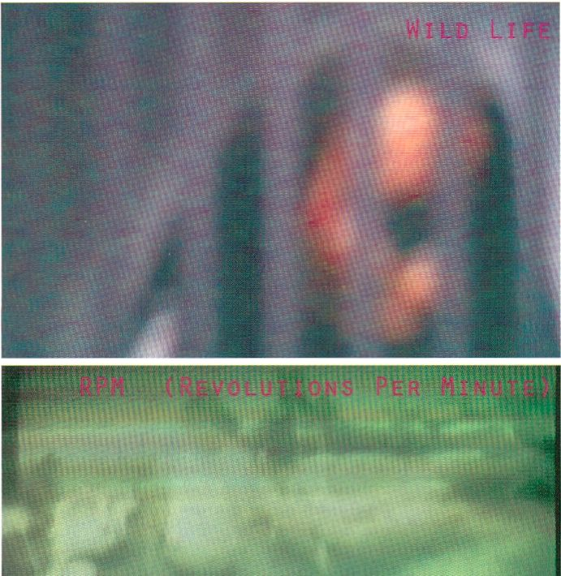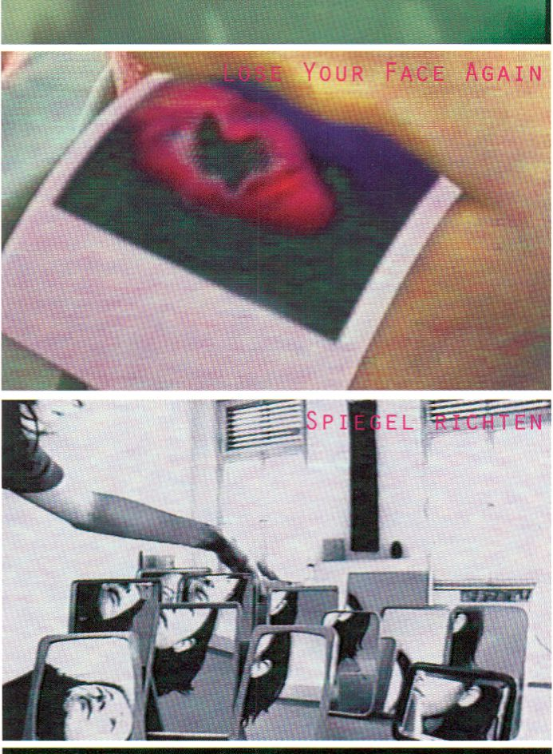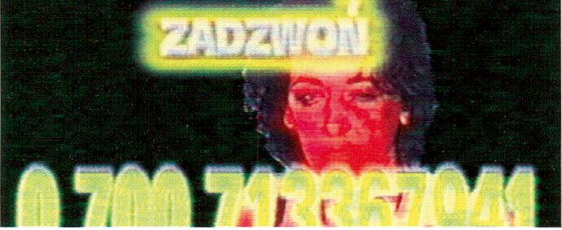
ESTES OFlAlty PRZEMOCY
Wild Life
Ingrid Mwangi
D, 1999, 2 Min.
Hochschule der Bildenden Künste Saar, Saarbrücken
A visual experiment making fluid the
boundary between human and animal.
The means of reduction and compression
are used to turn the short film into a den-
sely intricate metaphor offering generous
associative space.
,La Esmeralda“, Mexico D.F.
A slightly different approach to flirting.
Male compliments passed to an imaginary
female object of desire walk a narrow pre-
cipice between playful dirty talk and
macho abuse.
A music video in Britpop style, dealing
with the imponderables in the life of a man
who becomes a living Polaroid camera.
The pictures he produces show a truth dif-
ferent to that detected with the naked eye.
A small visual experiment dealing with the
question: ‘Who am I, and if I am, how
many of me are there?’
A drastic parody on sex-hotline adverts.
For once, the social balance of power is
taken to its logical conclusion.
SCREENING
COMPET I T I ON
STUDENT AWARD
>16.00 H
i
Die Grenze zwischen Mensch und Tier wird
fließend in diesem visuellen Experiment.
Durch Reduktion und Komprimierung wird
der Kurzfilm zu einer verdichteten Meta-
pher mit viel Assoziationsraum.

RPM (Revolutions Per Minute)
Fernando Llanos:
MEX, 1998, 7 Min.
Escuela Nacional de Pintura, Escultura y Grabado
Eine etwas andere Annäherung an das Flir-
ten. Männliche Komplimente an ein ima-
ginäres weibliches Objekt der Begierde
bewegen sich auf einem schmalen Grat
zwischen spielerischem dirty talk und
machistlscher Beleidigung.

Lose Your Face Again
Joe Tunmer
GB, 1999, 5 Min.
Bournemouth University, Poole Dorset
Ein Musikvideoclip In Britpop-Manier, über
die Unwägbarkeiten im Leben eines Mannes,
der zur lebenden Polaroid-Kamera wird. Die
vom ihm produzierten Bilder zeigen eine
andere Wahrheit als der Augenschein.

Spiegel richten
Ariane Andereggen
D/CH, 1999, 2 Min.
Hochschule für Gestaltung, Karlsruhe
Ein kleines visuelles Experiment zur Frage;
„wer bin ich und wenn ja, wieviele ?“

Face lifting
Monika Grzesiewska
PL, 1999, 2 Min.
Academy of Fine Arts Wroclaw
Eine drastische Parodie auf die Werbung für
Sex-Hotllnes. Gesellschaftliche Machtver-
hältnisse einmal konsequent weitergedacht.
A trip through a young man's life. His relati-
onship with his girlfriend, his drug abuse, his
early childhood and his trip to Europe. All
these memories have had a great influence
on his life and naturally determine his pre-
sent situation as well. Dying from an overdo-
se is the obvious outcome.
An animated sequence of images of a woman
captured by a photo reproduction machine
She seems to make her way to some place
and is struggling through something. The
action is accompanied by a sound track as
weird as the images. This is a fantastic exam-
ple of the use of minimal means.
Felix is at the end of a love affair and is feeling
trapped. He tries to free himself, re-defme his
personality in this new situation or even. But
being confined to the present, the moment
seems to last forever. Felix is in a paradox
situation and the viewer joins him in this
almost abstract form of story-telling.
Studying movements underwater, fascinating
images are created. Obscured by the gree-
nish water and partly manipulated in the
post-production, the movements are accom-
panied by a sound landscape imitating the
sounds of the underwater movements. It
makes us drift and dive through the water.
Blurry images and weird but relaxing sounds,
accompanied by the soft, romantic but some-
how distant voice of a young woman -a tra-
veler and a writer of letters and stories. Does
she want to go somewhere or did she go tra-
velling in order to answer this very question?
In this travel document, there is a lot more to
discover.
SCREENING
COMPETITION
TESTING THE SELF

>20.30 H
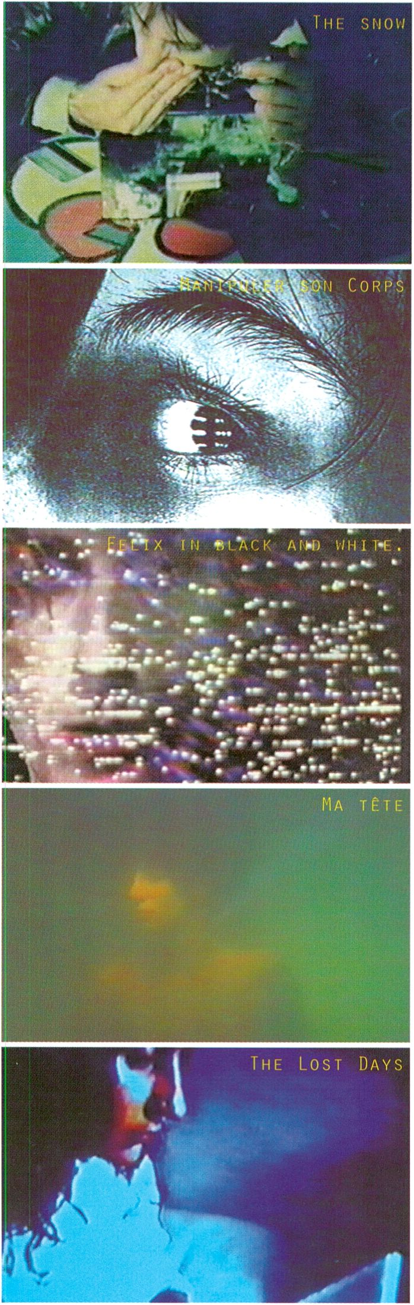

The Snow
Justin Adams
USA, 1999, 22 Min.
Justin Adams, San Francisco
Eine Reise durch das Leben eines jungen
Mannes eingeladen: Seine Beziehung zu sei-
ner Freundin, sein Drogenkonsum, seine
frühe Kindheit und seine Reise durch Europa.
All diese Erinnerungen hatten einen großen
Einfluß auf sein Leben und bestimmen seine
gegenwärtige Situation. Tod durch eine Über-
dosis ist der offensichtliche Ausgang.

Manipuler son corps
Laetitia Bourget
F. 1999, 5 Min.
Laetitia Bourget, Bordeaux
Mit zeichentrickähnlichen Passagen werden
die fotokopierten Bilder einer Frau gezeigt. Sie
scheint sich irgendwohin durchzukämpfen. Die
Handlung wird von einem Soundtrack beglei-
tet, der ebenso merkwürdig wie die Bilder
selbst ist. Der Film ist ein fantastisches Beispiel
für die Verwendung von minimalen Mitteln.

Felix in black and white.
Christoph Oertli
CAN, 1999,12 Min.
VIDEO POOL, Winnipeg
Felix erlebt das Ende einer Liebesaffäre und
fühlt sich gefangen. Er versucht sich zu be-
freien, seine Persönlichkeit in dieser neuen
Lebenssituation zu definieren. Doch er bleibt
an die Gegenwart gefesselt, und so scheint
der Moment unendlich anzudauern. Felix
befindet sich in einer paradoxen Situation,
und der Zuschauer begleitet ihn in dieser
sehr abstrakten Form des Erzählens.

Ma tête
Caitlin Hulscher
NL, 1999, 3 Min.
Montevideo, Amsterdam
Bewegungen unter Wasser lassen faszinieren-
de Bilder entstehen. Sie werden - undeutlich
im grünlichen Wasser und teilweise in der Post
Production verändert -von einer Sound-Land-
schaft untermalt, die die Klänge von Unter-
wasser-Bewegungen imitiert. Das Video läßt
uns durch das Wasser treiben und tauchen.

The Lost Days
Laura Waddington
GB/F/E, 1999, 47 Min.
Laura Waddington, Paris
Unscharfe Bilder und merkwürdige, aber ent-
spannende Klänge, begleitet von einer sanften,
romantischen und zugleich entfernten Stimme
einer jungen Frau - eine Reisende, die Briefe
und Geschichten schreibt. Ist sie auf Reisen,
weil sie an einen Ort möchte oder um genau
diese Frage zu beantworten? In dieser Reise-
darstellung gibt es noch vieles zu entdecken.
SCREENING
URBAN DUST
>22.30 H

Revés
Adolfo Davila
MEX, 1999, 25 Min.
Adolfo Davila, Mexico City

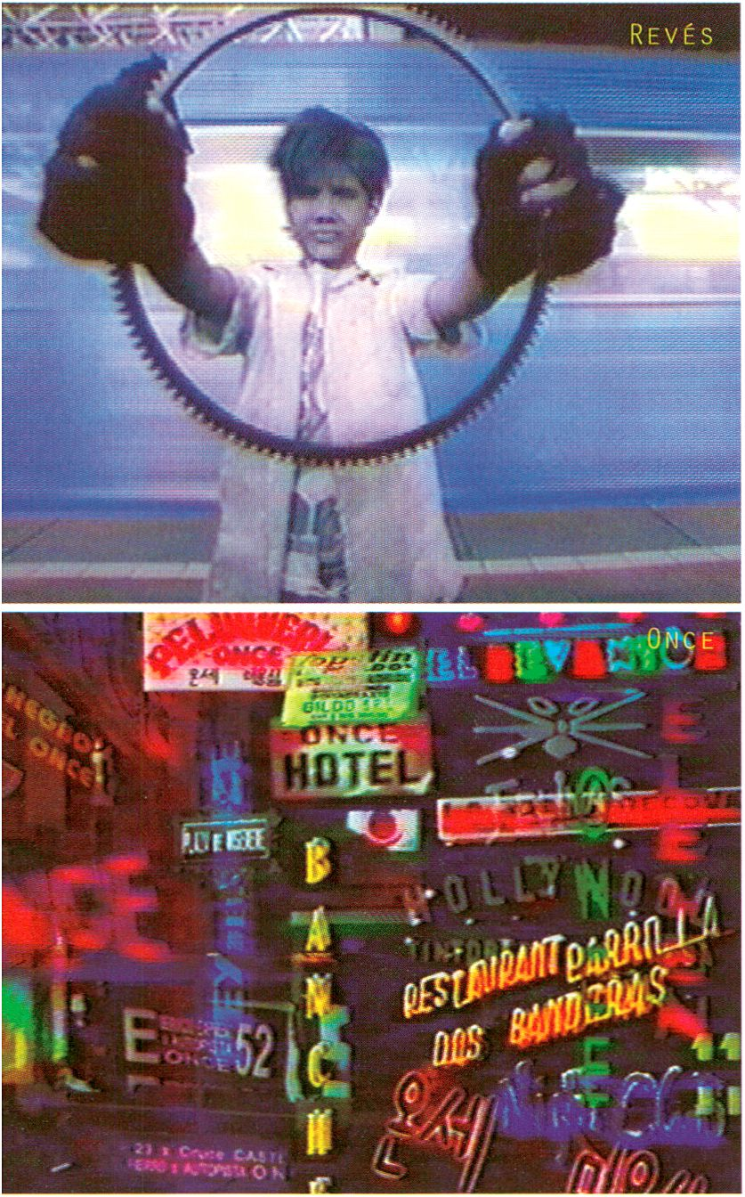
Revés - das meint „Rückseite“, aber auch
„Mißgeschick“. Revés Ist ein wildes Video,
absurd, voller Skurrilitäten und voller Tempo.
Mit Bildern aus Mexiko-City, mit inszenierten
Tellen, mit endlosen Fahrten. Nicht die schö-
nen Bilder, nicht die Glanzseiten, sondern die
Kehrseiten, jedoch nicht die Schattenseiten.
Wer jemals die mörderische Geschwindigkeit
der Stadt erlebt hat, findet sich In diesem Bil-
dertaumel wieder, eine Mischung aus Doku-
mentation und Impression.
Doch es geht nicht um Stadtansichten. Es
geht um Lebensgefühl. Die Gegenwart Ist die
Vergangenheit der Zukunft. Man sagt, daß sich
das Leben Im Kreis bewegt. Ist das ein Kreis
oder eine Kreislinie? Umrundet das Leben uns
oder gehen wir rund um das Leben? Das alles
scheint eher kreisförmig und nicht linear zu
sein. An jedem Tag treffen Kausalität und der
Zufall aufeinander, vermischen sich und las-
sen das Schicksal entstehen. In jedem
Augenblick spielt das Glück mit uns, und wir
spielen mit dem Glück. Mit großartigen Bil-
dern und einer gekonnten Montage fasziniert
diese Arbeit durch das bloße Anschauen ge-
nauso wie auf der Ebene ihrer Metaphorik.

Once
Llllan Morello
RA, 1999, 54 Min.
Llllan Morello, Buenos Aires
Dieses Video Ist wie eine klassische Krlmlge-
schlchte aufgebaut und erzählt die Geschich-
te eines Onkels, der aufgrund seiner Spiel-
schulden und seiner Nichte In Schwierigkei-
ten gerät. Der Film Ist ein Porträt dieses bun-
ten Viertels - Once (Spanisch für elf) Ist ein
alter Stadtbezirk In Buenos Aires. In den zwan-
ziger und dreißiger Jahren kamen jüdische
und armenische Händler hierher und ließen
sich In Once nieder. Später folgten Ihnen
dann asiatische Einwanderer. Sie betreiben
Ihre Geschäfte und Werkstätten und profitie-
ren dabei von der billigen Arbeit der armen
Einwanderer aus den Nachbarstaaten. In die-
sem Schmelztiegel leben auch Vagabunden,
Obdachlose, Arbeitslose, Spieler, Prostituier-
te, Transvestiten und auch die Prediger ver-
schiedener Sekten. Once Ist eine babyloni-
sche, übervölkerte Stadt, eine Welt, In der
unterschiedliche Kulturen nebeneinander
existieren - Kulturen so gegensätzlich wie der
orthodoxe Jude aus Litauen, der im nördli-
chen Coyas lebt; oder ein Chinese, der seine
Kindheit In Shanghai verbracht hat, seine
Teenagerzelt In Taiwan und seine lugend in ...
Once.
Revés - the term refers to the ‘back’and also
means ‘misfortune’. Revés is a wild video, it
is absurd, full of bizarre things and high
speed. It has images of Mexico City, images
with staged scenes and endless cruises.
These are not the most beautiful pictures, not
the glittering sides, but the back - but not
necessarily the dark sides either. If you have
ever experienced the murderous speed of this
city, you will recognise it in this picture frenzy,
a combination of documentary and impressi-
ons.
This video is not simply about city sights. It
deals with a way of life. The present is the
past of the future It is said that life goes aro-
und. Is it a circle ora circumference? Does life
goes around us or do we go around life? It all
seems to be circular, not linear. Everyday, cau-
sality and coincidence are mixed to create
destiny; every moment, luck plays with us
and we play with luck. With its magnificient
images and a masterfully constructed monta-
ge, this work fascinates us while simply wat-
ching it or looking deeper into its metaphori-
cal level.
This video is designed as a typical crime story
and tells the story of a unkle who ran into
trouble because of his gambling debts and
his nice. The film is a profile of this colourful
district. Once (meaning ‘eleven'in Spanish)is
an old neighbouhood in Buenos Aires. In the
1920‘s and 1930’s, Jewish and Armenian mer-
chants had settled in Once; more recently,
they were followed by Asian immigrants.
They run their businesses, stores and craft-
work shops by exploiting the cheap labour
provided by poor immigrants from neighbou-
ring countries. In this ‘melting pot' they are
joined by peddlers, the homeless, unemploy-
ed, gamblers, prostitutes, transvestites and
also preachers of different sects. Once is a
Babylonian, overpopulated city, a world
where different cultures coexist, as distant
one from one another as orthodox Lithuanian
lews from northern Coyas, Chinese who spent
their childhood in Shanghai, their early teens
in Taiwan and their youth in... Once.

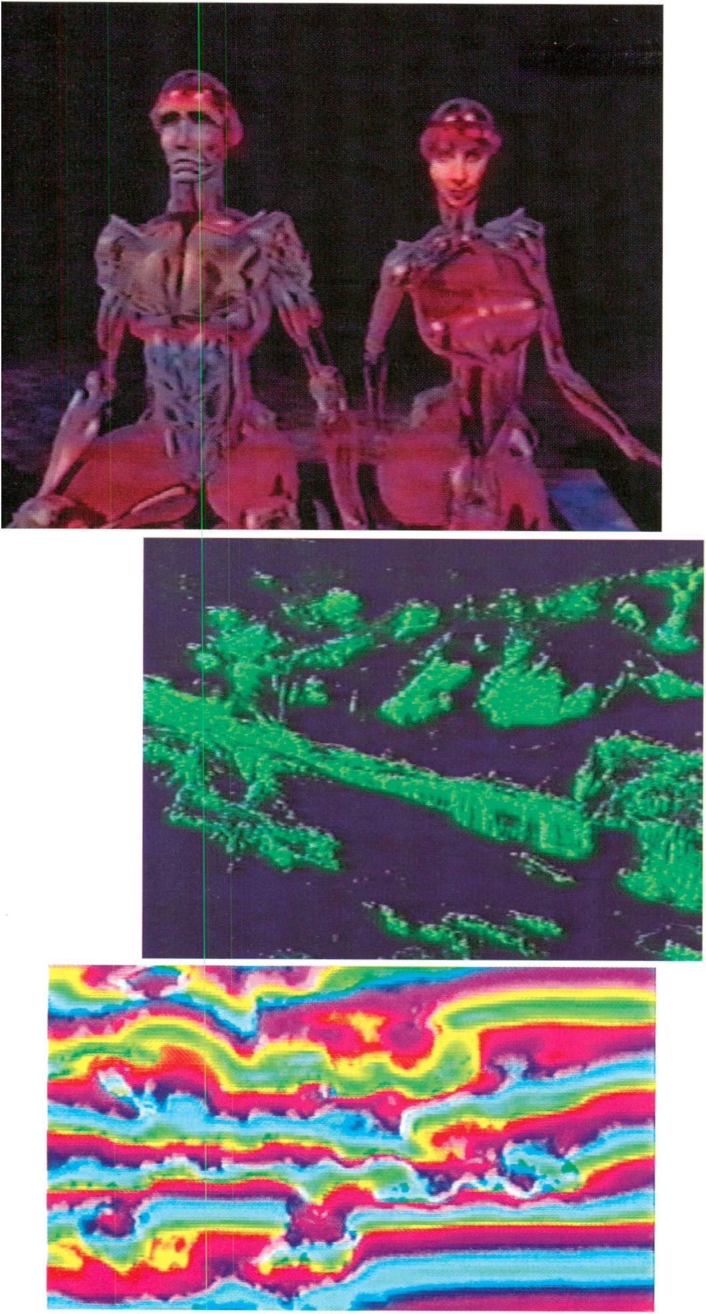new media
art from the south
PRESENTATION
CROSSING THE BORDER
>12.00 H
Kurator/Curator:
Gilles Charalambos
ln den Jahren 1992 bis 1996 fokussierte die transmediale ihren Blick auf nennenswerte
Entdeckungen in der südlichen Hemisphäre. Besonders Argentinien, Brasilien, Chile und
Kuba fielen dabei als bemerkenswerte „Videoländer“ auf.
Ein Streifzug im Jahre 1999 führte durch die Region „Hispano Nord“ (Bolivien, Kolumbi-
en, Mexiko, Venezuela und erneut Peru) und machte eine deutliche Veränderung sicht-
bar: die Verfügbarkeit von Technologie, Tools und kommunikativen Pattern.
Zu Beginn der Neunziger war der „Gap“ zwischen Nord und Süd extrem. An angesehenen
Universitäten stand für 500 Studenten der Medien-Fakultät eine einzige VHS-Schnittan-
lage zur Verfügung. 1999 befinden sich an Universitäten Beta-Anlagen, Computer sowie-
so. Natürlich ist das Angebot in Mexiko City reicher als in dem inzwischen verarmten Car-
racas, doch selbst in Bogotá / Kolumbien, dem ärmsten lateinamerikanischen Land, sind
Hochschulen bemerkenswert ausgestattet.
Der Videoboom wiederholt sich nun in den nördlichen Ländern, allerdings mit einem
Unterschied: Video ist nur ein Medium in der multimedial gewordenen Landschaft. CD-
ROM und Internet sind hinzugekommen - und wesentlich einfacher verfügbar.
Viele Studenten besitzen einen eigenen Computer mit privatem Internetzugang. INTER-
NET: das bedeutet zum ersten Mal den Anschluß zur Welt im doppelten Wortsinn zu fin-
den. Die Tools für Multimedia sind ubiquitär, die Luxusversionen muß man kaufen oder
raubkopieren, die einfachen finden sich als Freeware. Die Tools sind dabei mehr als
Werkzeuge, Ihre Ausschöpfung wird zum Gegenstand von Kommunikation über die Gren-
zen hinweg. Die kommunikativen Pattern werden global - sowohl bezogen auf künstleri-
sche Formen wie Gestaltung von Links und Levels etc.
Fenster von Welt öffnen sich. Für die nördliche Hemisphäre eine banale Aussage, nicht
aber für jemand, der im Hochland von Bolivien lebt, der Jahrzehnte lang keine Interna-
tionale Videokunst sehen konnte, plötzlich aber an der Multlmedia-Kunst als Rezipient
und Produzent partizipieren kann.
From 1992 to 1996, the transmediale spotlighted noteworthy discoveries made in the
southern hemisphere. Argentina, Brazil, Chile and Cuba particularly stood out as coun-
tries where remarkable videos were being produced.
In the course of a tour made in 1999 through the ‘North Hispano’ region (encompassing
Bolivia, Columbia, Mexico, Venezuela and, once again, Peru), it became that a significant
change had occurred, namely the new-found availability of technology, tools and com-
municative patterns.
The North-South divide was extreme in the early 1990s. Even respected universities could
offer only one VHS editing system to serve 500 students enrolled the media faculty.
In 1999, the situation has changed. With computers now a matter of course, universities
also possess Beta equipment. In Mexico City, naturally, one will find more hi-tech equip-
ment than in the meanwhile impoverished Caracas. Yet even the higher education insti-
tutions of Bogota in Columbia, the poorest of the Latin American countries, are remarka-
bly well-equipped.
A Latin-American video boom is now underway in the northern states. By now, however,
there is one important difference: video is merely one medium in a multimedia landsca-
pe. And it is much easier to gain access to the more recent components - CD-ROM and
the Internet - than it is to get hold of video equipment.
Many students have a computer at home complete with Internet access. INTERNET- a
first-ever means of hooking up to the world, technically and intellectually. The tools for
multimedia are ubiquitous, luxury versions have to be purchased or pirated, the basic
versions are available as freeware. More than mere implements, the tools and their uti-
lization are the subject of cross-frontier communications. Communicative patterns are
becoming global, both in respect to artistic forms and to the design of links, levels, and
so forth.
Windows onto the world are opening up. This may sound trite to inhabitants of the nor-
thern hemisphere, but less so to people living in the Bolivians highlands who, after deca-
des of being denied the opportunity of viewing international video art, suddenly find
themselves able to participate in multimedia art as recipients and producers.

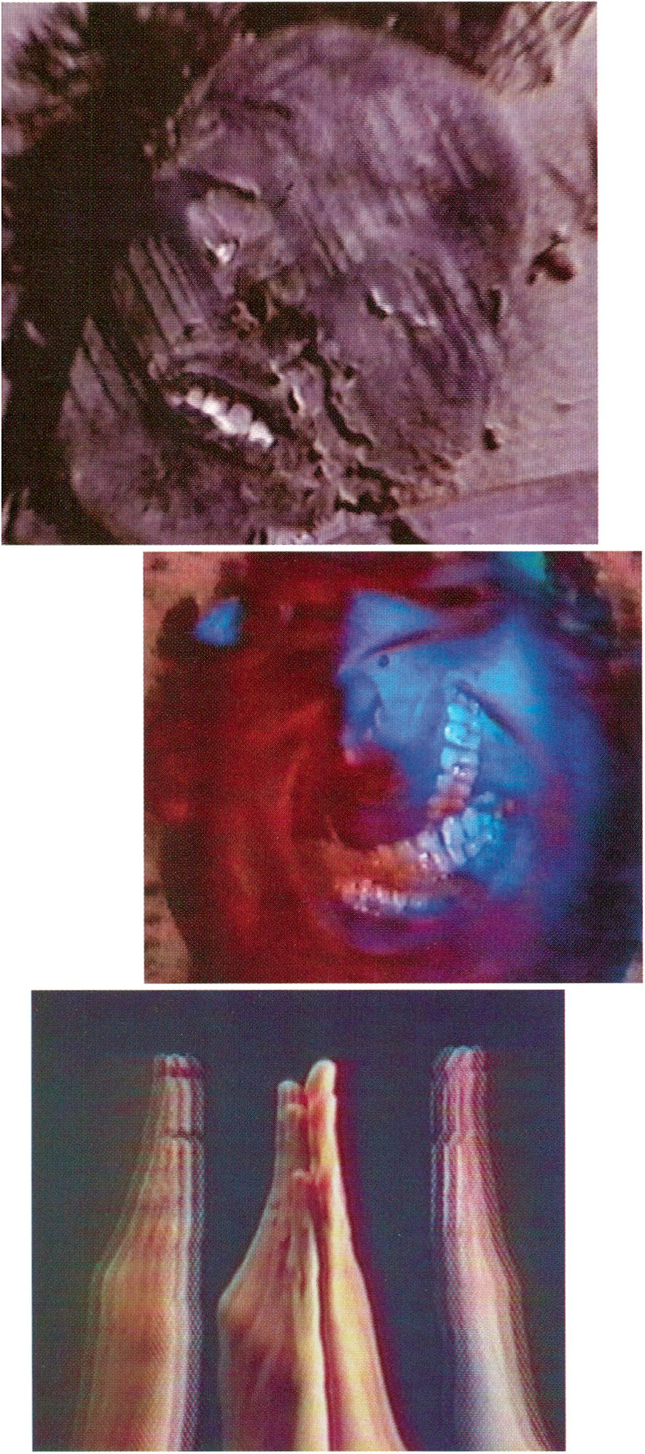Gilles Charalambos
PRESENTATION
PERSONAL SHOW
>16.00 H
Isothemen aus drei Begriffen, die die Frage von Micky Kwella beantworten: „Whyare you
affected to work with video“.
(.Einwirken auf meine Empfindungen, Durchdringen meiner Gefühle, Auswirkungen in
hohem Ausmaß); (Fernsehen allgegenwärtige Alltäglichkeit, Ansicht allwissende
Eigentümlichkeit, Revision bewußtes Gedächtnis); (Kommunikation und Masse, gemein-
schaftlich und privat, Kommunismus und Kapitalismus); {analytischerverstand, kritische
Methode, synthetische Form), (Arbeit oder Freizeit, Pflicht oder Vergnügen, Werk oder
Gnade); (symbolisch wie Wirtschaft, metaphorisch wie Verkehr, logisch wie Wissen-
schaft); (Experiment und Forschung, Erfahrung und Lebendigkeit, Fachwissen und Pra-
xis); (Wdeodroge, Wc/eokunst, Videovideo)-, (elektronisch im Inneren, neurotronisch im
Inneren; psychotronisch im Inneren); (Kunst des Rhythmus, Kunst der Plastik, Kunst der
Elastizität); (Technik oder Kunstfertigkeit, Technologie oder Industrie, Technokratie oder
Beherrschung); (Cinématographie der Zeit, Kynegetik des Bildes, Synästhesie des
Ganzen); (Erweiterung und Aktion, Ausbreitung und Entwicklung, Ausdruck und Wirk-
lichkeit); (vollständig und/oder Ethik, gesamt und/oder Ästhetik, teilweise und/oder
Stil); (Edition als Disposition, Montage als Kollage, Verkettung als Struktur); (Vorpro-
duktion ist Lumen, Produktion ist Tempo, Nachproduktion ist Seele); (Video wegen der
Idee, Video wegen der Leere, Video wegen Video); (Fliegen im Video, Denken im Video,
Sein im Video); (Ändern der Verhaltensnormen, Wechseln der Mächte, Alternative zur
Pflicht); (Ultra - Wahrnehmung, Hyper - Empfindung, Inter - Sensualisierung); {Zeichen
der Menschlichkeit, Merkmal der Person, Spur der Schöpfung); (Video - Audio, Audio -
Video, audiovisuell - visioauditiv); (Schrift als Aufzeichnung, Diskurs als Bearbeitung,
Verständigung als Realisierung); (Information und Verknüpfung, Programmierung und
Daten, Vorstellung und Wissen); (Phänomen der Realität, Prozess der Evolution, Speku-
lation über das Spektakel); (Video - analog, Video - digital, Video - konzeptuell);
(Videos von Paik!, Videos von Hilll, Videos von LarcherT); (Sehen durch Video!, Glauben
an das Video!, Staunen über das Video!); (Halluzianationen doch Besinnung, Illusionen
doch Blendung, Vorstellung doch Blick); (Video do me, Video to be, Video be do);
Three terms isothemes to answer Micky Kwella’s question: ‘why are you affected to work
with video ?’.
Caffects my emotions, infects my feelings, effects my measure); (television omnipresent
ordinariness, special omniscient vision, revision conscious memory); (communication
and mass, common and personal, communism and capitalism); (analytical as sense, cri-
tical as method, synthetic as form); (labor or leisure, duty or pleasure, work or grace);
(symbolical like economy, metaphorical like transport, logical like science); (experiment
and exploration, experience and vitality, expertise and practice); (Wdeodrug, videoart,
videovideo); (inside is electronic, inside is neurotronic, inside is psychotronic); (art of
rhythmicity, art of plasticity, art of elasticity); (technique or skill, technology or industry,
technocracy or domination); (cinematography of time, cinegetics of imagery, synaesthe-
sia of totality); (extension and action, expansion and development, expression and rea-
lity); (integral and/or ethics, total and/or aesthetics, partial and/or style); (edition as
disposition, montage as collage, chaining as structure); {pre-production is lumen, pro-
duction is tempo, post-production is anima); (video because idea, video because void,
video because video); {flying in video, thinking in video, being in video); {altering pre-
scribed codes, alternating set powers, alternative to duty); (ultra - perception, hyper -
emotion, inter - sensualisation); {signs of humanity, signals of personality, trace of crea-
tivity); (video - audio, audio - video, audiovisual - visuoaudial); (writing as recording, dis-
course as editing, realisation as understanding);{information and connection, program-
ming and data, notion and knowledge);(phenomenon over reality, process over
evolution, speculation over spectacle); (video - analogical, video - digital, video - con-
ceptual); (videos by Paik!, videos by HUT!, videos by Larcher!); (see by video!, believe in
video!, marvel at video!); (hallucination though contemplation, illusion though dazzling,
imagination though look); (video do me, video to be, video be do);
"Human Camera" is reporting about a young
man who has decided to observe his environ-
ment only through the lense of a video came-
ra. This puts a lot of stress on the relationship
with his girl-friend. In the end, the situation
escalates, and he forces her, to film him while
he is trying to commit suicide.
This is a black and white film with minimal
staging about a young woman who is talking
about her sexual experiences, which she
describes without any emotion. The film by
Valerie Mrejen is referring to the emotions of
isolation and loneliness. Our initial laughter
about Jocelyn’s indifference suddenly fades.
The film tells the story of a middle-aged
woman who suffers from Alzheimer. The
shame about her forgetfulness is pushing her
increasingly into isolation. The narrative per-
spective is running against the time: The film
consists of flashbacks to the first moment the
woman realised her memory gaps.
A minor incident that allows a deeper insight
into the nature of human relationships: A fat-
her asks his adult daughter how she is doing.
He gives the answer himself. He comments on
his answer, judges it, develops a new version
and slowly talks himself into a rage while the
daughter becomes increasingly silent.
"La Fille Seule" is living completely retreated
in her apartment and spends the days with
pondering. She invents the game to lock her-
self into the dark cupboard for one or two
days. When the phone is ringing, she does
not answer. At times one has the impression
that she is talking to herself on the phone, as
if she was slowly becoming crazy.
SCREENING
COMPETI T ION
TWOSOME LONESOME
>20.30 H
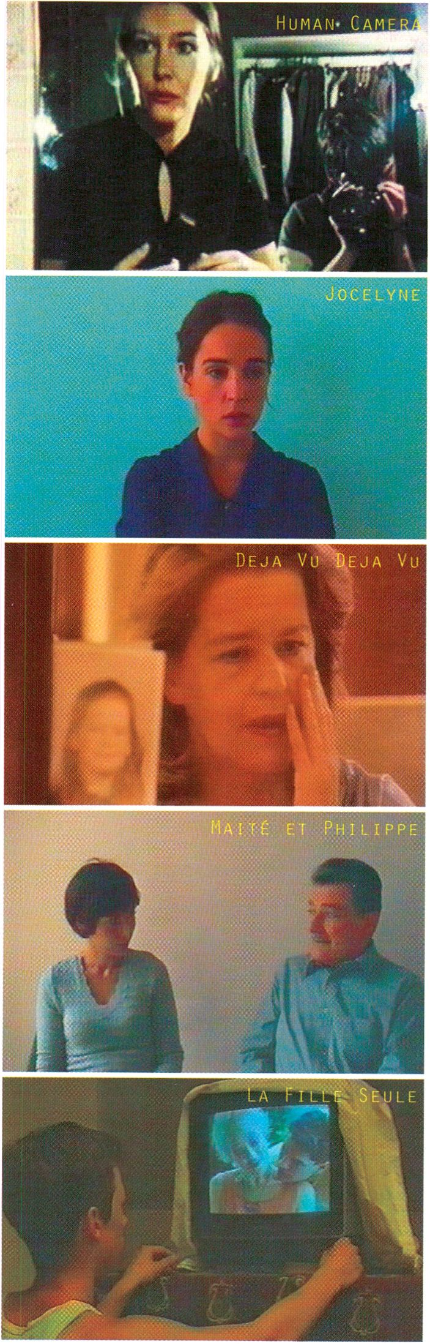

Human Camera
Jaak Kilmi,
D/EST, 1999, 20 Min.
jek edition#i (junges europäisches kino), Köln
"Human Camera“ berichtet von einem jun-
gen Mann, der sich entschieden hat, seine
Umgebung nur noch durch die Linse einer
Videokamera zu beobachten. Dies löst viel
Streß in der Beziehung zu seiner Freundin
aus. Die Situation eskaliert, und er zwingt
sie, ihn zu filmen, während er versucht, sich
umzubringen.

Jocelyne
Valerie Mrejen
F, 1998, 2 Min.
Valerie Mrejen, Paris
Mit minimaler Inszenierung operierender
Schwarz-Weiß-Film über eine junge Frau, die
von ihren sexuellen Erlebnissen berichtet, die
sie ohne jede Regung beschreibt. Der Beitrag
von Valerie Mrejen bezieht sich auf die
Gefühle von Isolation und Einsamkeit, so daß
das anfängliche Lachen über Jocelynes Unbe-
teiligtheit uns im Halse stecken bleibt.

Déjà Vu Déjà Vu
Igor Stephen Rados
CAN, 1999, 28 Min.
Igor Stephen Rados, Toronto
Der Film erzählt von einer Frau mittleren Alters,
die unter Alzheimer leidet. Die Scham über
ihre Vergeßlichkeit treibt sie in zunehmende
Isolation. Die Erzählperspektive verläuft gegen
die Zeit: Der Film besteht aus Rückblenden zu
den ersten Situationen, in denen der Frau ihre
Gedächtnislücken aufzufallen begannen.

Maité et Philippe
Valérie Mréjen
F, 1998, 2 Min.
Valérie Mréjen, Paris
Eine kleine Begebenheit, die tief in das Wesen
menschlicher Beziehungen blicken läßt: Ein
Vater fragt seine erwachsene Tochter, wie es
ihr geht. Er gibt sich die Antwort selbst, kom-
mentiert und wertet sie, entwickelt eine neue
Version und redet sich so allmählich in Rage,
während die Tochter immer stummer wird.

La Fille Seule
Kevan Stevens
F, 1999, 27 Min.
Kevan Stevens, Beifort
"La Fille Seule" lebt völlig zurückgezogen in
ihrem Appartement und verbringt die Tage
damit, zu grübeln. Sie erfindet das Spiel, sich
für ein bis zwei Tage im dunklen Schrank ein-
zuschließen. Wenn das Telefon klingelt, ant-
wortet sie oft nicht, man hat das Gefühl, sie
telefoniere mit sich selbst, so, als würde sie
allmählich verrückt...
TWOSOME LONESOME
>20.30 H
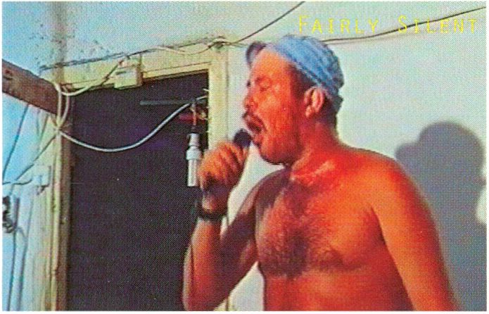

Fairly Silent
Gershon Berkowitz
IL, 1999, 21 Min.
Camera Obscura, Tel-Aviv
Ein langsamer Film über das low life eines
jungen Mannes in Israel: Rocket lebt in
den Tag hinein. Die Kamera beobachtet
seinen zähen Tagesablauf: Rocket liegt auf
dem Bett, trinkt Tee, raucht eine Zigarette,
geht schwimmen. Die Zelt vergeht in absl-
outer Einsamkeit, Ereignislosigkeit und
Stille. Nur, wenn es um Musik geht, dreht
Rocket auf...
A quiet film about the low life of a young
man in Isreal: Rocket is living through the
day. The camera follows his sluggish daily
routine. Rocket is lying on the bed, drin-
king tea, smoking a cigarette and goes
swimming. The time is passing in total
loneliness, the complete absence of
events and silence. Only where music is
concerned, Rocket gets going.

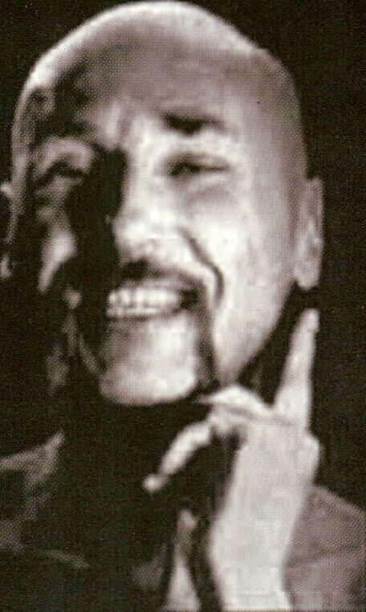
ZI
Krön

Stonehead Cut

Der gute Schnitt
DV-Camcorder

und
Video-Schnittcomputer
Ausleihe, Verkauf, Vorführung.
authorized dealer Macro System, Sony, Canon.
Casablanca
Die Krönung von Einfachheit und
Zuverlässigkeit !

www.stonehead.de • 12161 Berlin, nahe Bundesplatz • Tel.:030 - 851 29 92

KASSELER DOKUMENTARFILM- UND VIDEOFEST
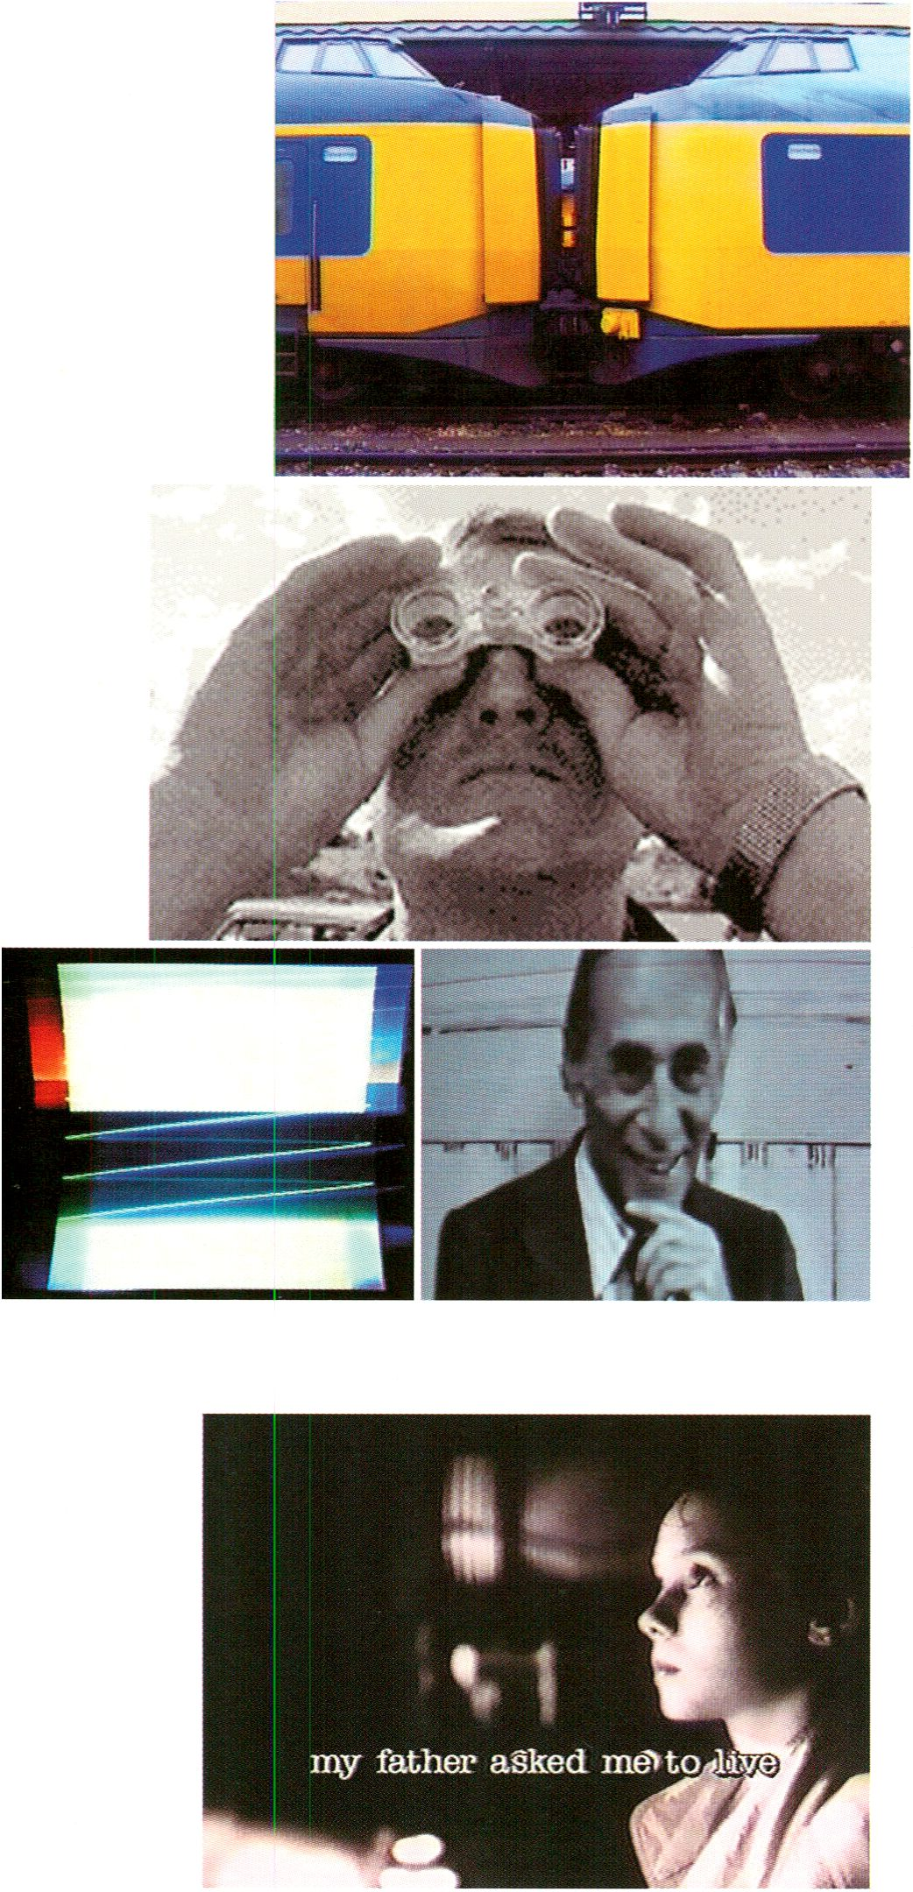ln den 8oer Jahren als reines Dokumentarfilmfest vom Filmladen konzipiert, entwickelte
sich das Fest im Laufe seiner Geschichte gemeinsam mit der Medienlandschaft weiter. So
wurde es 1989 um eine Videosektion und in den folgenden Jahren um eine Ausstellung
von Medieninstallationen und die Fachtagungsreihe interfiction erweitert. Obwohl das
Fest in den letzten Jahren sein Augenmerk verstärkt auf den Grenzgang zwischen doku-
mentarischen und künstlerischen Darstellungsstrategien sowie auf die neuen Medien
richtet, hat es sich vom traditionellen Dokumentarfilm nie verabschiedet, um einen inter-
disziplinären Dialog zwischen »alten« und »neuen« Medien zu ermöglichen.
SCREENING
THE BEST OF
>22.30 H
Die Auswahl der Videoarbeiten:
Setup by the ‘Filmladen’ as a purely a documentary film festival in the 1980s, the festival
proceeded to evolve in line with the changing media landscape. The video section was
installed in 1989, followed in subsequent years by a exhibition of media-art installations
as well as the ‘interfiction’series of meetings for specialists. Although in recent years the
festival has increasingly focused on the crossover between strategies of artistic and
documentary representation and highlighted the usage of new media, it also continued
to showcase the traditional documentary, meaning an interdisciplinary dialogue bet-
ween ‘old’ and ‘new’ media has remained possible.
http://www.filmladen.de/dokfest
Untitled #29.95 a Video about Video
Nikko Sky Hotels
Anja Neitzert
D, 1999
Ein Wunder
Stanislaw Mucha
D,1998
Signal to Noise
John Hawk
USA 1998,
(DTmark
USA 1998
Koplopers/lnterview mit Paul de Bruin
Christian Frisch
D, 1999

L’immagine leggera
Der Internationale Videokunstwettbewerb ist der einzige seiner Art in Italien. Es gibt die
Gelegenheit zu einem Überblick über den aktuellen Stand der Medienkunst. Aus den
Spuren der dort gezeigten Arbeiten lassen sich Wege in die Welt des Videos von heute
nachverfolgen. Das Programm umfaßt nicht nur Vorfühungen, sondern gibt auch vielfäl-
tige Möglichkeiten des persönlichen Meinungsaustauschs zwischen Publikum und
Künstler. Diese Veranstaltung bietet mehr als Insidergeklüngel, ausgehend von der Ein-
stellung, daß das Festival mehr bieten soll, als nur die wiederholte Bestätigung des all-
seits bekannten. Der Festivalleiter Allessandro Rais zeigt ausgesuchte Arbeiten, darunter
Preisträger des dritten Festivals "L’immagine leggera" aus dem Jahre 1998.
The International Videoart Competition is the only of its kind in Italy. It will provide the
opportunity of looking at the state of the (electronic) art. To trace an up-to-date chart of
the creative climate of the video in the world. It provides not just an occasion for scree-
nings but also for meetings and exchanges between authors and the public, beyond the
customary cliquishness; believing that as they do, that the festival’s aim should be that
of learning rather than just reaffirming what we already know. Allessandro Rais, festival
director, presents materials and award winning titles from the 3rd edition of “L'immagi-
ne leggera¹', dated 1998.
http://www.filmladen.de/dokfest
A Box of His Own'
S.O.L.
Robert Suermondt
B1997
Sette mele ben lucidate
Giuseppe Stassi
i 1998
by Yudi Sewraj
CAN 1997
In My Car
Mike Hoolboom
CAN 1998
Bei Redaktionsschluß lagen detaillierte Angaben Uber das dritte, hier zu dokumentierende Festival
noch nicht vor.
Detained information about the third festival was not available when we went to print.


mit/with:
PRESENTATION
MEDIA MANIACS
>12.00 H
3DDD
30oocommunications
(www.disc03000.c0m)
aroma Informationsdesign
(www.aromaberlin.de)
mediamotph
Mediamorph
(www.mediamorph.com)

artists and agencies in berlin
Kreative junge Firmen, die sich mit der Gestaltung von und mit Neuen Medien befassen,
stehen im Mittelpunkt dieser Veranstaltung. Dabei steht der experimentelle Umgang mit
einem Crossover unterschiedlicher Medien im Vordergrund. Ob Video, Graphikdesign,
Musik oder Film, Werbung, Architektur oder Kunst - die Felder und Potentiale sind groß.
Die Auswahl der Gäste zeigt das Spektrum der Avantgarde der jungen Mediengestalter
in Berlin.
Die eingeladenen Firmen arbeiten zudem alle im Spannungsfeld zwischen wirtschaftli-
cher und kultureller Funktionsfähigkeit. Ihr Engagement läßt sich in Auftragsarbeiten als
Agentur und in freie Konzepte für nicht-kommerzielle Events teilen. Oft verstehen sich die
Firmen als Künstler und Unterhalter zugleich und ihre multimedialen Gestaltungen für
Bühne, Party und Club sind ein visuelles Erlebnis und ein durchgestyltes Fest, das unter-
schiedlichen Anforderungen gerecht wird und doch etwas ganz Eigenes ist. (media-
morph; synergyclub) Kreatives Webdesign für Kunden zwischen Design, Film und Wirt-
schaft (aroma; 30oocommunications) stehen selbstinitiierten Performances gegenüber
(aroma; pReview; mediamorph). Die visuelle Umsetzung von Musik und Sprache, sei es
als Vj oder Im Theater (pReview), und die Verbindung von Architektur und Videoprojek-
tionen sind Teil ihrer kreativen Produkte. Sie beteiligen sich auch an der Entwicklung von
Medien, wie twosuns mit der multiuserfreundlichen Motion-Tracking-Variante von multi-
medialen Präsentationsformen zeigt. Die Verbindung von avancierten Medien-Know-Flow
und experimentellen audiovisuellen Ideen zeichnet alle hier präsentierten Firmen aus.
In der anschließenden Podiumsdiskussion werden zusammen mit Vertretern der Berliner
Politik Fragen zum Neue-Medien-Standort Berlin erörtert, so z.B.: Wie eng bedingt sich
die lebendige Clubkultur und junge Kunstszene in Berlin und die Gründung junger krea-
tiver Media-Agenturen? Wird sich die Kombination aus wirtschaftlicher und kultureller
Tätigkeit als Zukunftsmodell für Kreativagenturen beweisen? Wie steht es um die Netz-
werke zwischen Auftraggebern, Agenturen, Politik und Ausbildungsinstitutionen?

This event spotlights new creative companies involved in the design of the New Media
and the use of the New Media for design. The focus is on experimental crossovers using
different media. Videos, graphic design, music, film, advertising, architecture and art all
offer tremendous potential in this respect. The guests selected to participate provide an
indication of the range of the young, avant-garde media designers in Berlin. The compa-
nies invited along all have to wrestle in their work with the economic and cultural viabi-
lity of what they are doing. Their operations can be broken down into agency commissi-
ons and free Ideas for non-commercial events. The companies frequently regard
themselves as artists and entertainers rolled into one and their multimedia designs for
stage, party and club purposes are a visual experience as well as a stylishly designed
celebration which satisfies varying requirements and yet is still something quite unique,
(mediamorph; synergyclub) creative design for customers between design, film and
business (aroma; 30oocommunication) contrasts with self-initiated performances
(aroma; pReview; mediamorph). The visual application of music and language, be it as a
VJ or in a theatre (pReview), and the connection between architecture and video projec-
tions form part of their creative products. They also participate in the development of
media, as is illustrated by twosuns and its multi-user, motion-tracking variations of mul-
timedia forms of presentation. All the companies presented here combine advanced
media know-how with experimental audio-visual ideas.

pReview
www.pRe-view.de)

synergyclub
www.synergyclub.de)
twosuns (www.twosuns.com)
mit/w/f/7:
Ingrid Walther, Leiterin des Referates Medien, l.-u.-K.-
Technologien der Senatsverwaltung für Wirtschaft und
Betriebe
Moderation/Chain Lutz Engelke
Triad Berlin, www.triad.de
Kuratoren/Curotors: Susanne Jaschko, Anke Hoffmann
The subsequent panel discussion will include Berlin politicians and address issues in
connection with Berlin as a New Media location, e.g. how close are the links between the
thriving club culture and the young art scene in Berlin and the establishment of new,
creative media agencies? Will the combination of business and cultural activities stand
the test as a future model for creative agencies? How well do the networks between cli-
ents, agencies, politicians and training institutions function?

World Wide Video Festival
Das World Wide Video Festival (www.wwvf.nl) präsentiert FLASH, ein internationales
zeitgenössisches Kunst/Muslk Projekt, bei dem visuelle Künstler wie Musiker jeweils auf
die Eigenheiten des Anderen antworten und ein gemeinsames Produkt auf DVD präsen-
tieren. FLASH ist eine Gemeinschaftsproduktion von Bifrons/Amsterdam und Baltic Cen-
tre für Contemporary Art/Gateshead-UK Mara Blava (I) & Roderlk de Man (NL), Ansuya
Blom (NL) & Paul Termos (NL), Ger van Elk (NL) & Maarten Altena (NL), Jaap Kroneman
(NL) & Chiel Meyering (NL), Annette Messager (0 & Maarten van Norden (NL), Henk Pee-
ters (NL) & Eric Calmes (NA), Liza-May Post (NL) & Vodershow (GBR), Jean-Claude Rug-
glrello (0 & Martijn Padding (NL), Marljke van Warmerdam (NL) & Louis Andriessen (NL).
SCREENING
FLASH
>16.00 H
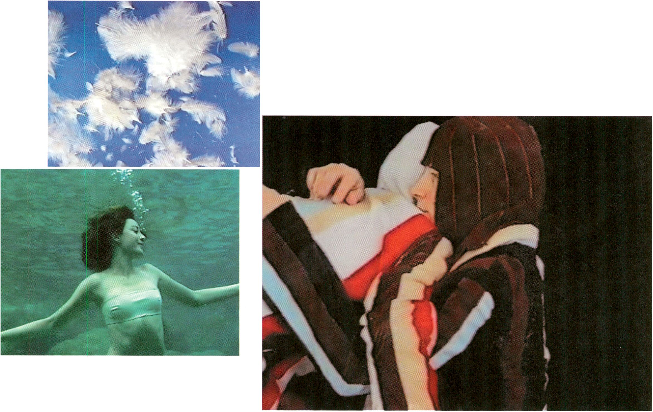The World Wide Video Festival (www.wwvf.nl) presents FLASH, an international contem-
porary art-and-music project in which visual artists and musicians respectively respond
to the idiosyncracies of the others and present a joint product on DVD. FLASH is a colla-
borative production by Bifrons, Amsterdam and the Baltic Centre for Contemporary .
Art/Gateshead-UK Mara Biava (I) & Roderik de Man (NL), Ansuya Blom (NL) & Paul Ter-
mos (NL), Ger van Elk (NL) & Maarten Altena (NL), jaap Kroneman (NL) & Chiel Meyering
(NL), Annette Messager (F) & Maarten van Norden (NL), Henk Peeters (NL) & Eric Calmes
(NA), Liza-May Post (NL) & Vodershow (GBR), jean-Claude Ruggirello (F) & Martijn Pad-
ding (NL), Marijke van Warmerdam (NL) & Louis Andriessen (NL).
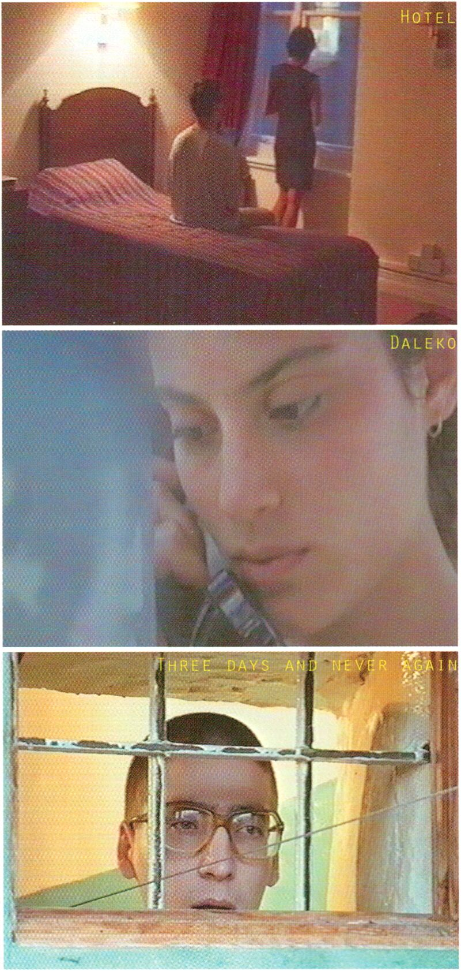
SCREENING
COMPETITION
LOCKED
>20.30 H

Hotel
Francois Methe
GB/D, 1999,10 Min.
j e k edition #1 Ganges europäisches kino), Köln
Ein wundervoller Abend in einem Luxusho-
tel, an dem jedoch alles schief geht. Die
Beziehung eines Pärchens wird von der
ominösen Existenz eines anderen Paares
nebenan überschattet. Plötzlich sind sie
der Realität des Lebens ausgesetzt, mit
der sie bislang nicht gelebt haben: Jetzt
werden sie auf ihre eigenen Problem
zurückgeworfen und müssen sich diesen
stellen. Das Drama wird in einer thea-
terähnlichen Atmosphäre präsentiert, in
einem schönen Hotelzimmer, das wie eine
Zelle in einer Anstalt wirkt. Die Türen sind
nicht verschlossen, und es gibt keine
unmittelbare Gefahr. Dies ist kein Horror-
video - das normale Leben selbst kann
genauso schrecklich sein.

Daleko
Andrea Staka
ÜSA/D, 1999, 9min.
j e k edition #1 Qunges europäisches kino), Köln
Eine junge serbische Schauspielerin lebt
und reist durch New York, begleitet von
der beruhigenden Stimme ihrer Schwester.
Der Schauspielerin fällt es schwer, ihr täg-
liches Leben zu führen. Jeden Tag telefo-
niert sie mit ihrer Familie zuhause. Doch
dann hört sie nicht nur die schöne Stimme
ihrer jungen Schwester, die ihr versichert,
daß alles in Ordnung ist - sie kann auch
die Flugzeuge im Hintergrund hören, das
ihr Sorgen macht. Schließlich droht sie in
ihrem neuen Heimatland zu scheitern, weil
sie aufhört, Englisch zu sprechen: Ihre Kar-
riere nimmt ein jähes Ende, sie entfremdet
sich von ihren Freunden, mit denen sie
nicht länger sprechen kann.

Three Days And Never Again
Alexandre Goutman, S. Skvortsov
RUS, 1998, 53 Min.,
Alexandere Goutman, S. Skvortsov, St. Petersburg
Nachdem Alexander Biryukov einen Militär-
vorgesetzten erschoß, von dem er sexuell
mißbraucht worden war, sitzt er als Todes-
kandidat auf den russischen Ognenny-
Inseln ein. Er hat seine Angehörigen seit
Jahren nicht mehr sehen dürfen. 1997
jedoch, im Zusammenhang mit einer Gesetz-
änderung, wurde es seiner Mutter erlaubt,
ihren Sohn für drei Tage zu besuchen.
Noch vor Besuchsantritt veränderte sich
die Gesetzlage wieder, so daß diese drei
Tage die letzte Zusammenkunft von Mutter
und Sohn sein könnten. Der Dokumentar-
film erzählt einfühlsam über diese letzte
Begegnung...
A wonderful evening in an upscale hotel
that goes wrong. A couple’s relationship is
overshadowed by the existence of another
couple next door. An exposure to reality
that they have failed to observe in their
daily lifes, suddenly brings them back to
their own problems and makes them face
them. This drama is presented in a theatre-
like atmosphere. In a nice hotel room that
turns into a cell in a closed institution. The
doors are not locked and there is no appa-
rent threat. This is not a horror video -
normal life can be just as horrorful.
Travelling through the city and accompa-
nied by the soothing voice of her sister, a
young Serbian actress living in New York is
having difficulties going on with her daily
life. Everyday, she is on the phone with her
family back home. But she cannot only
hear the sweet voice of her young sister
assuring her everything is alright; she can
also hear the airplanes in the background
which worry her a lot. She suffers drawb-
acks in her new home country as she
stops to speak English, thus ending her
career and getting estranged from her fri-
ends with whom she can no longer com-
municate.
After Alexander Biryukov killed a military
superior who had sexually abused him, he
is on death row on the Russian Ognenny
Islands. For years, he has not been allo-
wed to see his relatives. Thanks to a law
changed in 1997, however, his mother was
permitted to visit her son for three days.
But the relevant law was modified again
before the visit acutally began: These
three days could be the last meeting of
mother and son. The documentary is sen-
sitively reporting this last meeting....

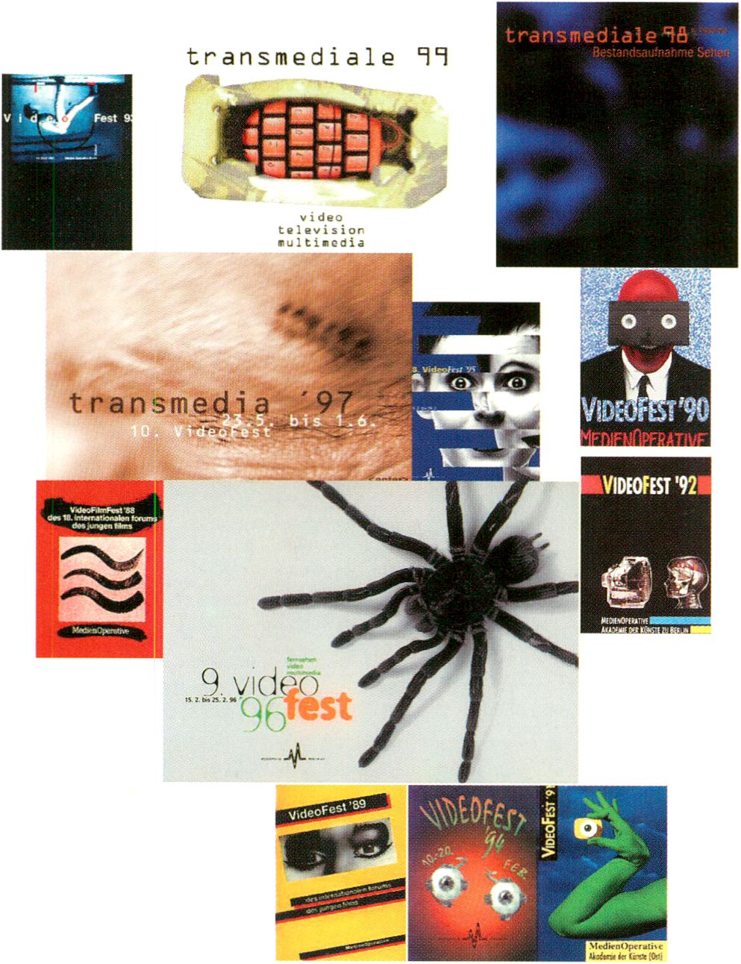katzensprung
SCREENING
13 OF 13
>22.30 H
'88 | Variationen zu einem | '95 | 2 CB Curtain Trip
 | patriotischen Thema |  | George Barber, GB, 1994
 | Claus Blume, D, 1987 | '96 | Estacion Terminal
'89 | Les, a Dream in the Life |  | Claudia Aravena, RCH, 1995
 | Dean Stockton, GB, 1987 | '97 | Stress
'90 | Weltgenie |  | Zone 4 Production, F, 1996
 | Alberto Signetto, 1,1988 | '98 | Busby
'91 | Luxor Jr. |  | Anna Henckel-Donnersmarck,
 | John Lasseter, USA, 1986 |  | D, 1997
'92 | Retracer | '99 | A-B-C Light
 | Michael Langoth, D, 1991 |  | Yan Breuleux/ Alain Thibault,
'93 | L’Escamoteur |  | CAN, 1998
 | Eve Ramboz, F, 1991 | 'oo | Ferment
'99 | Maid of the Seas |  | MacMillan, GB, 1999
Klemens Golf, D, 1993

Anfangs mochte ich die Idee eigentlich nicht. Ein Rückblick auf das eigene Festival? Die
Idee stammt von Mitarbeitern der transmediale, gerade von jüngeren: Mal zeigen, was
im Lauf der Jahre wichtig gewesen ist.
Dann kommt der Moment des Nachdenkens, des Brütens vor den Katalogen. Eigentlich
müßte die Auswahl doch ganz einfach sein... Weit gefehlt, schließlich stehen nur 90 Minu-
ten zur Verfügung. Allein um die auf der transmediale vertretenen Genres zu repräsentie-
ren, brauchte ich mehr als die vorgegebene Zeit. Oder: Einer meiner Lieblinge (und
Preisträger der transmediale), Theo Eshetus „Travelling Light“ ist alleine eine Stunde lang.
Schlußendlich habe ich mich zu einer sehr persönlichen Auswahl entschieden. Videos,
die mir gefallen haben und beim Publikum gut angekommen sind, auch wenn sie zum
Teil nicht ganz einfach zu rezipieren waren.
„...mir gefallen haben“. Von Zuschauern, von Journalisten, von Besuchern der Vorträge
oder Studenten bin ich immer wieder gefragt worden, nach welchen Kriterien sucht ihr
aus, wie definiert man Videokunst, was sind die Qualitätsmaßstäbe.
Ich kenne keine einzige wirklich scharfe Definition. Kunsthistoriker etwa bewerten das
Medium ganz anders als Leute, die - wie ich - vom Film herkommen. Dramaturgie und
Montage spielen dabei eine tragende, das Spiel mit Zeit und Raum hingegen eine unter-
geordnete Rolle.
Das Medium Video in seiner klassischen Kunstform lebt vom Prinzip der Assoziation, als
Ausdrucksmittel der Independents vom Regelverstoß.
Assoziationsebenen sind - wenn sie anders als beim Film nicht massenwirksam sein wol-
len - extrem abhängig vom individuellen Persönlichkeitstyp.
Regelverstöße heißt nicht, Regeln einfach zu mißachten, sondern sie kontrapunktisch
anzugehen.
Videokultur lebt vom Experiment, vom Spiel mit Wahrnehmungsmustern, Sehgewohn-
heiten und fasziniert durch Irritationen, die abseits all dessen liegen, was an der Kino-
kasse Geld einspielen oder dem Fernsehsender Quote bringen muß.
Video ist anders, weil produktive Unruhe schaffend. Und das ist gut so...
Micky Kwella, künstlerischer Leiter transmediale
Stone’s throw
At the outset I wasn’t at all enthusiastic. A look back at your own festival? The idea came
from some of the younger members of the transmediale team. Why not illustrate what
has been important over the years?
Alright, then. On with the brooding over the catalogues. Making a selection should be a
doddle really... With only go minutes available, though, it’s a tough task. I would need
more time than that just to ensure all the different genres at the transmediale are repre-
sented. One of my favourites (and transmediale prize winners), Theo Eshetus’ ‘Travelling
Light’, runs for an hour on its own.
In the end, I opt for a very personal selection. So my choice comprises videos I liked and
the audiences enjoyed, although they were not always easy to appreciate. 7 liked ...’I
have repeatedly been asked by viewers, journalists, visitors to presentations and stu-
dents what the criteria are for selection, how video art is defined, what the yardstick is
for quality. I am not aware of any really clear cut definition. Art historians evaluate the
medium differently to people like myself with a film background. I set great store by the
way a work is fashioned, crafted and assembled and attach less importance to how time
and space are handled.
The medium of video in its classical form derives its vitality from the principle of asso-
ciation, which is used by the independents as a means of expression to infringe the
rules. Levels of association depend to a very great extent on what type of personality you
are, if it can be assumed - in contrast to the medium of film - that you do not wish to
achieve a mass impact. Infringing the rules does not mean simply flouting them, but also
approaching them contrapuntally.
Video culture thrives on experiments, on games with perception patterns and visual
habits and it draws its fascination from irritations, which are far removed from everything
that boosts box office takings or TV ratings.
Video is different because it generates a productive restlessness. And that is the way it
should be...
Micky Kwella, festival director

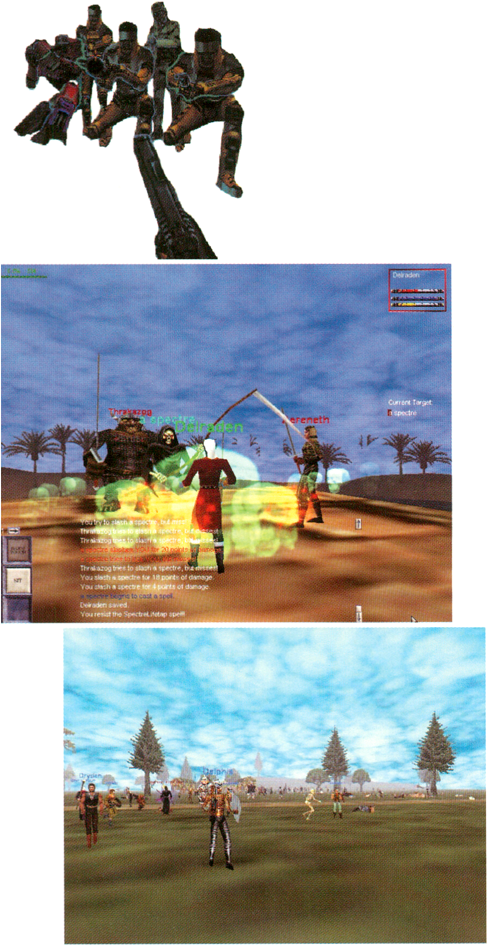interactive entertainment
of the third miüennium
NET
>12
AT I ON
GAMES
. 00 H
Kurator/Curator: Prof. Ulrich Weinberg
Konzept, Vorbereitung und Text/Dew'sed, prepared
and written by: Thomas Dlugaiczyk, Berlin
Produktion der Clips/ Clip production: TERRATOOLS
GmbH, Potsdam Babelsberg
Moderation/Chaired by: Ruth Lemmen
Wir danken für die freundliche Unterstützung der
Firma TERRATOOLS GmbH & Co. KG
Our thanks go to TERRATOOLS GmbH & Co. KG for
their kind support
Die Meldungen überschlagen sich: „Datamonltor prophezeit für das Jahr 2002 fünf Mil-
lionen Onllne-Spieler In Europa“ und „Onllne-Spiele sind eine Goldgrube für Software-
Hersteller“. Beeindruckend, allerdings im Verhältnis zu den 150 Millionen Internetusern
weltweit fallen die Zahlen noch recht gering aus. Was ist dran am Spielen im Netz? Ein
neuer Hype? Ein Goldrausch?
Dem Normalnutzer bleibt diese Welt oftmals verschlossen. Daß Im WWW digitale und
multikulturelle Clans In erbitterter Fehde gegeneinander kämpfen, ist landläufig wenig
bekannt.
Medienkritiker wie Neil Postman orakelten schon vor Jahren, daß wir uns zu Tode amü-
sieren werden. Ist der Spaß im Web der Weg dahin? Vor allem für die jugendliche Ziel-
gruppe ist der Wechsel zwischen realer und der virtuellen Identität der gigantischen
Chat-Areas zur täglichen Standardprozedur geworden. Massenschizophrenie oder das
Ausprobieren neuer Rollenschemata in einer immer komplexer werdenden Informations-
und Wissensgesellschaft?
Mit diesen und vielen anderen Fragen werden sich die Talkgäste aus Deutschland und
Europa im Rahmen der Talkrunden GESELLSCHAFT, MEDIUM und MARKT auseinander-
setzen. Abgerundet wird die Veranstaltung durch Llve-Acts und Präsentationen, mit
deren Hilfe Einblicke in die aktuelle Szene gegeben werden.
The headlines came thick and fast: ‘Datamonitor forecasts five million online players in
Europe by 2002’and ‘Online games are a goldmine for software manufacturers’. Impres-
sive figures, indeed, although they are modest compared with the overall total of 150 mil-
lion Internet users. What’s the truth behind games on the net? A load of new hype? A
goldmine? For normal users this is a closed-off world. Very few people are aware that
digital and multicultural clans are engaged in bitter feuds with one another on the world-
wide web.
Media critics such as Neil Postman predicted years ago that we would amuse ourselves
to death. Is web fun the way to get there? For young people, in particular-and they are
the target group - switching back and forth between real identity and virtual identity in
the gigantic chat areas is now an everyday occurrence. Are we looking at mass schizo-
phrenia or new roles being tried out in an ever more complex information society? These
and many other issues will be addressed by guests from Germany and Europe during the
SOCIETY MEDIUM and MARKET talk shows, which will be rounded off by live acts and
presentations providing a look at the current scene.
mit / with:
[http://presentation]
zukunft der spieleszene - wie das internet die Unterhaltungssoftware revolutioniert
The future for the games scene -how the Internet is revolutionising entertainment software
Christoph Holowaty, Editor-In-Chief MCV (Computec AG, Nürnberg)
[http://gesellschaft]
grenzpunkt web - sinnsuche der erlebnisgesellschaft
border point web - the search for meaning in the leisure society
Prof. Friedrich Klttler (Humboldt Universität Berlin)
Gabriele Farke (Onllnesucht.de)
Dr. Peter Gerstenberger (Unterhaltungssoftware Selbstkontrolle USK)
[http://medium]
refugium der digitalen clans - die netzspiele
net games - refuge of the digital clans
Philip Dipner, Marketing Manager (Bertelsmann GameChannet)
Martin Bayer, Head of Production and Web Player (TERRATOOLS)
Florian Stangl, Editor (PC-Games)
[http://markt]
goldrush - where is the money ?
Thomas Zeitner, Executive Manager (SEGA Deutschland)
Jürgen Krenz, Marketing Manager (Sony Computer Entertainment Europe)
Thomas Carie, Marketing Manager Consumer Software (Microsoft Deutschland GmbH)

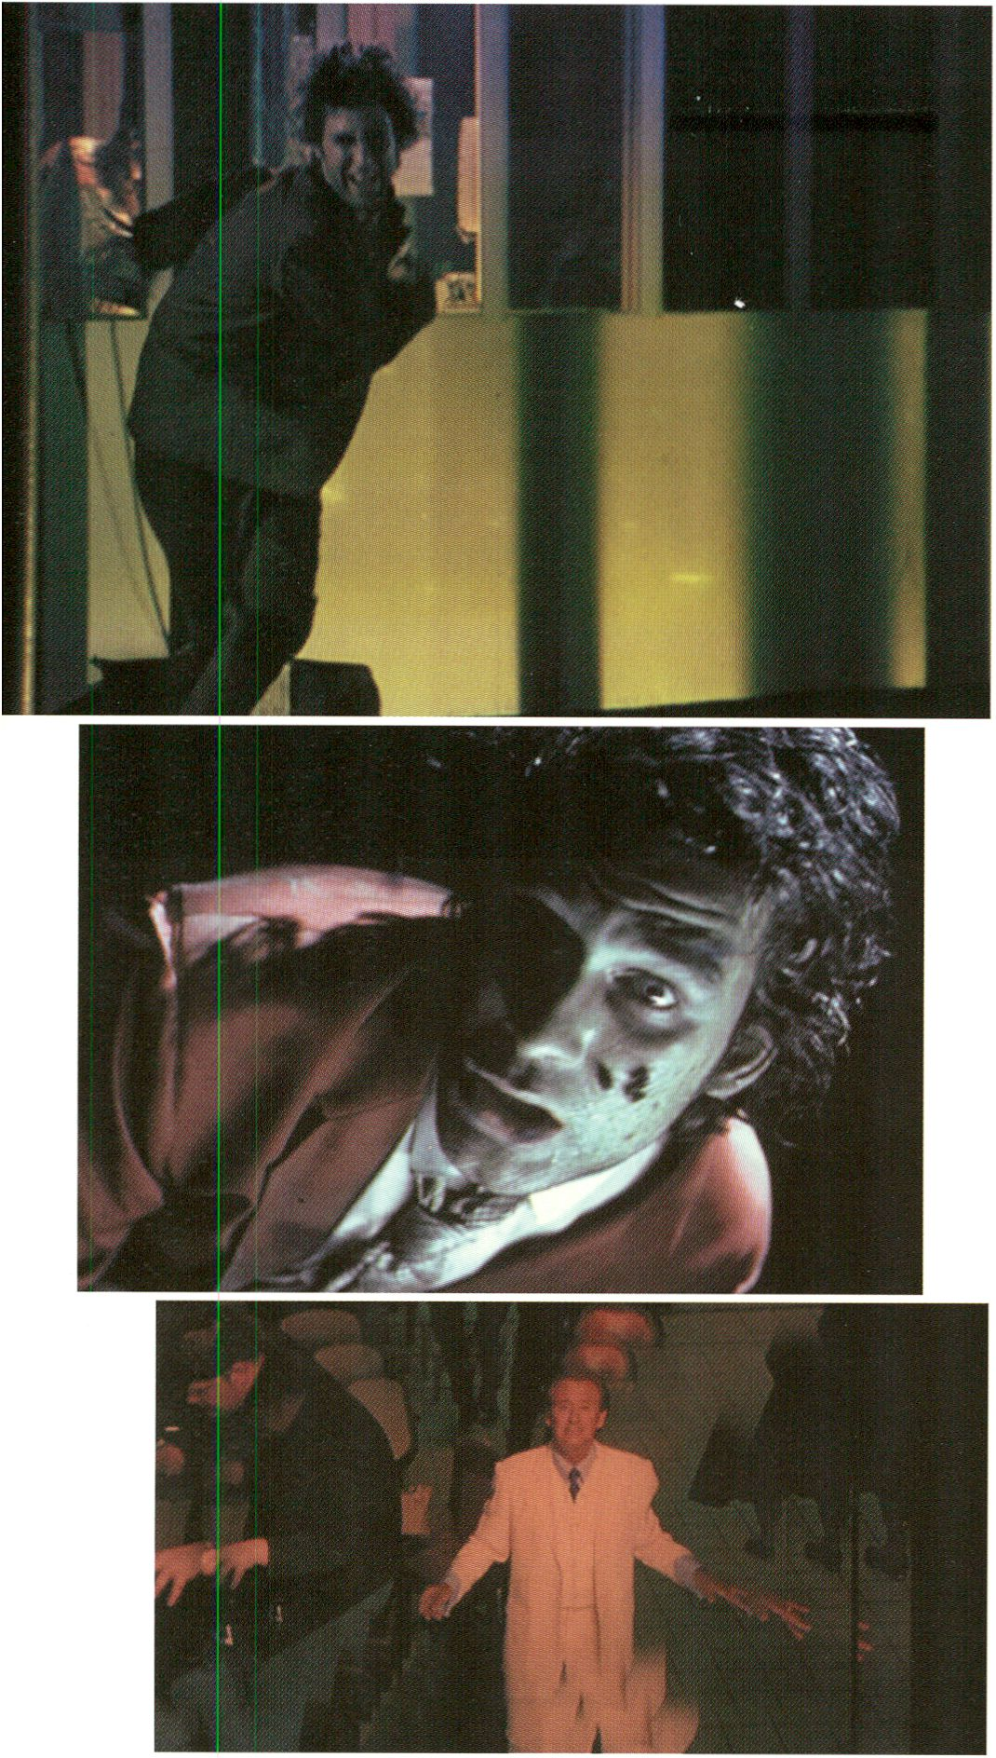a new talent in music Videos
PRESENTATION
DAWN SHADFORTH
>16.00 H
■
Musikvideos sind nicht MTV. Diese Gleichung ist noch nie aufgegangen. Denn je mehr
sich die Musikszenen und -Stile differenzieren, desto mehr ist MTV ein Distributionsme-
dium für den reinen Musikkommerz. Nichtsdestotrotz lohnt es sich immer noch in die
Kanäle wie MTV und Viva hineinzuschauen und schlechte Musik und noch schlechtere
Videos auszuhalten, denn hin und wieder offenbart sich plötzlich und unerwartet ein
unglaubliches Stück visueller Phantasie, mit Aha-Effekten, die Augen und Ohren gründ-
lich putzen und einen nach vielleicht drei oder fünf Minuten einfach glücklich in seinem
Sessel hinterlassen.
Falls einem dieses wiederfährt, steckt meistens einer der Top-Musikvideo-Regisseure
hinter dem erstaunlichen, Hoffnung machenden Werk. Leute wie Michel Gondry oder
Chris Cunningham, Spike jonze, Jonas Äkerlund oder Pedro Romhanyi haben sich mit
ihrem Einfallsreichtum und dem ihrer Pre-Postproduction-Firmen verdientermaßen an
die Spitze des Clip-Geschäfts geschossen. Sie zeichnet außer ihrer Vielseitigkeit - Cunning-
ham stellt da mit seiner unverwechselbaren Handschrift eine Ausnahme dar - vor ande-
ren aus, daß sie immer wieder und treffsicher zu äußerst unterschiedlichen Musikern
und Musikstilen überraschende und doch passende visuelle Welt erfinden.
Für eine junge Regisseurin wie Dawn Shadforth, die vom Kunststudium über Installatio-
nen und Dokumentarfilm zum Musikvideo kam, ist die Arbeit im Musikgeschäft eine Art,
Geld zu verdienen, gleichzeitig die Masse zu erreichen, und die es ihr ermöglicht, die
eigene Kreativität immer wieder in kurzen Produktionsphasen auszuleben und zu erfri-
schen. Shadforth, die kürzlich gleich mehrmals, zum Beispiel als Best New Director
(Creative and Design Awards) ausgezeichnet wurde, variiert stilistisch innerhalb des
Genres Musikvideo: Einerseits zitiert sie in „Sing it back“ von Moloko die Videoästhetik
der frühen Achtziger, der sie im allgemeinen sehr verbunden zu sein scheint. Anderer-
seits gelingt ihr aber auch, zum Beispiel mit „It Won’t Be Long“ von Super_Collider durch
den schnellen Wechsel der Kameradistanzen und einfache Computeranimationen die
Kreation einer befremdlichen Gegenwart.
Music videos do not equal MTV. That particular equation has never tallied. The more dif-
ferentiated the music scenes and styles become, the more MTV acts purely as a distribu-
tion medium for unadulterated music-related commerce. And yet it’s still always worth-
while switching on channels like MTV and Viva and putting up with bad music and even
lousier videos because, every so often, you suddenly and unexpectedly come across an
incredibly imaginative example of visual inventiveness with effects that purge the eyes
and ears and leave you, three or maybe five minutes later, grinning happily in your
armchair.
One of the top music-video directors is usually behind clips with this astonishing, hope-
inspiring result. People like Michel Gondry or Chris Cunningham, Spike Jonze, Jonas Aker-
lund or Pedro Romhanyi have deservedly shot to the top of the clip business with their
personal creativity in conjunction with that of their pre-postproduction firms. Apart from
their variety (whereby Cunningham’s never-to-be-mistaken signature makes him an
exception), the distinguishing feature of these directors is the way they have repeatedly,
and accurately, invented surprising yet appropriate visual worlds for very different musi-
cians and styles.
Having studied art, Dawn Shadforth produced installations and documentary films before
finding her way into music videos. For a young director like her, working in the music
business is a way of earning money, reaching a wide audience and indulging and boo-
sting her own creativity in short production phases. A recent recipient of several awards,
including that of New Best Director (Creative and Design Awards), Shadforth varies the
styles she employs in the music video genre. On the one hand, she harks back to the
video aesthetics of the 1980s, for which she seems to have a special affiliation, in Moloko’s
‘Sing it back’. In Super_CoHider’s ‘It Won’t Be Long’, on the other hand, she succeeds in
conjuring up a disconcerting image of the present by means of rapid changes in camera
distance and simple computer animations.
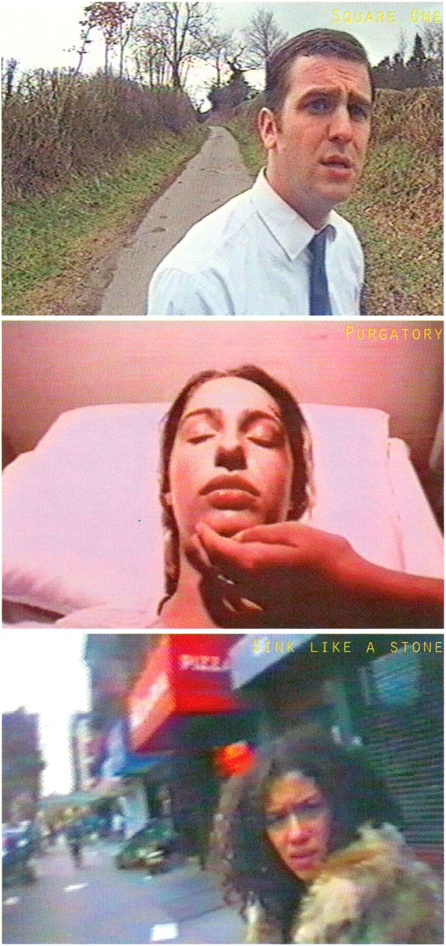
DISTURBANCE ZONE
>20.30 H

Square One
Simon Ellis
GB, 1999,10 Min.
Simon Ellis, Nottingham
Ein junger Mann fährt in seinem Auto in
einer ländlichen Gegend. Anfangs ist er
ganz gut drauf, schiebt ein Tape in den
Kassettenrecorder und will sich eine Ziga-
rette anzünden. Kleine Störungen treten
auf: Das Tape wird vom Recorder gefres-
sen, und die Zigarette bricht ab. Der junge
Mann wird nervös, er hält an der nächsten
Kurve und nimmt einen toten Hasen aus
dem Kofferraum, den er ins Gras schleu-
dert. Von diesem Moment an gerät er in
die Hölle permanenter Deja Vus: immer
wieder gelangt er an die gleiche Stelle, an
der er gerade eben erst losgefahren ist,
und er versucht alles, um diesem Teufels-
kreis zu entfliehen.

Purgatory
Michael Frank,
AUS, 1999, 7 Min.
Makrovision Film, Coogee
Eine junge Frau liegt mit geschlossenen
Augen auf einem Krankenhausbett. Sie
wacht auf und findet sich in einer merk-
würdig entrückten, unwirklichen und kal-
ten Atmosphäre vor. Die junge Frau erhebt
sich und läuft durch die Gänge und Räume
des Krankenhauses, in denen sich bizarre
Szenen abspielen. Sie beobachtet, wie ein
Unfallopfer vergeblichen Wiederbele-
bungsversuchen unterzogen wird. Schließ-
lich läuft sie auf einen seltsam vertraut
wirkenden Raum zu und macht eine schok-
kierende Entdeckung...

Sink like a stone
Clnque Lee,
USA, 1999, 75 Min.
Cinque Lee, New York
Eine junge Frau steigt aus dem Kofferraum
eines Autos und läuft durch die Straßen
New Yorks. Alle Szenen sind ausschließlich
aus ihrer Perspektive zu sehen (Kopfkame-
ra), aber aus der Reaktion der ihr entge-
genkommenden Passanten wird deutlich,
daß etwas mit ihr geschehen sein muß.
Aber sie kann sich an nichts mehr erin-
nern, noch nicht einmal an ihren Namen.
Im Dschungel der Großstadt begegnet sie
allerlei „weirdos“ und abgetakelten Para-
diesvögeln und kommt allmählich ihrer
eigenen Geschichte auf die Spur...
A young man is driving in his car through a
quiet countryside. In the beginning, he is
still in a good mood and puts a tape into
the cassette recorder. He wants to light a
cigarette. Minor faults happen: The tape is
being eaten by the recorder, and his ciga-
rette is breaking. The young man is beco-
ming nervous. He stops at the next curve,
takes a dead rabbit out of the trunk and
throws it into the grass. Beginning at this
moment, he is cornered in the hell of per-
manent Deja Vus: He is finding himself
again and again at the same spot he had
just left and now tries everything to esca-
pe this vicious circle.
With her eyes closed, a young woman is
lying on a hospital bed. She awakes and
finds herself in a strangely carried away,
unreal and cold environment. The young
woman is getting up and runs through the
hallways and rooms of the hospital where
bizarre scenes take place. She observes
how accident victims are being unsucces-
sfully re-animated. Finally, she runs into
the direction of an oddly familiar room and
makes a shocking discovery.
A young woman is emerging from a car
trunk and runs through the streets of New
York City. All scenes are exclusively shot
from her perspective (headset camera).
But judging from the reactions of the
pedestrians who are seeing her, it beco-
mes clear that something has happened to
her. She cannot remember anything,
however, not even her own name. In the
jungle of the big city, she is running into all
kinds of weirdos and faded paradise birds
and thus slowly unravels her own story...

FREITAG

18.2
2000

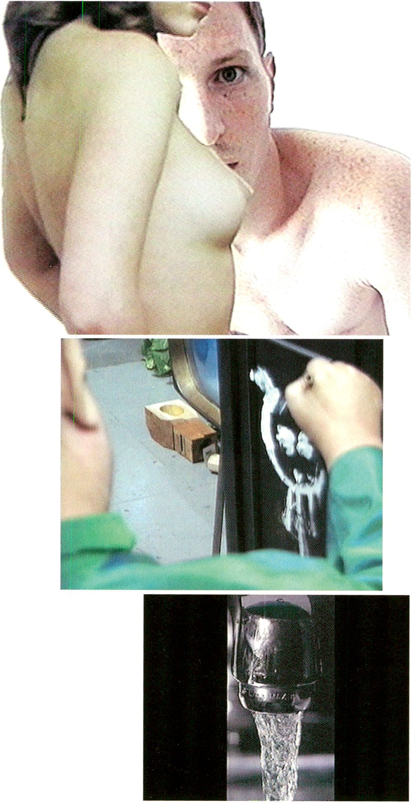Stephen Vitiello USA stellt youngbies vor.
ELECTRON I C
ARTS INTERMIX
>22.30 H
Cold Pieces. Seoungho Cho, 1999
Milking the Swiss Cow, Ursula Hodel, 1999
Selected Works, Alix Pearlstein, 2000
Recital, Seth Price, 1999
Tiger Lives, Nam June Paik, 1999
Electronic Arts Intermix, 1971 von Howard Wise gegründet, setze sich als eine der Ersten
dafür ein, Video als Mittel des persönlichen Ausdrucks und der Kommunikation zu
betrachten. 1969 organisierte Wise die erste Ausstellung mit dem Titel „Video art“ - „TV
• As a Creative Medium“ und förderte damals Künstler wie Nam June Paik, Frank Gilette
oder Ira Schneider. Kurz danach gründete er die non-profit Organisation EAI, die als
Sprungbrett für junge, noch unbekannte Künstler diente. Seit dieser Zeit gilt EAI bis
heute als die älteste Vertriebsstelle von Independent Videos. In den letzten zehn Jahren
kamen weitere Aufgabengebiete wie die Restaurierung und Archivierung von histori-
schen Bändern hinzu.
In den Archiven des EAI finden sich Namen wie: Marina Abramovic & Ulay, Skip Blumen-
berg, Robert Cahen, Gary Hill, Alexander Kluge, Rita Myers, Shelly Silver, Bill Viola,
Robert Wilson, Julie Zando und viele andere mehr. In einem eigens für den interessierten
Netznutzer gestalteten Online Katalog, finden sich ausführliche Informationen zu Künst-
lern und Ihren Werken. Wer nach dem optischen Augenschmaus auf den Geschmack
gekommen ist, hat schon beim nächsten Klick die Möglichkeit, sich diese Videotapes zu
eigen zu machen.
EAI versteht sich als Schnittstelle zwischen Archivierung und Förderung, das durch sein
vielfältiges Programmangebot etablierter und nachrückender Künstler einen wichtigen
Beitrag zum umfassenden Verständnis von VideoKunst beiträgt.
Stephen Vitiello, Leiter des Bereichs für spezielle Projekte und Konservierung von Videos
bei EAI, wird youngbies präsentieren. Dies sind junge Künstler, die als Newcomer auf sich
aufmerksam machen und vielleicht eines Tages neben so bekannten Namen wie Steina
Vasulka, Bill Viola oder Robert Wilson stehen, die auch Ihre ersten Erfolge als youngbies
bei EAI erzielten.
Stephen Vitiello (USA) introduces youngbies
Electronic Arts Intermix, founded by Howard Wise in 1971, was one of the first organisa-
tions to treat video as a means of personal expression and communication. Wise organi-
sed the first exhibition entitled ‘video art’ - ‘TV as a Creative Medium’ in 1969 and gave
active encouragement to such artists as Nam June Paik, Frank Gilette and Ira Schneider.
Shortly afterwards he set up EAI, a non-profit organisation which functioned as a spring-
board for young, unknown artists. EAI has been regarded ever since as the oldest distri-
butor of independent videos. Over the past ten years it has taken on other work such as
restoring and archiving historical tapes.
The EAI archives contain such names as Marina Abramovic & Ulay, Skip Blumenberg,
Robert Cahen, Gary Hill, Alexander Kluge, Rita Myers, Shelly Silver, Bill Viola, Robert Wil-
son, Julie Zando and many others. An online catalogue designed especially for interested
users of the Internet provides detailed information on artists and their works. Those
eager for more after casting their eyes over these visual delights need only click on to
make these videotapes their own.
EAI regards itself as an interface between archiving and promoting. Its wide-ranging pro-
gramme of established and up-and-coming artists represents an important contribution
to a comprehensive understanding of video art.
Stephen Vitiello, head of the EAI department handling special projects and the conser-
vation of videos, will introduce youngbies. These are young artists who are attracting
attention as newcomers and may well one day stand side by side with such well-known
names as Steina Vasulka, Bill Viola and Robert Wilson, who also achieved initial success
as youngbies with EAI.

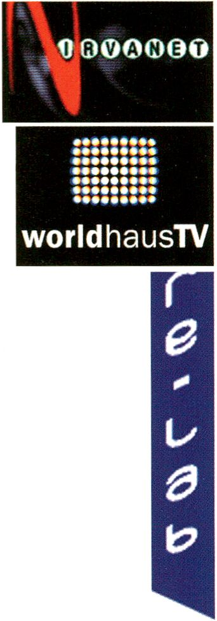from Streaming audio to web tv
STREAMING MEDIA
>12.00 H
protei nl\l
nimii
mW./with:
Helene Abrand,
Sales & Marketing Manager, Nirvanet Reef, Paris
www.nirvanet.net
William Rowe,
CEO & Founder, protein, London
www.protein.co.uk
Raitis Smits,
xchange re-lab, Riga
http://RE-LAB.NET
Robert Lehninger,
Worldhaus TV
www.preset.de/worldhausTV
Moderation und Kurator/Chair and Curator:
Michael T. Riemel, Kulturmanager/Culture Manager, Berlin
www.b0rder2000.0rg
Digitales Senden - Übertragungen von auditiven und visuellen Inhalten mittels digitaler
Netzwerke ist die jüngste Form der Symbiose zwischen Sendeformaten, Fernseh- und
Computerübertragungen. Dabei schreitet die technologische Entwicklung in riesigen
Schritten voran. Gestern noch haben wir uns an statischen Webseiten erfreut, heute wer-
den Radio- und Fernsehprogramme, wenn auch noch im Anfangsstadium, via Internet
gesendet. Der Computer als Medium schafft neue Distributionskanäle für Musik, Film
und Fernsehen dank des WorldWideWeb. Diese multimediale Plattform erweist sich als
Multiplikator von Informationen und Inhalten durch ihre offene und popularisierte Form
der Distribution. Obwohl Radio und Fernsehapparat dieselben Programme senden kön-
nen, wie - denkbar -der Computer, wird sich dieser, da vielfältiger, als „all-user-medium“
behaupten. Sind Funk, Fernsehen und Kino ausschließlich für das lineare Erzählen prä-
destiniert, kann der Computer beides miteinander vereinen: traditionelle Sende- und
webbasierte Datenformate. Trotz der noch unzureichenden technischen Ausrüstung mit
nötigen Breitbandzugängen für aufwendige visuelle Sendeformate, loten die Experten
und Enthusiasten die vorhandenen Potentiale aus. Zahlreiche Projekte und Initiativen,
ob im Business-Bereich oder in der freien Kunstszene, belegen diesen Trend. Als Gäste
für diese Talkrunde sind vier internationale Initiativen eingeladen: Nirvanet aus Paris hat
sich vor allem auf das „streamen“ von Musik und Video spezialisiert und hostet das
cybertheatre aus Brüssel. Für seine Popularität und seinen Erfolg sprechen die verliehe-
nen Preise u.a. von Macromedia (1999), UNESCO (1998) und Netscape (1998). Protein TV
aus London ist eines der Portals, das anderen Anbietern das „streamen“ ermöglicht. Pro-
tein stellt in dieser Runde das Projekt Web TV vor. Xchange aus Riga ist ein Netzwerk, daß
digitale Kommunikationsstrukturen anbietet, z.B. durch Mailinglisten, und sich als Web-
caster versteht. Die vierte Initiative Worldhouse TV aus Weimar stellt ihr aktuelles Projekt
„Kunstfernsehen“ on-line vor.
Digital broadcasting - the transmission of audio and visual content by means of digital net-
works - is the latest form of symbiosis between broadcasting formats and television and
computer transmissions. Technological progress is making giant strides in this field. Only
yesterday we thought static web sites were fun and now radio and television programmes
are being broadcast on the Internet, although they are still in their infancy. The medium of
the computer opens up new distribution channels for music, film and television thanks to
the World Wide Web. The open and popularised form of distribution this multimedia plat-
form has to offer turns it into an information and content multiplier. Although radio and
television sets can broadcast the same programmes as the computer (in theory), the latter
will forge ahead as an ‘all-user medium’. While radio, television and the cinema are exclu-
sively predestined for linear narrative, the computer can combine traditional broadcasting
and web-based data formats. Despite the present lack of technical equipment with the
necessary wideband access for costly visual broadcasting formats, experts and enthusiasts
are busy investigating the present potential. This trend is confirmed by many projects and
initiatives in both the business field and the free art scene. Four international initiatives
have been invited as guests for this talk show. Nirvanet from Paris is specialised in the ‘stre-
aming’ of music and video and hosts the cybertheatre in Brussels. The extent of its popu-
larity and success is indicated by the awards it has received from Macromedia (1999), UNE-
SCO (1998) and Netscape (1998), among others. Protein TV from London is one of the
portals which makes ‘streaming’ possible for other providers. Protein will be introducing its
Web TV project. Xchange from Riga, a network providing digital communications structu-
res, e.g. in the form of mailing lists, regards itself as a webcaster. The fourth initiative
Worldhouse TV from Weimar presents on-line its current project „Kunstfernsehen“.

the medial skin of urban architecture
MULTI MEDIA FACADES
>16.00 h
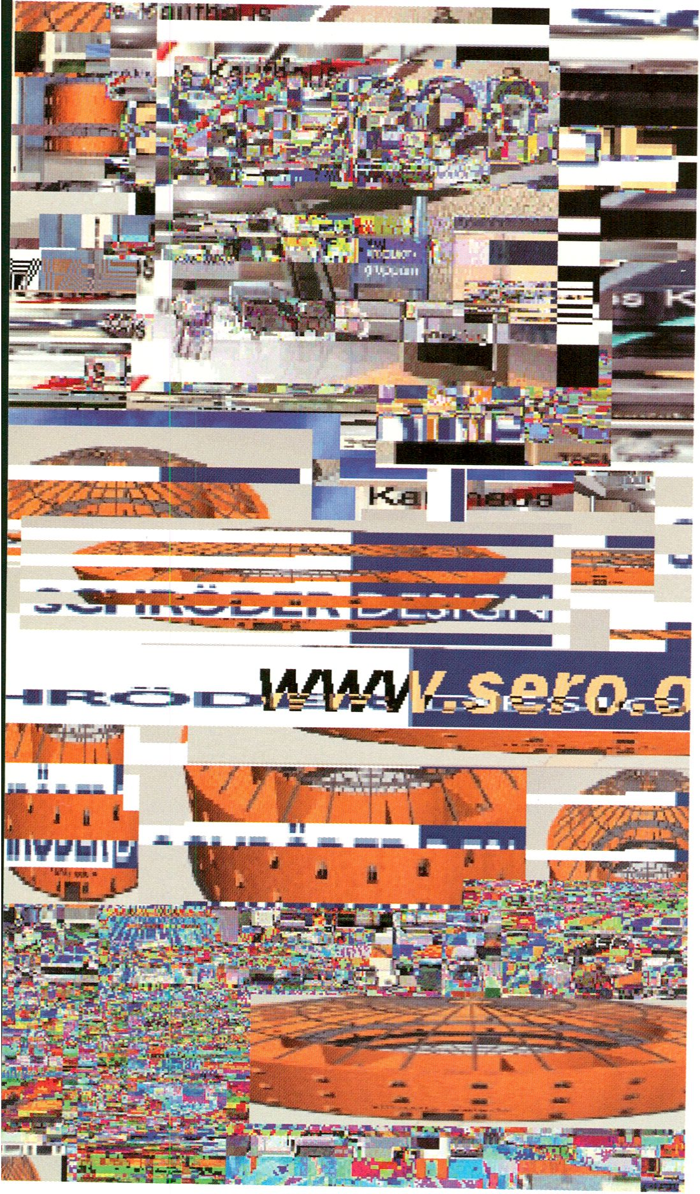
mit/with:
Christian Möller, Architekt und Mediengestalter, D
Blank & Jeron, Medienkünstler, D
Birte Steffan, Kerstin Lohmann und Thomas Lüdecke,
Studenten der HdK Berlin, D
Willie Williams, US-amerikanischer Video- und Stage-Designer, prophezeit: „Die Stadt-
landschaften der Zukunft werden nicht von Architekten bestimmt, sondern von Video-
künstlern.“ In London ist diese Zukunft schon Gegenwart: Am Leicester Square erregt
seit Ende 99 das „Global Multimedia Interface“ im wörtliche Sinne Aufsehen. Dort ist
eine 4 Stockwerke überspannende LED-Screen von ca. 4 Millionen Menschen monatlich
zu sehen. Es soll von der einminütigen Animation bis zum dreistündigen Filmopus alles
gescreent und parallel dazu im Internet gestreamt werden, was nur geringe Veröffentli-
chungskosten verursacht und nach Kunst aussieht. Konzeptionell besser gelungen ist die
Berliner Videofassade des VEAG-Gebäudes: Im Kampf gegen Tageslicht und Straßenla-
ternen leuchten dort speziell für die Fassade entstandene, ausgewählte Videoarbeiten.
Wird der urbane Stadtraum zunehmend zur Galerie, zum Kino? Vereinnahmt die innova-
tive Technik neue, öffentliche Räume mit einem erkennbaren kulturellen Gewinn für die
städtische Gesellschaft oder sind die bewegten Fassaden-Bilder lediglich Moderne und
Kultur vortäuschende Applikationen, die über das normale Maß kostenintensiv sind und
den Straßenverkehr beeinträchtigen?
Die Konzeptionen der meisten interaktiven Multimediafassaden nehmen bislang entwe-
der auf die veränderliche Wetterlage vorort oder die Aktivität innerhalb des Gebäudes
bezug: Beispielsweise die zu den frühesten interaktiven Fassaden gehörende Zeit in
Frankfurt a.M. von Christian Möller, die wetterabhängig ist, oder die erst im Herbst 99 in
kleiner Version realisierte, Internetströme visuatisierende Installation von Joachim Blank
und Jeron in Leipzig. Doch nicht nur studentische Konzepte wie der „Parkspace“ von Birte
Steffan oder „airforcestuctures“ von Kerstin Lohmann und Thomas Lüdecke werden nicht
realisiert, sondern auch ausgereifte Projekte wie „Netzhaut“ für das Ars Electrónica Cen-
ter und die Expo-Telekom-Fassade, beide von Möller/Sauter, scheiterten noch an städti-
schen Verordnungen, Kosten oder der Kleinmütigkeit der Auftraggeber. An anderer Stel-
le verhindern konzeptionelle Banalität oder Unverträglichkeit mit der Architektur eine
Realisierung. Hier gilt es noch, Maßstäbe zu setzen.
The following prophecy was uttered by Willie Williams, a US-American video and stage
designer: ‘The cityscapes of the future will be determined not by architects, but by video
artists." His vision is already reality in London, where a ‘Global Multimedia Interface‘ in
Leicester Square has been attracting attention since late 199g. An LED screen spanning
the entire 4th floor of a building can be seen by some 4 million people a month. Foreseen
is the screening of anything from one-minute animated films to three-hour film master-
pieces, along with the parallel streaming on the Internet. This entails low publication
costs, and looks like art. A more successful design concept is that of the video facade of
the VEAG building in Berlin, where selected video works produced specially for the faca-
de shine out in the battle against daylight and street lights.
Is the urban fabric increasingly becoming a gallery, a cinema? Is innovative technology
taking hold of new, public realms with a detectable cultural gain for the urban communi-
ty, or are these moving facade images applications that under the guise of being modern
and arty merely cause excessive costs and disrupt the smooth flow of the traffic?
The concepts devised for most interactive multimedia facades to date have tended to
relate either to the changing local weather situation or activities inside the edifices
behind them. This is true, for instance, of the weather-influenced ‘Zeit’ by Christian Möl-
lerin Frankfurt-on-Main, which is one of the earliest interactive facades, or the installati-
on realized by Joachim Blank and Jeron in Leipzig as recently as autumn 1999 in a small-
scale version that visualizes the streams of data flowing through the Internet. However
not just student concepts like 'Parkspace' by Birte Steffan, or ‘airforcestuctures‘ by Ker-
stin Lohmann und Thomas Lüdecke fail to be realized. Mature projects like ‘Netzhaut' for
the Ars Electrónica Center and the facade planned for Deutsche Telekom at the Expo in
Hanover (either project is by Möller and Sauter) were foiled by municipal regulations,
cost considerations, or the temerity of the clients. In other cases, trivial designs or incom-
patibility with the existing architecture have hindered realization. Standards are still
waiting to be set.
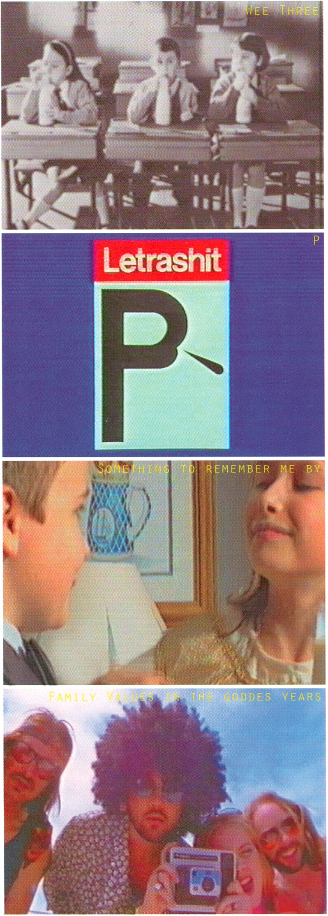
SCREENING
COMPETITION
MESSED UP MINDS
>20.30 H

Wee Three
Matt Hülse
GB, 1999, 5 Min.
LUX,London
Ein neuer, aufregender Video des Machers
von 'Bring Me Back Home', bei dem man
ganz sicher vor Lachen in Tränen ausbricht.
Drei unartige Kinder sind in einem Klas-
senzimmer, das seinen eigenen Willen hat,
gefangen. Der Konflikt zwischen der ord-
nenden Autorität der Erwachsenenwelt mit
der überwältigenden Kraft grundlegender
menschlicher Funktionen wird hier in einer
spannenden Kurzgeschichte von Matt
Hülse untersucht.

P
Yurl A
CH, 1999, 6 Min.
Yuri A, Zürich
Für einen Wissenschaftler ist es klar, daß
Wissen verbreitet werden muß, selbst
wenn dies einen Tabu bricht - ein Unter-
fangen, das Ablehnung oder hysterisches
Gelächter hervorruft. P geht mit diesen
Themen brillant um: Es zeigt die delikaten
Einzelheiten auf eine unterhaltsame Weise,
die den Zuschauer fast die Bilder verges-
sen lassen, die gezeigt und untersucht
werden: menschliche Exkremente, und
daß das Thema des Videos nichts anderes
ist als: Scheiße.

Somethingto Remember Me By
Joe Tunmer
GB, 1999,10 Min.
Bournemouth Unlverslty, Poole Dorset
Rebecca und Jonny haben einander das
Herz versprochen. Als Jonny stirbt, wird
sein Herz an den grantigen Nachbarn ge-
spendet, was dieser gar nicht gefällt. Sie
backt ein Herz aus Brot und versucht so
den Herzhandel selbst in die Hand zu neh-
men. Aber der Tausch beendet ihre Trau-
rigkeit nicht. Sie sucht nach einer besseren
Lösung - und diese entsteht dank der Hilfe
eines unerwarteten Verbündeten.

Family Values in the Goddes Years
Laurie Lamson
USA, 999, 32 Min.
Laurie Lamson, San Franciso
Sonny lehnt sich gegen die Familienwerte
auf: Kann seine Mutter eine Medizin gegen
die "Junge-Männer-Krankheit“ finden? Die
Heldin dieser Geschichte ist eine nicht mehr
ganz junge Mutter, die dieses Verhalten
reagiert. Diese „Krankheit“ ist von einer
übersteigerten Selbsteinschätzung gekenn-
zeichnet. Und gewöhnlich geht die Krank-
heit mit dem Mangel von Humor einher.
A new exciting video by the maker of
'Bring Me Back Home¹ which is bound to
make you burst into tears of laughter.
Three naughty children are imprisoned in a
classroom with a mind of its own. The con-
flict between the orderly authority of the
adult world and the overwhelming force of
basic human functions is examined in Matt
Hulse's compelling short story.
For the scientist it is evident that knowled-
ge must be spread, even when a taboo is
at stake: a taboo that triggers repulsion or
hysteric laughter. P deals with this subjec-
ts in a brilliant way. It delivers delicate
details in an entertaining manner that
makes the viewer almost forget that the
images displayed and examined are
human excrements and that the subject of
the video is nothing else but-shit.
Rebecca and Jonny are two teenagers, pro-
mising their most important organs to
each other - their hearts. When jonny
dies, his heart is donated to the grumpy
neighbour, much to her disdain. She bakes
a heart from bread and attempts a heart
transplantation of her own, but it does not
resolve her grief. She searches for a better
solution. It arrives with the help of an unli-
kely ally
Sonny is acting out against the family
values.Can his mother find a cure for
Young Man's Disease? The hero of this
story is a middle-aged mother reacting to
this behaviour. This 'Disease' is characteri-
sed by exaggerated self-importance.
Usually, it is accompanied by the lack of a
sense of humor.
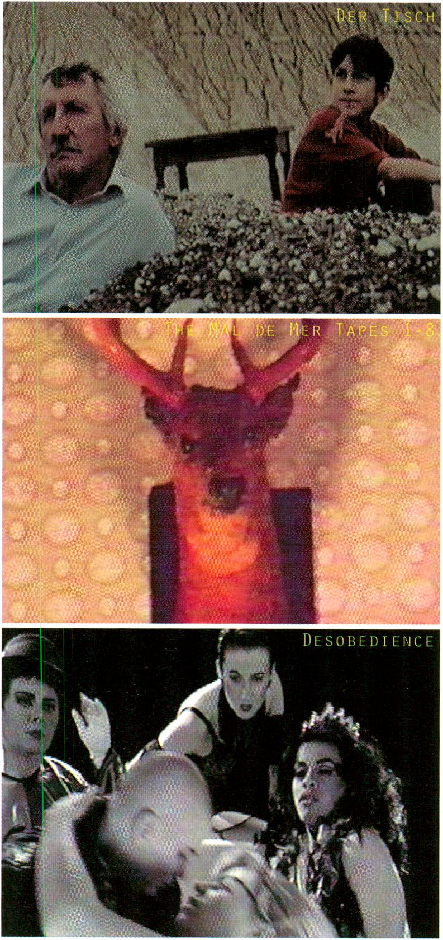
Ten years after German re-unification,
readjustments are still necessary. In this
case it is the kitchen table. Too shaky to
stand stable, it has to be repaired. Father
and son take it to an uncle who is a joiner.
Traveling through legendary G.D.R lands-
capes, leaving Berlin behind for the Spree
Forrest and swamps through the coal
mines, to the Baltic Sea. They travel back
home, their return seems to bind the fami-
ly together.
The characters of this video are talking
about taxidermy, bleeding noses and
insulting grandpa ghosts occupy an awk-
ward and guilt-ridden world in which the
hazards of attempting to fulfill one's desi-
res are all too apparent. A visually inventi-
ve and darkly comic tape for those who
have tried really hard and failed miserably.
A fantasy video that takes the viewer to all
kinds of weird situations in strange locati-
ons. Abandoned industry, grand theaters
whith their glamour visibly faded, under-
ground tunnels leading seemingly nowhe-
re. The heroine of this video is ovbiouslyin
search of something, but what is it? Can
she find anything in this labyrinth-like
world of illusive images she is in? Where
are we and how did we get there?
SCREENING
MESSED UP MINDS
>20.30 H

Der Tisch
Stanislaw Mucha
D, 1998,10 Min.
Stanislaw Mucha, Guttendorf
Zehn Jahre nach der Vereinigung muß man
sich noch immer aneinander gewöhnen.
Hier geht es um einen Küchentisch: Zu klap-
prig, um gerade stehen zu können, muß er
repariert werden. Vater und Sohn bringen
den Tisch zu einem Onkel, der Schreiner ist.
Sie reisen durch legendäre DDR-Landschaf-
ten, lassen Berlin hinter sich, vorbei am
Spreewald und seinen Sümpfen, durch die
Kohleabbaugebiete zur Ostsee. Sie kehren
nach Hause zurück, ihre Familie scheint
dadurch ein engeres Zusammengehörig-
keitsgefühl zu bekommen.

The Mal de Mer Tapes 1-8
Matt Wacker
CAN, 1999, 9 Min
VIDEO POOL, Winnipeg
Die Charaktere dieses Videos sprechen
über Präparation, Nasenbluten und freche
Großvater-Gespenster; sie leben in einer
unbequemen und schuldbeladenen Welt,
in der die Versuche, sich die eigenen Wün-
sche zu erfüllen, allzu offensichtlich sind.
Ein an Bildern erfindungsreiches Video mit
schwarzem Humor für all jene, die es im-
mer versucht haben, aber erbärmlich ge-
scheitert sind.

Desobedience
Erika Macpherson
CAN, 1999, 26 Min.
VIDEO POOL, Winnipeg
Ein Fantasie-Video, das den Zuschauer in
alle möglichen, komischen Situationen an
merkwürdigen Orten führt. Aufgegebene
Industrie, großartige Theater mit verbli-
chenem Glanz, unterirdische Tunnel ohne
Ziel: Die Heldin dieses Videos sucht offen-
sichtlich etwas - nur was? Kann sie es in
dieser labyrinthähnlichen Welt illusori-
scher Bilder finden? Wo sind wir und wie
kamen wir dorthin?

Die transmediale nacht ist Tradition, immer ausverkauft und inzwischen Kult,
DIE TRANSMEDIALE
NACHT
>22.30 H
Non-Stop-Videorausch bis zum input-overflow im Morgengrauen. Es ist die Nacht der
Vorführer - sie zeigen ihre Lieblinge. Und auch die Zuschauer haben die Chance, noch
einmal ihre Lieblinge zu verlangen. Und die nächtliche Gelegenheit, die Ausstellung zu
durchforschen!
The traditional transmediale night is always sold out and is now a cult event.
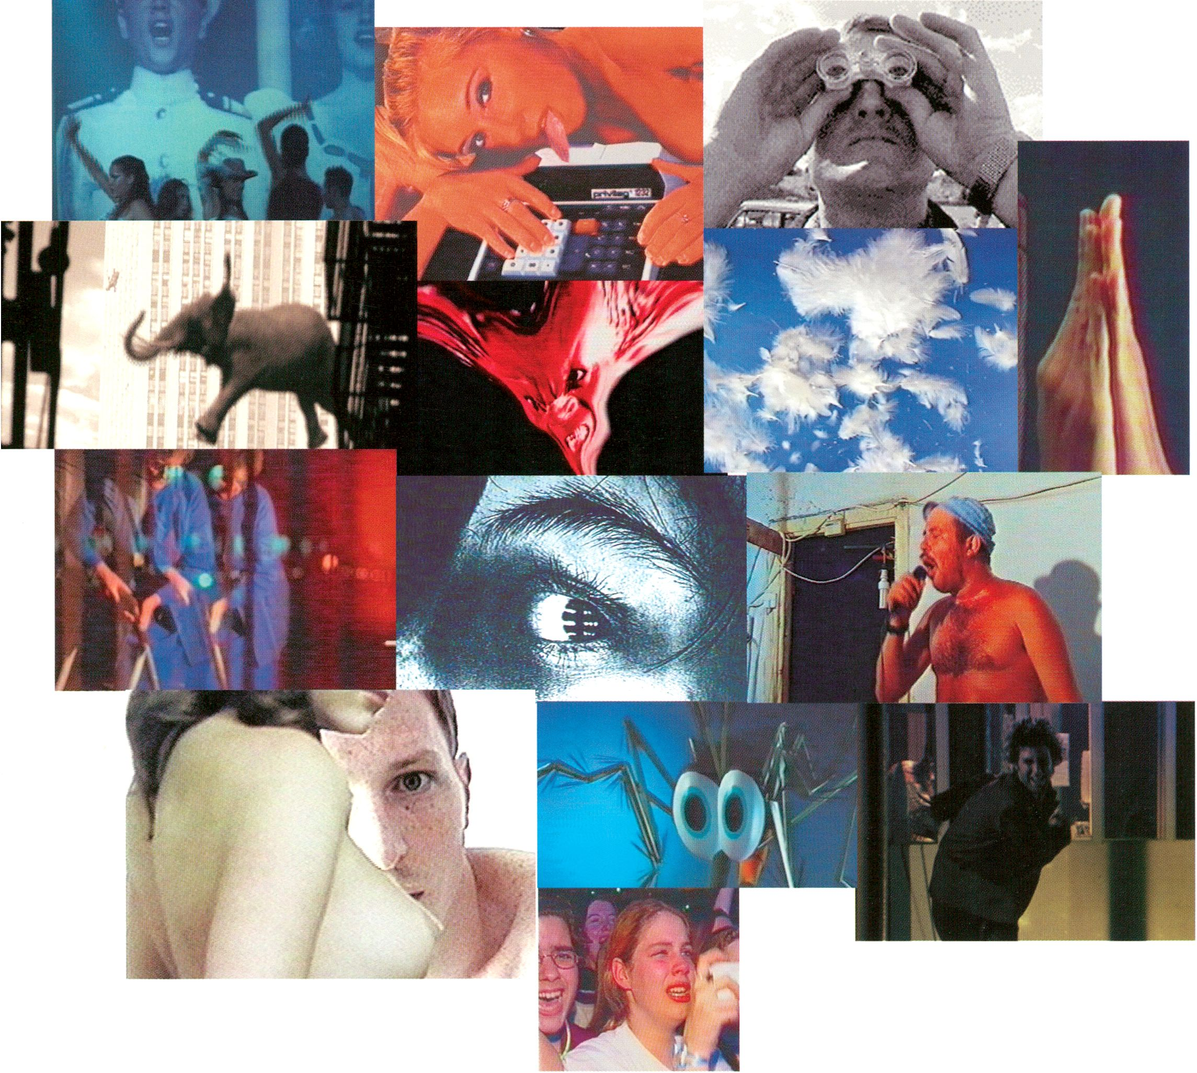Non-stop video intoxication with input overflow at dawn. This is the projectionists’ night
when they show their favourite videos and the audiences have a chance to ask for their
favourites again. Not to forget the night-time opportunity to visit the exhibition.

Steina Vasulka
PRESENTATION
PERSONALITY SHOW
>12.00 H
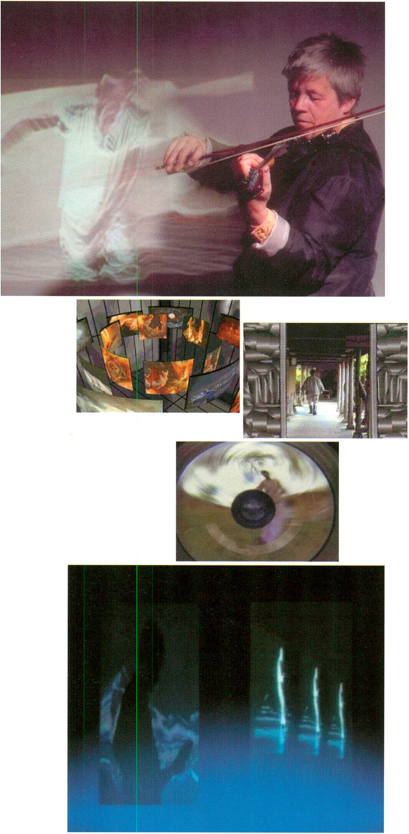
Kurator ¡Curator:
Prof. Wulf Herzogenrath
Steina Vasulka gehört zu den „Großen” der Videokunst, die das Medium und ihre
Entwicklung geprägt haben. 1940 wurde sie als Steinunn Briem Bjarnadottir in Reykjavik
auf Island geboren, studierte Violine und Musikwissenschaft in Prag, wo sie Woody
Vasulka kennenlernte. 1964 heirateten sie und gingen 1965 in die USA. In den gemein-
sam mit Woody entstandenen als auch in ihren Einzelarbeiten zeigt sich der besondere
Stil der Vasulka Legende. Insbesondere für den Bereich der Installation hat sie seit den
Sechzigern spezifische Technologien entwickelt, wie z.B. In Ihrer Videomatrix-
Installation, die auf Multi-Monitor-Systemen umgesetzt wurde.
1971 gehörten beide zu den Mitbegründern von The Kitchen in New York, jenem legen-
dären Ort, an dem Video, aber auch andere Genres wichtige Impulse in der modernen
Kunst gesetzt haben. The Kitchen war jahrelang der Trendsetter für Videokunst.
Steina Vasulkas Œuvre umfaßt neben Video auch Installationen und Performances.
Elektronisch manipulierte Landschaften und Musik gehören zu den Konstanten in ihrer
Rekonstruktion von Wahrnehmung und Vorstellung durch das Medium Video.
Als Violin-Spielerin mit klassischem Hintergrund war sie eine der ersten, die ein Interface
zwischen Video und einer musikalischen Performance geschaffen hat. Am 20. 2. um
20.30 wird sie eine neue Version ihrer interaktiven Performance „Violin Power“ auf der
transmediale präsentieren.
Sie wurde ausgezeichnet mit vielen Stipendien und Preisen u. a.: Golden Laser (1992),
Maya Deren Award des American Film Institutes, Siemens Medienkunst-Preis (1995).
Prof. Wulf Herzogenrath ist der Nestor der Videokunst in Deutschland. Durch zahlreiche
Ausstellungen hierzulande, vor allem durch seinen Beitrag zur Dokumenta 1977 und die
Ausstellung „Videoskulptur retrospektiv“ und „aktuell 1963-1989“ hat er Videokunst zur
Anerkennung geführt und deutsche Videokunst zur internationalen Verbreitung verhol-
ten. Er leitet die Kunsthalle Bremen, wo er zuletzt eine Retrospektive Uber Nam June Paik
realisierte.
Wulf Herzogenrath wird Steina Vasulka zu Ihrer Arbeit befragen.
One of the ‘greats’ of video art, Steina Vasulka played a crucial role in advancing the
video medium and developments in the field. She was bom as Steinunn Briem
Bjarnadottir in Reykjavik, Iceland, in 1940. While studying violin and musical science in
Prague, she met Woody Vasulka. They married in 1964 and emigrated to the USA in 1965.
In the collaboration with her husband and in her own works the exceptional of the
Vasulka legend becomes obvious. In the field of installation in particular, she has since
the 1960s invented specific technologies, like the videomatrix installations, which was
produced on multi-monitor systems.
The couple numbered among the co-founders of‘The Kitchen’ in New York in 1971, the
legendary venue in which video as well as other art-forms inspired important develop-
ments in the modern arts. For many years, ‘The Kitchen’ set the trends in contemporary
video art.
Steina Vasulkas Œuvre embraces, next to video, installations and performances.
Electronically manipulated landscapes and music are constant factors running through
her video-based reconstructions of perception and imagination.
A violinist with a classical background, she was one of the first artists to set up an inter-
face between video and musical performance. Steina Vasulka will be presenting a new
version of her interactive performance ‘Violin Power’ in Podewil at 20.00 on 20 February.
Among the many fellowships and awards granted to Steina Vasulka are the Golden Laser
(1992), the Maya Deren Award of the American Film Institute, and the Siemens Award for
Media Art (1995).
Professor Wulf Herzogenrath is considered to be the godfather of video art in Germany.
He won recognition for video art through numerous exhibitions, above all the video sec-
tion of the ‘documenta’ in 1977 and the show ‘Videoskulptur retrospektiv’ and ‘aktuell
1963-1989’. He also played a major part in making German video art known to an inter-
national audience. He is the present director of the Kunsthalle in Bremen, where he
recently staged a Nam June Paik retropspective.
Wulf Herzogenrath will be asking Steina Vasulka about her work.

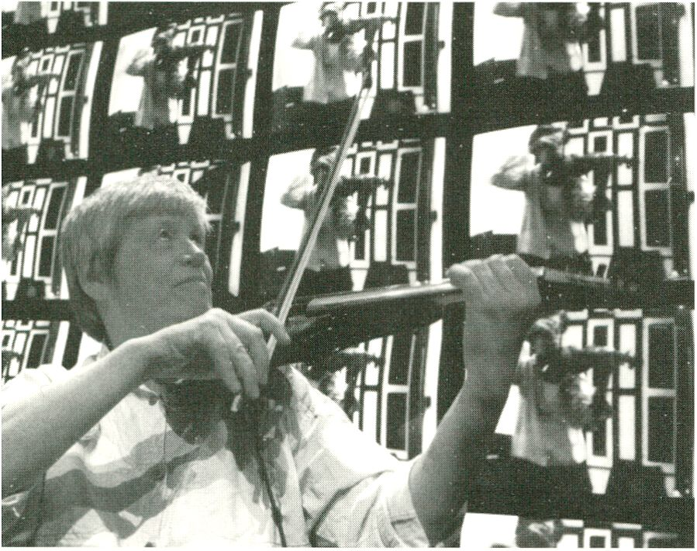Performance: Violin Power
EVENT
>20.30 H
ca. 30 Min.
Steina Vasulka
Steina Vasulka spielt auf ihrer Violine und steuert damit Videobilder.
"Geschichte: Nachdem ich ein Interface für meine akustische Geige und ein Videoband-
gerät mit variabler Geschwindigkeit entwickelt hatte und erfolgreich präsentieren konn-
te, kaufte ich 1991 eine Midi-Violine. Das Bandgerät wurde ersetzt durch einen Bildplat-
tenspieler, und die ursprüngliche Software, geschrieben von Russel Gritzo, wurde von
Bill Heckei weiter entwickelt und verfeinert.
Violin Power ist ein kontinuierlich weitergeführtes Projekt mit einem ständig wachsen-
den Repertoire. Bis jetzt habe ich mehrere Videodisks hergestellt und ändere das Pro-
gramm für jede Performance.
Media Concept: Die Zeta Violine ist eine fünfseitige elektrische Violine mit einem Mldi-
Ausgang. Die Zuweisungssoftware ist Im Augenblick so festgelegt, dass Spielpausen auf
dera- und e- Saite mit Frame-Locations auf der Vldeodlsk verknüpft sind. Die d- und g-
Salte kontrollieren Geschwindigkeit und Richtung, und die c-Saite ist ein Master-Con-
troller, der den Zugriff auf ganze Segmente der Disk steuert. In einem anderen Programm
steuert die c-Saite, auf welche Weise den hohen Saiten ihre Funktion zugewiesen wird,
denn Ich experimentiere damit, meine Performance musikalischer zu gestalten."
Steina Vasulka
Steina Vasulka plays upon her violin, and while doing so exercises control over video
images.
‘History: after developing and successfully demonstrating an interface for my acoustic
violin and a variable-speed videotape apparatus, I bought a MIDI-violin in 1991. The tape
recorder was replaced by a videodisk player, and Bill Heckel advanced and refined the
original software written by Russel Gritzo. ‘Violin Power’ is an on-going project with a
permanently expanding repertory. I’ve produced a number of videodisks so far and alter
the programme for every performance. ’
‘Media Concept: the Zeta violin is a five-string electric violin with one MIDI output. At pre-
sent, the allocation software is defined in such a way that pauses in playing on the a- and
e- strings are linked up to frame locations on the videodisk. The d- and g-strings control
velocity and direction, while the c-string is a master controller governing access to enti-
re segments on the disk. In another programme, the c-string controls the way in which
the high-pitched strings are allocated a function. I’m in the process of trying out methods
of making my performance more musical.’
Steina Vasulka
Preisverleihung / Presentation of awards
Eine internationale Jury vergibt den jährlichen transmediale award in Höhe von 7.500.-
DM. Das Geld für den Preis und für die Preisverleihungsveranstaltung wurde gestiftet von
der Berliner Firma K/PLEX, Agentur für Corporate Identity.
An international jury presents the annual transmediale award worth DM 7,500. The
money for the award and the award ceremony has been donated by the Berlin company
K/PLEX, Agentur für Corporate Identity.
Der Jury gehören an: / The members of the jury are:
Ulrich Anschütz, SFB, Programmplanung und Sendeleitung Fernsehen, Berlin, D
David Lindermann, Mitbegründer von fork unstable media, Creative Partner,
Design, D/USA
Prof. Maria Vedder, Videokünstlerin, Berlin, D
Stephen Vitiello, Electronic Arts Intermix, New York, Direktor für besondere Projekte
und Konservierung, USA
Tom van Vliet, Leiter des World Wide Video Festivals, Amsterdam, NL
FLASH 100
Fließtext 58
Titelindex/Index of Titles
l:l 57
2 CB Curtain Trip 102
24 good-byes 90
47 Hz 68
66movingimages 63
A
A Box of His Own' 98
A Silky Tail 72
A-B-C Light tio2
Another George 85
argonauta 74
Ausbruch 86
B
Bad Night 68
Bathyscape - Alerte dans la sphère 80
Berzerck Sheep Epidemic 74
Borderland 57
boundary functions 50
braend 57
Bunny 68
Busby 102
C
carrier - symbiotic ecology 57
Cold Pieces 106
Concentration 75
D
Daleko 101
Déjà Vu Déjà Vu 96
Der Tisch 110
Descent 68
Desobedience 110
Die Kybernetik der POIW 90
Doug Gives a Talk On Electronics 68
Drei weiße Models 73
E
Ein Wunder 98
El Pajarito 74
El Salvavidas 74
electrica 58
esfore - entropy 58
Estacion Terminal 102
Expelling the Demon 72
F
Face lifting 91
Fairly Silent 97
Family Values in the Goddes Years 109
Faut pas se branler sur une mine antichar 75
Felix in black and white. 92
Ferment 80, ti02
Furniture Poetry (And Other Rhymes For The Camera) 81
G
Get rich with art 58
Good and Bad Part II 81
Grafficjam 59
Grandad 59
Ground 68
H
Happy Birthday, Mr. Mograbi. 86
Hotel 101
How to Become a Filmfreak in Seven Easy Lessons 80
Human Camera 96
I
Improvisation Technologies - A Tool for the Analytical Dance
Eye 59
In My Car 98
Inner Space Dental Commander 68
Iteration I + II 80
J
Jocelyne 96
K
K.U.H. Die gefleckte Bedrohung 73
Kirschenmund 89
Koplopers 98
L
L’Escamoteur 102
La Fille Seule 96
Les, a Dream in the Life 102
liebj] 90
Linker 60
Little Echo Lost 73
Look at Me 81
Lose Your Face Again 91
Luxor Jr. 102
M
Ma tête 92
Maid of the Seas 102
Maité et Philippe 96
Manipuler son corps 92
Masks 68
Midas 72
Milking the Swiss Cow 106
Millennium Bug 68
More 68
Mozzie 72
Musca Domestica 73
The Mal de Mer Tapes 1-8 110
the paranoid panopticum 53
The Snow 92
N
Neige sur Neige 73
Nightwork 82
Nikko Sky Hotels 98
Nutrishnia 60
O
Once 93
Orifso 82
Orpheus Re:Visited 68
Three Days And Never Again 101
Tiger Lives 106
Tokitama Hustle 68
tombe 54
Trick or Treat 74
TV 2000 Nonsense 73
Type in New Media 62

P
P 109
Permanent Flux 60
Protest 68
Purgatory 105
R
R. E.M. 90
Recital, Seth Price 106
Reconnoitre 61
Retracer 102
Revés 93
Ron und Leo 89
RPM (Revolutions Per Minute) 91
RPM (Revolutions Per Minute) 81
Ruido 82
s
S. O.L. 98
Salvage 72
Seasons Greetings 75
Sed 90
Selected Works 106
Sette mele ben lucidate 98
Signal to Noise +98
Sink like a stone 105
sinnzeug 61
Small Fish 61
Snack and Drink 68
SOD 0.1 61
Something to Remember Me By 109
Spiegel richten 91
Square One 105
Steeling the Skies 74
streaming 51
Stress 102
synchrom 62
T
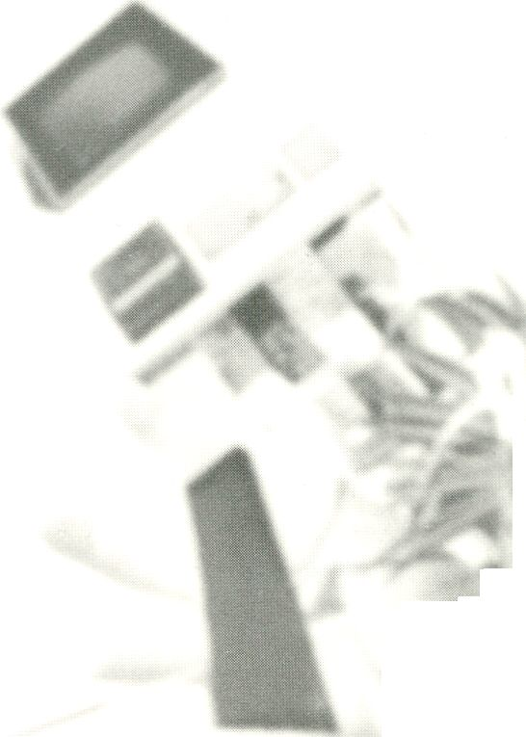Taschenrechner 75
The Greatest Hits 59
the H.E.A.R.T. of stone 52
The Littlest Robo 68
The Lost Days 92
U
Underbelly 62
Untitled #29.95 98
V
Variationen zu einem patriotischen Thema 102
W
Wee Three 109
Weltgenie 102
Where Do You Want to go Today? 63
Wieviele Leben hat man eigentlich? 72
Wild Life 91
With love and affection 89
Z
Zero Point 68
Anderes
[kein_zugriff.de] 60
„Weiße Vernunft - Siedlungsbau der 20er Jahre“ 62

Namensmdex/lndex of Names

A
Absolutno 59
Adamsjustin 92
Äkerlund, Jonas 104
Aladag, Züli 86
Alma Julien 70,57
Altena, Maarten 100
AlterFln, Yariv 60
Ammer, Ralph 61, 62
Andereggen, Ariane 91
Andrlessen, Louis 100
Angeringer, Ute 58
Anschütz, Ulrich 5
Antico, Franco 76
Avignon Jim 58
B
Bally, Gavin 61
Ballantyne, Armagan 73
Ballesteros, Pedro 82
Barrs, Jean-Marc 18
Barton, Kaye 90
Baumgärtel, Tilman 70
Belle, Jesse 46
Bender, Sonja aka Ginseng 46
Bender, Olaf 46
Berkowitz, Gershon 97
Bethke, Stefan 47
Blava, Mara 100
Bits, Christina 90
Blvour, Denis 73
Blankjoachim 108
Blom,Ansuya 100
Blumenberg, Skip 106
Bohse, Axel 49
Bosch, Katahrlna 62
Bourget, Laetitla 92
Bretschnelder, Frank 46
Breuleux, Yan 67
Bücken, Alexander 60
Bush, Paul 81
C
Cahen, Robert 106, 49, 54
Calmes, Eric 100
Casacuberta, Pablo 84, 85
Catmul, Ed 78
Charalambos, Gilles 24, 26
Charron, Robert 73
Clayton, Kit 47
ContureJean-Francois 75
Corby, Tom 61
Crow, Devlin 72
Cunningham, Chris 104
D
Dagger, Elizabeth 68
Danner, Gary 46
Davies, Char 8
Davila, Adolfo 93
Deck, Andy 59
Dlugalczyk, Thomas 32,34
Dorgathen, Hendrik 46
Dyck, Helena 74
Dykstra.John 78
E
Ehrat, Andrea 89
Eisinger, Tina 90
Elk, Gervan 100
Ellis, Simon 105
Emmer, Huib 46
Etiel, Assaf (Safy) 81
F
Forsythe, William 59
Foss, Dave 68
Frank, Michael 105
Frith, red 46
Fröhlich, Ingo 47
Fujihata, Masakl 61
Furukawa, Klyoshl 61
Futurefarmers 60
G
Garels, Sven 47
Garin, Syd 68
Gates, Bill 36, 39
Gilette, Frank 106
Gilligan, Chris 68
Gondry, Michel 104
Gormanns, Katharina 57
Goto, Yuklhiko 84,85
Goutman, Alexandre 101
Grossmann, Wilhelm 5
Grzeslewska, Monika 91
Gsöllpomtner, Katharina 69, 70
Gwilt, Ian 49, 51
H
Haig, Ian 74
Hales, Chris 59
Handke, Sebastian 89
Harrison, Matthew 76
Hart, Laurent 70, 57
Harz, Patrick 46
Hawk, John 98
Helm, Aadjan van der 53
Helmllng, Achlm 62
Helsen, Anke 73
Henry, Eric 68
Hernandez, Glorlbel 46
Herzogenrath, Prof. Wulf 5,112
Heusler, Stefan 80
Higgins, Flon 49, 51
Higgins, Saolrse 49, 51
Hill, Christine 46
Hill, Gary 106
Hills, Surry 57
Hinke, Corinna 57
Hoffmann, Anke 6, 28, 30
Hong, Yeoh Guan 49,52
Hoolboom, Mike 98
Huber, Stephan 61
Huffmann, Kathy Rae 69,70
Hulscher, Caitlln 92
Hulse, Matt 109
J
Jaschko, Susanne 6, 56
Jauregul, Pablo Rodriguez 74
Jevbratt, Lisa 57
Jodi 70, 61
Jonze, Spike 104
Jose, San 57
Jürgensen, Ellen 57
K
Kaars, Marcel 46
Karkowski, Zbigniew 46
Karwas, Poltr 68
Katslr, Ron 46
Katz, S.D. 68
Keister, Christian 73
Kennedy, James 68
Kenworthy, Richard 68
Stevens, Kevan 96
Kllml, Jaak 96
Kluge, Alexander 106
Kontakt, Tappo 46
Köth, Sascha 72
Kovanova, Assla 75
Kozajanek 75
Kreljemborg, Alfred 53
Kroneman, Jaap 100
Krüger, Gunter 90
Kühne, Lukas 47
Kwella, Micky 102, 5, 6
L
Lac, Vlsleu 58
Lamson, Laurie 109
Lanier, Lee 68
Lanz, Joke 47
Lee, Cinque 105
Lelras, Gato 46
Lindermann, David 5
Stenslie, Stahl 69, 70
Stock, Oliver 73
Stoyanovich, Ivan 75
Suermondt, Robert 98
Syamsudin, Yulius 49,52
T
Tas, Marcelo 20, 22
Termos, Paul 100
Thalhofer, Florian 89, 58
Thibault, Alain 67
Thirlwell, Jim 46
Thoben, Christa 4
Tow, Anna 62
Tunmer, joe 91,109
V
Vanish, Till 47
Vasulka, Steina 106,112,113, 40, 42
Vasulka, Woody 112, 40, 42
Vedder, Maria 5
Verdenius, Jaap 60
Viola, Bill 106
Vitiello, Stephen 106, 5
Vliet, Tom van 5
Vonend, Claudia 90
W
Wacker, Matt 110
Waddington, Laura 92
Walker, Glen 74
Warmerdam, Marijke van 100
Wedemeyer, Arnold v. 63
Wedge, Chris 68
Wegener, Henry 89
Weinberg, Prof. Ulrich 32, 34
Weiser, Marc 44, 45, 46
Wells, Jonathan 84
Wenders, Wim 84
Williams, Willie 108
Willockx, Ivan 73
Wilson, Robert 106
Wise, Howard 106
Wolwer, Stefan 58
Wu, Mark 58
Y
Yeo, Dylan 72
Yilmaz, Emre & Lev 68
Yuri A 109
Z
Zando, Julie 106
Ziegler, Christian 69, 70, 63
Zorn, John 46
Lips, Bastiaan 60
Llanos, Fernando 81, 91
Lohmann, Kerstin 108
Lucas, George 78
LQdecke, Thomas 108
Lutz, Anja 58
M
Maat, Hermen 49, 53
Macmillan, Tim 80
Macpherson, Erika 110
Man, Roderik de 100
Marina Abramovic & Ulay 106
Markeffski, Gundula 58
Martinico, Daniel 76
Meglin, Claudia 12,14
Mendez, Rebeca 68
Merto, Fredo & Philmarie 80
Messager, Annette 100
Méthé, Francois 101
Meyer, Beatrice 89
Meyering, Chiel 100
Mignonneau, Laurent 8
Mograbi, Avi 86
Möller, Christian 108
Mongrel 60
Moore, Eoin 84
Morello, Lilian 93
Morimoto, Koji 68
Morris, Rick 68
Mréjen, Valérie 96
Mucha, Stanislaw 98,110
Miihlfriedel, Peter 58
Mulloy, Phil 75
Münch, Wolfgang 61
Muren, Dennis 78
Muynck, Vivianne de 53
Mwangi, Ingrid 91
Myers, Rita 106
N
Napier, Mark 59
Neitzert, Anja 98
Nicolai, Carsten 46
Norden, Maarten van 100
0
O'Connor, Katherine 72
Oertli, Christoph 92
Ohara, Raz 46
Osborne, Mark 68
P
Padding, Martijn 100
Paik, Nam June 106
Parry, John 72
Pavlov, Ivan 46
Peeters, Henk 100
Pennell, Miranda 82
Pflumm, Daniel 46
Phillips, Tod 76
Pobjoy, Lillevan 46
Post, Liza-May 100
Preisinger, Barbara 47
Prelz, Carlo 53
R
Rackham, Melinda 57
Rados, Igor Stephen 96
Rais, Allessandro 98
Reinisch, Wolfgang 58
Renkel, Michael 46
Rhodes, Lis 82
Richter, Tim 74
Riemel, Michael T. 36,38
Ringewaldt, Timm 47
Rohlf, Jan 44, 45, 47
Roller, Nils 84,16,18
Romhanyi, Pedro 104
Rösch, Ulrike 57
Rose, Elisa 46
Ruggirello, Jean-Claude 100
Ruyg, Marjolijn 60
Ryde, North 72
s
Sanchez-Bravo, Ignacio 90
Saniston, Bob 68
Sauter, Joachim 8
Schäfer, Matthias 72
Schaumann, Leonard 58
Scheperjürgen 44,45
Schleicher, Harald 80
Schleth, Ulf 44, 45
Schneider, Ira 106
Schuurbiers, Remco 44, 45
Sewraj, Yudi 98
Shadforth, Dawn 104
Shaw, Jeffrey 69, 70, 8
Shulgin, Alexei 8
Silver, Shelly 106
Skvortsov, S. 101
Small, Robin 72
Snibbe, Scott Sona 49, 50
Sommerer, Christa 8
Souls, Kevin 68
Sperlich,Tom 70,8,10
Staka, Andrea 101
Stassi, Giuseppe 98
Steffan, Birte 108
Stel, Peter 81



THE MEDIA II PROGRAMME OF THE EUROPEAN COMMISSION
SUPPORTS AUDIOVISUAL FESTIVALS
Film festivals have a very important cultural, social and educative role to play in Europe. They
contribute to the creation of a large number of direct and indirect jobs and provide a much needed
promotion and distribution network which enhances the production of the European audiovisual
industry. New talented creators are thus given the opportunity to show their works and young
audiences may get better acquainted with European cinematography.
The MEDIA II PROGRAMME OF EUROPEAN COMMISSION gives its support to festivals with a
view to improve the conditions of promotion and distribution of European audiovisual works and the
access of independent producers and distributors to the European and international market.
This action aims to reinforce the link between European public at large and films produced in Euro-
pe. About fifty festivals across Europe, in the Member States as well as in the third countries partici-
pating in the MEDIA II Programme, are granted financial support. Every year, thanks to the activi-
ties of these festivals and to the support of the European Commission, about 10,000 audiovisual
works displaying the rich diversity of European cinematographies, are presented to a public of about
two million spectators.
Moreover, the Commission supports actively the networking of film festivals on an European scale.
Within this framework, the activities of the European Coordination of Film Festivals will help to
strengthen the cooperation between festivals and the development of joint projects which will
reinforce the positive impact of these events on European cinema.
The MEDIA II Programme, partner of the 13th transmediale, international media art festival berlin.
European Commission
MEDIA II Programme - audiovisual festivals
DG EAC C3
120, rue de trêves
B-1040 Brussels
Tel.: +32 2 29 59 530
Fax.: + 32 2 29 99 214

JURY UND

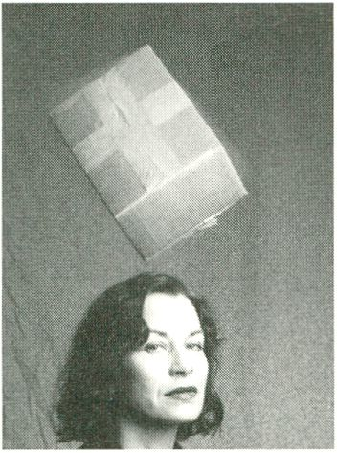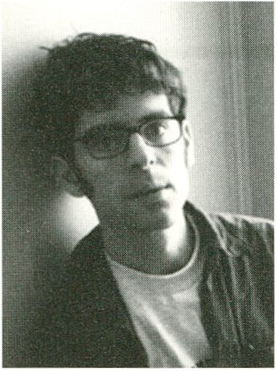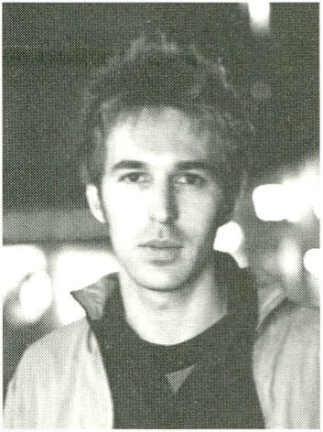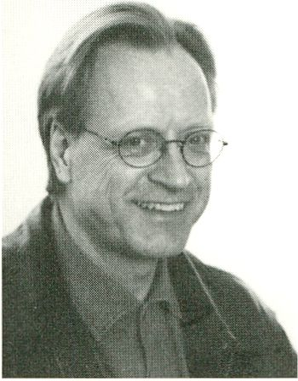Jury
BEIRAT
Maria Vedder
Medienkünstlerin und
Professorin an der Hoch-
schule der Künste,
Berlin, D
media artist and profes-
sor at the University of
the Arts, Berlin, D
Stephen Vitiello
Direktor der Abteilung
für spezielle Projekte
und Videokonservierung,
Electronic Arts Intermix
(EAI) NY, USA
Director of Special Pro-
jects and Preservation,
Electronic Arts
Intermix (EAI) NY, USA
Tom van Vliet
Direktor des World Wide
Video Festival Amster-
dam, NL
Festivaldirector World
Wide Video Festival
Amsterdam, NL
David Linderman
Mitbegründer von
fork unstable media,
Creative Partner, Design,
D/USA
Co-founder of fork
unstable media, creative
partner, design, D/USA
Ulrich Anschütz
SFB - Programmplanung
und Sendeleitung Fern-
sehen, Berlin, D
SFB - Programme Coor-
dinator and Station
Manager TV, Berlin, D

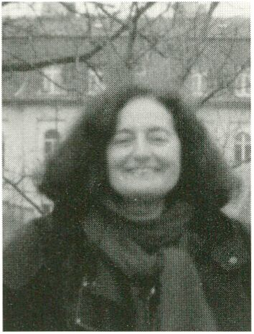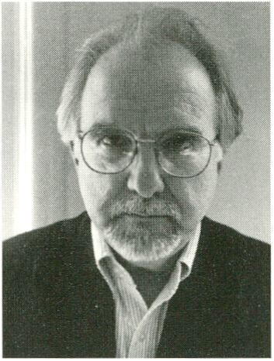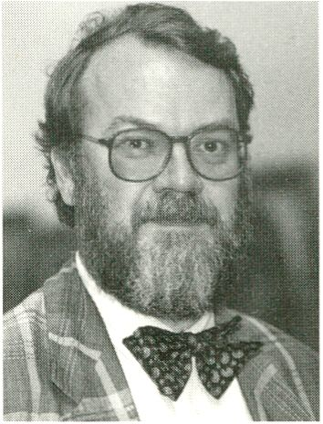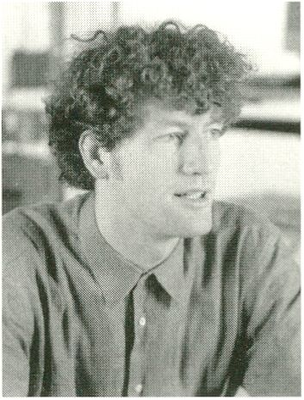Beirat/Advisory Council
Stefaan Decostere
aus dem Bereich Fernse-
hen (ehemals) Video und
Multimedia, Freiberufler, B
working for TV (before),
with video and multime-
dia, B
Prof. Annemarie Duguet
aus dem Bereich Video
und Multimedia, Univer-
sität von Paris i, F
working with video and
multimedia, University
of Paris i, F
John G. Hanhardt
aus dem Bereich Film,
Video und Medienkunst,
Kurator für Film und
Video am Whitney
Museum, NY, und Seni-
or-Kurator für Film und
Medienkunst am Gug-
genheim Museum SoHo.
NY, USA
Dr. Wulf Herzogenrath
aus dem Bereich Video
und Medienkunst, Direk-
tor der Kunsthalle Bre-
men, D
working with video and
media art, director of
the Kunsthalle in Bre-
men, D
Prof. Joachim Sauter
aus dem Bereich
Multimedia, Hochschule
der Künste Berlin,
ART + COM Berlin, D
working with multi-
media, Hochschule
der Künste, Berlin,
ART + COM, Berlin, D
working with film, video
and media art, Curator
of Film and Video at the
Whitney Museum, NY,
and Senior Curator of
Film and Media Art at
the Guggenheim Muse-
um SoHo, NY, USA

transmediale EOOG
internationales medienkunstfestival berlin
Klosterstr. 68 - 70
10179 Berlin Germany
Tel. ++49 30 / 2472 1907
Fax. ++4930 / 2472 1909
info@transmediale.de
www.transmediale.de
av.f
medienprojekte gmbh
ÎÏ InfoRadio auf 93.1
Impressum/Credits

Träger/Organizer
Berliner Kulturveranstaltungs-GmbH
Festivalleitung/ Direction
Micky Kwella
Kuratoren/Curators
Micky Kwella
Susanne Jaschko
Anke Hoffmann
Assistenz/Assistant
Sylvia Drabits
Medienkunstinstallationen/Media Art Installations
Axel Bohse
Programm/Programme
Micky Kwella, Susanne Jaschko, Anke Hoffmann,
Sylvia Drabits, Tom Sperlich, Marcelo Tas,
Gilles Charalambos, Michael T. Riemel,
Prof. Ulrich Weinberg, Thomas Dlugaiczyk, Prof. Wulf
Herzogenrath, Tilman Baumgärtel, Safy (Assaf Etiel)
Auswahl/Compilation
Video: Micky Kwella, Safy (Assaf Etiel), Kathrin Becker
CD-ROM/Internetprojekte: Susanne Jaschko,
Timm Ringewaldt, Tilman Baumgärtel
Studentische Arbeiten/Student works
Video: Brenda Osterwalder, Daniela Görig, Verena Veihl
CD-ROM/Internetprojekte: Florian Thalhofer,
Henry Wegener, Sebastian Handke
Organisation
Angelika Wieland
Assistenz/Assistant
Claudia Tillmann
Karsten Höhnke
Promotion & Sponsoring
Dr. phil. Wolf Siegert
Flora Tälasi (Fundraising)
Presse/Press
Christine Sievers
Assistenz/Assistant
Pia Blum
Aliki Nassoufis
Festivaldurchführung/Festival coordination
Christina Kempe
Technik/Technical Support
Podewil
Maximilian Stelzt
Technische Leitung transmediale
Andreas Hader
Networking
Klaus Meier
Aussteüungsdesign/Exhibition Design
pRieview
Ausstellungsbau
Götz Dihlmann, Norbert Stracke, Jan Jaskewic,
Mario Arnold, Thomas Lehmen, Andreas Müller,
Jürgen Pittdorf, Anke Eckart, Joachim Hupfer,
Sven Nichterlein
club transmediale
Idea, Concept and Realisation: Jahn Rohlf,
Marc Weiser, Remco Schuurbiers
Netstreaming: Jürgen Scheper, Ulf Schleth
website
Redaktion / Editing:
Sylvia Drabits
Gestaltung/Layout:
Die Gestalten, Franziska Schwarz

Katalog/Catalogue
Herausgeber/Editor
Berliner Kulturveranstaltungs-GmbH
Wilhelm Großmann (Geschäftsführer/Management)
Redaktion/Editorial Head
Karin Schyle
Bildredaktion/Photo Editing
Safy (Assaf Etiel), Karin Schyle, Timm Ringewaldt
Programmbeschreibungen/Programme texts
Micky Kwella, Anke Hoffmann, Susanne Jaschko,
Sylvia Drabits, Tilman Baumgärtel, Safy (Assaf Etiel)
Kurzbeschreibungen/abstracts
Videojury, Multimediajury und Studentenjury (studentjury)
Anzeigenakquise/Aquisition of advertisments
Karin Schyle
Gestaltung und Satz/Layout and Typesetting
Die Gestalten, Kathrin Jachmann
Assistenz/Assistant
Sascha Minde, Albert Reisenleitner
Übersetzungen/Translations
Robert Bryce, Tom Morrison, Jürgen Scheunemann,
Jenny Dau, Matthias Jansen
Druck/Printing
Druckerei LABEL, Kutna Hora, CZ
Copyright
Berliner Kulturveranstaltungs-GmbH
Gefördert durch/supportet by
Hauptstadtkulturfonds, Senatsverwaltung für Wissenschaft,
Forschung und Kultur, Europäische Kommission, Generaldi-
rektion X,

iïïip™
Mit freundlicher Unterstützung von

BARG©-
Wm Q trib.Met T ’ ■ ™SnS

GSJc ‘ Ar L E x Marrn S0Î EHEO
VERANSTALTUNGSTECHNIK rTÎ1 X I111 U

TE R^ATOOLS
Computer Graphics Solutions



Medienpartner
Fernsehen vom M iirrliucrïSfilunn © ?X^{r}HüSSu"S
de Bug (£¿7

Dank an/we would like to thank the following persons:
Goethe Institut Bogota, Columbien; Foro Artistico, Medienkunstforum Hannover; Art Pro Media Hannover; Hotel Upstalsboom Friedrichshain,
Berlin; Königliche Niederländische Botschaft, Bonn; Israelisches Generalkonsulat, Berlin; Fons Régional d’Art Contemporain d'Alsace, Sélestat;
Agence Culturelle d’Alsace, Sélestat; Whanganui Polytechnic School of Design, Whanganui; Arts Council of the Republic of Ireland, Dublin;
Kulturkataster Kulturamt Mitte, Berlin.
Werktags schon ab 07.00 die aktuelle Abendschau, tagsüber zur vollen Stunde mit Wetterbericht. 22.00 SpätAbendschau.
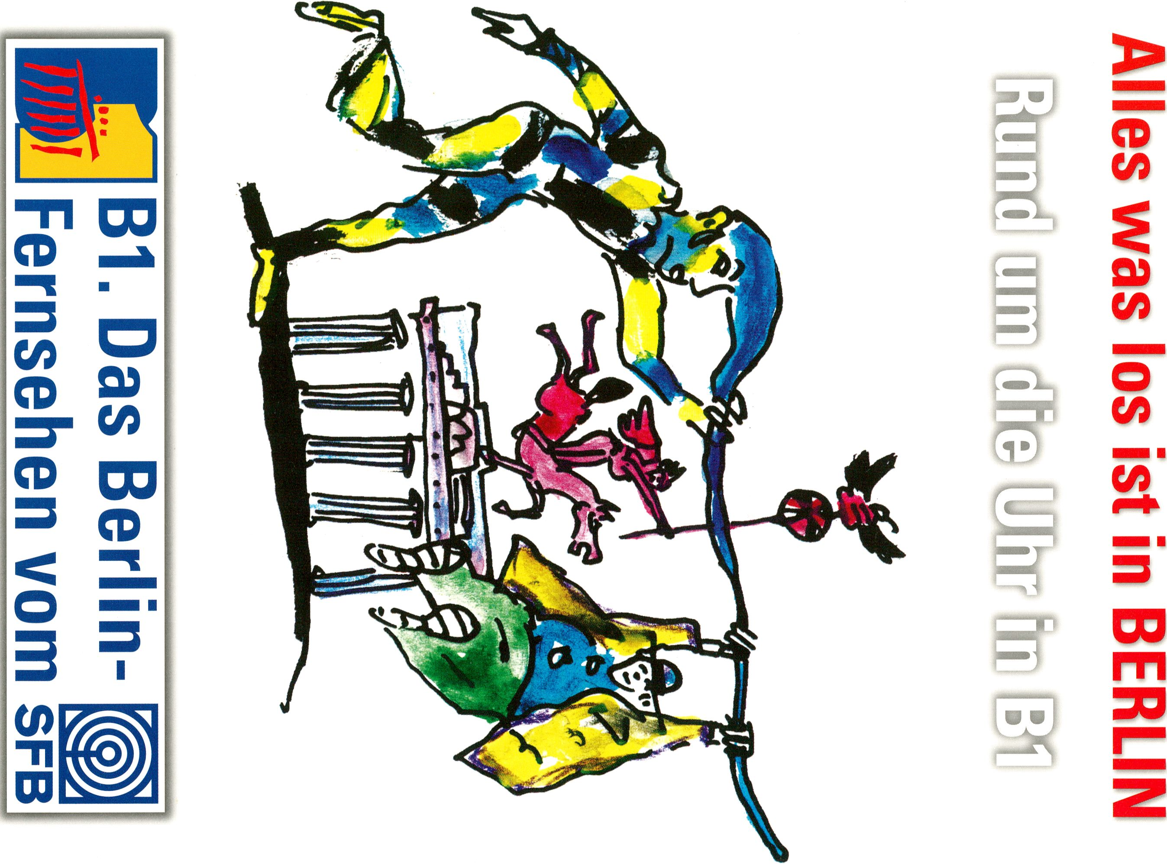
Täglich 19.30 die Abendschau mit allen aktuellen Berlin-Informationen und gleich im Anschluss die Tagesschau.

CorporateDesign
NewMediaDesign
Architectural Design
InformationDesign

EditorialDesign
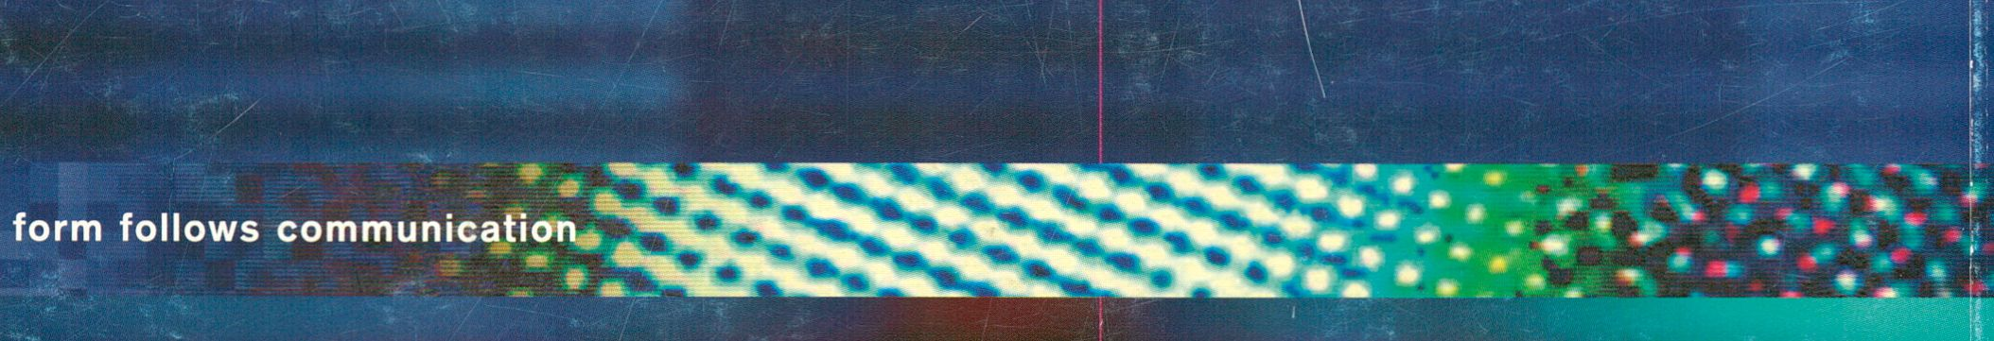

K/PLEX ist eine Agentur für Corporate Identity.
§?
Internet www.k-plex.de
Wir gestalten die Identität von Unternehmen, Marken
und Institutionen. Umfassend, interdisziplinär und ,
medienüberg reifend.
I t
K/PLEX ist ein Sponsor der transmediale.
Unsere Arbeit lebt von neuen Visionen.
Wir unterstützen die transmediale, weil si<
mediale Visionen erlebbar macht.
K/PLEX ist ein Unternehmen mit Visionen.
Damit Ideen Wirklichkeit werden, brauchen wir
Profis, die Impulse geben und Konzepte umsetzen.
Interessiert?
www.k-plex.de [Jobs]
L E X
Das PLEX Network
K/PLEX Konzepte für Kommunikation GmbH
A/PLEX Büro für Architektur und Inferior Design GmbH
Köpenicker Straße 48/49 D-10179 Berlin
fon +49 30 308636 0 fax +49 30 308636 99
e-mail k-plex@k-plex.de
Kontakt Franziska Winter
fon +49 30 308636-13 e-mail fw@k-plex.de

